**MỤC LỤC**

PHẦN 1: CÁC THÔNG TIN CHUNG 4

1. Căn cứ pháp lý 4

2. Tên của hoạt động ứng dụng công nghệ thông tin được lập đề cương và dự toán chi tiết 5

3. Đơn vị sử dụng ngân sách 5

4. Địa điểm thực hiện 5

5. Thời gian thực hiện 5

6. Tổ chức, đơn vị lập đề cương và dự toán chi tiết 5

7. Loại nguồn vốn 6

8. Tổng dự toán 6

9*.* Dự kiến hiệu quả đạt được 6

PHẦN 2: SỰ CẦN THIẾT THỰC HIỆN 7

1. Giới thiệu về Đại học Y Dược Thành phố Hồ Chí Minh và Trung tâm Kiểm chuẩn chất lượng xét nghiệm y học - Đại học Y Dược Thành phố Hồ Chí Minh 7

1.1. Giới thiệu về Đại học Y Dược Thành phố Hồ Chí Minh 7

1.2. Giới thiệu về Trung tâm Kiểm chuẩn chất lượng xét nghiệm y học - Đại học Y Dược Thành phố Hồ Chí Minh 7

2. Hiện trạng ứng dụng CNTT của Đại học Y Dược Thành phố Hồ Chí Minh và Trung tâm Kiểm chuẩn chất lượng xét nghiệm y học - Đại học Y Dược Thành phố Hồ Chí Minh 9

2.1. Hiện trạng hạ tầng CNTT 9

2.2. Hiện trạng về phần mềm quản lý đào tạo 18

2.3. Hiện trạng ứng dụng công nghệ thông tin của Trung tâm Kiểm chuẩn chất lượng xét nghiệm y học 25

3. Mục tiêu, quy mô, yêu cầu, nhu cầu, sự cần thiết thực hiện hoạt động ứng dụng công nghệ thông tin 33

3.1. Mục tiêu 33

3.2. Quy mô 33

3.3. Yêu cầu, nhu cầu 33

3.4. Sự cần thiết thực hiện 34

PHẦN 3: THUYẾT MINH PHƯƠNG ÁN, GIẢI PHÁP KỸ THUẬT, CÔNG NGHỆ ĐƯỢC ĐỀ XUẤT 35

1. Phân tích phương án kỹ xây dựng phần mềm quản lý hoạt động ngoại kiểm 35

1.1. Yêu cầu chung 35

1.2. Thuyết minh phương án, giải pháp kỹ thuật, công nghệ xây dựng phần mềm 35

2. Danh mục các quy chuẩn, tiêu chuẩn kỹ thuật được áp dụng 39

3. Yêu cầu nghiệp vụ phần mềm 41

3.1. Mô hình triển khai hệ thống 41

3.2. Quy trình nghiệp vụ cần tin học hóa 44

3.3. Bảng thứ tự chức năng ưu tiên của phần mềm 142

3.4. Danh sách tác nhân tham gia hệ thống 170

3.5. Bảng chuyển đổi các chức năng yêu cầu sang trường hợp sử dụng 171

3.6. Các yêu cầu phi chức năng của phần mềm 210

4. Yêu cầu chuyển đổi dữ liệu 219

5. Yêu cầu tuân thủ kiến trúc Chính phủ điện tử 219

6. Yêu cầu, điều kiện về khả năng kết nối, liên thông với ứng dụng, hệ thống thông tin khác 219

7. Yêu cầu về tính sẵn sàng IPv6 219

8. Yêu cầu đảm bảo an toàn hệ thống thông tin theo cấp độ 220

9. Yêu cầu về đào tạo, chuyển giao công nghệ 223

9.1. Yêu cầu về phương pháp và quy trình đào tạo 223

9.2. Yêu cầu về trình tự thực hiện đào tạo và chuyển giao công nghệ 223

9.3. Yêu cầu về đội ngũ giảng viên 226

9.4. Yêu cầu về cơ sở đào tạo và trang thiết bị 226

9.5. Yêu cầu về tài liệu đào tạo 226

10. Các yêu cầu về kiểm thử hoặc vận hành thử, bảo hành, bảo trì 226

PHẦN 5: DỰ KIẾN CÁC MỐC THỜI GIAN, TIẾN ĐỘ THỰC HIỆN 228

**CÁC TỪ VIẾT TẮT**

|  |  |  |
| --- | --- | --- |
| **TT** | **Từ viết tắt** | **Nghĩa đầy đủ** |
|  | BYT | Bộ Y tế |
|  | CNTT | Công nghệ thông tin |
|  | HT | Hệ thống |
|  | RESTful API | RESTful API là một tiêu chuẩn dùng trong việc thiết kế API cho các ứng dụng web |
|  | PP | Phương pháp |
|  | PXN | Khoa/Phòng xét nghiệm |
|  | TTKC | Trung tâm Kiểm chuẩn Chất lượng Xét nghiệm Y học - Đại học Y Dược Thành phố Hồ Chí Minh |
|  | XML | Extensible Markup Language là ngôn ngữ đánh dấu mở rộng |
|  | WSDL | WSDL (Web Services Description Language) - Ngôn ngữ mô tả dịch vụ Web |

# PHẦN 1: CÁC THÔNG TIN CHUNG

## 1. Căn cứ pháp lý

* Luật Giao dịch điện tử ngày 29/11/2005;
* Luật Công nghệ thông tin ngày 29/06/2006;
* Luật An toàn thông tin mạng ngày 19/11/2015;
* Luật An ninh mạng ngày 12/06/2018;
* Luật Giáo dục đại học ngày 18/06/2012; Luật sửa đổi bổ sung một số điều của Luật Giáo dục đại học ngày 19/11/2018;
* Nghị định số 64/2007/NĐ-CP ngày 10/04/2007 của Chính phủ về ứng dụng Công nghệ thông tin trong hoạt động của cơ quan Nhà nước;
* Nghị định số 85/2016/NĐ-CP ngày 01/07/2016 của Chính phủ về bảo đảm an toàn hệ thống thông tin theo cấp độ;
* Nghị định số 75/2017/NĐ-CP ngày 20/06/2017 của Chính phủ quy định chức năng, nhiệm vụ, quyền hạn và cơ cấu tổ chức của Bộ Y tế;
* Nghị định số 73/2019/NĐ-CP ngày 05/09/2019 của Chính phủ về quy định quản lý đầu tư ứng dụng công nghệ thông tin sử dụng nguồn vốn ngân sách nhà nước;
* Nghị định số 99/2019/NĐ-CP ngày 30/12/2019 của Chính phủ quy định chi tiết và hướng dẫn thi hành một số điều của Luật sửa đổi, bổ sung một số điều của Luật giáo dục đại học;
* Nghị định số 60/2021/NĐ-CP ngày 21/6/2021 của Chính phủ quy định cơ chế tự chủ tài chính của đơn vị sự nghiệp công lập;
* Quyết định số 316/QĐ-TTg ngày 27/02/2016 của Thủ tướng Chính phủ phê duyệt đề án tăng cường năng lực hệ thống quản lý chất lượng xét nghiệm y học giai đoạn 2016 - 2025;
* Thông tư số 01/2013/TT-BYT ngày 11/01/2013 của Bộ Y tế hướng dẫn thực hiện quản lý chất lượng xét nghiệm tại cơ sở khám bệnh, chữa bệnh;
* Thông tư số 03/2017/TT-BTTTT ngày 24/07/2017 của Bộ Thông tin và Truyền thông quy định chi tiết và hướng dẫn một số điều của Nghị định số [85/2016/NĐ-CP](https://thuvienphapluat.vn/van-ban/cong-nghe-thong-tin/nghi-dinh-85-2016-nd-cp-bao-dam-an-toan-he-thong-thong-tin-theo-cap-do-317475.aspx) ngày 01/07/2016 của Chính phủ về bảo đảm an toàn hệ thống thông tin theo cấp độ;
* Thông tư số 39/2017/TT-BTTTT ngày 15/12/2017 của Bộ Thông tin và Truyền thông ban hành danh mục tiêu chuẩn kỹ thuật về ứng dụng công nghệ thông tin trong cơ quan nhà nước;
* Thông tư số 03/2020/TT-BTTTT ngày 24/02/2020 của Bộ Thông tin và Truyền thông quy định về lập đề cương và dự toán chi tiết đối với hoạt động ứng dụng công nghệ thông tin sử dụng kinh phí chi thường xuyên thuộc nguồn vốn ngân sách Nhà nước;
* Quyết định 2670/QĐ-BYT ngày 27/7/2009 của Bộ trưởng Bộ Y tế về việc phê duyệt “Quy hoạch tổng thể phát triển Đại học Y Dược Thành phố Hồ Chí Minh đến năm 2020 và định hướng đến 2030”;
* Quyết định số 1863/QĐ-BYT ngày 27/5/2009 của Bộ trưởng Bộ Y tế về việc ban hành Quy chế tổ chức và hoạt động của Đại học Y Dược Thành phố Hồ Chí Minh;
* Quyết định số 4888/QĐ-BYT ngày 18/10/2019 của Bộ trưởng Bộ Y tế phê duyệt đề án ứng dụng và phát triển công nghệ thông tin y tế thông minh giai đoạn 2019 – 2025;
* Quyết định số 161/QĐ-BYT ngày 17/01/2012 Bộ trưởng Bộ Y tế về việc quy định phân công phụ trách hoạt động chuyên môn kiểm chuẩn chất lượng xét nghiệm của ba trung tâm kiểm chuẩn chất lượng xét nghiệm y học;
* Quyết định số 6085/QĐ-BYT ngày 30/12/2019 của Bộ trưởng Bộ Y tế ban hành Kiến trúc Chính phủ điện tử Bộ Y tế, phiên bản 2.0;
* Quyết định số 5316/QĐ-BYT ngày 22/12/2020 của Bộ trưởng Bộ Y tế phê duyệt chương trình chuyển đổi số y tế đến năm 2025, định hướng đến năm 2030;
* Quyết định số 5065/QĐ-BYT ngày 03/11/2021 của Bộ trưởng Bộ Y tế về việc ban hành bộ tiêu chí ứng dụng công nghệ thông tin tại các trường đại học, cao đẳng trực thuộc Bộ Y tế;
* Quyết định số 5969/QĐ-BYT ngày 31/12/2021 của Bộ trưởng Bộ Y tế về việc phê duyệt Kế hoạch ứng dụng công nghệ thông tin của Bộ Y tế giai đoạn 2021-2025;
* Quyết định số 624/QĐ-BYT ngày 15/3/2022 của Bộ trưởng Bộ Y tế về việc giao dự toán ngân sách Nhà nước năm 2022 cho một số cơ sở đào tạo trực thuộc Bộ để thực hiện mua sắm, sửa chữa tài sản;
* Quyết định số 742/QĐ-BTTTT ngày 22/4/2022 của Bộ trưởng Bộ Thông tin và Truyền thông về việc ban hành yêu cầu an toàn cơ bản đối với Phần mềm nội bộ;
* Căn cứ nhu cầu cấp thiết phục vụ các nhiệm vụ chính trị và hoạt động chuyên môn tại Trung tâm Kiểm chuẩn chất lượng xét nghiệm y học - Đại học Y Dược Thành phố Hồ Chí Minh.

## 2. Tên của hoạt động ứng dụng công nghệ thông tin được lập đề cương và dự toán chi tiết

Nâng cấp và mở rộng phần mềm quản lý hoạt động ngoại kiểm tại Trung tâm Kiểm chuẩn chất lượng xét nghiệm y học Đại học Y Dược Thành phố Hồ Chí Minh.

## 3. Đơn vị sử dụng ngân sách

Trường Đại học Y Dược Thành phố Hồ Chí Minh

## 4. Địa điểm thực hiện

- Trường Đại học Y Dược Thành phố Hồ Chí Minh;

- Địa chỉ: Số 131 Nguyễn Chí Thanh, Phường 9, Quận 5, TP Hồ Chí Minh.

## 5. Thời gian thực hiện

Năm 2022 -2023.

## 6. Tổ chức, đơn vị lập đề cương và dự toán chi tiết

Trung tâm Công nghệ thông tin và Truyền thông thuộc Trường Đại học Y Dược Thành Phố Hồ Chí Minh.

## 7. Loại nguồn vốn

Nguồn vốn ngân sách nhà nước.

## 8. Tổng dự toán

Tổng dự toán:

## 9*.* Dự kiến hiệu quả đạt được

Nâng cấp, mở rộng phần mềm quản lý hoạt động ngoại kiểm tại Trung tâm Kiểm chuẩn chất lượng xét nghiệm y học, hỗ trợ đội ngũ cán bộ xét nghiệm trong công tác chuyên môn, tương tác với các phòng xét nghiệm sẽ giúp cho việc cập nhật và xử lý thông tin nhanh chóng, góp phần:

* Giảm bớt thời gian lao động, tăng năng suất hiệu quả công việc, tiết kiệm chi phí;
* Tối ưu hóa cho các phòng xét nghiệm, xây dựng kênh thông tin đa chiều, hiệu quả, thực hiện hỗ trợ nhanh chóng, kịp thời góp phần giảm thời gian khám, chữa bệnh tiết kiệm chi phí cho người bệnh;
* Xây dựng hệ thống đào tạo nhằm tiết kiệm chi phí đầu tư cho không gian học, in ấn giáo trình, tạo điều kiện thuận lợi cho các cán bộ tại các cơ sở phòng thí nghiệm có thể tham gia đào tạo trực tuyến ngay tại cơ sở của mình.

# PHẦN 2: SỰ CẦN THIẾT THỰC HIỆN

## 1. Giới thiệu về Đại học Y Dược Thành phố Hồ Chí Minh và Trung tâm Kiểm chuẩn chất lượng xét nghiệm y học - Đại học Y Dược Thành phố Hồ Chí Minh

### 1.1. Giới thiệu về Đại học Y Dược Thành phố Hồ Chí Minh

Trường Đại học Y Dược Thành phố Hồ Chí Minh là một trong những trường đại học công lập lớn nhất Việt Nam trong lĩnh vực y tế với sứ mệnh đào tạo nguồn nhân lực y tế chất lượng cao, ứng dụng và chuyển giao công nghệ tiên tiến đóng góp hiệu quả vào sự nghiệp bảo vệ, chăm sóc và nâng cao sức khỏe nhân dân.

Tiền thân của Đại học Y Dược Thành phố Hồ Chí Minh là Trường Đại học Y khoa Sài Gòn, thường gọi là Y khoa Đại học Sài Gòn, được thành lập vào năm 1947, như một phân hiệu của trường Y khoa Hà Nội. Đến năm 1976, Thủ tướng Chính phủ ký quyết định số 426/TTg ngày 27/10/1976 về một số vấn đề cấp bách trong mạng lưới các trường đại học ở miền Nam, theo đó trường Đại học Y Dược Thành phố Hồ Chí Minh được thành lập trên cơ sở hợp nhất ba trường: Y khoa Đại học đường Sài Gòn, Dược khoa Đại học đường Sài Gòn, Nha khoa Đại học đường Sài Gòn. Năm 2003, Trường được đổi tên thành Đại học Y Dược Thành phố Hồ Chí Minh theo Quyết định số 2223/QĐ-BYT ngày 18/6/2003 của Bộ trưởng Bộ Y tế.

Cơ cấu tổ chức của trường hiện nay gồm: 11 phòng, ban chức năng; 07 khoa; 8 trung tâm; 6 đơn vị, 1 Bệnh viện, các Tổ chức đoàn thể gồm: công đoàn, đoàn thanh niên, hội sinh viên.

Sứ mệnh: Đào tạo nguồn nhân lực y tế chất lượng cao; nghiên cứu khoa học, ứng dụng và chuyển giao công nghệ tiên tiến, đóng góp hiệu quả vào sự nghiệp bảo vệ, chăm sóc và nâng cao sức khỏe nhân dân.

Tầm nhìn: Phát triển thành đại học khoa học sức khỏe hàng đầu Việt Nam, ngang tầm các đại học trong khu vực.

Giá trị cốt lõi: Chuyên nghiệp - Chất lượng - Năng động - Sáng tạo.

### 1.2. Giới thiệu về Trung tâm Kiểm chuẩn chất lượng xét nghiệm y học - Đại học Y Dược Thành phố Hồ Chí Minh

#### 1.2.1. Cơ cấu tổ chức

Trung tâm Kiểm chuẩn Chất lượng Xét nghiệm Y học - Đại học Y Dược Thành phố Hồ Chí Minh được thành lập theo quyết định số 2718/QĐ-BYT ngày 30/7/2010 của Bộ trưởng Bộ Y tế; Bộ trưởng giao nhiệm vụ cho TTKC phụ trách công tác quản lý chất lượng xét nghiệm các đơn vị thuộc Trung ương, Bộ/ Ngành và 18 tỉnh thành phía Nam từ Đà Nẵng trở vào.

Mô hình tổ chức của Trung tâm Kiểm chuẩn chất lượng xét nghiệm y học như hình 1. Ngoài Ban Giám đốc và Ban Cố vấn, Trung tâm có ba phòng gồm: Phòng Hành chính, Phòng Chuyên môn và Phòng Đào tạo, nghiên cứu và hợp tác quốc tế.

#### 1.2.2. Nhiệm vụ

Từ năm 2015 đến nay, Trung tâm tăng cường đẩy mạnh toàn diện các hoạt động và có những bước tiến vượt bậc về công tác ngoại kiểm, đào tạo, giám sát đánh giá quy chế chuyên môn tại các địa phương theo bảng kiểm thông tư 01/2013/TT-BYT ngày 11/01/2013 của Bộ trưởng Bộ Y tế; nghiên cứu khoa học, ... tạo chuyển biến lớn trong công tác quản lý chất lượng xét nghiệm. Song song việc đẩy mạnh các hoạt động, Trung tâm củng cố hệ thống nội bộ. Đặc biệt, Trung tâm đã đạt chứng nhận ISO 9001-2015 do tổ chức AJA (Anh Quốc) công nhận vào tháng 2/2017 và tháng 09/2019, QCCUMP được công nhận đạt ISO/IEC 17043:2010 do DSS - Bộ Khoa học Công nghệ Thái Lan đánh giá. Năm 2019, cùng với sự chỉ đạo Bộ Y tế, Cục Quản lý khám, chữa bệnh, Trung tâm tiếp tục triển khai các hoạt động nhằm góp phần nâng cao chất lượng xét nghiệm cả chiều rộng và chiều sâu.

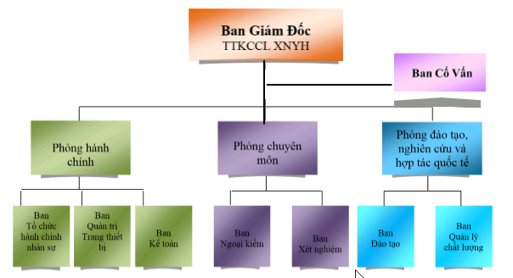

*Hình 1. Mô hình tổ chức của Trung tâm Kiểm chuẩn chất lượng*

*xét nghiệm y học*

Các chức năng, nghiệp vụ chính của Trung tâm Kiểm chuẩn Chất lượng Xét nghiệm Y học gồm:

* **Đào tạo**

Một chức năng, nhiệm vụ quan trọng của Trung tâm là đào tạo và đào tạo liên tục, chuyển giao kỹ thuật mới trong xét nghiệm y học và khoa học quản lý. Trong năm 2015 – 2016, Trung tâm tiếp nhận chương trình đào tạo “Quản lý chất lượng xét nghiệm cho lãnh đạo phòng xét nghiệm” (QMS-LL) từ Viện Tiêu chuẩn Hoa kỳ (CLSI) và CDC, triển khai thành 6 chương trình, tổ chức 31 lớp đào cho 1.291 cán bộ nhân viên y tế.

* **Công tác giám sát quy chế chuyên môn**

Là nhiệm vụ quan trọng được Bộ Y tế giao, Trung tâm đã tích cực đôn đốc và kiểm tra thực tế một số đơn vị thực hiện theo Tiêu chí đánh giá mức chất lượng phòng xét nghiệm theo Quyết định 2429/QĐ-BYT ngày 12/6/2017 bao phủ toàn bộ 18 tỉnh và thành phố thuộc địa bàn do Trung tâm quản lý từ Đà Nẵng trở vào TP. Hồ Chí Minh.

* **Xây dựng đề án tăng cường năng lực hệ thống quản lý chất lượng xét nghiệm y học**

Ngày 27/2/2016 Thủ tướng đã phê duyệt đề án tăng cường năng lực hệ thống quản lý chất lượng xét nghiệm y học theo Quyết định số 316/QĐ-TTg, trong đó nhiệm vụ đầu tiên: đầu tư xây dựng, nâng cấp Trung tâm kiểm chuẩn, đề xuất các phòng xét nghiệm tham chiếu nhằm nâng cao hệ thống quản lý chất lượng xét nghiệm giai đoạn 2016-2025.

* **Ngoại kiểm**

Theo quyết định số 2718/QĐ-BYT ngày 30/07/2010 của Bộ Y tế về việc thành lập Trung tâm Kiểm chuẩn chất lượng xét nghiệm y học có chức năng tổ chức hoạt động ngoại kiểm và cấp chứng nhận chất lượng, định kỳ giám sát, kiểm tra và cấp chứng nhận chất lượng của các cơ sở y tế công lập và tư nhân ở khu vực miền Nam từ Đà Nẵng trở vào. Chính vì vậy, đây cũng là một trong những nhiệm vụ ưu tiên hàng đầu mà Trung tâm Kiểm chuẩn chất lượng xét nghiệm y học thực hiện.

Ngoại kiểm (EQA) cung cấp bằng chứng khách quan về năng lực của PXN, làm cơ sở cho việc liên thông, công nhận kết quả xét nghiệm giữa các cơ sở khám bệnh, chữa bệnh, cơ sở y tế có thực hiện xét nghiệm, giảm phiền hà, chi phí cho người bệnh, tiết kiệm nguồn lực của xã hội, đồng thời hội nhập mạng lưới kiểm chuẩn chất lượng xét nghiệm trong khu vực và thế giới. EQA còn là một công cụ đánh giá được chất lượng, độ tin cậy của kết quả xét nghiệm, bảo đảm kết quả xét nghiệm chính xác, kịp thời, chuẩn hóa và xác định các sự không phù hợp xảy ra trong quá trình thực hiện kỹ thuật xét nghiệm để có những hành động khắc phục nhằm cải tiến chất lượng.

Tham gia Ngoại kiểm là quy định bắt buộc trong các văn bản:

* Quyết định 316/QĐ-TTg ngày 27 tháng 02 năm 2016 của Thủ Tướng Chính phủ Phê duyệt Đề án Tăng cường năng lực hệ thống quản lý chất lượng xét nghiệm y học giai đoạn 2016 - 2025;
* Quyết định 2429/QĐ-BYT ngày 12 tháng 06 năm 2017 của Bộ trưởng Bộ Y tế ban hành Tiêu chí đánh giá mức chất lượng phòng xét nghiệm y học; Quyết định 6858/QĐ-BYT ngày 18 tháng 11 năm 2016 của Bộ trưởng Bộ Y tế ban hành Bộ tiêu chí chất lượng bệnh viện Việt Nam;
* Công văn 1538/BHXH-CSYT ngày 28 tháng 04 năm 2016 tăng cường công tác giám định BHYT khi thực hiện KCB thông tuyến và TTLT số 37/2015/TTLT-BYT-BTC.

Thực hiện Ngoại kiểm các xét nghiệm thể hiện sự cam kết chất lượng, đồng thời cung cấp một công cụ để đánh giá năng lực và cải thiện chất lượng.

## 2. Hiện trạng ứng dụng CNTT của Đại học Y Dược Thành phố Hồ Chí Minh và Trung tâm Kiểm chuẩn chất lượng xét nghiệm y học - Đại học Y Dược Thành phố Hồ Chí Minh

### 2.1. Hiện trạng hạ tầng CNTT

Hệ thống mạng internet, mô hình mạng, đường mạng như hình 2, hình 3.

Trong năm 2020, Trường thuê đường truyền mạng của nhà cung cấp dịch vụ internet từ nhà cung cấp của Viettel gồm 2 loại dịch vụ là đường truyền mạng và đường truyền point-to-point. Năm 2021, Trường nâng cấp thêm 1 đường truyền FTTH của VNPT nhằm dự phòng và cho 2 phòng máy 3A, 3B.

Đường truyền mạng gồm dịch vụ leased line là 400Mbps trong nước và 10Mbps băng thông quốc tế, còn đường FTTH là 1.2 Gbps trong nước và 121Mbps quốc tế kèm theo cam kết ổn định kết nối khi xảy ra sự cố đứt cáp quang biển.

Đường truyền point-to-point dùng để kết nối trực tiếp với khoa Điều Dưỡng tại 201 Nguyễn Chí Thanh và phòng máy tính Khoa Dược tại 41 Đinh Tiên Hoàng.

*Hình 2. Sơ đồ mô tả thuê đường truyền internet của các nhà cung cấp dịch vụ.*

Hiện tại có 4 tủ rack, với hệ thống điều hòa 24/7 có hệ thống chữa cháy tự động

Trong năm 2020 , Trường đã mua sắm các hạng mục sau đây:

* Mua sắm và nâng cấp thêm hệ thống server với việc các thiết bị server và thiết bị SAN mới cho hệ thống.
* Mua sắm thêm các thiết bị mạng nhằm nâng cấp hệ thống mạng hiện tại, nối hệ thống mạng tòa nhà cũ và tòa nhà 15 tầng thành 1 hệ thống chung nhằm tối ưu hóa cho việc thi và cập nhật dữ liệu thì từ tòa nhà 15 tầng về phòng server theo đường nội bộ.
* Thay toàn bộ hệ thống trục chính mạng nội bộ trong trường (khu 217 Hồng Bàng và tất cả các Khoa) với việc nâng cấp lại toàn bộ hệ thống mạng dây và hệ thống cáp quang từ phòng server đến các khu ở xa phòng server.
* Mua sắm 250 bộ máy tính và cung cấp trang bị cho các phòng máy tính tại khoa Dược, khoa YHCT và khoa YTCC và dự phòng khi các đơn vị có nhu cầu sử dụng mới (thay thế máy cũ hoặc có nhân viên mới).
* Mua sắm và trang bị hệ thống wifi phủ sóng toàn bộ khu 217 Hồng Bàng và tất các các khoa nằm ngoài khu 217 Hồng Bàng (hình 4).

Năm 2021, nhằm tiếp tục nâng cấp hệ thống CNTT, Trường tiếp tục đầu tư các hạng mục:

* Hệ thống tường lửa và hệ thống thiết bị định tuyến và bảo mật mạng nhằm nâng cao tính bảo mật và chống tấn công mạng để đảo bảo an toàn cho toàn bộ hệ thống nội bộ bên trong. Việc trang bị kịp thời các thiết bị này sẽ đảm bảo cho hệ thống dữ liệu an toàn khi Trường triển khai các ứng dụng elearning hay phần mềm quản lý tổng thể.
* Mua sắm thêm 20 máy tính cung cấp cho các đơn vị dựa vào dữ liệu máy tính đã sử dụng trên 10 năm. Với số lượng máy tính sử dụng hơn 10 năm còn khá lớn khoảng hơn 600 máy, vì vậy trong các năm tiếp theo số lượng máy tính cần dự phòng thay thế cũng sẽ khá nhiều.

*Hình 3. Theo sơ đồ mô tả hệ thống mạng lõi đặt tại trụ sở chính 217 Hồng Bàng*

*Hình 4. Sơ đồ tổng thể hệ thống wifi ĐHYD*

Trong 2 năm 2020 và 2021 nhà trường đã thuê mức băng thông internet và các đường cáp trắng nối từ 217 Hồng Bàng về các khoa bao gồm:

* Kết nối internet với băng thông 400Mbps trong nước và 10Mbps quốc tế.
* Kéo 2 đường cáp quang trắng nối trực tiếp từ 217 Hồng Bàng về Khoa Điều dưỡng Kỹ thuật Y học và Khoa Dược.

Tổng số lượng máy chủ vật lý tại phòng máy chủ của Trường là 11 máy chủ, 2 bộ thiết bị lưu trữ của các hãng Dell, Fujitsu, IBM. Số lượng máy chủ cụ thể như sau:

| **STT** | **Thiết bị** | **Cấu hình** | **Hãng** | **SL** | **Ghi chú** | **Năm** |
| --- | --- | --- | --- | --- | --- | --- |
| 1 | R730 | Dell PowerEdge R730 XD Server Chassis 3.5  Processors: Intel Xeon E5-2609 v3 1.9GHz. 15M Cache. 6.4GT/s QPI. no Turbo. 6C/12T. 80W  Memory: 2x 8GB RDIMM. 1600 MHz.  Hard Drive: 4* 600GB 15K RPM SAS 12Gbp | Dell | 2 | Bộ Y tế cấp dự án elearning phía nam | 2016 |
| 2 | R730 | DELL™ CHASSIS R730 - 2x750W Power Supply 8x HDD HotSwap  DELL™ MAINBOARD R730  2 x Intel® Xeon® Processor E5-2630 v4 (25M Cache. 2.20 GHz)  2 x Bộ Nhớ RAM 32GB PC4-19200 ECC 2400 MHz Registered DIMMs  4 x Ổ Cứng HDD Dell Enterprise 1TB 3.5" 7200 RPM SAS 12Gb/s | Dell | 1 | Phần mềm thi phòng máy 3A | 2017 |
| 3 | R740 | PowerEdge R740/R740XD Motherboard  Intel Xeon Silver 4116 2.1G. 12C/24T. 9.6GT/s. 2UPI. 16M Cache. Turbo. HT (85W)  16GB RDIMM. 2666MT/s. Dual Rank  Intel Xeon Silver 4116 2.1G. 12C/24T. 9.6GT/s  2UPI. 16M Cache. Turbo. HT (85W)  600GB 15K RPM SAS 12Gbps 512n 2.5in Hot-plug Hard Drive | Dell | 1 | Dự án phát triển CNTT năm 2020 | 2020 |
| 4 | SAN | Hard Drive Filler 2.5in. single blank  SC. 1TB SAS 12Gb 2.5" 7.2K HDD | Dell | 1 | Dự án CNTT năm 2020 | 2020 |
| 5 | 2540M2 | FUJITSU Server PRIMERGY  CPU: 02 x Intel Xeon E5-2640v4 10C/20T  2.40 GHz. Cooler Kit 2nd CPU.  08 x 16GB (1x16GB) 2Rx4 DDR4-2400 R  ECC.  06 x HD SAS 12G 600GB 15K HOT PL  2.5' EP. | Fujitsu | 1 | Nâng cấp phần mềm thi | 2018 |
| 6 | SAN | ET DX100 S4 Base 2.5  FUJITSU Storage ETERNUS DX100  10 x DX1/200S4 HD NLSAS 1TB 7.2 2.5 x1. | Fujitsu | 1 | Nâng cấp phần mềm thi | 2018 |
| 7 | 3650M4 | 1 x Power Supply 550W Platinum 6x HDD HotSwap  IBM x3650M4-E5-2600v2  1 x Intel® Xeon® Processor E5-2609 v2 (10M Cache. 2.50 GHz)  1 x 8GB (1x 8GB. 2Rx4. 1.5 V) PC3L-12800 CL11 ECC 1600 MHz LP Registered DIMMs | IBM | 2 |  | 2012 |

Máy chủ Dell:

* Máy chủ Dell có số lượng là 4 máy chủ trong đó có 2 bộ máy chủ được Bộ Y tế cấp cho dự án elearning phía Nam từ năm 2016, 1 bộ máy chủ mua theo dự án dành cho quản lý phòng máy 3B năm 2017 và 1 bộ mua theo dự án phát triển CNTT 2020.
* Thiết bị lưu trữ số lượng là 1 bộ mua theo dự án phát triển CNTT năm 2020

Máy chủ Fujitsu:

* Máy chủ Fujitsu có số lượng là 1 bộ cho hệ thống website UMP, elearning.
* Thiết bị lưu trữ 1 bộ.

Hệ thống lưu trữ

Sơ đồ kết nối giải pháp SAN của Trường như hình 5.

* Hệ thống lưu trữ (SAN) số lượng hệ tại là 2 bộ bao gồm:
* Hệ thống lưu trữ Dell 1 bộ
* Hệ thống lưu trữ Fujitsu 1 bộ
* Hiên tại dữ liệu của Trường đang được lưu trữ tập trung là một mạng chuyên dụng tách biệt hoàn toàn với các mạng LAN, WAN nhằm đảm bảo tính bảo mật dữ liệu (bao gồm điểm thi, dữ liệu nhân sự, sinh viên).

*Hình 5. Sơ đồ kết nối giải pháp SAN của Trường*

* Hệ thống lưu trữ của Trường hay còn gọi lại SAN sẽ kết nối với máy chủ thông qua thiết bị SAN Switch có tốc độ kết nối dữ liệu cao, dùng để lưu trữ các loại dữ liệu quan trọng của Trường. Ngoài ra, còn kết hợp với máy chủ để triển khai các giải pháp ảo hóa lưu trữ và tạo ra các máy chủ ảo dùng để chạy các dịch vụ web UMP, hệ thống phần mềm thi, quản lý văn bản, nhân sự, elearning.
* Hệ thống bảo mật
* Hệ thống bảo mật toàn hệ thống mạng của Trường giai đoạn từ năm 2010-2021 chưa được đầu tư thiết bị firewall bảo vệ hệ thống mạng.
* Đến năm 2016 Trường được Bộ Y tế cấp cho thiết bị firewall của hãng Dell Sonicwall NSA 3600 thiết bị này được cấp riêng cho dự án Elearning các tỉnh phía Nam, giai đoạn từ 2016-2020 hệ thống mạng của Trường sử dụng thiết bị firewall của dự án Eleaning làm thiết bị bảo vệ chung cho cả hệ thống mạng của trường. Từ năm 2017-2019 được Trường cung cấp kinh phí mua license dành cho thiết bị firewall của hãng Dell NSA 3600.
* Đến năm 2020, do nhu cầu thi trên hệ thống phần mềm, học trực tuyến trên trang elearning của Trường với số lượng tăng khá nhiều nên thiết bị firewall Dell NSA 3600 của Bộ cấp không còn đáp ứng, thường xuyên bị quá tải gây nghẽn dịch vụ và các tính năng bảo mật không còn đáp ứng với hệ thống mạng server của Trường nên từ 2020 không còn mua license cho thiết bị firewall nữa.
* Nhằm đảm bảo cho hệ thống hoạt động ổn định nâng cao bảo mật hệ thống và thay thế thiết bị firewall cũ, trong năm 2019 Trung tâm đã đề xuất nâng cấp thiết bị bảo mật và thiết bị định tuyến mạng. Đến cuối năm 2021 đã được Trường duyệt mua được thiết bị bảo mật mạng, thiết bị định tuyến. Trong đầu năm 2022 đã bắt đầu đưa thiết bị bảo mật hệ thống hãng F5 và thiết bị định tuyến Juniper SRX vào sử dụng.
* Đối với các thiết bị định tuyến và bảo mật, để sử dụng đầy đủ các tính năng về bảo mật và định tuyến bảo vệ cho hệ thống thì hàng năm phải mua license cho thiết bị để đảm bảo hệ thống mạng của Trường hoạt động ổn định, tránh các cuộc tấn công gây nghẽn mạng như đã từng xảy ra trong tháng 7/2021.

Đối chiếu với các tiêu chí trong Quyết định số 5065/QĐ-BYT ngày 03/11/2021 của Bộ trưởng Bộ Y tế về việc ban hành bộ tiêu chí ứng dụng công nghệ thông tin tại các trường đại học, cao đẳng trực thuộc Bộ Y tế, hệ thống công nghệ thông tin của Trường có kết quả như sau:

**Đánh giá Nhóm tiêu chí hạ tầng theo Bộ Y tế:**

| **TT** | **Tiêu chí** | **Tự đánh giá** |
| --- | --- | --- |
| 1 | Trang bị máy tính, máy in đáp ứng yêu cầu triển khai ứng dụng công nghệ thông tin | Đạt |
| 2 | Mạng nội bộ | Đạt |
| 3 | Mạng LAN không dây | Đạt |
| 4 | Đường truyền kết nối Internet | Đạt |
| 5 | Máy chủ chuyên dụng để chạy ứng dụng, cơ sở dữ liệu | Đạt |
| 6 | Có phòng máy chủ, trong đó có thiết bị phòng cháy, chữa cháy; thiết bị theo dõi nhiệt độ, độ ẩm; thiết bị kiểm soát người vào/ra… | Đạt |
| 7 | Phần mềm hệ thống (hệ điều hành, hệ quản trị CSDL, …) vẫn đang được hỗ trợ từ nhà sản xuất (ngoại trừ phần mềm mã nguồn mở) | Đạt |
| 8 | Thiết bị tường lửa | Đạt |
| 9 | Thiết bị đọc, in mã vạch hoặc mã vuông (QR) | Đạt |
| 10 | Thiết bị lưu trữ (SAN hoặc NAS) | Đạt |
| 11 | Camera an ninh trường học | Đạt |
| 12 | Kios thông tin | Chưa đạt |
| 13 | Bảng thông báo điện tử | Chưa đạt |
| 14 | Hệ thống lưu trữ dự phòng | Đạt |
| 15 | Hệ thống đường truyền dự phòng | Chưa đạt |
| 16 | Hệ thống kiểm soát an ninh | Chưa đạt |
| 17 | Thiết bị vận hành phòng học mô phỏng | Đạt |
| 18 | Thẻ định danh điện tử | Chưa đạt |
| 19 | Mạng riêng ảo (VPN) | Đạt |
| 20 | Trung tâm dữ liệu | Chưa đạt |

Thiết bị lưu trữ SAN đã được trang bị, về cơ bản là đạt theo mặt định tính, tuy nhiên dung lượng của hệ thống này cần nâng cấp theo lượng dữ liệu toàn trường được lưu trữ, sao lưu tăng lên hàng năm.

Đối với Nhóm tiêu chí hạ tầng, trong giai đoạn hiện tại Trường cần trang bị đầu tư thêm đường truyền dự phòng và hệ thống kiểm soát an ninh, trong giai đoạn tiếp theo sẽ từng bước phát triển trung tâm dữ liệu, các tiêu chí khác như Kios thông tin, bảng thông báo điện tử cho các đơn vị ngoài 217 Hồng Bàng hay thẻ định danh điện tử có thể trang bị sau.

**Đánh giá Nhóm tiêu chí an toàn và bảo mật thông tin theo Bộ Y tế:**

| **TT** | **Tiêu chí** | | **Tự đánh giá** |
| --- | --- | --- | --- |
| 132 | Kiểm soát người dùng truy cập hệ thống | Quản lý xác thực | Đạt |
| Quản lý phiên đăng nhập | Đạt |
| Phân quyền người dùng | Đạt |
| Kiểm soát dữ liệu đầu vào | Đạt |
| Kiểm soát dữ liệu đầu ra | Đạt |
| Kiểm soát ngoại lệ và ghi vết ứng dụng | Đạt |
| 133 | Kiểm soát người dùng truy cập CSDL | Thiết lập chính sách tài khoản và phân quyền an toàn | Đạt |
| Cấu hình giới hạn truy cập từ địa chỉ IP hợp lệ và ghi vết cho hệ quản trị CSDL | Đạt |
| 134 | Ghi vết (log) toàn bộ tác động lên hệ thống | Hệ thống phải đảm bảo ghi vết các chức năng cập nhật dữ liệu vào hệ thống và các chức năng khai thác dữ liệu chính | Đạt |
| Hệ thống có chức năng xem lịch sử tác động hệ thống | Đạt |
| 135 | Phần mềm diệt virus | Cập nhật CSDL virus thường xuyên. | Chưa đạt |
| 136 | Cơ chế kiểm soát chống sao chép dữ liệu | Ngăn chặn các thiết bị vật lý lưu trữ sao chép dữ liệu (USB, ổ cứng di động) | Chưa đạt |
| Cài đặt phần mềm chống sao chép dữ liệu | Chưa đạt |
| 137 | Hệ thống tường lửa chống xâm nhập từ xa | Có tường lửa chuyên dụng phân tách giữa các vùng Internet, máy chủ ứng dụng và người dùng mạng nội bộ; ngăn chặn các xâm nhập trái phép. | Đạt |
| 138 | Quy định phổ biến và hướng dẫn định kỳ cách phòng ngừa virus | Quy định rà quét kiểm tra định kỳ phát hiện và phòng chống mã độc (malware) trên hệ thống dịch vụ | Chưa đạt |
| 139 | Hệ thống sao lưu, phục hồi dữ liệu | Xây dựng phương án sao lưu, dự phòng và khôi phục phù hợp, phải thực hiện sao lưu hàng ngày. | Đạt |
| 140 | Phương thức mã hóa dữ liệu/thông tin | Các dữ liệu quan trọng, nhạy cảm có thể được mã hóa bằng các kỹ thuật tránh lấy cắp dữ liệu | Chưa đạt |
| Hệ thống quản lý được các bộ khóa giải mã dữ liệu | Chưa đạt |
| Người sử dụng giải mã được dữ liệu khi được cung cấp khóa giải mã | Chưa đạt |
| 141 | Phương thức mã hóa mật khẩu của người dùng | Mật khẩu của người dùng phải được mã hóa bằng các kỹ thuật salt, hash (MD5, SHA) tránh lấy cắp mật khẩu | Đạt |
| 142 | Kịch bản phòng ngừa, khắc phục sự cố | Xây dựng các bài kiểm tra, thử nghiệm mô phỏng các hình thức tấn công gây mất an toàn thông tin, từ đó đưa ra phương pháp phòng chống và khắc phục sự cố gây mất an toàn thông tin | Đạt |
| 143 | Quy trình an toàn, an ninh thông tin | Xây dựng quy trình, quy định đối với người dùng và đối với quản trị khi tiếp nhận và vận hành hệ thống nhằm tăng cường tính an ninh cho hệ thống dịch vụ | Đạt |
| 144 | Cơ chế chống tấn công, xâm nhập từ xa (DOS, DDOS) | Thiết lập cơ chế chống tấn công từ chối dịch vụ trên hệ thống | Chưa đạt |
| 145 | Cơ chế cảnh báo và chống tấn công có chủ đích đối với các hệ thống cung cấp dịch vụ qua Internet | Thiết lập cơ chế cảnh báo và chống tấn công có chủ đích đối với các hệ thống cung cấp dịch vụ qua Internet | Chưa đạt |
| 146 | Chữ ký số | Hệ thống được tích hợp chữ ký số hợp pháp | Chưa đạt |
| 147 | Xây dựng quy chế đảm bảo an toàn thông tin nội bộ | Đáp ứng quy định tại Quyết định số 4494/QĐ-BYT ngày 30/10/2015 của Bộ Y tế | Chưa đạt |
| 148 | Xây dựng hệ thống ứng phó với sự cố an toàn thông tin | Đáp ứng quy định tại Quyết định số 4495/QĐ-BYT ngày 30/10/2015 của Bộ Y tế | Chưa đạt |

Dựa vào tiêu chí đánh giá theo bộ tiêu chí từ Bộ Y tế, các hệ thống liên quan đến việc giám sát lưu trữ, bảo mật thông tin dữ liệu còn nhiều tiêu chí chưa đạt, Trường cần quan tâm đầu tư các hệ thống bảo mật nhằm đảm bảo an toàn dữ liệu của Trường.

### 2.2. Hiện trạng về phần mềm quản lý đào tạo

Từ năm 2018, Trường bắt đầu ký hợp đồng với công ty phần mềm EPMT (nay đổi tên thành công ty phần mềm ASC) để triển khai phần mềm quan lý tổng thể tại trường. Mục đích của việc triển khai phần mềm nhằm kết nối, đồng bộ hóa dữ liệu tại trường bao gồm: nhân sự, sinh viên, học viên, học phần, thời khóa biểu, giờ giảng, giảng đường, tài sản, học phí…

Thực trạng thực hiện các nội dung phần mềm đến hết năm 2021:

|  |  |  |
| --- | --- | --- |
| **STT** | **Nội dung** | **Thực trạng** |
| 1 | Triển khai hệ thống phần mềm quản lý đào tạo đại học | Đã triển khai cổng thông tin sinh viên và ứng dụng trên diện thoại tra cứu thông tin lịch học, giờ giảng, học phí, thanh toán học phí trực tuyến, quản lý giảng đường  Chuẩn hóa toàn bộ hệ thống học phần Đại học, khai thác hiệu quả cổng thông tin sinh viên, sinh viên có thể xin xác nhận trực tuyến qua cổng. |
| 2 | Phối hợp với Phòng TCCB chuẩn hóa dữ liệu nhân sự, phân quyền phần tính lương cho Phòng TCCB quản lý. | Đã hoàn tất tháng 3 năm 2021, tiếp tục hoàn thiện quy trình phân quyền cho Phòng TCCB |
| 3 | Hoàn tất phần mềm tính giờ giảng theo Quy định 1740 của trường: tính giờ giảng, giờ NCKH và công việc khác. | Đã hoàn tất phần mềm tháng 7/2021, Phòng TCCB đang chuẩn hóa dữ liệu danh mục và nhân sự theo Quy định 1740 để có thể đưa vào áp dụng phần mềm cho 7 Khoa tổng kết năm học. |
| 4 | Xây dựng trang web tuyển sinh Đại học, xét tuyển học bạ cho thí sinh đặc cách 2021 | Phần mềm phát sinh trong đợt Covid 19 (ngoài kế hoạch năm 2021), đã hoàn thành phần mềm và ứng dụng từ ngày 08/9/2021. |
| 5 | Hoàn thiện phần mềm quản lý NCKH tổng thể: Lý lịch Khoa học, quản lý đăng ký đề tài nghiên cứu các cấp trường | Đã triển khai nhập lý lịch khoa học cho giảng viên và nghiên cứu viên trên cổng egov.ump.edu.vn. Việc tiến hành triển khai phần mềm tạm ngưng từ 4/2021 để tập trung hỗ trợ Phòng NCKH-CN triển khai các Hội nghị KHKT trong khi chờ Phòng TCCB kiểm tra, chuẩn hóa dữ liệu nhân sự đồng bộ với dữ liệu NCKH.  Tháng 10/2021 tiếp tục triển khai phần mềm quản lý đề tài nghiên cứu khoa học. |
| 6 | Hoàn thiện phần mềm quản lý tài sản, vật tư tiêu hao toàn trường; bổ sung chức năng quản lý dự trù, mua sắm, đấu thầu, quản lý sử dụng, kiểm kê, điều chuyển, thanh lý. | Đang thực hiện, hoàn tất giai đoạn chuẩn hóa dữ liệu vào tháng 4/2021. Yêu cầu công ty phần mềm bổ sung chức năng quản lý tra cứu tài sản qua ứng dụng điện thoại.  Triển khai trễ hạn, tiếp tục triển khai vào tháng 11/2021. |
| 7 | Xây dựng trang web quản lý minh chứng đảm bảo chất lượng cho Cơ sở giáo dục và chương trình đào tạo | Phối hợp với Phòng ĐBCLGD&KT cùng với các Khoa khai thác lưu trữ minh chứng cho các đợt kiểm định. |

Một số yêu cầu phát sinh do dịch Covid 19 trong năm 2021:

* Tổ chức Hội nghị KHKT trực tuyến của cá Khoa Dược, RHM trong tháng 3, 4.
* Các Khoa tiến hành tổ chức thi tốt nghiệp trực tuyến trong tháng 7/2021.
* Xây dựng website thu nhận hồ sơ trực tuyến trong tháng 8/2021.

**Đánh giá Nhóm tiêu chí quản lý điều hành theo Bộ Y tế:**

| **TT** | **Tiêu chí** | **Tự đánh giá** | **Ghi chú** |
| --- | --- | --- | --- |
| 21 | Quản trị hệ thống | Đạt | Đã quản lý tập trung trên phần mềm tổng thể |
| 22 | Quản lý danh mục dùng chung | Đạt | Đã quản lý tập trung trên phần mềm tổng thể |
| 23 | Trang/cổng thông tin điện tử | Đạt | Đã triển khai cho SV và giảng viên qua sv.ump.edu.vn và egov.ump.edu.vn |
| 24 | Quản lý tài chính – kế toán | Đạt | Quản lý toàn bộ học phí của sinh viên/học viên |
| 25 | Quản lý nhân sự | Đạt | Đã triển khai trên phần mềm tổng thể, tiếp tục triển khai những nội dung chi tiết |
| 26 | Quản lý tài sản, vật tư, trang thiết bị | Đạt | Đã đưa toàn bộ thông tin tài sản vào phần mềm để quản lý tập trung, phục vụ cho việc thống kê, tiếp tục triển khai nội dung khác trên trang qlts.ump.edu.vn |
| 27 | Quản lý văn bản | Đạt | Triển khai trên phiên bản cũ qlcv.yds.edu.vn và chuẩn bị nâng cấp phiên bản mới. |
| 28 | Hệ thống thư điện tử nội bộ | Đạt | Sử dụng hệ thống email Office 365 với định dạng chuẩn cho toàn bộ SV/HV và CBVC là @ump.edu.vn |
| 28 | Quản lý hợp tác quốc tế | Chưa đạt | Cần có đơn vị chuyên trách phối hợp đưa yêu cầu và triển khai thực hiện |
| 29 | Quản lý công việc | Chưa đạt | Đã có chức năng trên trang egov.ump.edu.vn, tuy nhiên chưa có kế hoạch và quy định thực hiện |
| 30 | Quản lý ký túc xá | Chưa đạt |  |
| 31 | Quản lý định danh và đăng nhập 1 lần (SSO) | Đạt | Sử dụng tài khoản mail @ump.edu.vn để đăng nhập SSO |
| 32 | Trục liên thông | Đạt | Sử dụng trục liên thông dữ liệu qua phần mềm tổng thể |
| 33 | Quản lý minh chứng trong đảm bảo chất lượng | Đạt | Có trang web quản lý minh chứng dbcl.yds.edu.vn |
| 34 | Hệ thống báo cáo, phân tích dữ liệu và hỗ trợ ra quyết định | Chưa đạt | Đang triển khai xây dựng trong năm 2022, tích hợp vào trang egov.ump.edu.vn |

Đối với nhóm tiêu chí này, từ năm 2018 Trường bắt đầu triển khai hệ thống phần mềm quản lý tập trung chuẩn hóa toàn bộ dữ liệu sinh viên, học viên, chương trình đào tạo, giảng viên. Đến năm học 2019-2020 bắt đầu áp dụng phần mềm quản lý đào tạo đến tất cả các Khoa.

Các Khoa và các Phòng Đào tạo ĐH, Phòng Đào tạo SĐH, Phòng Công tác Sinh viên, Phòng Tổ chức Cán bộ, Phòng Hành chính Tổng hợp… đều có thể khai thác dữ liệu tập trung trên hệ thống phần mềm để phục vụ công việc của đơn vị.

Với nhóm tiêu chí quản lý điều hành, có thể thấy các ứng dụng đều đã được xây dựng cơ bản, tuy nhiên vẫn chưa được áp dụng triển khai đồng bộ, mặc dù có chuyển giao nhưng thiếu sự giám sát từ các đơn vị chức năng nên việc ứng dụng chưa thật sự hiệu quả như mong đợi. Ví dụ, có thể thấy là hệ thống quản lý đào tạo Đại học đã được triển khai hiệu quả, tuy nhiên hệ thống đào tạo Sau Đại học chỉ dừng ở bước tuyển sinh, chỉ có Khoa Dược có áp dụng phần mềm vào quản lý học phần Sau Đại học. Việc tính giờ giảng trên phần mềm cũng đã có chủ trương, tuy nhiên không có cơ chế giám sát và quy trình cụ thể nên đến thời điểm hiện tại các Khoa vẫn chưa thực hiện triệt để.

Việc triển khai phần mềm trong công tác quản lý muốn hiệu quả thì cần phải có sự vận hành đồng bộ từ tất cả các đơn vị và có sự giám sát từ cấp quản lý.

**Nhóm tiêu chí quản lý tuyển sinh**

| **TT** | **Tiêu chí** | **Tự đánh giá** | **Ghi chú** |
| --- | --- | --- | --- |
| 35 | Cổng thông tin tuyển sinh | Đạt | Có 2 cổng tuyển sinh Đại học xettuyen.ump.edu.vn và SĐH tuyensinh.ump.edu.vn |
| 36 | Quản lý thông tin tuyển sinh (đào tạo cấp chứng chỉ, trung cấp, cao đẳng, đại học, sau đại học) | Đạt | Quản lý trên phần mềm đào tạo tổng thể |
| 37 | Hệ thống tuyển sinh trực tuyến (đào tạo cấp chứng chỉ, trung cấp, cao đẳng, đại học, sau đại học) | Đạt | Có 2 cổng tuyển sinh Đại học xettuyen.ump.edu.vn và SĐH tuyensinh.ump.edu.vn |
| 38 | Dịch vụ trực tuyến các thủ tục tuyển sinh, nhập học | Đạt | Sinh viên và HV nhập học thực hiện thủ tục qua cổng sv.ump.edu.vn |
| 39 | Quản lý, khai thác dữ liệu và hỗ trợ tuyển sinh | Đạt | Quản lý trên phần mềm tổng thể với dữ liệu liên thông |

Đối với Nhóm tiêu chí quản lý tuyển sinh, nhờ vào việc ứng dụng phần mềm sẽ rút ngăn thời gian xử lý hồ sơ và quy trình tổ chức thi, nhập học nên hiện tại 2 Phòng Đào tạo Đại học và Sau Đại học triển khai khá hiệu quả, quy trình triển khai rõ ràng.

**Nhóm tiêu chí quản lý đào tạo**

| **TT** | **Tiêu chí** | **Đánh giá** |
| --- | --- | --- |
| 40 | Cổng thông tin người học | Đạt |
| 41 | Quản lý hồ sơ người học | Đạt |
| 42 | Quản lý chương trình đào tạo | Đạt |
| 43 | Quản lý kết quả học tập | Đạt |
| 44 | Quản lý khen thưởng và kỷ luật | Đạt |
| 45 | Quản lý tài chính người học | Đạt |
| 46 | Quản lý tốt nghiệp, văn bằng, chứng chỉ | Đạt |
| 47 | Quản lý kế hoạch đào tạo | Đạt |
| 48 | Quản lý thời khoá biểu | Đạt |
| 49 | Quản lý lịch giảng của giảng viên | Đạt |
| 50 | Quản lý thông tin cựu sinh viên, học viên | Đạt |
| 51 | Thống kê giờ giảng và chi trả | Đạt |
| 52 | Thanh toán học phí điện tử | Đạt |
| 53 | Các ứng dụng di động để liên lạc điện tử giữa nhà trường, phụ huynh và người học | Đạt |
| 54 | Thi trực tuyến | Đạt |
| 55 | Hệ thống đào tạo mô phỏng | Đạt |
| 56 | Hệ thống hỗ trợ giảng viên xây dựng học liệu điện tử | Đạt |
| 57 | Dịch vụ trực tuyến các thủ tục trong quá trình học tập tại trường | **Chưa đạt** |
| 58 | Dịch vụ trực tuyến các thủ tục sau khi tốt nghiệp | **Chưa đạt** |
| 59 | Hệ thống chống đạo văn | Đạt |
| 60 | Điểm danh thông minh | **Chưa đạt** |
| 61 | Lớp học thông minh | Đạt |

Đối với Nhóm tiêu chí quản lý đào tạo, Trường đã triển khai phần mềm quản lý từ năm 2019 đến nay và chương trình đào tạo đại học đạt hơn 80% các tiêu chí, riêng đào tạo sau đại học chưa triểu khai hiệu quả nên chỉ đạt gần 32% các tiêu chí theo yêu cầu do Bộ Y tế đưa ra.

Các chức năng liên quan đào tạo trên phần mềm hiện tại khá đầy đủ, từ việc sinh viên chủ động đăng ký lớp học phần qua cổng thông tin vào đầu học kỳ, Tổ đào tạo các Khoa có thể lên lịch thời khóa biểu học tập, triển khai giảng dạy theo lịch, quản lý diểm thi, thống kê giờ giảng cho giảng viên, từng giảng viên có thể tra cứu lịch giảng cá nhân cũng như theo dõi số giờ giảng đã thực hiện trên hệ thống.

Việc triển khai phần mềm hiệu quả cần có sự phối hợp từ các Tổ Đào tạo, Khoa trong việc nhập dữ liệu thông tin lịch dạy vào phần mềm cũng như nhắc nhở, giám sát các Bộ môn nhập điểm lên hệ thống theo quy định để sinh viên có thể theo dõi điểm trên công thông tin cá nhân.

**Nhóm tiêu chí quản lý đào tạo trực tuyến (E-learning)**

| **TT** | **Tiêu chí** | **Đánh giá** |
| --- | --- | --- |
| 62 | Quản lý kế hoạch đào tạo trực tuyến | Đạt |
| 63 | Quản lý thời khóa biểu | Đạt |
| 64 | Quản lý lịch giảng | Đạt |
| 65 | Quản lý người học | Đạt |
| 66 | Quản lý khoá học | Đạt |
| 67 | Quản lý lớp học | Đạt |
| 68 | Quản lý bài học | Đạt |
| 69 | Quản lý điểm | Đạt |
| 70 | Quản lý hội thảo/chuyên đề đào tạo trực tuyến | Đạt |
| 71 | Quản lý thư viện đào tạo trực tuyến | Đạt |
| 72 | Ứng dụng (app) đào tạo trực tuyến trên thiết bị di động | Chưa đạt |
| 73 | Thi trực tuyến | Đạt |
| 74 | Quản lý studio | Chưa đạt |
| 75 | Tích hợp với các phần mềm dạy học trực tuyến | Đạt |

Hệ thống hỗ trợ dạy và học trực hay hệ thống Elearning của Trường là phần mềm nguồn mở được nhiều trường đại học sử dụng để tạo và quản lý các khóa học trực tuyến thông qua môi trường web và ứng dụng di động, chạy trên đa hệ điều hành, hỗ trợ đa ngôn ngữ, địa chỉ truy cập sử dụng tại trường cho sinh viên và giảng viên tất cả các Khoa elearning.ump.edu.vn

Số lượng tài khoản sử dụng Office 365 (trong đó có Microsoft Teams phục vụ giảng dạy trực tuyến)

Các tính năng trong elearning được sử dụng nhiều nhất:

* Chức năng soạn thảo giảng viên sử dụng xây dựng bài tập dạng trắc nghiệm nhiều lựa chọn, câu hỏi mở; trong mỗi khóa học trực tuyến, giảng viên có thể sử dụng công cụ hỗ trợ để tạo bài giảng điện tử, cung cấp cho sinh viên các tài liệu dưới dạng word, PDF, HTML, audio, video…
* Chức năng tương tác giảng viên và sinh viên có thể sử dụng nhiều công cụ để tương tác với nhau như diễn đàn thảo luận forum, công cụ chia sẻ tài liệu giữa giảng viên với sinh viên và giữa các sinh viên với nhau, nhóm làm việc.
* Giảng dạy trực tuyến thông qua Microsoft Teams với tài khoản Office 365 thống nhất toàn trường.
* Sinh viên xem bài giảng trực tiếp hoặc tải về máy xem, thực hiện các bài kiểm tra theo kế hoạch trong course học. Tham gia form trao đổi với giảng viên và các bạn cùng lớp qua chat, form. Trong đợt dịch Covid-19 tất cả sinh viên của trường sử dụng trang elearning để học tập.

Hệ thống Elearning của Trường hiện có khoảng 38.417 người dùng tham gia, hầu hết sinh viên và học viên cao học, đặc biệt là sinh viên đại học chính quy đều tham gia vào hệ thống e-learning để tra cứu tài liệu, trao đổi học tập.

Bên cạnh những hiệu quả tích cực của hệ thống học trực tuyến elearning thì vẫn còn một số hạn chế khó khăn về khả năng đáp ứng của hạ tầng CNTT dành cho hệ thống là rất lớn, với số lượng người dùng hiện tại dựa theo thống kê thì hệ thống luôn trong tình trạng quá tải về đường truyền, dung lượng lưu trữ tài liệu còn thiếu.

Mỗi khi làm bài kiểm tra post test và pre test với số lượng hơn 1.500 sinh viên thường xuyên xảy ra tình trạng ngẽn đường truyền ảnh hưởng rất lớn đến việc học tập của sinh viên do hạn chế băng thông.

Đánh giá Nhóm tiêu chí quản lý đào tạo trực tuyến tại Trường hiện tại, đối tượng đại học sử dụng khá hiệu quả, tuy nhiên đối tượng sau đại học chưa được quan tâm nên triển khai chưa đồng bộ, cần có sự hướng dẫn/giám sát từ đơn vị chức năng.

**Nhóm tiêu chí quản lý nghiên cứu khoa học và tạp chí**

|  |  |  |
| --- | --- | --- |
| **TT** | **Tiêu chí** | **Tự đánh giá** |
| 76 | Quản lý đề xuất đề tài | Đạt |
| 77 | Quản lý đăng ký, xét duyệt, phê duyệt đề tài | Đạt |
| 78 | Quản lý kế hoạch nghiên cứu khoa học | Đạt |
| 79 | Quản lý thông tin đề tài nghiên cứu khoa học theo các cấp | Đạt |
| 80 | Quản lý lý lịch khoa học | Đạt |
| 81 | Quản lý sinh hoạt khoa học | Đạt |
| 82 | Quản lý hội nghị, hội thảo khoa học | Đạt |
| 83 | Quản lý giải thưởng nghiên cứu khoa học | Đạt |
| 84 | Quản lý sáng chế | Đạt |
| 85 | Quản lý tạp chí | Đạt |
| 86 | Quản lý quá trình thực hiện đề tài | Đạt |
| 87 | Quản lý tài chính đề tài | Đạt |
| 88 | Quản lý các công bố khoa học | Đạt |
| 89 | Quản lý chuyển giao kết quả nghiên cứu | Đạt |
| 90 | Kết nối thông tin khoa học với các tổ chức ngoài trường | Chưa đạt |

Đối với phần mềm liên quan, Nhóm tiêu chí quản lý nghiên cứu khoa học và tạp chí, từ năm 2020 Trường đã triển khai lấy dữ liệu liên quan để lưu trữ tập trung tuy nhiên vẫn chưa khai thác hết các chức năng có trong phần mềm. Trong năm 2022, các đơn vị liên quan tiếp tục triển khai các chức năng có sẵn để phục vụ công tác tái kiểm định trong nước.

**Nhóm tiêu chí quản lý thư viện**

| **TT** | **Tiêu chí** | **Tự đánh giá** |
| --- | --- | --- |
| 91 | Quản lý bạn đọc | Đạt |
| 92 | Quản lý đầu sách, báo, tạp chí | Đạt |
| 93 | Quản lý đề tài, luận văn, luận án | Đạt |
| 94 | Tra cứu thông tin tài liệu | Đạt |
| 95 | Biên mục tài liệu | Đạt |
| 96 | Dịch vụ trực tuyến các thủ tục liên quan tới thư viện | Đạt |
| 97 | Quản lý quá trình lưu thông tài liệu | Đạt |
| 98 | Quản lý liên thư viện | Đạt |
| 99 | Quản lý tài liệu số | Đạt |
| 100 | Hệ thống mượn, trả tài liệu trực tuyến | Chưa đạt |
| 101 | Tra cứu OPAC | Đạt |

Đối với Nhóm tiêu chí quản lý thư viện, Thư viện có hệ thống quản lý riêng có tích hợp dữ liệu học viên/sinh viên Trường để theo dõi thông tin tra cứu tại thư viện.

**Nhóm tiêu chí quản lý cơ sở thực hành - thực tập**

|  |  |  |
| --- | --- | --- |
| **TT** | **Tiêu chí** | **Tự đánh giá** |
| 102 | Quản lý thông tin các cơ sở thực hành - thực tập | Đạt |
| 103 | Quản lý hợp đồng đào tạo thực hành - thực tập | Chưa đạt |
| 104 | Quản lý kế hoạch thực hành - thực tập | Đạt |
| 105 | Quản lý sinh viên thực hành - thực tập | Đạt |
| 106 | Quản lý kết quả thực hành - thực tập | Chưa đạt |
| 107 | Quản lý quá trình thực hành - thực tập | Chưa đạt |
| 108 | Chia sẻ dữ liệu quản lý đào tạo với cơ sở thực hành - thực tập | Chưa đạt |

Đối với Nhóm tiêu chí quản lý cơ sở thực hành - thực tập, hiện nay trên phần mềm có quản lý thông tin đào tạo lý thuyết, thực hành và thực tế theo kế hoạch đào tạo từng Khoa, tuy nhiên còn nhiều tiêu chí theo yêu cầu của Bộ Y tế vẫn chưa đạt.

### 2.3. Hiện trạng ứng dụng công nghệ thông tin của Trung tâm Kiểm chuẩn chất lượng xét nghiệm y học

Năm 2017, nhà trường đầu tư số tiền 94.000.000 đồng để xây dựng phần mềm, đến năm 2018 phần mềm được đưa vào sử dụng.

#### 2.3.1. Đánh giá hệ thống:

Mặc dù Trung tâm Kiểm chuẩn chất lượng xét nghiệm y học thuộc Đại học Y Dược Thành phố Hồ Chí Minh đã xây dựng và ứng dụng nhiều phần mềm hỗ trợ tác nghiệp và đã mang lại các lợi ích rõ ràng trong quá trình thực thi các nghiệp vụ của Trung tâm, nhưng nhìn chung phạm vi khai thác còn tương đối hạn chế. Các đầu tư chủ yếu phục vụ nhu cầu tác nghiệp tại từng thời điểm và chưa hướng đến phân tích quản trị phục vụ điều hành của Ban Giám đốc.

Về cơ sở vật chất và hạ tầng CNTT, hạ tầng công nghệ thông tin tại Trung tâm Kiểm chuẩn chất lượng xét nghiệm y học còn mang tính chắp vá, chưa hoàn chỉnh, trang thiết bị, máy vi tính phục vụ công tác văn phòng, giảng dạy còn thiếu. Do đó các ứng dụng công nghệ thông tin tại Trung tâm mới thuần túy chỉ là tin học hóa một phần công tác chuyên môn, công tác soạn thảo trên máy và truy cập Internet.

Hạ tầng mạng phân tán chưa được tập trung về phòng máy chủ, chưa có hệ thống máy chủ, hệ thống wifi yếu, do vậy cần có định hướng nâng cấp hạ tầng mạng, máy chủ, firewall và hệ thống wifi để đảm bảo an toàn mạng và an toàn an ninh thông tin.

Bố cục website chưa hợp lý, dẫn đến tình trạng khó theo dõi chủ đề xuyên suốt và gây khó cho đơn vị khi muốn tìm kiếm một mục, nội dung cụ thể.

Do website được thiết kế khác nhau qua các thời kỳ, áp dụng các kiểu thông tin cục bộ và chưa đảm bảo độ phủ của nhu cầu, chỉ đáp ứng mức đầu tư thấp nên dẫn đến phạm vi sử dụng bị bó hẹp, nửa vời.

Cụ thể hiện trạng phần mềm như sau:

| **Tính năng hiện có** | **Hiệu quả** | **Hạn chế** |
| --- | --- | --- |
| **Hệ thống quản trị CMS** | - Đáp ứng được phần nào việc nhập và xuất dữ liệu, kết quả của các chương trình hợp tác quốc tế - Đơn vị có thể nhập/sửa thông tin đơn vị và cũng có thể khai báo phương pháp/thuốc thử/đơn vị đo mới trên thông tin có sẵn | - Khi đơn vị thay đổi vấn đề gì chưa có thông báo cụ thể về ngày giờ và nội dung, chỉ thông báo chung là thay đổi cách mấy giờ, mấy ngày điều này gây khó khăn cho việc truy xuất dữ liệu.  + Cập nhật phương pháp/ thông tin xét nghiệm mới bằng tay chưa nhập được file. + Hiện nay việc xử lý số liệu, phân tích kết quả ngoại kiểm, báo cáo kết quả ngoại kiểm đều được thực hiện thủ công trên excel và word, chưa có phần mềm ứng dụng để thực hiện nên mất rất nhiều thời gian và khó kiểm soát được các sai số, sai sót xảy ra. Trong khi số lượng các chương trình triển khai và số lượng đơn vị tham gia ngày càng tăng qua hàng năm. Nên yêu cầu xây dựng phần mềm có tính năng xử lý số liệu và phân tích kết quả ngoại kiểm là cần thiết. + Chưa có công cụ hỗ trợ giám sát theo dõi kết quả thực hiện ngoại kiểm của các đơn vị và nhắc nhở các đơn vị về thời gian thực hiện và trả kết quả ngoại kiểm. + Việc chưa đồng bộ giữa việc thông báo gửi mẫu, nhận mẫu, việc này còn thực hiện trên email, khá bất cập và dẫn đến nhiều thiếu sót. + Hệ thống quản lý đơn vị đăng ký ngoại kiểm còn thực hiện trên excel, có sai sót xảy ra và chưa đồng bộ giữa các phòng ban + Những thắc mắc, phản hồi của đơn vị về kết quả, gửi mẫu,...chưa có trên phần mềm chủ yếu sử dụng qua email và điện thoại. + Phần mềm chưa kiểm soát được số lượng report up lên/hoặc xóa đi, những đơn vị đã nhận được cũng như những đơn vị chưa nhận được. + Chưa có cảnh báo về đợt thực hiện hoặc thông số chưa đạt, để đơn vị chú ý khắc phục. + Chưa tích hợp giấy chứng nhận của đơn vị theo từng đợt nhập kết quả, mà công việc làm từng đợt trong giấy chứng nhận còn làm thủ công và dẫn đến nhiều sai sót + Có một số chương trình Ngoại kiểm đặc thù như Vi Ký sinh chưa đáp ứng được yêu cầu |
| **1. Ngoại kiểm** |
| Nhập dữ liệu thiết bị xét nghiệm |
| Nhập dữ liệu thông số/kỹ thuật xét nghiệm của từng chương trình ngoại kiểm định lượng |
| Nhập dữ liệu thuốc thử/hóa chất xét nghiệm. |
| Nhập dữ liệu phương pháp của từng thông số/kỹ thuật xét nghiệm |
| Nhập dữ liệu đơn vị đo của từng thông số/kỹ thuật xét nghiệm. |
| Nhập dữ liệu nhiệt độ của từng thông số/kỹ thuật xét nghiệm. |
| Nhập dữ liệu lịch thực hiện của từng chương trình ngoại kiểm: có ngày bắt đầu, ngày kết thúc chương trình. |
| Cấp user và phân quyền thực hiện. |
| Nhận dữ liệu kết quả trực tiếp từ web qccump.com. |
| Nhận dữ liệu dạng CSV, XLSX |
| Quản lý quản trị viên: cấp tài khoản và phân quyền hoạt động, quyền xem theo điều kiện, quyền xuất dữ liệu, quyền thống kê. |
| Xuất được dữ liệu đơn vị theo tỉnh dạng excel |
| Xuất được dữ liệu đơn vị theo hạng dạng excel |
| Xuất được dữ liệu đơn vị theo chương trình dạng excel |
| Xuất được dữ liệu kết quả dạng excel |
| Xuất được dữ liệu kết quả dạng CSV |
| Xuất được dữ liệu thiết bị, phương pháp, thuốc thử, đơn vị dạng excel |
| Tải báo cáo phân tích dạng PDF |
| Quản lý thành viên: Cấp tài khoản, mật khẩu đơn vị tham gia, chương trình đăng ký, thiết bị, phương pháp, thuốc thử, đơn vị |
| **2. Đào tạo** |  |  |
| Thông báo chương trình đào tạo, thông báo chiêu sinh |  |  |
| Tài khoản admin có thể chỉnh sửa, post bài, tải file thống kê số lượng học viên đã đăng ký (theo Tổng số học viên đã đăng ký các chương trình, tổng số học viên đăng ký theo từng chương trình) |  | Xây dựng bộ đề thi, triển khai thi trực tuyến, xem điểm thi, bài giảng video, …. phải phụ thuộc vào phần mềm Moodle Hiện nay: sau khi học viên đăng ký, việc gửi các thông báo về lịch học, chương trình…. đều gửi bằng tay. |
| **3. Moodde** |  |  |
| Server đặt tại Trung tâm Công nghệ thông tin và Truyền thông – Đại học Y Dược TP.Hồ Chí Minh. |  |  |
| Sử dụng hệ thống dùng chung của Trường, ưu điểm là có đội ngũ quản trị giàu kinh nghiệm trong triển khai và khắc phục các sự cố, có bản sao lưu, backup định kỳ, hệ thống bảo mật ổn định, mạnh mẽ. |  | Tuy nhiên vẫn có nhiều bất cập do dữ liệu thu thập của Trung tâm Kiểm chuẩn khá lớn, dung lượng sử dụng tăng nhanh, trong khi quy trình nâng cấp server của Trường thường phức tạp và tốn nhiều thời gian. Khi triển khai trong thời gian dài sẽ không đảm bảo đủ dung lượng mà hệ thống của Trung tâm Kiểm chuẩn cần. |
| Hiện tại hệ thống đã chạy được 1 đợt đánh giá Tiêu chí 2429, số lượng các đơn vị tham gia đạt 301 đơn vị. Sau khi nhập thông tin đánh giá, hệ thống tự tính số điểm đạt được của đơn vị và cho phép xuất kết quả ra file excel, csv, … |  |
| **4 Website** |  |  |
| Bài viết trên Website và các định dạng sẵn có |  |  |
| Trang tĩnh (popup, bottom, ….) |  |  |
| Hiển thị các thông báo chiêu sinh, chương trình đào tạo hàng năm |  |  |
| Học viên có thể đăng ký các chương trình đào tạo |  |  |

#### 2.3.2. Các hoạt động của Trung tâm trong những năm gần đây

**a. Ngoại kiểm:**

Số lượng chương trình ngoại kiểm tăng nhanh, bao gồm các chương trình hợp tác quốc tế và các chương trình ngoại kiểm được nghiên cứu triển khai. Các chương trình ngoại kiểm được Trung tâm đang triển khai qua các năm cụ thể như sau:

| **TT** | **Năm** | **2014** | **2015** | **2016** | **2017** | **2018** | **2019** | **2020** | **2021** | **2022** |
| --- | --- | --- | --- | --- | --- | --- | --- | --- | --- | --- |
| **Chương trình hợp tác quốc tế** | | | | | | | | |  |  |
|  | Sinh hóa | 74 | 108 | 176 | 212 | 301 | 339 | 405 | 383 | 347 |
|  | Huyết học | 46 | 89 | 145 | 204 | 281 | 334 | 387 | 354 | 318 |
|  | Đông Máu | 17 | 30 | 44 | 56 | 70 | 92 | 91 | 95 | 90 |
|  | Miễn dịch |  | 21 | 31 | 33 | 57 | 72 | 79 | 79 | 71 |
|  | Nước tiểu |  | 14 | 26 | 35 | 83 | 85 | 91 | 101 | 105 |
|  | HbA1c |  | 11 | 24 | 29 | 52 | 73 | 63 | 87 | 78 |
|  | Khí Máu |  | 3 | 2 | 7 | 18 | 21 | 22 | 26 | 27 |
|  | Tim Mạch |  | 4 | 4 | 9 | 19 | 37 | 43 | 39 | 39 |
|  | Sàng lọc trước sinh |  | 1 | 2 | 2 | 11 | 15 | 16 | 20 | 19 |
|  | Tốc độ máu lắng |  |  | 2 | 3 | 11 | 18 | 16 | 8 | 11 |
|  | Ammonia/Ethanol |  |  | 5 | 5 | 14 | 19 | 27 | 29 | 29 |
|  | HIV/Hepatitis |  |  | 11 | 8 | 18 | 26 | 27 | 28 | 32 |
|  | Syphyllis |  |  | 5 | 5 | 15 | 15 | 15 | 19 | 17 |
|  | EBV |  |  |  |  | 2 | 2 | 1 | 2 | 2 |
|  | ToRCH |  |  |  | 2 | 12 | 13 | 10 | 8 | 8 |
|  | Protein đặc hiệu |  |  |  |  | 6 | 10 | 21 | 4 | 0 |
|  | Miễn dịch đặc hiệu I |  |  |  |  | 5 | 7 | 14 | 12 | 12 |
|  | Dịch não tủy |  |  |  |  | 4 | 7 | 6 | 6 | 5 |
|  | BNP |  |  |  |  | 1 | 2 | 2 | 2 | 2 |
|  | Sinh hóa Nước tiểu |  |  |  |  |  |  | 3 | 6 | 5 |
|  | Bộ Mỡ |  |  |  |  |  |  | 7 | 2 | 0 |
|  | Protein đặc hiệu hàng tháng |  |  |  |  |  |  |  | 16 | 19 |
|  | Cyfra 21.1 |  |  |  |  |  |  |  | 6 | 7 |
|  | Anti TSH receptor |  |  |  |  |  |  |  |  | 2 |
|  | Anti Sar-CoV-2 |  |  |  |  |  |  |  |  | 5 |
| **Chương trình Trung tâm sản xuất** | | | | | | | | |  |  |
| 01 | HTH Định nhóm máu* |  | 55 | 41 | 44 | 52 | 57 | 58 | 47 | 42 |
| 02 | Vi sinh lâm sàng * |  | 37 | 31 | 34 | 50 | 56 | 51 | 52 | 52 |
| 03 | HTH Ký sinh trùng* |  |  | 15 | 21 | 32 | 43 | 50 | 52 | 49 |
| 04 | Định lượng HBV–DNA* |  |  | 8 | 13 | 18 | 23 | 28 | 31 | 32 |
| 05 | Định lượng HCV–RNA* |  |  | 4 | 6 | 8 | 13 | 16 | 15 | 14 |
| 06 | Phết máu ngoại biên* |  |  |  | 25 | 28 | 32 | 35 | 32 | 28 |
| 07 | HTH viêm gan B & C* |  |  |  |  | 29 | 39 | 43 | 45 | 44 |
| 08 | Soi phân tìm KST Đường ruột* |  |  |  |  | 29 | 35 | 45 | 47 | 46 |
| 09 | Phết máu tìm KSR Sốt rét* |  |  |  |  | 16 | 22 | 24 | 33 | 28 |
| 10 | Định Genotype HCV* |  |  |  |  | 5 | 5 | 6 | 7 | 5 |
| 11 | Định tính HPV* |  |  |  |  | 2 | 2 | 3 | 4 | 6 |
| 12 | Định Genotype HPV* |  |  |  |  | 8 | 14 | 16 | 16 | 17 |
| 13 | Phát hiện MTB–DNA* |  |  |  |  | 9 | 13 | 16 | 17 | 19 |
| 14 | HTH Truyền máu cơ bản* |  |  |  |  | 29 | 19 | 23 | 27 | 26 |
| 15 | HTH Truyền máu toàn diện* |  |  |  |  |  | 24 | 29 | 25 | 28 |
| 16 | Tổng phân tích nước tiểu* |  |  |  |  |  | 45 | 69 | 54 | 48 |
| 17 | HbA1c* |  |  |  |  |  | 31 | 41 | 26 | 26 |
| 18 | Vi sinh nhộm soi* |  |  |  |  |  |  | 45 | 51 | 53 |
| 19 | HTH *H.pylori*\* |  |  |  |  |  |  | 10 | 10 | 12 |
| 20 | Công thức máu QCC* |  |  |  |  |  |  |  | 52 | 62 |
| 21 | Sinh hóa QCC* |  |  |  |  |  |  |  | 50 | 61 |
| Tổng số chương trình triển khai | | 3 | 11 | 18 | 20 | 33 | 36 | 40 | 44 | 46 |
| Tổng số PXN tham gia | | 82 | 121 | 210 | 269 | 390 | 478 | 544 | 552 | 531 |
| Tổng số chương trình đăng ký | | 137 | 373 | 567 | 753 | 1.295 | 1.660 | 1.954 | 2.025 | 1.948 |

**b. Khu vực quản lý**

Tổng số tỉnh trong phạm vi quản lý (theo Quyết định 161/QĐ-BYT Về việc “Quy định phân công phụ trách hoạt động chuyên môn kiểm chuẩn chất lượng xét nghiệm của ba Trung tâm Kiểm chuẩn chất lượng xét nghiệm y học” (17 tỉnh thành và 2 thành phố trực thuộc Trung Ương):

+ Duyên Hải Nam Trung Bộ (7 tỉnh và 1 thành phố): Đà Nẵng, Quảng Nam, Quảng Ngãi, Bình Định, Phú Yên, Khánh Hòa, Ninh Thuận, Bình Thuận.

+ Tây Nguyên (5 tỉnh): Gia Lai, Kon Tum, Đắk Lắk, Đắk Nông, Lâm Đồng.

+ Đông Nam Bộ (5 tỉnh): Bà Rịa – Vũng tàu, Bình Dương, Bình Phước, Đồng Nai, Tây Ninh

+ Thành phố Hồ Chí Minh: Các cơ sở y tế trực thuộc trung ương, có phòng xét nghiệm.

Tổng số lượng phòng xét nghiệm thuộc hệ thống công lập trong khu vực quản lý là gần 650 phòng xét nghiệm.

Tổng số lượng phòng xét nghiệm trong hệ thống công lập và ngoài công lập trong khu vực quản lý là hơn 3000 phòng xét nghiệm.

**c. Tình hình phát triển trong tương lai**

Đến năm 2025, sau khi thực hiện theo Quyết định số 316/QĐ-TTg ngày 27/02/2016 về việc “Phê duyệt Đề án Tăng cường năng lực hệ thống quản lý chất lượng xét nghiệm y học giai đoạn 2016 – 2025”, Trung tâm dự kiến số lượng phòng xét nghiệm tham gia các chương trình ngoại kiểm tại Trung tâm có thể đạt mốc 1.000 phòng xét nghiệm tham gia với tổng số hơn 50 chương trình ngoại kiểm được triển khai.

Phạm vi triển khai thực hiện ngoại kiểm nhằm đáp ứng nhu cầu của các đơn vị tham gia là trên toàn quốc và các nước có nhu cầu hợp tác.

Trung tâm thực hiện phối hợp với nhiều đối tác quốc tế nhằm mở rộng quy mô, đa dạng hóa các chương trình ngoại kiểm và đáp ứng nhu cầu của đơn vị.

**d. Công tác Đào tạo:**

Hoạt động Đào tạo là một trong những nhiệm vụ chính của Trung tâm, hiện nay số lượng học viên và số chuyên đề ngày càng tăng qua các năm cụ thể như sau:

| **STT** | **Năm** | **Số chuyên đề** | **Số học viên** | **Số khóa** |
| --- | --- | --- | --- | --- |
| 1 | Năm 2018 | 7 | 555 | 14 |
| 2 | Năm 2019 | 8 | 510 | 12 |
| 3 | Năm 2020 | 9 | 860 | 17 |
| 4 | Năm 2021 | 10 | 1.363 | 19 |
| 5 | Năm 2022 (từ tháng 01-tháng 8) | 12 | 582 | 13 |

#### 2.3.3. Đề xuất:

Mặc dù Trung tâm Kiểm chuẩn chất lượng xét nghiệm y học - Đại học Y Dược Thành phố Hồ Chí Minh đã xây dựng và ứng dụng nhiều phần mềm hỗ trợ tác nghiệp và đã mang lại các lợi ích rõ ràng trong quá trình thực thi các nghiệp vụ của Trung tâm, nhưng nhìn chung phạm vi khai thác còn tương đối hạn chế, chưa có sự kết nối, chia sẻ dữ liệu do các công nghệ áp dụng khác nhau, không nhất quán. Các đầu tư chủ yếu phục vụ nhu cầu tác nghiệp tại từng thời điểm, chưa mang tính chiến lược và chưa hướng đến phân tích quản trị phục vụ điều hành của Ban Giám đốc. Việc ứng dụng CNTT trong công tác quản lý tại Trung tâm Kiểm chuẩn chất lượng xét nghiệm y học hiện đang rời rạc, chưa quản lý được đồng bộ toàn bộ các thông tin dữ liệu, hoạt động chuyên môn của đơn vị, vẫn còn các bước thủ công trong công tác quản lý, xử lý điều hành tác nghiệp do đó gây mất thời gian, tốn kém về chi phí và chưa mang lại hiệu quả cao. Hồ sơ, văn bản, tài liệu được lưu trữ chủ yếu bằng thủ công, việc sử dụng hồ sơ giấy, lưu trữ thủ công yêu cầu phải có kho lưu trữ, tủ lưu trữ gây khó khăn trong việc bố trí mặt bằng, phải mua sắm công cụ dụng cụ, chưa thực hành tiết kiệm chi phí trong bối cảnh hiện tại. Việc tra cứu, tìm kiếm thông tin cho cán bộ quản lý cũng khó khăn và mất nhiều thời gian. Hạn chế trong việc hỗ trợ các phòng xét nghiệm khi có các yêu cầu, giải đáp thắc mắc về kỹ thuật, chưa lưu trữ được lịch sử hỗ trợ, khả năng tương tác, phản hồi 2 chiều giữa phòng xét nghiệm và Trung tâm chưa cao, ban lãnh đạo Trung tâm khó khăn trong nắm bắt thông tin tổng hợp.

Trong giai đoạn Trung tâm đang thực hiện tiết kiệm nhân sự thì việc đáp ứng được các yêu cầu trên đòi hỏi Trung tâm cần xây dựng một hệ thống phần mềm toàn diện, hiện đại, cung cấp đẩy đủ các chức năng, nghiệp vụ, tiện ích một cách tối đa để có thể nâng cao công tác quản lý cũng như hoạt động chuyên môn tại Trung tâm.

Với hiện trạng công nghệ thông tin tại Trung tâm Kiểm chuẩn nêu trên, cũng như nhằm đáp ứng các yêu cầu về các hoạt động quản lý điều hành, đào tạo, ngoại kiểm và hợp tác quốc tế việc nâng cấp và mở rộng hệ thống để có thể tích hợp với phần mềm quản trị chung của Trung tâm hết sức cần thiết và cấp bách.

## 3. Mục tiêu, quy mô, yêu cầu, nhu cầu, sự cần thiết thực hiện hoạt động ứng dụng công nghệ thông tin

### 3.1. Mục tiêu

Nâng cấp, mở rộng phần mềm Quản lý hoạt động ngoại kiểm tại Trung tâm Kiểm chuẩn chất lượng xét nghiệm y học với các chức năng nghiệp vụ, tiện ích hỗ trợ tối ưu nhất cho người sử dụng, đáp ứng nhu cầu xử lý công việc, nâng cao hiệu suất, tạo sự thuận tiện, hỗ trợ đắc lực cho sự phát triển của Trung tâm.

### 3.2. Quy mô

Nâng cấp, mở rộng phần mềm quản lý hoạt động ngoại kiểm tại Trung tâm Kiểm chuẩn chất lượng xét nghiệm y học - Trường Đại học Y Dược Thành phố Hồ Chí Minh bao gồm các phân hệ sau đây:

* Quản lý ngoại kiểm;
* Quản lý đào tạo;
* Quản lý công việc;
* Quản lý thiết bị, vật tư;
* Quản lý tài chính;
* Quản lý danh mục;
* Quản trị hệ thống.

### 3.3. Yêu cầu, nhu cầu

Hệ thống phải đảm bảo tuân thủ các quy định về chuẩn CNTT và dữ liệu do Bộ Thông tin và Truyền thông, Bộ Y tế ban hành. Phần mềm được xây dựng trong phạm vi hoạt động này, phải đảm bảo yếu tố sẵn sàng để kết nối liên thông với các hệ thống phần mềm khác tại trường để tạo thành một hệ thống quản lý nghiệp vụ tổng thể, xuyên suốt giữa các bộ phận khi Nhà trường triển khai dự án CNTT tổng thể.

Để kiện toàn hệ thống các phần mềm quản lý chuyên môn của Trung tâm Kiểm chuẩn chất lượng xét nghiệm y học, Trường Đại học Y Dược Thành phố Hồ Chí Minh xác định đây là nhiệm vụ trọng tâm trong giai đoạn hiện nay và những năm tiếp theo, góp phần vào việc nâng cao chất lượng công tác chuyên môn, dạy và học tại đơn vị.

### 3.4. Sự cần thiết thực hiện

Trước sự phát triển ngày càng mạnh mẽ của CNTT và hiệu quả cao của việc ứng dụng nó trong các lĩnh vực đời sống xã hội cùng với những đòi hỏi, những yêu cầu mới, Đảng, Nhà nước ta đã ban hành một loạt các văn bản chỉ đạo mang tính định hướng quan trọng.

Nghị quyết số 36/NQ-TW ban hành ngày 01/7/2014 của Bộ Chính trị về “đẩy mạnh ứng dụng, phát triển công nghệ thông tin đáp ứng yêu cầu phát triển bền vững và hội nhập quốc tế”, đây là văn bản hết sức quan trọng, mang tầm chiến lược, đề ra những định hướng lớn cho sự phát triển ngành CNTT nước ta trong thời kỳ mới, một trong những quan điểm chỉ đạo quan trọng là “Ứng dụng, phát triển công nghệ thông tin là một yếu tố quan trọng trong bảo đảm thực hiện thành công ba đột phá chiến lược, cần được chú trọng, ưu tiên trong các chiến lược, quy hoạch, kế hoạch phát triển kinh tế - xã hội”, những nội dung liên quan đến hoạt động của ngành cũng được xác định trong mục tiêu cụ thể đến năm 2020, bao gồm: “Ứng dụng công nghệ thông tin trong hiện đại hoá hệ thống kết cấu hạ tầng kinh tế - xã hội, trước hết là các lĩnh vực liên quan tới nhân dân như giáo dục, y tế, giao thông, điện, thuỷ lợi, hạ tầng đô thị lớn và cung cấp dịch vụ công cộng trực tuyến cho nhân dân” và “... đổi mới phương thức dạy và học, thúc đẩy xã hội học tập, đáp ứng yêu cầu phát triển đất nước”.

Cụ thể hoá định hướng và nội dung cho việc đẩy mạnh ứng dụng và phát triển CNTT, ngày 15/4/2015, Chính phủ ban hành Nghị quyết số 26/NQ-CP về Chương trình hành động thực hiện Nghị quyết 36/NQ-TW ngày 01/7/2015 của Bộ Chính trị, theo đó cũng xác định rõ mục tiêu để công nghệ thông tin thực sự trở thành “phương thức phát triển mới, nâng cao năng suất lao động, hiệu quả lao động…”.

Ngày 27/02/2016, theo Quyết định số 316/QĐ-TTg, Thủ tướng Chính phủ đã phê duyệt Đề án Tăng cường năng lực hệ thống quản lý chất lượng xét nghiệm Y học giai đoạn 2016-2025.

Dựa trên các định hướng và chủ trương trên, Trung tâm Kiểm chuẩn chất lượng xét nghiệm y học đã tiến hành khảo sát hiện trạng công nghệ thông tin, chuẩn hóa các quy trình đang thực hiện để tìm ra các điểm cần nâng cấp, khắc phục của hệ thống, từ đó đề xuất xây dựng hệ thống phần mềm để đáp ứng nhu cầu xử lý công việc, nâng cao hiệu suất, tạo sự thuận tiện, hỗ trợ đắc lực cho sự phát triển của Trung tâm.

# PHẦN 3: THUYẾT MINH PHƯƠNG ÁN, GIẢI PHÁP KỸ THUẬT, CÔNG NGHỆ ĐƯỢC ĐỀ XUẤT

## 1. Phân tích phương án kỹ xây dựng phần mềm quản lý hoạt động ngoại kiểm

### 1.1. Yêu cầu chung

- Tính khả thi: Giải pháp đưa ra phải giải quyết được các yêu cầu đang đặt ra, phù hợp với điều kiện thực tế của đơn vị và ngành. Giải pháp chọn lựa phải đảm bảo tính khả thi của hoạt động ứng dụng công nghệ thông tin sao cho hệ thống sau khi xây dựng, phát triển phải dễ dàng trong việc triển khai cũng như sử dụng, vận hành sau này.

- Tính hiện đại: Giải pháp đưa ra dựa trên giải pháp công nghệ mới hiện đại đang được sử dụng phổ biến.

- Tính tương thích cao: Giải pháp đưa ra phải tương thích với các mô hình khác đang được sử dụng rộng rãi.

- Tính bảo mật: Giải pháp phải đảm bảo tính an toàn và nguyên vẹn cho thông tin. Các giải pháp về bảo mật đối với hệ thống phải đảm bảo hệ thống không bị đánh cắp dữ liệu hay bị phá hoại. Sử dụng các cơ chế phân quyền người sử dụng cũng như các thiết bị như tường lửa và các thiết bị khác để đảm bảo an toàn cho trang thông tin và hệ thống.

- Tính linh động: hệ thống cần phải linh động để đáp ứng được các thay đổi dựa trên yêu cầu từ phía người sử dụng cũng như các yêu cầu phát sinh từ hệ thống.

- Tính toàn vẹn: giải pháp phải có các cơ chế sao lưu phục hồi khi hệ thống có lỗi để tránh việc mất mát dữ liệu.

### 1.2. Thuyết minh phương án, giải pháp kỹ thuật, công nghệ xây dựng phần mềm

#### 1.2.1. Hệ điều hành

Việc lựa chọn hệ điều hành là một trong những yêu cầu quan trọng vì điều này quyết định các giải pháp phần mềm cơ sở dữ liệu và các trình ứng dụng kèm theo. Việc lựa chọn hệ điều hành phải dựa trên các cơ sở như sau:

* Hệ điều hành mang tính mở.
* Tính năng kỹ thuật cao, phục vụ tốt cho mục đích sử dụng hiện tại và khả năng nâng cấp trong tương lai.
* Các nhà phát triển phần mềm độc lập phát triển trên các ứng dụng đó.
* Đạt mức bảo mật cao theo các tiêu chuẩn an ninh trong khai thác mạng.
* Điều quan trọng là phải phù hợp với các giải pháp kỹ thuật triển khai các ứng dụng

**Phương án 1:** Phương án này dựa trên nền tảng công nghệ của Microsoft là Windows Server. Hệ điều hành Windows Server có giao diện thân thiện, hỗ trợ tính năng cắm là chạy (plug-play), nâng cao năng lực quản lý, và hỗ trợ phần lớn các thiết bị phần cứng. Cốt lõi của Windows Server là một tập hợp hoàn chỉnh các dịch vụ hạ tầng dựa trên những dịch vụ thư mục hiện hành (Active Directory Services). Dịch vụ thư mục hiện hành tập trung quản lý người dùng, nhóm người dùng, và các nguồn tài nguyên mạng. Windows Server là một hệ điều hành ứng dụng máy chủ mạnh với các tính năng ưu việt hỗ trợ cho các yêu cầu của giải pháp quản lý cho các doanh nghiệp và tổ chức có quy mô lớn.

**Ưu điểm**

* Là các hệ điều hành thông dụng và phổ biến hiện nay.
* Dễ dàng cài đặt và sử dụng, các tính năng hỗ trợ người dùng thuận tiện với giao diện đồ hoạ.
* Đào tạo khá nhanh.
* Có khả năng xử lý đa tác vụ hay nhiệm vụ tốt.
* Tính bảo mật có thể đáp ứng trong giới hạn cho phép.

**Nhược điểm**

* Chi phí bản quyền khá đắt đồng thời phải kèm theo chi phí mua Hệ quản trị CSDL SQL và các thư viện lập trình cho ứng dụng.
* Không tương thích với một số các ứng dụng chạy trên hệ điều hành khác .

**Phương án 2**

Phương án này dựa trên nền tảng công nghệ mã nguồn mở: Hệ điều hành Linux.

**Ưu điểm**

* Tránh được vấn đề chi phí cho bản quyền phần mềm, tuy nhiên để đạt được độ ổn định cho hệ thống máy chủ vẫn phải mua bản quyền phần mềm cho HĐH Linux dùng cho máy chủ.
* Độ ổn định và bảo mật đảm bảo do được phát hành và duy trì bởi các dự án nghiên cứu về CNTT có tên tuổi hoặc được tài trợ bởi những công ty thương mại tham gia trong lĩnh vực mã mở (ví dụ RedHat, Novell, Sun) và quan trọng nhất là được sự hỗ trợ của cộng đồng mã nguồn mở trên thế giới.
* Có khả năng đa phương đa nhiệm cùng lúc cho nhiều người sử dụng trên các phần cứng tương thích với PC của IBM.
* Nhiều ứng dụng cũng như mã nguồn hệ điều hành cũng được cung cấp miễn phí trên Internet, ta có thể tải về và cấu hình tuỳ theo sử dụng cá nhân.
* Linux giúp ta không bị ràng buộc về tính thương mại, giúp giảm bớt chi phí.
* Một tiện ích khác của Linux là gần như “miễn dịch” với các loại virus thông thường.
* Linux có sẵn toàn bộ nghi thức mạng TCP/IP, giúp ta kết nối Internet và gửi thư điện tử dễ dàng.

**Nhược điểm**

* Một số tiện ích chưa hỗ trợ Linux, sẽ mất nhiều công sức, cần tiếp tục tìm kiếm các công cụ thay thế khác như Phần mềm xử lý văn bản, bộ gõ tiếng Việt, phần mềm xem ảnh, trình duyệt Web, phần mềm gửi và nhận mail…
* Khả năng không tương thích với các loại dữ liệu cũ.
* Thiếu sự hỗ trợ kỹ thuật: các driver vẫn chưa phổ biến, hoàn toàn tương thích và hướng dẫn sử dụng chi tiết cho hệ điều hành.

**Đề xuất lựa chọn**

Căn cứ hiện trạng, các yêu cầu cơ bản theo đặc tính, phổ dụng và sự phân tích ở trên đề xuất sử dụng hệ điều hành Linux.

#### 2.1.2. Giải pháp công nghệ phát triển hệ thống

**a. Công nghệ phát triển**

Hiện nay có hai giải pháp Công nghệ xây dựng phần mềm phổ biến chính đó là: Giải pháp công nghệ mã nguồn mở (Java, php…) và Giải pháp công nghệ của Microsoft (.NET). Để đánh giá và lựa chọn phương án cụ thể nào phù hợp ta cần dựa vào các tiêu chí đánh giá sau đây:

* Chi phí để xây dựng và triển khai hệ thống khi đưa vào sử dụng;
* Chi phí, thời gian bỏ ra cho việc đào tạo cán bộ có thể quản trị và sử dụng được hệ thống sau khi hệ thống được vận hành;
* Tích hợp được với các hệ thống đã có trước đây để toàn bộ các hệ thống hiện đang có có thể vận hành tốt nhất;
* Có khả năng duy trì, mở rộng hệ thống khi cần thiết.

**Giải pháp công nghệ của Microsoft (.NET)**

Khi triển khai ứng dụng trên môi trường .NET, do đã có sẵn những công cụ hỗ trợ quản trị dễ dàng, tính thân thiện với người dùng cao từ quản trị hệ thống đến quản trị nội dung như quản trị server, quản trị database, quản trị nội dung đều dưới dạng giao diện người dùng nên sẽ dễ dàng trong việc đào tạo, tập huấn đội ngũ quản trị.

**Giải pháp công nghệ mã nguồn mở (Java, php…)**

Java, php… có thể chạy được trên mọi môi trường server (linux, windows…) song được khuyến cáo chạy trên môi trường linux để đạt được hiệu năng cao nhất và tính ổn định của hệ thống được đảm bảo nhất do đó khi triển khai hệ thống cần xây dựng lại mô hình mạng và phần cứng các phần mềm nền (hệ điều hành, hệ quản trị cơ sở dữ liệu, webserver …) để đáp ứng được cho hệ thống tốt nhất có thể.

Khi triển khai hệ thống trên môi trường Java, php… đòi hỏi cần có đội ngũ quản trị có sự am hiểu, có trình độ cao về hệ thống để có thể cấu hình được. Ngoài ra việc không có môi trường quản trị giao diện người dùng thân thiện như .NET sẽ dẫn đến việc đào tạo, chuyển giao công nghệ mất nhiều thời gian.

**Lựa chọn công nghệ xây dựng phần mềm**

Với các lập luận nêu trên, xét đến điều kiện thực tế thì việc lựa chọn công nghệ của Microsoft (.NET) để xây dựng phần mềm là phù hợp hơn.

Tuy nhiên trong trường hợp sử dụng phần mềm mã nguồn mở, phải đảm bảo việc sẵn sàn tích hợp vào hệ thống chung sau này, đồng thời đảm bảo việc chuyển giao công nghệ, đào tạo sử dụng chặt chẻ để đưa hệ thống vào hoạt động đạt hiệu quả mong muốn.

**b. Hệ quản trị cơ sở dữ liệu**

Có rất nhiều hệ quản trị CSDL trên thị trường hiện nay có thể ứng dụng cho các đơn vị như sau: Oracle, DB2, Sysbase, Informix, Microsoft SQL Server, My SQL...

**DB2, Sysbase, Informix...**

* Ưu điểm: Có thể chạy trên nhiều hệ điều hành,
* Nhược điểm: Không phổ biến.

**Oracle:**

Ưu điểm: vượt trội cho việc sao lưu, xử lý các hệ CSDL phân tán cực lớn và có yêu cầu bảo mật rất cao. Thường được dùng cho các hệ thống ngân hàng, kho bạc hoặc các CSDL yêu cầu bí mật cấp quốc gia.

Nhược điểm: phần mềm này ít được phổ biến, việc học tập sử dụng, bảo trì CSDL còn rất nhiều khó khăn.

**MySQL**

Ưu điểm: là một hệ quản trị CSDL mã nguồn mở và tương đối phổ biến trên thế giới cũng như ở Việt Nam. MySQL là cơ sở dữ liệu tốc độ cao, ổn định, dễ sử dụng và hoạt động trên nhiều hệ điều hành cung cấp một hệ thống lớn các hàm tiện ích mạnh. Ưu điểm lớn nhất của hệ quản trị CSDL này là miễn phí.

Nhược điểm: khả năng hỗ trợ giao diện quản trị không thân thiện, chủ yếu phù hợp với các đơn vị trong ngành CNTT.

**Microsoft SQL Server**

Ưu điểm: là phần mềm quản trị CSDL phổ biến ở nước ta, dễ sử dụng, dễ bảo trì. Với các tính năng đủ mạnh để đáp ứng được phần lớn các yêu cầu xử lý dữ liệu, phần mềm này đạt được thời gian đáp ứng tương đối tốt. Đồng thời, Microsoft SQL Server cũng cho phép chúng ta dễ dàng triển khai trên web.

Nhược điểm: chỉ đứng sau Oracle về khả năng bảo mật và phân tán dữ liệu. Khi nhu cầu hệ thống cơ sở dữ liệu bị vượt quá các tính năng được cung cấp sẵn trong phiên bản SQL Server miễn phí, thì việc đầu tư vào các phiên bản SQL Server cấp cao khác cần phải cân nhắc.

Từ đó, thấy rằng CSDL MySQL là sự lựa chọn phù hợp cho ứng dụng. Các hệ quản trị dữ liệu khác vẫn có thể sử dụng, nhưng phải đảm bảo việc tích hợp hệ thống sau này.

**c. Tóm lại:** Hệ thống được xây dựng và phát triển dựa trên nền tảng công nghệ:

* Hệ điều hành (OS): Ubuntu
* Máy chủ ứng dụng web (Web Server): Kestrel
* Hệ quản trị cơ sở dữ liệu: MySQL
* Ngôn ngữ lập trình:
* Backend: C#
* Frontend: HTML, CSS, Javascript, TypeScript
* Framework:
* Backend: ASP.NET CORE
* Frontend: Angular
* Máy trạm:
* Hệ điều hành: Windows/Linux/Mac OS
* Trình duyệt: Chrome, Cốc Cốc, Firefox

## 2. Danh mục các quy chuẩn, tiêu chuẩn kỹ thuật được áp dụng

Quyết định 2035/QĐ-BYT ngày 12/6/2013 của Bộ Y tế về việc công bố danh mục kỹ thuật về ứng dụng công nghệ thông tin trong lĩnh vực y tế.

Quy định tiêu chuẩn kỹ thuật ứng dụng CNTT trong cơ quan nhà nước ban hành kèm theo Thông tư số 39/2017/TT-BTTTT ngày 17/12/2017 của Bộ Thông tin và Truyền thông, bao gồm:

| **TT** | **Loại tiêu chuẩn** | **Ký hiệu tiêu chuẩn** | **Tên đầy đủ của tiêu chuẩn** |
| --- | --- | --- | --- |
| 1 | Tiêu chuẩn về kết nối | | |
| 1.1 | Truyền siêu văn bản | HTTP v1.1 | Hypertext Transfer Protocol version 1.1 |
| 1.2 | Truyền tệp tin | HTTP v1.1 | Hypertext Transfer Protocol version 1.1 |
| 1.4 | Truy cập thư mục | LDAP v3 | Lightweight Directory Access Protocol version 3 |
| 2 | Tiêu chuẩn về tích hợp dữ liệu | | |
| 2.1 | Ngôn ngữ định dạng văn bản | XML v1.0 (5th Edition) | Extensible Markup Language version 1.0 (5th Edition) |
| 2.2 | Ngôn ngữ định dạng văn bản cho giao dịch điện tử | ISO/TS 15000:2014 | Electronic Business Extensible Markup Language (ebXML) |
| 2.3 | Định nghĩa các lược đồ trong tài liệu XML | XML Schema V1.1 | XML Schema version 1.1 |
| 2.4 | Biến đổi dữ liệu | XSL | Extensible Stylesheet Language |
| 2.5 | Trình diễn bộ kí tự | UTF-8 | 8-bit Universal Character Set (UES)/Unicode Transformation Format |
| 3 | Tiêu chuẩn về truy cập thông tin | | |
| 3.1 | Chuẩn nội dung Web | HTML v4.01 | Hypertext Markup Language version 4.01 |
| 3.2 | Chuẩn nội dung Web mở rộng | XHTML v1.1 | Extensible Hypertext Markup Language version 1.1 |
| 3.3 | Giao diện người dùng | CSS3 | Cascading Style Sheets Language Level 3 |
| 3.4 | Văn bản | (.txt) | Định dạng Plain Text (.txt): Dành cho các tài liệu cơ bản không có cấu trúc |
| (.rtf) v1.8, v1.9.1 | Định dạng Rich Text (.rtf) phiên bản 1.8, 1.9.1: Dành cho các tài liệu có thể trao đổi giữa các nền khác nhau |
| (.pdf) v1.4, v1.5, v1.6, v1.7 | Định dạng Portable Document (.pdf) phiên bản 1.4, 1.5, 1.6, 1.7: Dành cho các tài liệu chỉ đọc |
| (.doc) | Định dạng văn bản Word của Microsoft (.doc) |
| (.odt) v1.2 | Định dạng Open Document Text (.odt) phiên bản 1.2 |
| 3.5 | Bảng tính | (.csv) | Định dạng Comma eparated Variable/Delimited (.csv): Dành cho các bảng tính cần trao đổi giữa các ứng dụng khác nhau. |
| (.xls) | Định dạng bảng tính Excel của Microsoft (.xls) |
| 3.6 | Trình diễn | (.htm) | Định dạng Hypertext Document (.htm): cho các trình bày được trao đổi thông qua các loại trình duyệt khác nhau |
| (.pdf) | Định dạng Portable Document (.pdf): cho các trình bày lưu dưới dạng chỉ đọc |
| 3.7 | Ảnh đồ họa | JPEG | Joint Photographic Expert Group (.jpg) |
| PNG | Portable Network Graphics (.png) |
| 3.8 | Chuẩn nội dung cho thiết bị di động | WML v2.0 | Wireless Markup Language version 2.0 |
| 3.9 | Bộ ký tự và mã hóa | ASCII | American Standard Code for Information Interchange |
| 3.10 | Bộ ký tự và mã hóa cho tiếng Việt | TCVN 6909:2001 | TCVN 6909:2001 “Công nghệ thông tin - Bộ mã ký tự tiếng Việt 16-bit” |
| 3.11 | Nén dữ liệu | Zip | Zip (.zip) |
| .gz v4.3 | GNU Zip (.gz) version 4.3 |
| 3.12 | Ngôn ngữ kịch bản phía trình khách | ECMA 262 | ECMAScript version 6 (6th Edition) |

## 3. Yêu cầu nghiệp vụ phần mềm

### 3.1. Mô hình triển khai hệ thống

Hệ thống phần mềm quản lý hoạt động ngoại kiểm xây dựng trên môi trường điện toán đám mây, người dùng sẽ truy cập dịch vụ qua các trình duyệt web như Chrome, Firefox, Microsoft Edge.

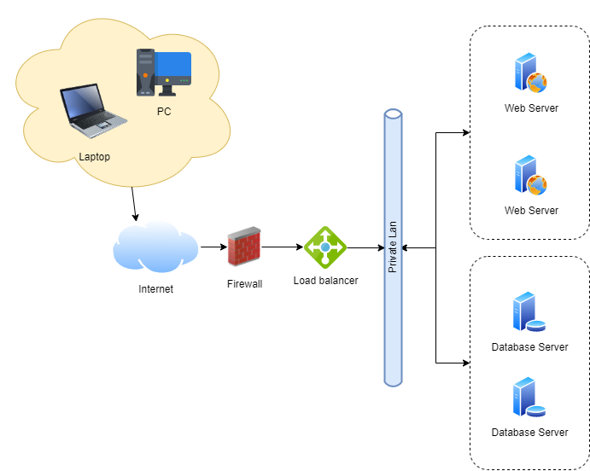

*Hình 6. Mô hình tổ chức của*

*Trung tâm Kiểm chuẩn chất lượng xét nghiệm y học*

Mô hình điện toán (xem hình 6) được áp dụng rộng rãi trên toàn thế giới với các ưu điểm nổi bật: tốc độ xử lý nhanh, cung cấp cho người dùng những dịch vụ nhanh chóng và giá thành rẻ dựa trên nền tảng cơ sở hạ tầng tập trung, không phụ thuộc vào thiết bị và vị trí địa lý, cho phép người dùng truy cập và sử dụng hệ thống thông qua trình duyệt web ở bất kỳ đâu, khả năng bảo mật, độ tin cậy cao, cung cấp khả năng mở rộng tính năng nghiệp vụ.

Kiến trúc tổng thể của hệ thống bao gồm các thành phần chính sau đây (xem hình 7):

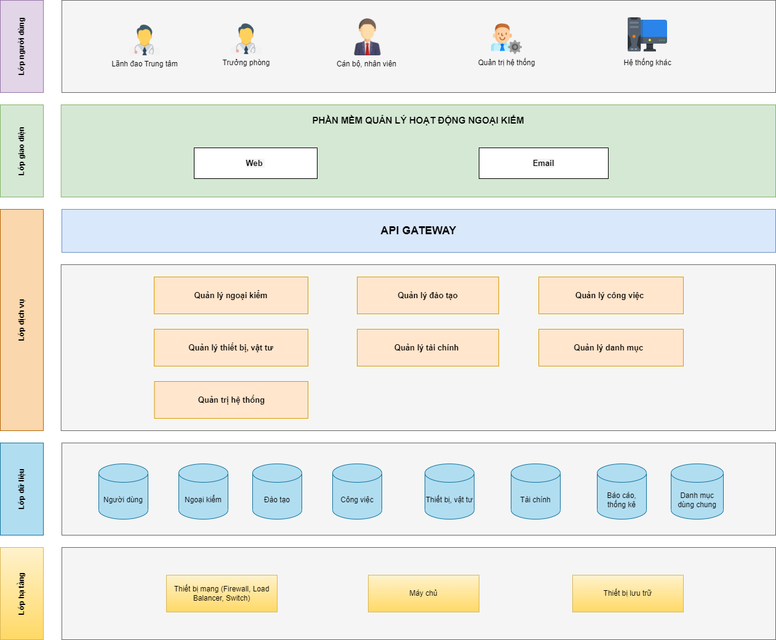

*Hình 7 .Kiến trúc tổng thể hệ thống*

Đối tượng sử dụng: Các đối tượng sử dụng hệ thống bao gồm: Lãnh đạo Trung tâm, Trưởng phòng, Cán bộ, nhân viên, Quản trị hệ thống.

Kênh: Cung cấp các kênh giao tiếp (Web, Email) giữa Đối tượng sử dụng và hệ thống. Đối tượng sử dụng thực hiện giao tiếp với hệ thống qua giao diện Web. Hệ thống gửi thông báo tới đối tượng sử dụng qua giao diện Web hoặc Email đối tượng đăng ký sử dụng theo từng yêu cầu nghiệp vụ.

Ứng dụng & CSDL: Cung cấp các phân hệ chức năng lớn như: Quản lý ngoại kiểm, Quản lý đào tạo, Quản lý công việc, Quản lý vật tư, thiết bị, Quản lý tài chính, Quản lý danh mục, Quản trị hệ thống.

Hạ tầng: Gồm tất cả các cơ sở hạ tầng để vận hành hệ thống; tài nguyên hỗ trợ các hệ thống ứng dụng, dữ liệu, dịch vụ.

**\* Yêu cầu cấu hình phần cứng để triển khai phần mềm quản lý tại Trung tâm Kiểm chuẩn chất lượng xét nghiệm y học Đại học Y Dược Thành phố Hồ Chí Minh**

- Hệ thống phần mềm được cài đặt tập trung tại phòng máy chủ của Đại học Y Dược Thành phố Hồ Chí Minh. Người dùng tại các đơn vị truy cập vào hệ thống thông qua đường truyền mạng để sử dụng phần mềm.

- Số lượng máy chủ và trang bị phụ trợ yêu cầu:

|  |  |  |  |
| --- | --- | --- | --- |
| **TT** | **Yêu cầu cấu hình phần cứng** | **Số lượng** | **Công năng** |
| 1 | Máy chủ ứng dụng  Processor: 24 Core, x64 bit, 3.0 Ghz  Memory: 32 GB  Hard Drive: 300 GB (SSD)  Network:  + LAN: 10Gbps  + Internet: 1Gbps  Hệ điều hành: Windows server 2016 trở lên | 2 | Các máy chủ dùng để vận hành phần mềm quản lý có cấu hình cân bằng tải |
| 2 | Máy chủ database  Processor: 24 Core, x64 bit  Memory: 64 GB  Hard Drive:  + Dung lượng 2 TB (SSD)  + Dung lượng có thể thay đổi tăng/giảm theo nhu cầu lưu trữ dữ liệu của hệ thống  Network:  + LAN: 10Gbps  Hệ điều hành: Windows server 2016 trở lên  Cơ sở dữ liệu: MS SQL Server 2016 trở lên | 2 | Máy chủ dùng để vận hành, sao lưu cơ sở dữ liệu cho phần mềm |

**\* Yêu cầu kỹ thuật, hạ tầng tại các đơn vị/ người sử dụng phần mềm**

- Các đối tượng tham gia sử dụng phần mềm cần có 01 máy tính văn phòng để truy cập vào phần mềm thông qua mạng Internet. Cấu hình tối thiểu:

+ Bộ vi xử lý (CPU): Intel Pentium G2010 (3M Cache, 2.80 GHz);

+ Bộ nhớ (RAM): DDR3 4GB;

+ Ổ cứng (HDD) khả dụng: tối thiểu 50GB;

+ Trình duyệt web: Internet Explorer 11, Firefox 60, Chrome 70.

### 3.2. Quy trình nghiệp vụ cần tin học hóa

#### 3.2.1. Quản lý nhà phân phối/ cung cấp

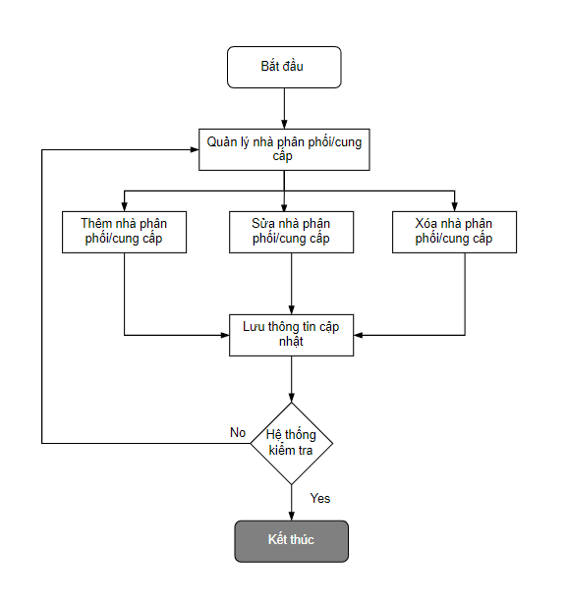

* Tác nhân: Cán bộ, nhân viên
* Giải thích quy trình

+ Cán bộ, nhân viên thực hiện thêm nhà phân phối/cung cấp

+ Cán bộ, nhân viên thực hiện sửa nhà phân phối/cung cấp

+ Cán bộ, nhân viên thực hiện xóa nhà phân phối/cung cấp

+ Cán bộ, nhân viên thực hiện lưu thông tin cập nhật.

+ Hệ thống kiểm tra tính hợp lệ của thông tin nhập vào. Nếu dữ liệu hợp lệ hệ thống gửi thông báo hiển thị lên màn hình “Thành công” đồng thời lưu thông tin đã cập nhật vào hệ thống CSDL. Nếu dữ liệu không hợp lệ, hệ thống hiển thị thông báo “Không thành công”.

#### 3.2.2. Quản lý chương trình ngoại kiểm

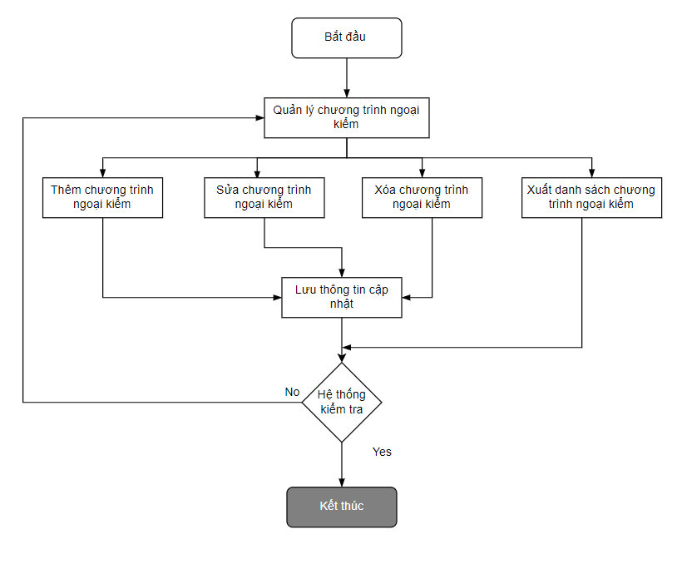

* Tác nhân: Cán bộ, nhân viên
* Giải thích quy trình:

+ Cán bộ, nhân viên thực hiện thêm chương trình ngoại kiểm

+ Cán bộ, nhân viên thực hiện sửa chương trình ngoại kiểm

+ Cán bộ, nhân viên thực hiện xóa chương trình ngoại kiểm

+ Cán bộ, nhân viên thực hiện xuất danh sách chương trình ngoại kiểm

+ Cán bộ thực hiện lưu thông tin cập nhật

Hệ thống kiểm tra tính hợp lệ của thông tin nhập vào. Nếu dữ liệu hợp lệ hệ thống gửi thông báo hiển thị lên màn hình “Thành công” đồng thời lưu thông tin đã cập nhật vào hệ thống CSDL. Nếu dữ liệu không hợp lệ, hệ thống hiển thị thông báo “Không thành công”.

#### 3.2.3. Quản lý thiết bị xét nghiệm

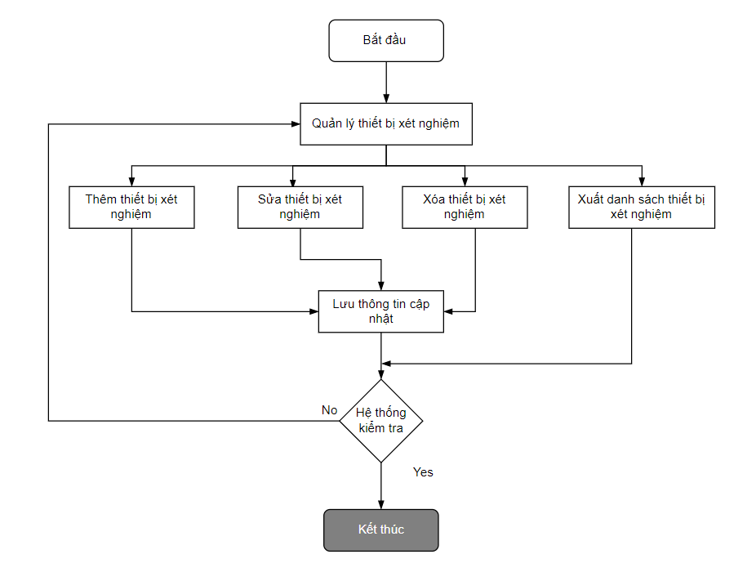

* Tác nhân: Cán bộ, nhân viên
* Giải thích quy trình:

+ Cán bộ, nhân viên thực hiện thêm thiết bị xét nghiệm

+ Cán bộ, nhân viên thực hiện sửa thiết bị xét nghiệm

+ Cán bộ, nhân viên thực hiện xóa thiết bị xét nghiệm

+ Cán bộ, nhân viên thực hiện xuất danh sách thiết bị xét nghiệm

+ Cán bộ thực hiện lưu thông tin cập nhật

Hệ thống kiểm tra tính hợp lệ của thông tin nhập vào. Nếu dữ liệu hợp lệ hệ thống gửi thông báo hiển thị lên màn hình “Thành công” đồng thời lưu thông tin đã cập nhật vào hệ thống CSDL. Nếu dữ liệu không hợp lệ, hệ thống hiển thị thông báo “Không thành công”.

#### 3.2.4.Quản lý thuốc thử/hóa chất xét nghiệm

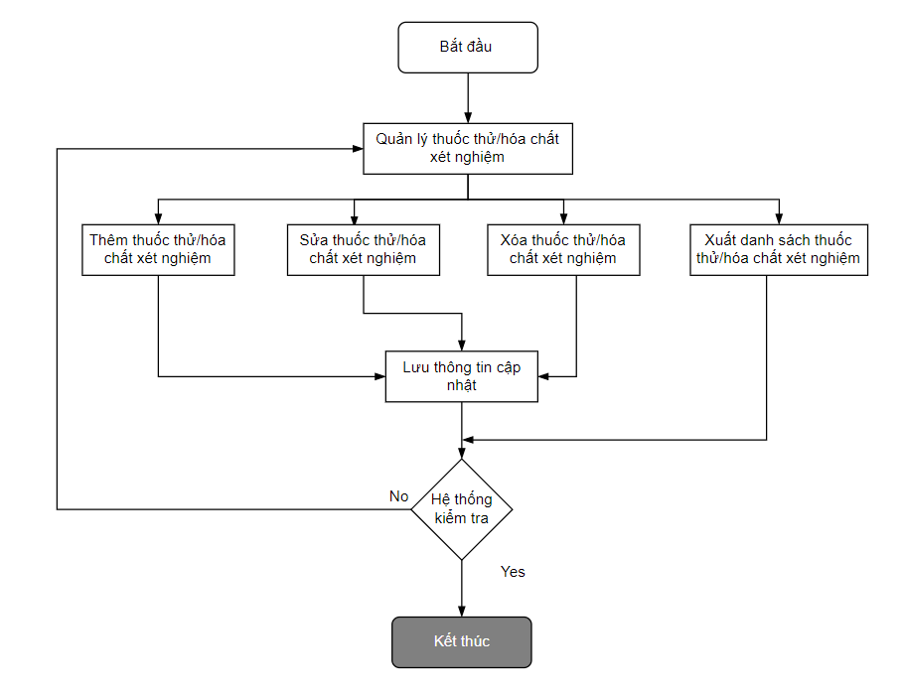

* Tác nhân: Cán bộ, nhân viên
* Giải thích quy trình:

+ Cán bộ, nhân viên thực hiện thêm thuốc thử/hóa chất xét nghiệm

+ Cán bộ, nhân viên thực hiện sửa thuốc thử/hóa chất xét nghiệm

+ Cán bộ, nhân viên thực hiện xóa thuốc thử/hóa chất xét nghiệm

+ Cán bộ, nhân viên thực hiện xuất danh sách thuốc thử/hóa chất xét nghiệm

+ Cán bộ thực hiện lưu thông tin cập nhật

Hệ thống kiểm tra tính hợp lệ của thông tin nhập vào. Nếu dữ liệu hợp lệ hệ thống gửi thông báo hiển thị lên màn hình “Thành công” đồng thời lưu thông tin đã cập nhật vào hệ thống CSDL. Nếu dữ liệu không hợp lệ, hệ thống hiển thị thông báo “Không thành công”.

#### 3.2.5. Quản lý danh mục đơn vị đo

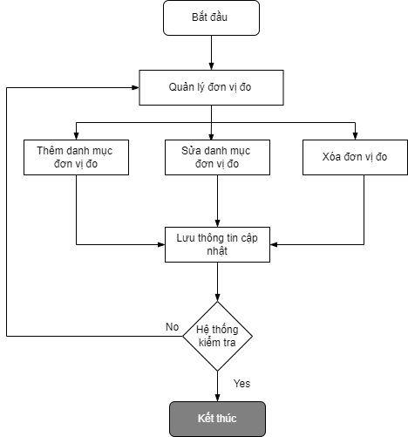

* Tác nhân: Cán bộ, nhân viên
* Giải thích quy trình:

+ Cán bộ, nhân viên thực hiện thêm danh mục đơn vị đo

+ Cán bộ, nhân viên thực hiện sửa danh mục đơn vị đo

+ Cán bộ, nhân viên thực hiện xóa danh mục đơn vị đo

+ Cán bộ thực hiện lưu thông tin cập nhật

Hệ thống kiểm tra tính hợp lệ của thông tin nhập vào. Nếu dữ liệu hợp lệ hệ thống gửi thông báo hiển thị lên màn hình “Thành công” đồng thời lưu thông tin đã cập nhật vào hệ thống CSDL. Nếu dữ liệu không hợp lệ, hệ thống hiển thị thông báo “Không thành công”.

#### 3.2.6. Quản lý thông số xét nghiệm

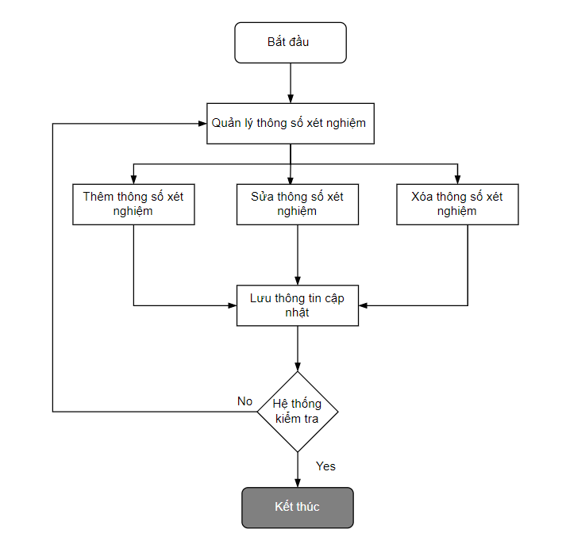

* Tác nhân: Cán bộ, nhân viên
* Giải thích quy trình:

+ Cán bộ, nhân viên thực hiện thêm thông số xét nghiệm

+ Cán bộ, nhân viên thực hiện sửa thông số xét nghiệm

+ Cán bộ, nhân viên thực hiện xóa thông số xét nghiệm

+ Cán bộ thực hiện lưu thông tin cập nhật

Hệ thống kiểm tra tính hợp lệ của thông tin nhập vào. Nếu dữ liệu hợp lệ hệ thống gửi thông báo hiển thị lên màn hình “Thành công” đồng thời lưu thông tin đã cập nhật vào hệ thống CSDL. Nếu dữ liệu không hợp lệ, hệ thống hiển thị thông báo “Không thành công”.

#### 3.2.7. Quản lý danh mục phương pháp của thông số kỹ thuật

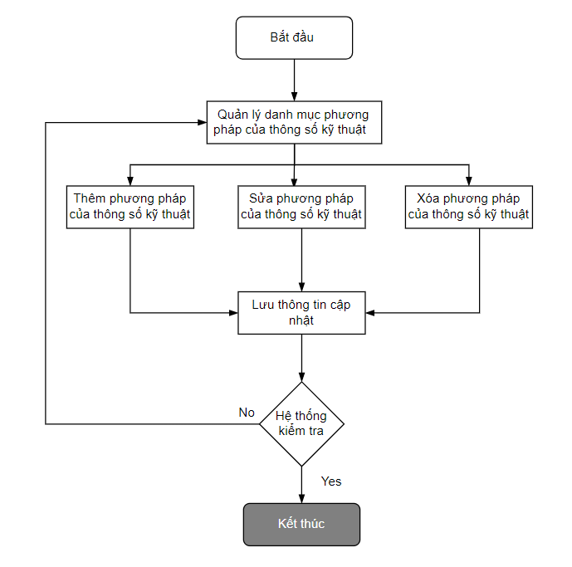

* Tác nhân: Cán bộ, nhân viên
* Giải thích quy trình:

+ Cán bộ, nhân viên thực hiện thêm PP của thông số kỹ thuật

+ Cán bộ, nhân viên thực hiện sửa PP của thông số kỹ thuật

+ Cán bộ, nhân viên thực hiện xóa PP của thông số kỹ thuật

+ Cán bộ thực hiện lưu thông tin cập nhật

Hệ thống kiểm tra tính hợp lệ của thông tin nhập vào. Nếu dữ liệu hợp lệ hệ thống gửi thông báo hiển thị lên màn hình “Thành công” đồng thời lưu thông tin đã cập nhật vào hệ thống CSDL. Nếu dữ liệu không hợp lệ, hệ thống hiển thị thông báo “Không thành công”.

#### 3.2.8. Quản lý danh mục nhiệt độ của thông số kỹ thuật

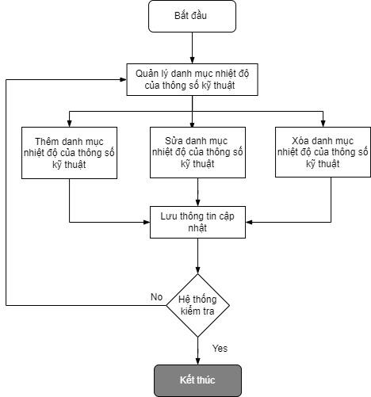

* Tác nhân: Cán bộ, nhân viên
* Giải thích quy trình:

+ Cán bộ, nhân viên thực hiện thêm danh mục nhiệt độ của thông số kỹ thuật

+ Cán bộ, nhân viên thực hiện sửa danh mục nhiệt độ của thông số kỹ thuật

+ Cán bộ, nhân viên thực hiện xóa danh mục nhiệt độ của thông số kỹ thuật

+ Cán bộ thực hiện lưu thông tin cập nhật

Hệ thống kiểm tra tính hợp lệ của thông tin nhập vào. Nếu dữ liệu hợp lệ hệ thống gửi thông báo hiển thị lên màn hình “Thành công” đồng thời lưu thông tin đã cập nhật vào hệ thống CSDL. Nếu dữ liệu không hợp lệ, hệ thống hiển thị thông báo “Không thành công”.

#### 3.2.9. Quản lý lịch thực hiện chương trình ngoại kiểm

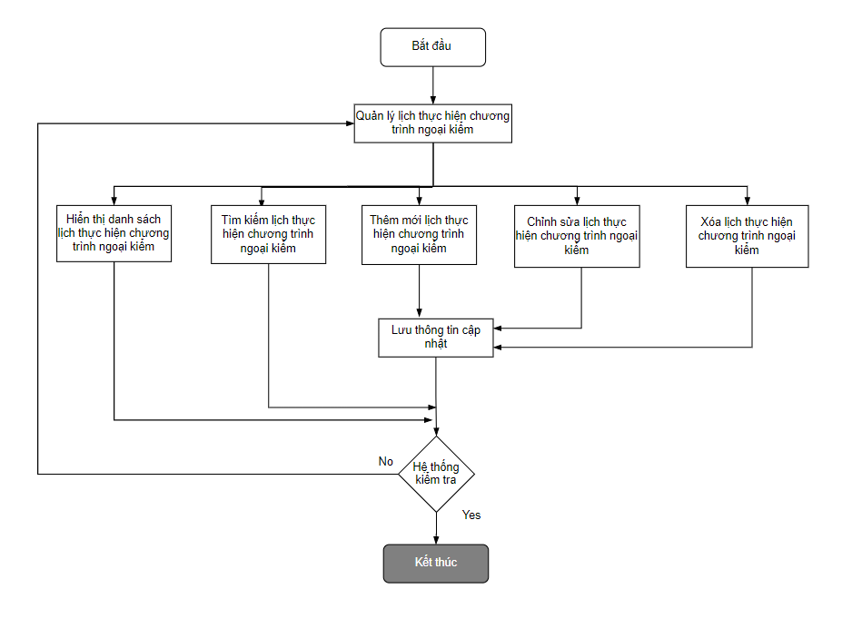

* Tác nhân: Cán bộ, nhân viên
* Giải thích quy trình:

+ Cán bộ, nhân viên thực hiện xem danh sách lịch thực hiện chương trình ngoại kiểm

+ Cán bộ, nhân viên thực hiện tìm kiếm lịch thực hiện chương trình ngoại kiểm

+ Cán bộ, nhân viên thực hiện thêm mới lịch thực hiện chương trình ngoại kiểm

+ Cán bộ, nhân viên thực hiện chỉnh sửa lịch thực hiện chương trình ngoại kiểm

+ Cán bộ, nhân viên thực hiện xóa lịch thực hiện chương trình ngoại kiểm

+ Cán bộ thực hiện lưu thông tin cập nhật

Hệ thống kiểm tra tính hợp lệ của thông tin nhập vào. Nếu dữ liệu hợp lệ hệ thống gửi thông báo hiển thị lên màn hình “Thành công” đồng thời lưu thông tin đã cập nhật vào hệ thống CSDL. Nếu dữ liệu không hợp lệ, hệ thống hiển thị thông báo “Không thành công”.

#### 3.2.10. Quản lý kết nối dữ liệu từ các chương trình ngoại kiểm qua phần mềm phân tích kết quả ngoại kiểm

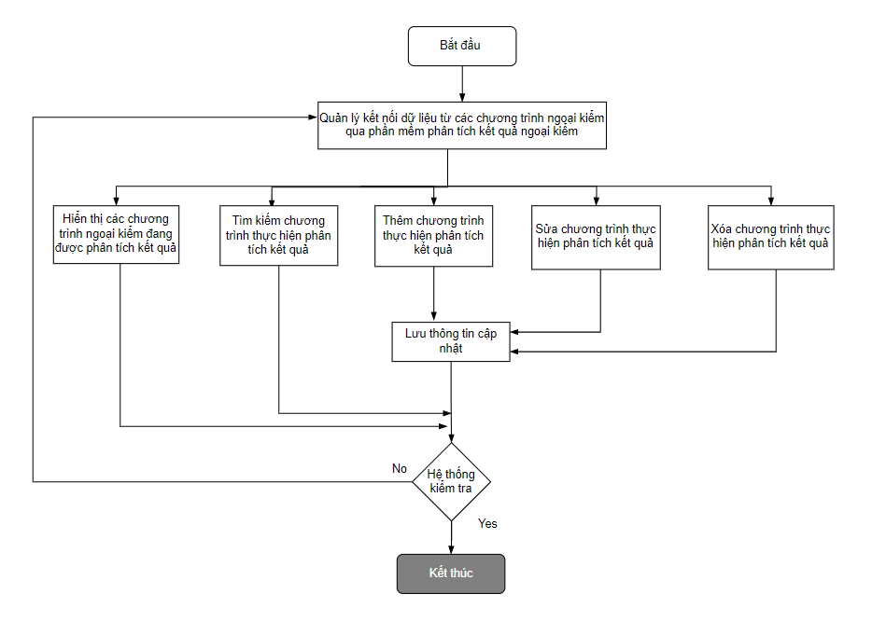

* Tác nhân: Cán bộ, nhân viên
* Giải thích quy trình:

+ Cán bộ, nhân viên thực hiện xem các chương trình ngoại kiểm đang được phân tích kết quả

+ Cán bộ, nhân viên thực hiện tìm kiếm chương trình thực hiện phân tích kết quả

+ Cán bộ, nhân viên thực hiện thêm chương trình thực hiện phân tích kết quả

+ Cán bộ, nhân viên thực hiện sửa chương trình thực hiện phân tích kết quả

+ Cán bộ, nhân viên thực hiện xóa chương trình thực hiện phân tích kết quả

+ Cán bộ thực hiện lưu thông tin cập nhật

Hệ thống kiểm tra tính hợp lệ của thông tin nhập vào. Nếu dữ liệu hợp lệ hệ thống gửi thông báo hiển thị lên màn hình “Thành công” đồng thời lưu thông tin đã cập nhật vào hệ thống CSDL. Nếu dữ liệu không hợp lệ, hệ thống hiển thị thông báo “Không thành công”.

#### 3.2.11.Quản lý chương trình tiêu bản kỹ thuật số

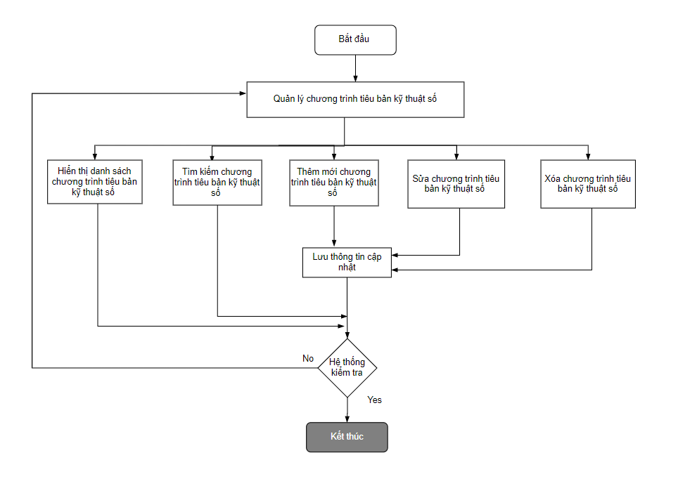

* Tác nhân: Cán bộ, nhân viên
* Giải thích quy trình:

+ Cán bộ, nhân viên thực hiện xem danh sách chương trình tiêu bản kỹ thuật số

+ Cán bộ, nhân viên thực hiện tìm kiếm chương trình tiêu bản kỹ thuật số

+ Cán bộ, nhân viên thực hiện thêm mới chương trình tiêu bản kỹ thuật số

+ Cán bộ, nhân viên thực hiện sửa chương trình tiêu bản kỹ thuật số

+ Cán bộ, nhân viên thực hiện xóa chương trình tiêu bản kỹ thuật số

+ Cán bộ thực hiện lưu thông tin cập nhật

- Hệ thống kiểm tra tính hợp lệ của thông tin nhập vào. Nếu dữ liệu hợp lệ hệ thống gửi thông báo hiển thị lên màn hình “Thành công” đồng thời lưu thông tin đã cập nhật vào hệ thống CSDL. Nếu dữ liệu không hợp lệ, hệ thống hiển thị thông báo “Không thành công”.

#### 3.2.12.Phân tích kết quả ngoại kiểm theo TC ISO 13528:2015

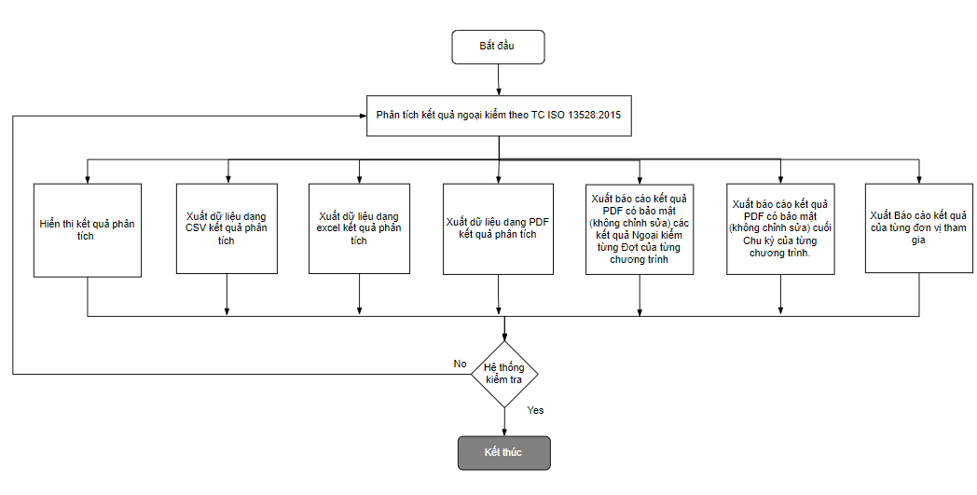

* Tác nhân: Cán bộ, nhân viên
* Giải thích quy trình:

+ Cán bộ, nhân viên thực hiện xem kết quả phân tích

+ Cán bộ, nhân viên thực hiện xuất dữ liệu dạng CSV kết quả phân tích

+ Cán bộ, nhân viên thực hiện xuất dữ liệu dạng excel kết quả phân tích

+ Cán bộ, nhân viên thực hiện xuất dữ liệu dạng PDF kết quả phân tích

+ Cán bộ, nhân viên thực hiện xuất báo cáo kết quả PDF có bảo mật (không chỉnh sửa) các kết quả Ngoại kiểm từng Đợt của từng chương trình

+ Cán bộ, nhân viên thực hiện xuất báo cáo kết quả PDF có bảo mật (không chỉnh sửa) cuối chu kỳ của từng chương trình

+ Cán bộ, nhân viên thực hiện xuất Báo cáo kết quả của từng đơn vị tham gia

Hệ thống kiểm tra tính hợp lệ của thông tin nhập vào. Nếu dữ liệu hợp lệ hệ thống hiển thị thông tin lên màn hình hoặc cho phép tải xuống. Nếu dữ liệu không hợp lệ, hệ thống hiển thị thông báo “Không thành công”.

#### 3.2.13. Phân tích kết quả ngoại kiểm dựa vào các giá trị biến số

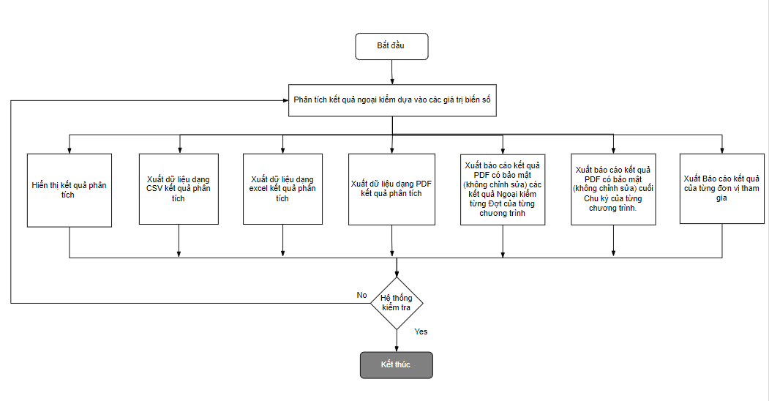

* Tác nhân: Cán bộ, nhân viên
* Giải thích quy trình:

+ Cán bộ, nhân viên thực hiện xem kết quả phân tích

+ Cán bộ, nhân viên thực hiện xuất dữ liệu dạng CSV kết quả phân tích

+ Cán bộ, nhân viên thực hiện xuất dữ liệu dạng excel kết quả phân tích

+ Cán bộ, nhân viên thực hiện xuất dữ liệu dạng PDF kết quả phân tích

+ Cán bộ, nhân viên thực hiện xuất báo cáo kết quả PDF có bảo mật (không chỉnh sửa) các kết quả ngoại kiểm từng đợt của từng chương trình

+ Cán bộ, nhân viên thực hiện xuất báo cáo kết quả PDF có bảo mật (không chỉnh sửa) cuối Chu kỳ của từng chương trình

+ Cán bộ, nhân viên thực hiện xuất báo cáo kết quả của từng đơn vị tham gia

Hệ thống kiểm tra tính hợp lệ của thông tin nhập vào. Nếu dữ liệu hợp lệ hệ thống hiển thị thông tin lên màn hình hoặc cho phép tải xuống. Nếu dữ liệu không hợp lệ, hệ thống hiển thị thông báo “Không thành công”.

#### 3.2.14. Phân tích kết quả ngoại kiểm dựa vào nhóm tham gia

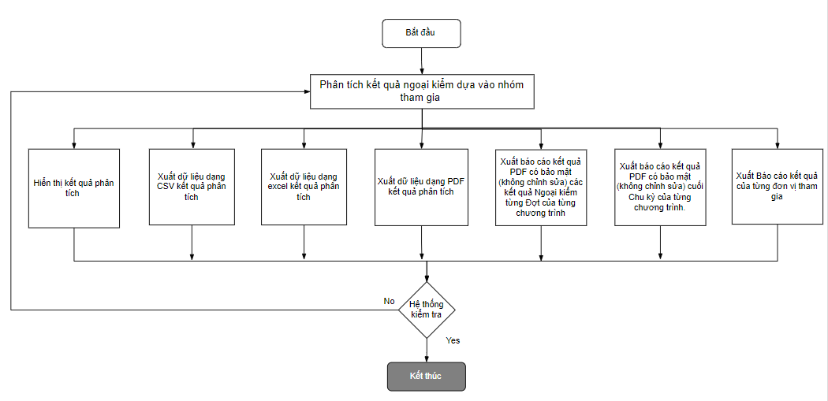

* Tác nhân: Cán bộ, nhân viên
* Giải thích quy trình:

+ Cán bộ, nhân viên thực hiện xem kết quả phân tích

+ Cán bộ, nhân viên thực hiện xuất dữ liệu dạng CSV kết quả phân tích

+ Cán bộ, nhân viên thực hiện xuất dữ liệu dạng excel kết quả phân tích

+ Cán bộ, nhân viên thực hiện xuất dữ liệu dạng PDF kết quả phân tích

+ Cán bộ, nhân viên thực hiện xuất báo cáo kết quả PDF có bảo mật (không chỉnh sửa) các kết quả Ngoại kiểm từng đợt của từng chương trình

+ Cán bộ, nhân viên thực hiện xuất báo cáo kết quả PDF có bảo mật (không chỉnh sửa) cuối chu kỳ của từng chương trình

+ Cán bộ, nhân viên thực hiện xuất báo cáo kết quả của từng đơn vị tham gia

Hệ thống kiểm tra tính hợp lệ của thông tin nhập vào. Nếu dữ liệu hợp lệ hệ thống hiển thị thông tin lên màn hình hoặc cho phép tải xuống. Nếu dữ liệu không hợp lệ, hệ thống hiển thị thông báo “Không thành công”.

#### 3.2.15. Phân tích kết quả ngoại kiểm dựa vào nhóm phương pháp

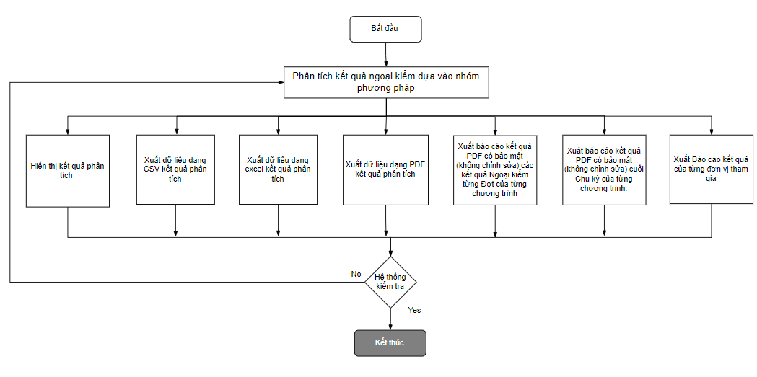

* Tác nhân: Cán bộ, nhân viên
* Giải thích quy trình:

+ Cán bộ, nhân viên thực hiện xem kết quả phân tích

+ Cán bộ, nhân viên thực hiện xuất dữ liệu dạng CSV kết quả phân tích

+ Cán bộ, nhân viên thực hiện xuất dữ liệu dạng excel kết quả phân tích

+ Cán bộ, nhân viên thực hiện xuất dữ liệu dạng PDF kết quả phân tích

+ Cán bộ, nhân viên thực hiện xuất báo cáo kết quả PDF có bảo mật (không chỉnh sửa) các kết quả Ngoại kiểm từng đợt của từng chương trình

+ Cán bộ, nhân viên thực hiện xuất báo cáo kết quả PDF có bảo mật (không chỉnh sửa) cuối chu kỳ của từng chương trình

+ Cán bộ, nhân viên thực hiện xuất báo cáo kết quả của từng đơn vị tham gia

Hệ thống kiểm tra tính hợp lệ của thông tin nhập vào. Nếu dữ liệu hợp lệ hệ thống hiển thị thông tin lên màn hình hoặc cho phép tải xuống. Nếu dữ liệu không hợp lệ, hệ thống hiển thị thông báo “Không thành công”.

#### 3.2.16. Phân tích kết quả ngoại kiểm dựa vào nhóm thiết bị

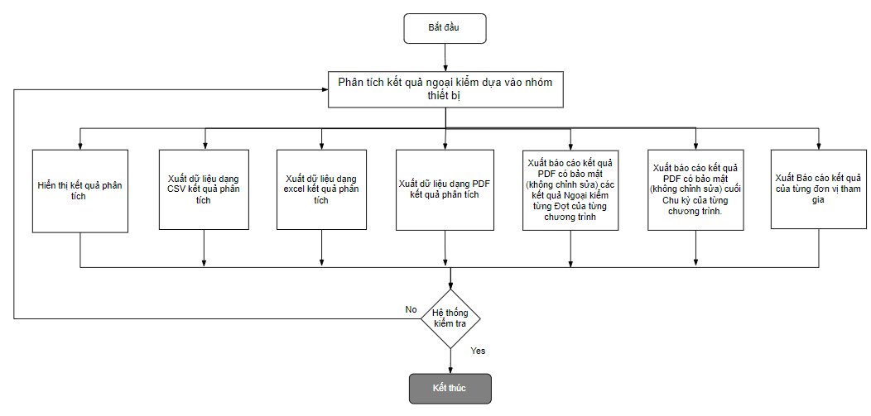

* Tác nhân: Cán bộ, nhân viên
* Giải thích quy trình:

+ Cán bộ, nhân viên thực hiện xem kết quả phân tích

+ Cán bộ, nhân viên thực hiện xuất dữ liệu dạng CSV kết quả phân tích

+ Cán bộ, nhân viên thực hiện xuất dữ liệu dạng excel kết quả phân tích

+ Cán bộ, nhân viên thực hiện xuất dữ liệu dạng PDF kết quả phân tích

+ Cán bộ, nhân viên thực hiện xuất báo cáo kết quả PDF có bảo mật (không chỉnh sửa) các kết quả ngoại kiểm từng đợt của từng chương trình

+ Cán bộ, nhân viên thực hiện xuất báo cáo kết quả PDF có bảo mật (không chỉnh sửa) cuối chu kỳ của từng chương trình

+ Cán bộ, nhân viên thực hiện xuất báo cáo kết quả của từng đơn vị tham gia

Hệ thống kiểm tra tính hợp lệ của thông tin nhập vào. Nếu dữ liệu hợp lệ hệ thống hiển thị thông tin lên màn hình hoặc cho phép tải xuống. Nếu dữ liệu không hợp lệ, hệ thống hiển thị thông báo “Không thành công”.

#### 3.2.17. Phân tích kết quả ngoại kiểm dựa vào phân tích Z-core

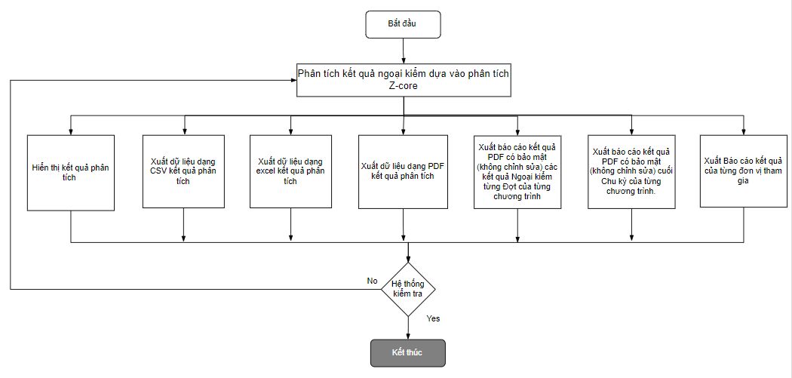

* Tác nhân: Cán bộ, nhân viên
* Giải thích quy trình:

+ Cán bộ, nhân viên thực hiện xem kết quả phân tích

+ Cán bộ, nhân viên thực hiện xuất dữ liệu dạng CSV kết quả phân tích

+ Cán bộ, nhân viên thực hiện xuất dữ liệu dạng excel kết quả phân tích

+ Cán bộ, nhân viên thực hiện xuất dữ liệu dạng PDF kết quả phân tích

+ Cán bộ, nhân viên thực hiện xuất báo cáo kết quả PDF có bảo mật (không chỉnh sửa) các kết quả ngoại kiểm từng đợt của từng chương trình

+ Cán bộ, nhân viên thực hiện xuất báo cáo kết quả PDF có bảo mật (không chỉnh sửa) cuối chu kỳ của từng chương trình

+ Cán bộ, nhân viên thực hiện xuất báo cáo kết quả của từng đơn vị tham gia

Hệ thống kiểm tra tính hợp lệ của thông tin nhập vào. Nếu dữ liệu hợp lệ hệ thống hiển thị thông tin lên màn hình hoặc cho phép tải xuống. Nếu dữ liệu không hợp lệ, hệ thống hiển thị thông báo “Không thành công”.

#### 3.2.18. Phân tích kết quả ngoại kiểm dựa vào phân tích SDI

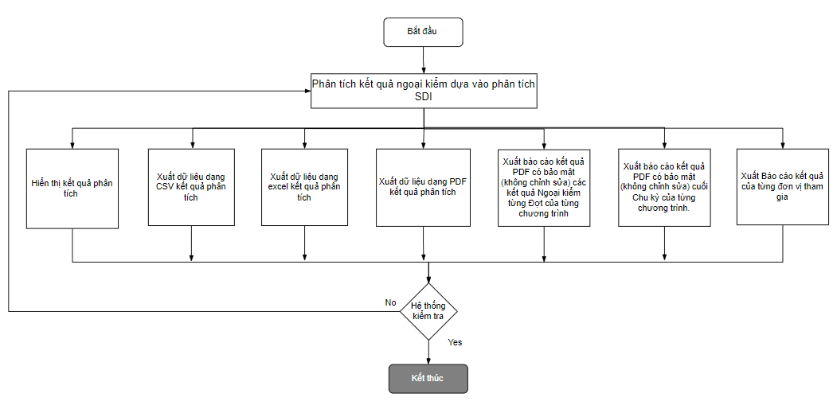

* Tác nhân: Cán bộ, nhân viên
* Giải thích quy trình:

+ Cán bộ, nhân viên thực hiện xem kết quả phân tích

+ Cán bộ, nhân viên thực hiện xuất dữ liệu dạng CSV kết quả phân tích

+ Cán bộ, nhân viên thực hiện xuất dữ liệu dạng excel kết quả phân tích

+ Cán bộ, nhân viên thực hiện xuất dữ liệu dạng PDF kết quả phân tích

+ Cán bộ, nhân viên thực hiện xuất báo cáo kết quả PDF có bảo mật (không chỉnh sửa) các kết quả ngoại kiểm từng đợt của từng chương trình

+ Cán bộ, nhân viên thực hiện xuất báo cáo kết quả PDF có bảo mật (không chỉnh sửa) cuối chu kỳ của từng chương trình

+ Cán bộ, nhân viên thực hiện xuất báo cáo kết quả của từng đơn vị tham gia

Hệ thống kiểm tra tính hợp lệ của thông tin nhập vào. Nếu dữ liệu hợp lệ hệ thống hiển thị thông tin lên màn hình hoặc cho phép tải xuống. Nếu dữ liệu không hợp lệ, hệ thống hiển thị thông báo “Không thành công”.

#### 3.2.19. Phân tích kết quả ngoại kiểm dựa vào phân tích CV

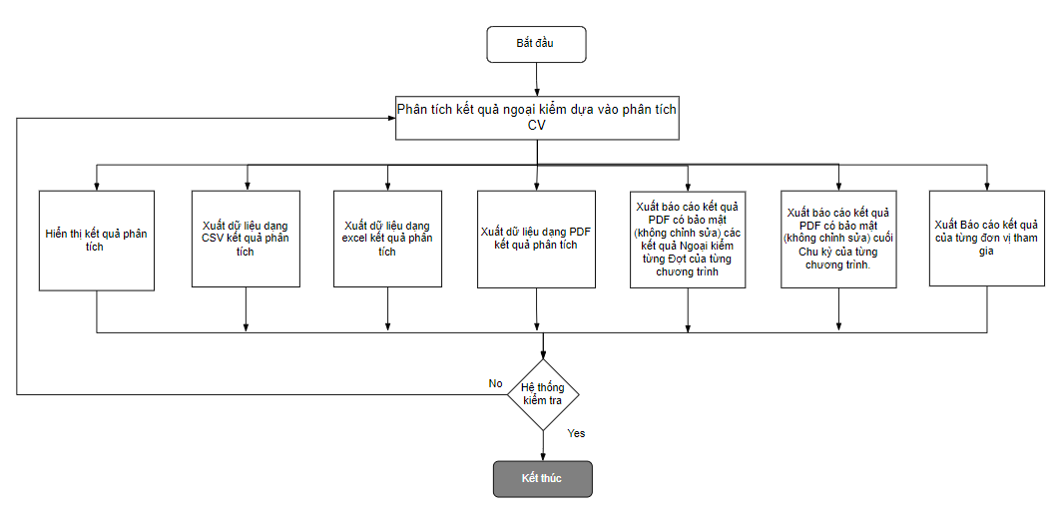

* Tác nhân: Cán bộ, nhân viên
* Giải thích quy trình:

+ Cán bộ, nhân viên thực hiện xem kết quả phân tích

+ Cán bộ, nhân viên thực hiện xuất dữ liệu dạng CSV kết quả phân tích

+ Cán bộ, nhân viên thực hiện xuất dữ liệu dạng excel kết quả phân tích

+ Cán bộ, nhân viên thực hiện xuất dữ liệu dạng PDF kết quả phân tích

+ Cán bộ, nhân viên thực hiện xuất báo cáo kết quả PDF có bảo mật (không chỉnh sửa) các kết quả ngoại kiểm từng đợt của từng chương trình

+ Cán bộ, nhân viên thực hiện xuất báo cáo kết quả PDF có bảo mật (không chỉnh sửa) cuối chu kỳ của từng chương trình

+ Cán bộ, nhân viên thực hiện xuất báo cáo kết quả của từng đơn vị tham gia

Hệ thống kiểm tra tính hợp lệ của thông tin nhập vào. Nếu dữ liệu hợp lệ hệ thống hiển thị thông tin lên màn hình hoặc cho phép tải xuống. Nếu dữ liệu không hợp lệ, hệ thống hiển thị thông báo “Không thành công”.

#### 3.2.20. Phân tích kết quả ngoại kiểm dựa vào phân tích Mean

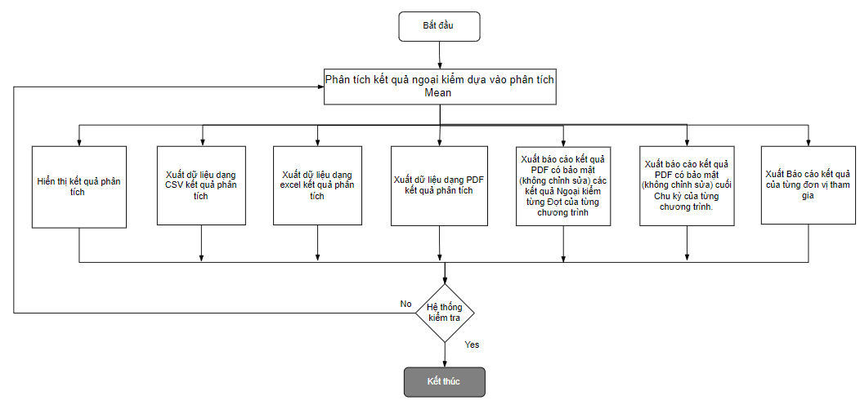

* Tác nhân: Cán bộ, nhân viên
* Giải thích quy trình:

+ Cán bộ, nhân viên thực hiện xem kết quả phân tích

+ Cán bộ, nhân viên thực hiện xuất dữ liệu dạng CSV kết quả phân tích

+ Cán bộ, nhân viên thực hiện xuất dữ liệu dạng excel kết quả phân tích

+ Cán bộ, nhân viên thực hiện xuất dữ liệu dạng PDF kết quả phân tích

+ Cán bộ, nhân viên thực hiện xuất báo cáo kết quả PDF có bảo mật (không chỉnh sửa) các kết quả ngoại kiểm từng đợt của từng chương trình

+ Cán bộ, nhân viên thực hiện xuất báo cáo kết quả PDF có bảo mật (không chỉnh sửa) cuối chu kỳ của từng chương trình

+ Cán bộ, nhân viên thực hiện xuất báo cáo kết quả của từng đơn vị tham gia

Hệ thống kiểm tra tính hợp lệ của thông tin nhập vào. Nếu dữ liệu hợp lệ hệ thống hiển thị thông tin lên màn hình hoặc cho phép tải xuống. Nếu dữ liệu không hợp lệ, hệ thống hiển thị thông báo “Không thành công”.

#### 3.2.21. Phân tích kết quả ngoại kiểm dựa vào phân tích Target Score

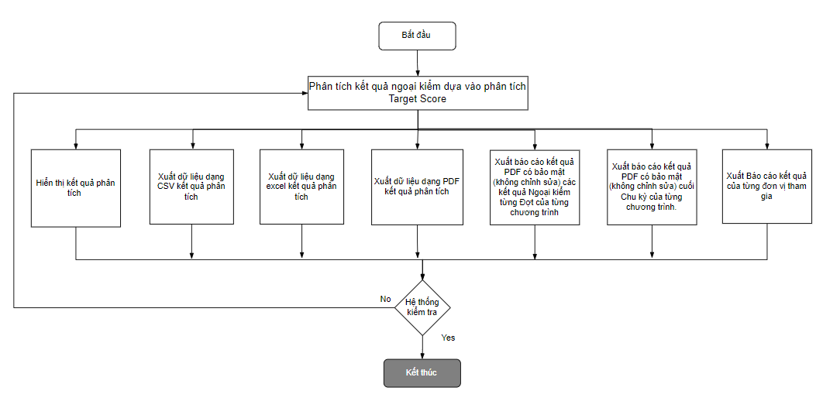

* Tác nhân: Cán bộ, nhân viên
* Giải thích quy trình:

+ Cán bộ, nhân viên thực hiện xem kết quả phân tích

+ Cán bộ, nhân viên thực hiện xuất dữ liệu dạng CSV kết quả phân tích

+ Cán bộ, nhân viên thực hiện xuất dữ liệu dạng excel kết quả phân tích

+ Cán bộ, nhân viên thực hiện xuất dữ liệu dạng PDF kết quả phân tích

+ Cán bộ, nhân viên thực hiện xuất báo cáo kết quả PDF có bảo mật (không chỉnh sửa) các kết quả ngoại kiểm từng đợt của từng chương trình

+ Cán bộ, nhân viên thực hiện xuất báo cáo kết quả PDF có bảo mật (không chỉnh sửa) cuối chu kỳ của từng chương trình

+ Cán bộ, nhân viên thực hiện xuất báo cáo kết quả của từng đơn vị tham gia

Hệ thống kiểm tra tính hợp lệ của thông tin nhập vào. Nếu dữ liệu hợp lệ hệ thống hiển thị thông tin lên màn hình hoặc cho phép tải xuống. Nếu dữ liệu không hợp lệ, hệ thống hiển thị thông báo “Không thành công”.

#### 3.2.22. Biểu đồ kết quả phân tích

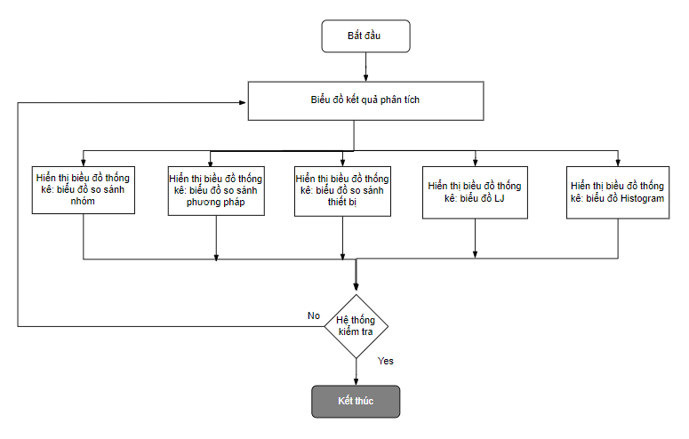

* Tác nhân: Cán bộ, nhân viên
* Giải thích quy trình:

+ Cán bộ, nhân viên thực hiện xem biểu đồ thống kê: biểu đồ so sánh nhóm

+ Cán bộ, nhân viên thực hiện xem biểu đồ thống kê: biểu đồ so sánh phương pháp

+ Cán bộ, nhân viên thực hiện xem biểu đồ thống kê: biểu đồ so sánh thiết bị

+ Cán bộ, nhân viên thực hiện xem biểu đồ thống kê: biểu đồ LJ

+ Cán bộ, nhân viên thực hiện xem biểu đồ thống kê: biểu đồ Histogram

Hệ thống kiểm tra tính hợp lệ của thông tin nhập vào. Nếu dữ liệu hợp lệ hệ thống hiển thị thông tin lên màn hình hoặc cho phép tải xuống. Nếu dữ liệu không hợp lệ, hệ thống hiển thị thông báo “Không thành công”.

#### 3.2.23. Phân tích kết quả chương trình định tính của Vi sinh - Ký sinh

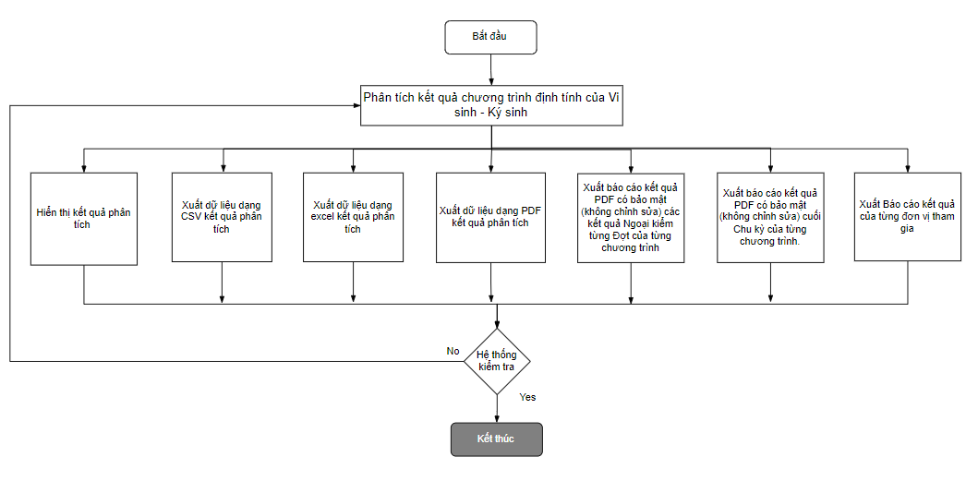

* Tác nhân: Cán bộ, nhân viên
* Giải thích quy trình:

+ Cán bộ, nhân viên thực hiện xem kết quả phân tích

+ Cán bộ, nhân viên thực hiện xuất dữ liệu dạng CSV kết quả phân tích

+ Cán bộ, nhân viên thực hiện xuất dữ liệu dạng excel kết quả phân tích

+ Cán bộ, nhân viên thực hiện xuất dữ liệu dạng PDF kết quả phân tích

+ Cán bộ, nhân viên thực hiện xuất báo cáo kết quả PDF có bảo mật (không chỉnh sửa) các kết quả Ngoại kiểm từng Đợt của từng chương trình

+ Cán bộ, nhân viên thực hiện xuất báo cáo kết quả PDF có bảo mật (không chỉnh sửa) cuối Chu kỳ của từng chương trình

+ Cán bộ, nhân viên thực hiện xuất Báo cáo kết quả của từng đơn vị tham gia

- Hệ thống kiểm tra tính hợp lệ của thông tin nhập vào. Nếu dữ liệu hợp lệ hệ thống hiển thị thông tin lên màn hình hoặc cho phép tải xuống. Nếu dữ liệu không hợp lệ, hệ thống hiển thị thông báo “Không thành công”.

#### 3.2.24. Phân tích kết quả chương trình định tính của Huyết học

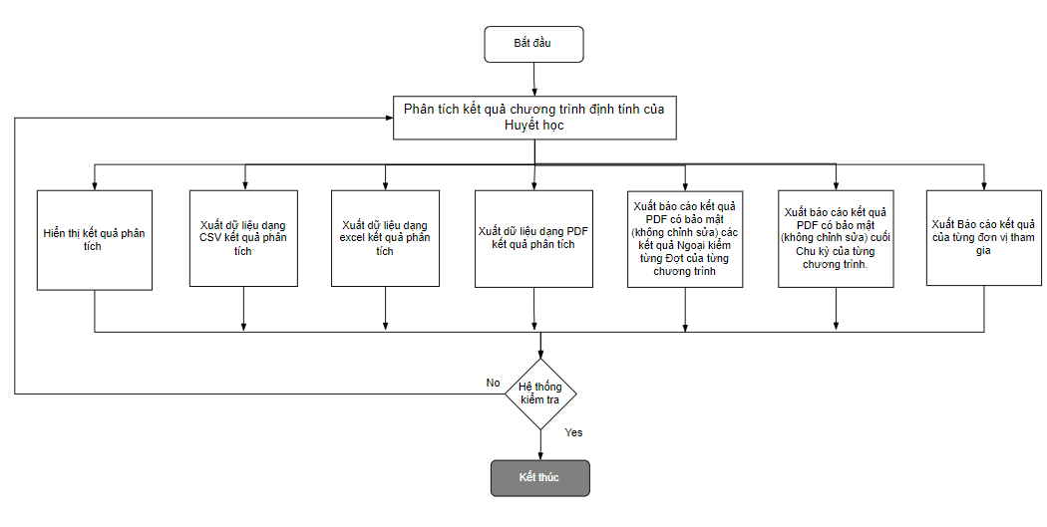

* Tác nhân: Cán bộ, nhân viên
* Giải thích quy trình:

+ Cán bộ, nhân viên thực hiện xem kết quả phân tích

+ Cán bộ, nhân viên thực hiện xuất dữ liệu dạng CSV kết quả phân tích

+ Cán bộ, nhân viên thực hiện xuất dữ liệu dạng excel kết quả phân tích

+ Cán bộ, nhân viên thực hiện xuất dữ liệu dạng PDF kết quả phân tích

+ Cán bộ, nhân viên thực hiện xuất báo cáo kết quả PDF có bảo mật (không chỉnh sửa) các kết quả Ngoại kiểm từng Đợt của từng chương trình

+ Cán bộ, nhân viên thực hiện xuất báo cáo kết quả PDF có bảo mật (không chỉnh sửa) cuối Chu kỳ của từng chương trình

+ Cán bộ, nhân viên thực hiện xuất Báo cáo kết quả của từng đơn vị tham gia

Hệ thống kiểm tra tính hợp lệ của thông tin nhập vào. Nếu dữ liệu hợp lệ hệ thống hiển thị thông tin lên màn hình hoặc cho phép tải xuống. Nếu dữ liệu không hợp lệ, hệ thống hiển thị thông báo “Không thành công”.

#### 3.2.25. Phân tích kết quả chương trình định tính của SHPT

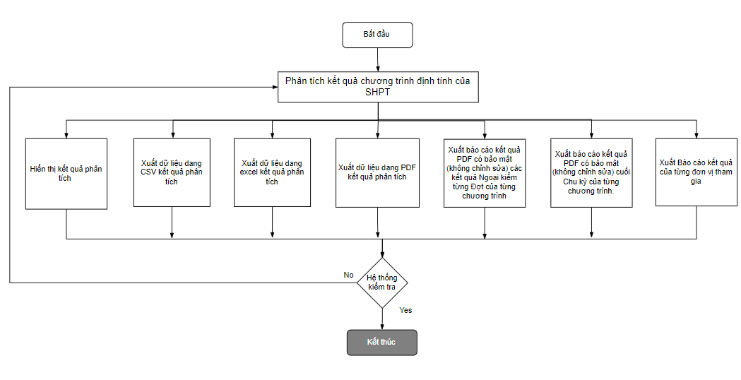

* Tác nhân: Cán bộ, nhân viên
* Giải thích quy trình:

+ Cán bộ, nhân viên thực hiện xem kết quả phân tích

+ Cán bộ, nhân viên thực hiện xuất dữ liệu dạng CSV kết quả phân tích

+ Cán bộ, nhân viên thực hiện xuất dữ liệu dạng excel kết quả phân tích

+ Cán bộ, nhân viên thực hiện xuất dữ liệu dạng PDF kết quả phân tích

+ Cán bộ, nhân viên thực hiện xuất báo cáo kết quả PDF có bảo mật (không chỉnh sửa) các kết quả Ngoại kiểm từng Đợt của từng chương trình

+ Cán bộ, nhân viên thực hiện xuất báo cáo kết quả PDF có bảo mật (không chỉnh sửa) cuối Chu kỳ của từng chương trình

+ Cán bộ, nhân viên thực hiện xuất Báo cáo kết quả của từng đơn vị tham gia

- Hệ thống kiểm tra tính hợp lệ của thông tin nhập vào. Nếu dữ liệu hợp lệ hệ thống hiển thị thông tin lên màn hình hoặc cho phép tải xuống. Nếu dữ liệu không hợp lệ, hệ thống hiển thị thông báo “Không thành công”.

#### 3.2.26. Phân tích kết quả chương trình định tính của Nước tiểu

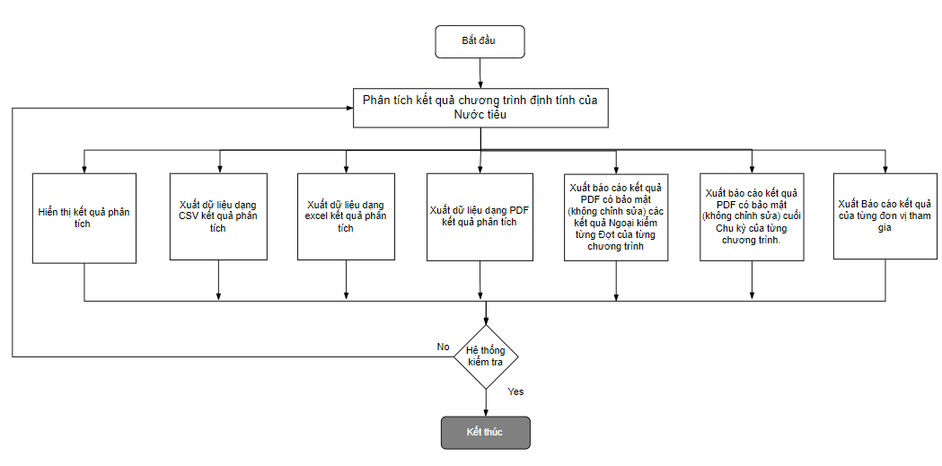

* Tác nhân: Cán bộ, nhân viên
* Giải thích quy trình:

+ Cán bộ, nhân viên thực hiện xem kết quả phân tích

+ Cán bộ, nhân viên thực hiện xuất dữ liệu dạng CSV kết quả phân tích

+ Cán bộ, nhân viên thực hiện xuất dữ liệu dạng excel kết quả phân tích

+ Cán bộ, nhân viên thực hiện xuất dữ liệu dạng PDF kết quả phân tích

+ Cán bộ, nhân viên thực hiện xuất báo cáo kết quả PDF có bảo mật (không chỉnh sửa) các kết quả Ngoại kiểm từng Đợt của từng chương trình

+ Cán bộ, nhân viên thực hiện xuất báo cáo kết quả PDF có bảo mật (không chỉnh sửa) cuối Chu kỳ của từng chương trình

+ Cán bộ, nhân viên thực hiện xuất Báo cáo kết quả của từng đơn vị tham gia

Hệ thống kiểm tra tính hợp lệ của thông tin nhập vào. Nếu dữ liệu hợp lệ hệ thống hiển thị thông tin lên màn hình hoặc cho phép tải xuống. Nếu dữ liệu không hợp lệ, hệ thống hiển thị thông báo “Không thành công”.

#### 3.2.27. Phân tích kết quả chương trình định tính của Viêm gan B

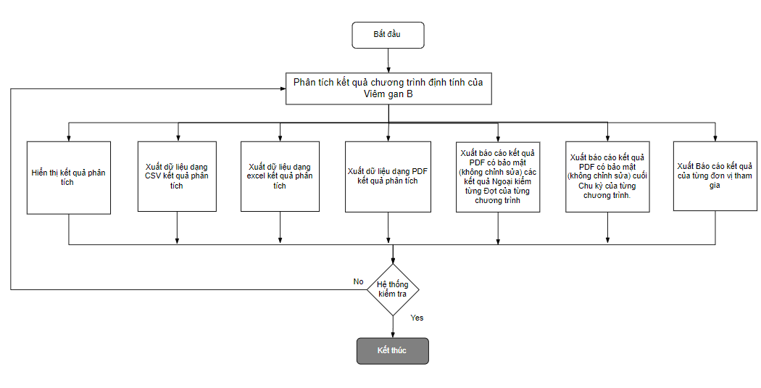

* Tác nhân: Cán bộ, nhân viên
* Giải thích quy trình:

+ Cán bộ, nhân viên thực hiện xem kết quả phân tích

+ Cán bộ, nhân viên thực hiện xuất dữ liệu dạng CSV kết quả phân tích

+ Cán bộ, nhân viên thực hiện xuất dữ liệu dạng excel kết quả phân tích

+ Cán bộ, nhân viên thực hiện xuất dữ liệu dạng PDF kết quả phân tích

+ Cán bộ, nhân viên thực hiện xuất báo cáo kết quả PDF có bảo mật (không chỉnh sửa) các kết quả Ngoại kiểm từng Đợt của từng chương trình

+ Cán bộ, nhân viên thực hiện xuất báo cáo kết quả PDF có bảo mật (không chỉnh sửa) cuối Chu kỳ của từng chương trình

+ Cán bộ, nhân viên thực hiện xuất Báo cáo kết quả của từng đơn vị tham gia

- Hệ thống kiểm tra tính hợp lệ của thông tin nhập vào. Nếu dữ liệu hợp lệ hệ thống hiển thị thông tin lên màn hình hoặc cho phép tải xuống. Nếu dữ liệu không hợp lệ, hệ thống hiển thị thông báo “Không thành công”.

#### 3.2.28. Phân tích kết quả chương trình định tính của Viêm gan C

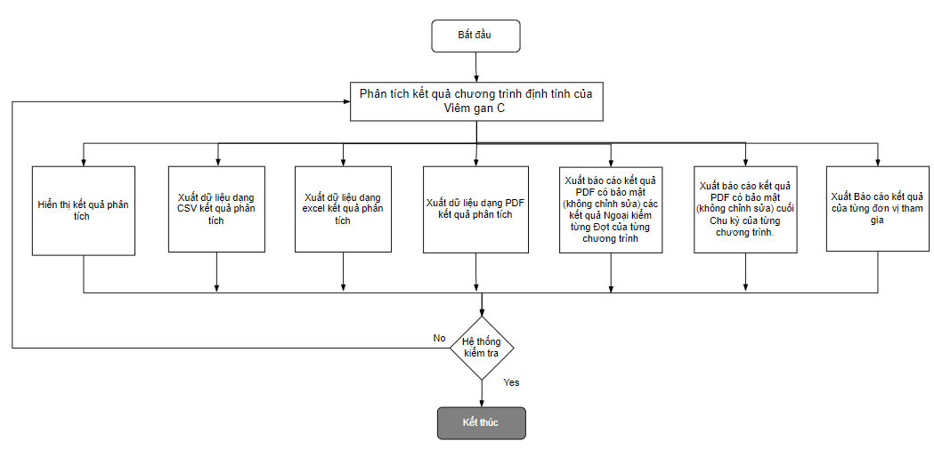

* Tác nhân: Cán bộ, nhân viên
* Giải thích quy trình:

+ Cán bộ, nhân viên thực hiện xem kết quả phân tích

+ Cán bộ, nhân viên thực hiện xuất dữ liệu dạng CSV kết quả phân tích

+ Cán bộ, nhân viên thực hiện xuất dữ liệu dạng excel kết quả phân tích

+ Cán bộ, nhân viên thực hiện xuất dữ liệu dạng PDF kết quả phân tích

+ Cán bộ, nhân viên thực hiện xuất báo cáo kết quả PDF có bảo mật (không chỉnh sửa) các kết quả Ngoại kiểm từng Đợt của từng chương trình

+ Cán bộ, nhân viên thực hiện xuất báo cáo kết quả PDF có bảo mật (không chỉnh sửa) cuối Chu kỳ của từng chương trình

+ Cán bộ, nhân viên thực hiện xuất Báo cáo kết quả của từng đơn vị tham gia

Hệ thống kiểm tra tính hợp lệ của thông tin nhập vào. Nếu dữ liệu hợp lệ hệ thống hiển thị thông tin lên màn hình hoặc cho phép tải xuống. Nếu dữ liệu không hợp lệ, hệ thống hiển thị thông báo “Không thành công”.

#### 3.2.29.Nhập kết quả ngoại kiểm cho từng chương trình

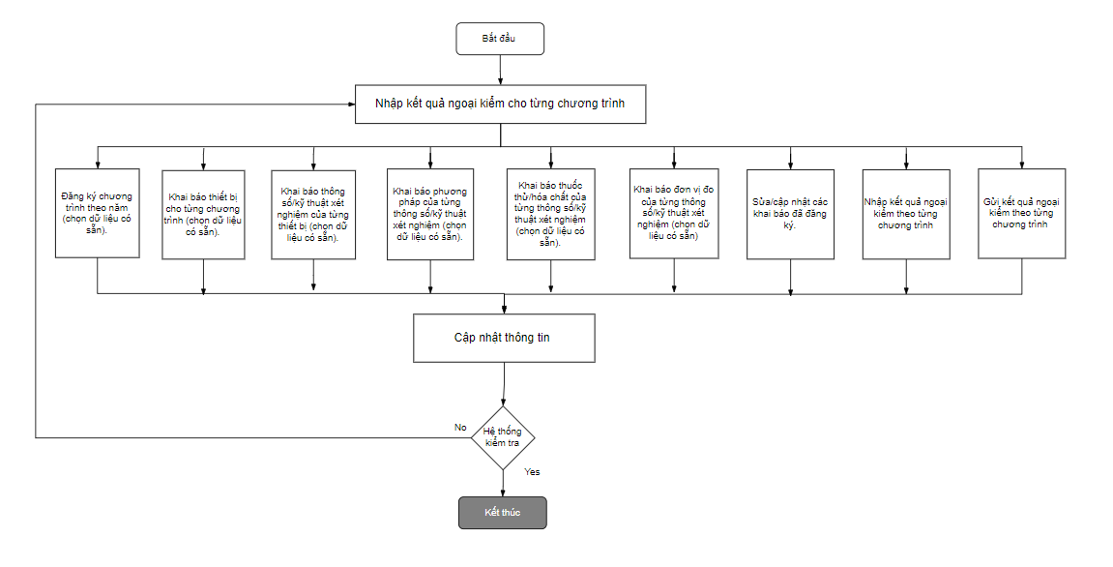

* Tác nhân: Cán bộ, nhân viên
* Giải thích quy trình:

+ Cán bộ, nhân viên thực hiện đăng ký chương trình theo năm (chọn dữ liệu có sẵn)

+ Cán bộ, nhân viên thực hiện khai báo thiết bị cho từng chương trình (chọn dữ liệu có sẵn)

+ Cán bộ, nhân viên thực hiện khai báo thông số/kỹ thuật xét nghiệm của từng thiết bị (chọn dữ liệu có sẵn)

+ Cán bộ, nhân viên thực hiện khai báo phương pháp của từng thông số/kỹ thuật xét nghiệm (chọn dữ liệu có sẵn)

+ Cán bộ, nhân viên thực hiện khai báo thuốc thử/hóa chất của từng thông số/kỹ thuật xét nghiệm (chọn dữ liệu có sẵn)

+ Cán bộ, nhân viên thực hiện khai báo đơn vị đo của từng thông số/kỹ thuật xét nghiệm (chọn dữ liệu có sẵn)

+ Cán bộ, nhân viên thực hiện sửa/cập nhật các khai báo đã đăng ký

+ Cán bộ, nhân viên thực hiện nhập kết quả ngoại kiểm theo từng chương trình

+ Cán bộ, nhân viên thực hiện gửi kết quả ngoại kiểm theo từng chương trình

+ Cán bộ, nhân viên thực hiện cập nhật thông tin

Hệ thống kiểm tra tính hợp lệ của thông tin nhập vào. Nếu dữ liệu hợp lệ hệ thống gửi thông báo hiển thị lên màn hình “Thành công” đồng thời lưu thông tin đã cập nhật vào hệ thống CSDL. Nếu dữ liệu không hợp lệ, hệ thống hiển thị thông báo “Không thành công”.

#### 3.2.30.Nhận kết quả phân tích

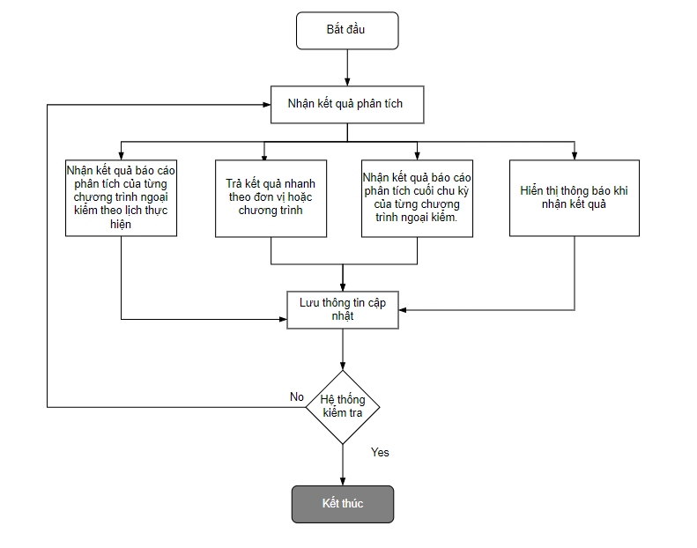

* Tác nhân: Cán bộ, nhân viên
* Giải thích quy trình:

+ Cán bộ, nhân viên nhận kết quả báo cáo phân tích của từng chương trình ngoại kiểm theo lịch thực hiện

+ Cán bộ, nhân viên trả kết quả nhanh theo đơn vị hoặc chương trình

+ Cán bộ, nhân viên nhận kết quả báo cáo phân tích cuối chu kỳ của từng chương trình ngoại kiểm.

+ Cán bộ, nhân viên hiển thị thông báo khi nhận kết quả

+ Cán bộ, nhân viên thực hiện lưu thông tin cập nhật

Hệ thống kiểm tra tính hợp lệ của thông tin nhập vào. Nếu dữ liệu hợp lệ hệ thống gửi thông báo hiển thị lên màn hình “Thành công” đồng thời lưu thông tin đã cập nhật vào hệ thống CSDL. Nếu dữ liệu không hợp lệ, hệ thống hiển thị thông báo “Không thành công”.

#### 3.2.31.Quản lý giảng viên

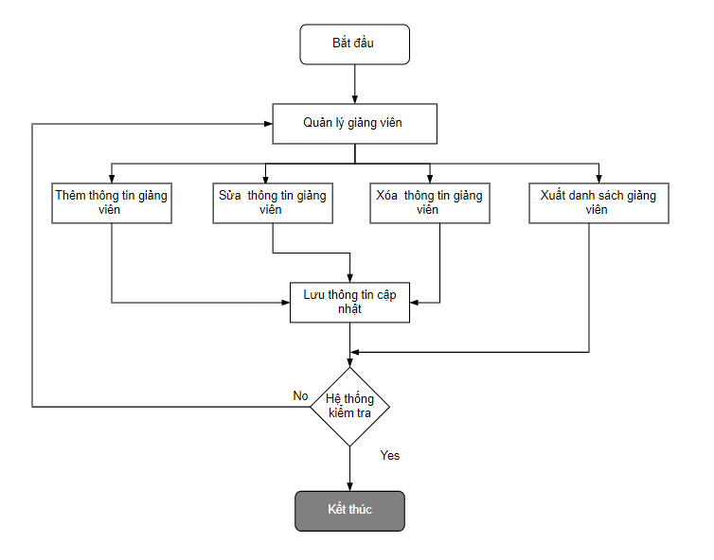

* Tác nhân: Cán bộ, nhân viên
* Giải thích quy trình:

+ Cán bộ, nhân viên thực hiện thêm thông tin giảng viên

+ Cán bộ, nhân viên thực hiện sửa thông tin giảng viên

+ Cán bộ, nhân viên thực hiện xóa thông tin giảng viên

+ Cán bộ, nhân viên thực hiện xuất danh sách giảng viên

+ Cán bộ, nhân viên thực hiện lưu thông tin cập nhật

Hệ thống kiểm tra tính hợp lệ của thông tin nhập vào. Nếu dữ liệu hợp lệ hệ thống gửi thông báo hiển thị lên màn hình “Thành công” đồng thời lưu thông tin đã cập nhật vào hệ thống CSDL. Nếu dữ liệu không hợp lệ, hệ thống hiển thị thông báo “Không thành công”.

#### 3.2.32.Quản lý học viên

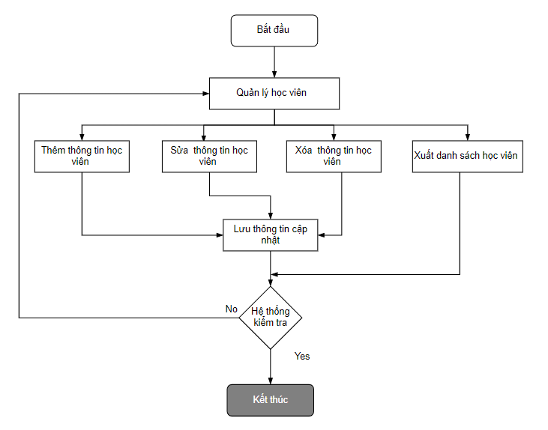

* Tác nhân: Cán bộ, nhân viên
* Giải thích quy trình:

+ Cán bộ, nhân viên thực hiện thêm thông tin học viên

+ Cán bộ, nhân viên thực hiện sửa thông tin học viên

+ Cán bộ, nhân viên thực hiện xóa thông tin học viên

+ Cán bộ, nhân viên thực hiện xuất danh sách học viên

+ Cán bộ, nhân viên thực hiện lưu thông tin cập nhật

Hệ thống kiểm tra tính hợp lệ của thông tin nhập vào. Nếu dữ liệu hợp lệ hệ thống gửi thông báo hiển thị lên màn hình “Thành công” đồng thời lưu thông tin đã cập nhật vào hệ thống CSDL. Nếu dữ liệu không hợp lệ, hệ thống hiển thị thông báo “Không thành công”.

#### 3.2.33. Quản lý lớp học

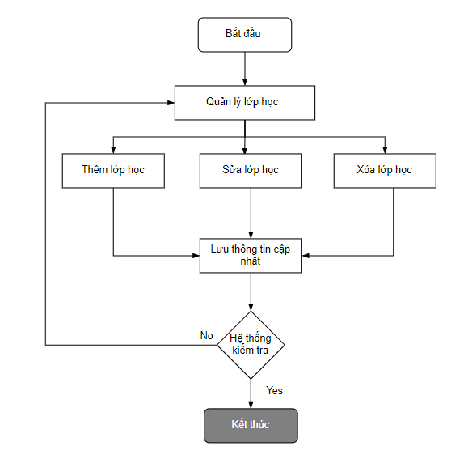

* Tác nhân: Cán bộ, nhân viên
* Giải thích quy trình:

+ Cán bộ, nhân viên thực hiện thêm thông tin lớp học

+ Cán bộ, nhân viên thực hiện sửa thông tin lớp học

+ Cán bộ, nhân viên thực hiện xóa thông tin lớp học

+ Cán bộ, nhân viên thực hiện lưu thông tin cập nhật

Hệ thống kiểm tra tính hợp lệ của thông tin nhập vào. Nếu dữ liệu hợp lệ hệ thống gửi thông báo hiển thị lên màn hình “Thành công” đồng thời lưu thông tin đã cập nhật vào hệ thống CSDL. Nếu dữ liệu không hợp lệ, hệ thống hiển thị thông báo “Không thành công”.

#### 3.2.34. Quản lý chứng chỉ

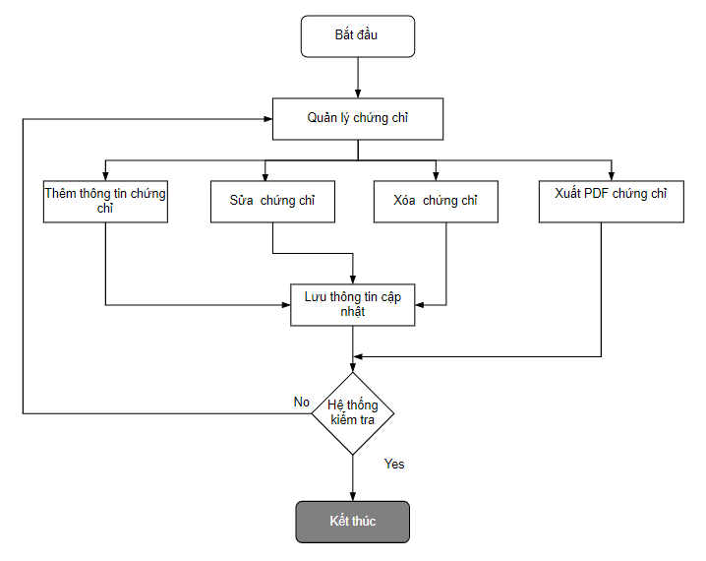

* Tác nhân: Cán bộ, nhân viên
* Giải thích quy trình:

+ Cán bộ, nhân viên thực hiện thêm chứng chỉ

+ Cán bộ, nhân viên thực hiện chỉnh sửa chứng chỉ

+ Cán bộ, nhân viên thực hiện xóa chứng chỉ

+ Cán bộ, nhân viên thực hiện xuất PDF chứng chỉ

+ Cán bộ, nhân viên thực hiện lưu thông tin cập nhật

Hệ thống kiểm tra tính hợp lệ của thông tin nhập vào. Nếu dữ liệu hợp lệ hệ thống gửi thông báo hiển thị lên màn hình “Thành công” đồng thời lưu thông tin đã cập nhật vào hệ thống CSDL. Nếu dữ liệu không hợp lệ, hệ thống hiển thị thông báo “Không thành công”.

#### 3.2.35. Quản lý khóa học

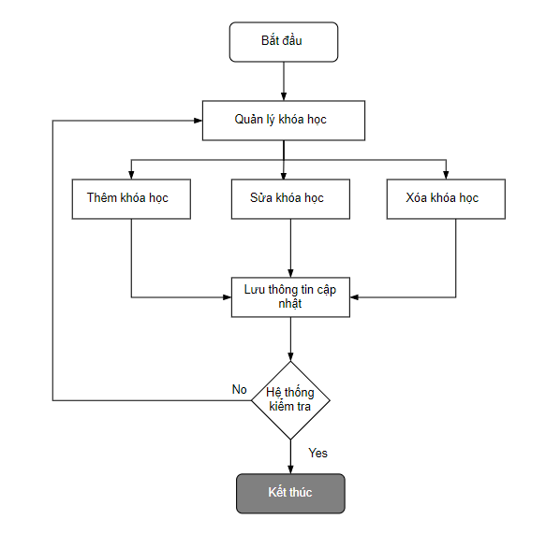

* Tác nhân: Cán bộ, nhân viên
* Giải thích quy trình:

+ Cán bộ, nhân viên thực hiện thêm khóa học

+ Cán bộ, nhân viên thực hiện chỉnh sửa khóa học

+ Cán bộ, nhân viên thực hiện xóa khóa học

+ Cán bộ, nhân viên thực hiện lưu thông tin cập nhật

Hệ thống kiểm tra tính hợp lệ của thông tin nhập vào. Nếu dữ liệu hợp lệ hệ thống gửi thông báo hiển thị lên màn hình “Thành công” đồng thời lưu thông tin đã cập nhật vào hệ thống CSDL. Nếu dữ liệu không hợp lệ, hệ thống hiển thị thông báo “Không thành công”.

#### 3.2.36.Quản lý tài liệu đào tạo

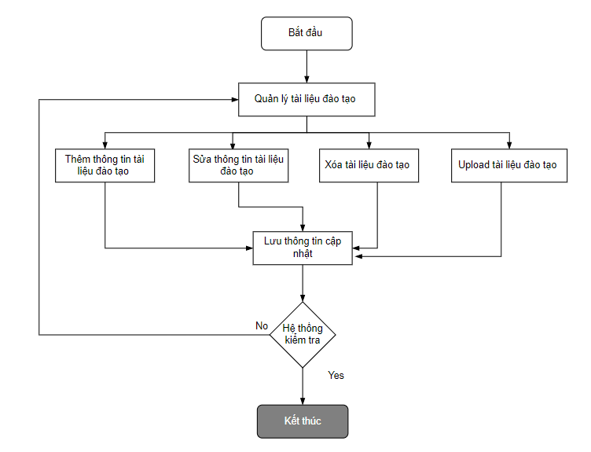

* Tác nhân: Cán bộ, nhân viên
* Giải thích quy trình:

+ Cán bộ, nhân viên thực hiện thêm thông tin tài liệu đào tạo

+ Cán bộ, nhân viên thực hiện sửa thông tin tài liệu đào tạo

+ Cán bộ, nhân viên thực hiện xóa tài liệu đào tạo

+ Cán bộ, nhân viên thực hiện upload tài liệu đào tạo

+ Cán bộ, nhân viên thực hiện lưu thông tin cập nhật

Hệ thống kiểm tra tính hợp lệ của thông tin nhập vào. Nếu dữ liệu hợp lệ hệ thống gửi thông báo hiển thị lên màn hình “Thành công” đồng thời lưu thông tin đã cập nhật vào hệ thống CSDL. Nếu dữ liệu không hợp lệ, hệ thống hiển thị thông báo “Không thành công”.

#### 3.2.37. Quản lý đăng ký khóa học

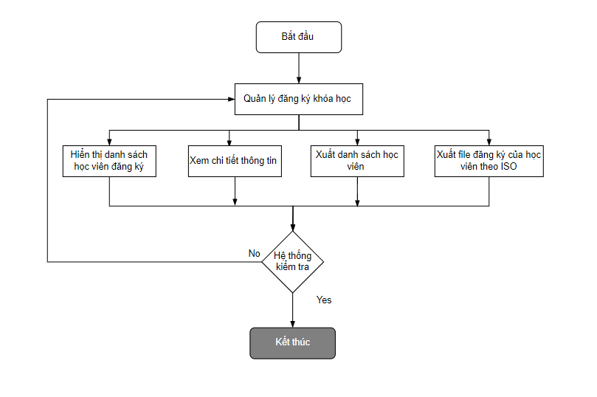

* Tác nhân: Cán bộ, nhân viên
* Giải thích quy trình:

+ Cán bộ, nhân viên thực hiện xem danh sách học viên đăng ký

+ Cán bộ, nhân viên thực hiện xem chi tiết thông tin

+ Cán bộ, nhân viên thực hiện xuất danh sách học viên

+ Cán bộ, nhân viên thực hiện xuất file đăng ký của học viên theo ISO

Hệ thống kiểm tra tính hợp lệ của thông tin nhập vào. Nếu dữ liệu hợp lệ hệ thống hiển thị thông tin lên màn hình hoặc cho phép tải xuống. Nếu dữ liệu không hợp lệ, hệ thống hiển thị thông báo “Không thành công”.

#### 3.2.38.Quản lý bộ đề thi

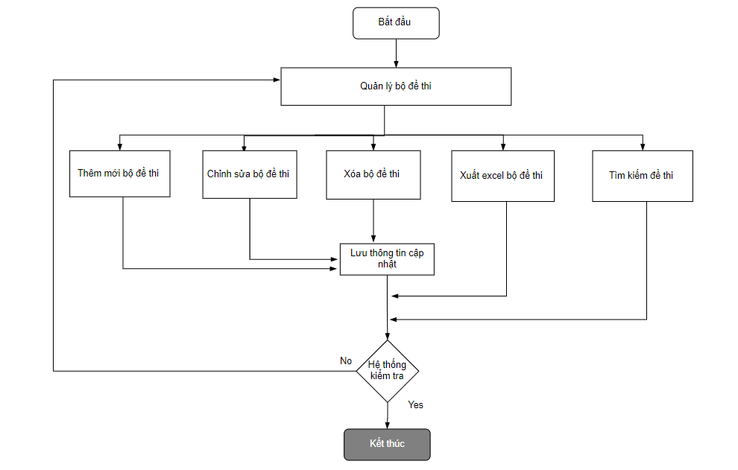

* Tác nhân: Cán bộ, nhân viên
* Giải thích quy trình:

+ Cán bộ, nhân viên thực hiện thêm mới bộ đề thi

+ Cán bộ, nhân viên thực hiện chỉnh sửa bộ đề thi

+ Cán bộ, nhân viên thực hiện xóa bộ đề thi

+ Cán bộ, nhân viên thực hiện xuất excel bộ đề thi

+ Cán bộ, nhân viên thực hiện tìm kiếm đề thi

+ Cán bộ, nhân viên thực hiện lưu thông tin cập nhật

Hệ thống kiểm tra tính hợp lệ của thông tin nhập vào. Nếu dữ liệu hợp lệ hệ thống gửi thông báo hiển thị lên màn hình “Thành công” đồng thời lưu thông tin đã cập nhật vào hệ thống CSDL. Nếu dữ liệu không hợp lệ, hệ thống hiển thị thông báo “Không thành công”.

#### 3.2.39.Quản lý thi trực tuyến

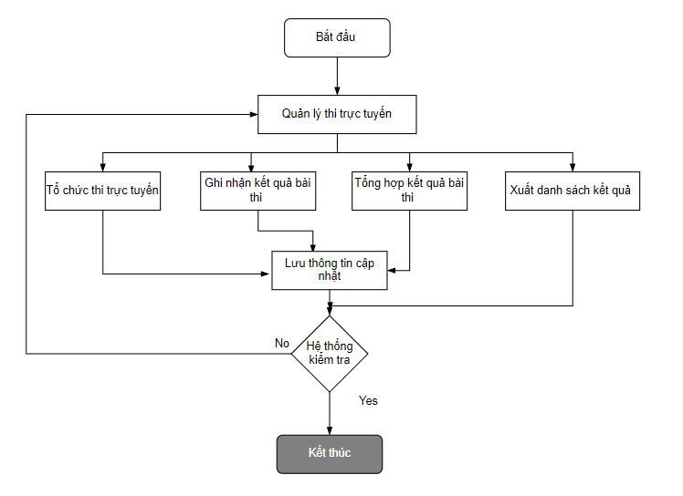

* Tác nhân: Cán bộ, nhân viên
* Giải thích quy trình:

+ Cán bộ, nhân viên thực hiện tổ chức thi trực tuyến

+ Cán bộ, nhân viên thực hiện ghi nhận kết quả bài thi

+ Cán bộ, nhân viên thực hiện tổng hợp kết quả bài thi

+ Cán bộ, nhân viên thực hiện xuất danh sách kết quả

+ Cán bộ, nhân viên thực hiện lưu thông tin cập nhật

Hệ thống kiểm tra tính hợp lệ của thông tin nhập vào. Nếu dữ liệu hợp lệ hệ thống gửi thông báo hiển thị lên màn hình “Thành công” đồng thời lưu thông tin đã cập nhật vào hệ thống CSDL. Nếu dữ liệu không hợp lệ, hệ thống hiển thị thông báo “Không thành công”.

#### 3.2.40.Tài khoản của học viên

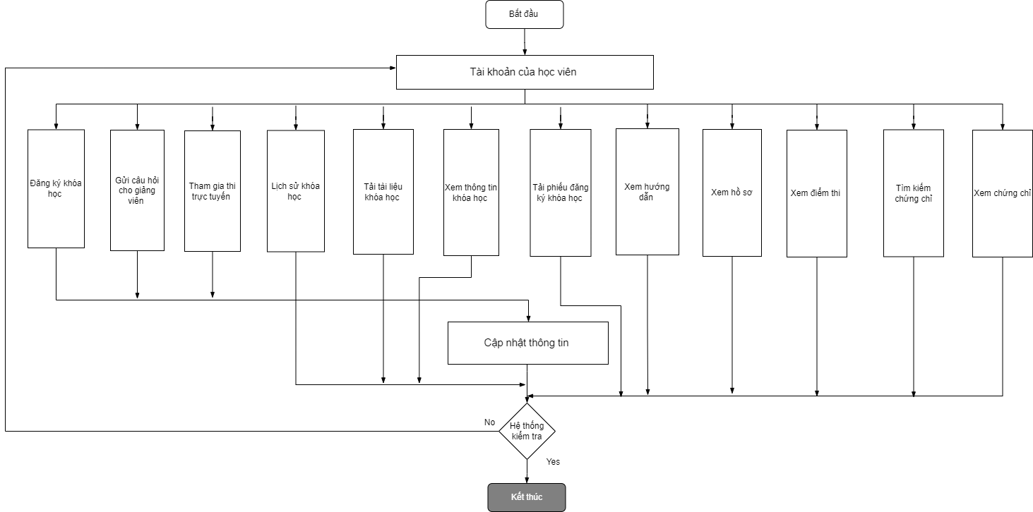

* Tác nhân: Cán bộ, nhân viên
* Giải thích quy trình:

+ Cán bộ, nhân viên đăng ký khóa học

+ Cán bộ, nhân viên gửi câu hỏi cho giảng viên

+ Cán bộ, nhân viên tham gia thi trực tuyến

+ Cán bộ, nhân viên xem lịch sử khóa học

+ Cán bộ, nhân viên tải tài liệu khóa học

+ Cán bộ, nhân viên xem thông tin khóa học

+ Cán bộ, nhân viên tải phiếu đăng ký khóa học

+ Cán bộ, nhân viên xem hướng dẫn

+ Cán bộ, nhân viên xem hồ sơ

+ Cán bộ, nhân viên xem điểm thi

+ Cán bộ, nhân viên tìm kiếm chứng chỉ

+ Cán bộ, nhân viên xem chứng chỉ

+ Cán bộ, nhân viên thực hiện cập nhật thông tin

Hệ thống kiểm tra tính hợp lệ của thông tin nhập vào. Nếu dữ liệu hợp lệ hệ thống gửi thông báo hiển thị lên màn hình “Thành công” đồng thời lưu thông tin đã cập nhật vào hệ thống CSDL. Nếu dữ liệu không hợp lệ, hệ thống hiển thị thông báo “Không thành công”.

#### 3.2.41.Cộng đồng trao đổi

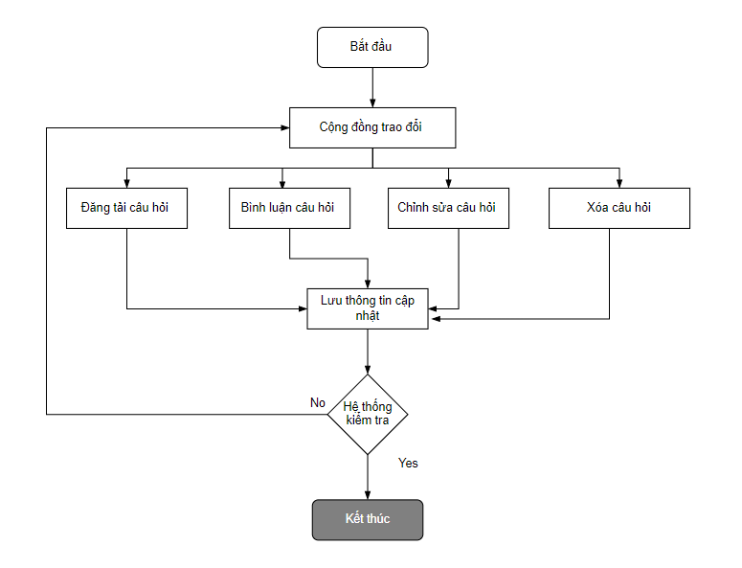

* Tác nhân: Cán bộ, nhân viên
* Giải thích quy trình:

+ Cán bộ, nhân viên có thể đăng tải câu hỏi

+ Cán bộ, nhân viên có thể bình luận câu hỏi

+ Cán bộ phòng đào tạo có thể chỉnh sửa câu hỏi

+ Cán bộ phòng đào tạo có thể xóa câu hỏi

+ Cán bộ phòng đào tạo thực hiện lưu thông tin cập nhật

Hệ thống kiểm tra tính hợp lệ của thông tin nhập vào. Nếu dữ liệu hợp lệ hệ thống gửi thông báo hiển thị lên màn hình “Thành công” đồng thời lưu thông tin đã cập nhật vào hệ thống CSDL. Nếu dữ liệu không hợp lệ, hệ thống hiển thị thông báo “Không thành công”.

#### 3.2.42.Quản lý danh sách công việc cá nhân

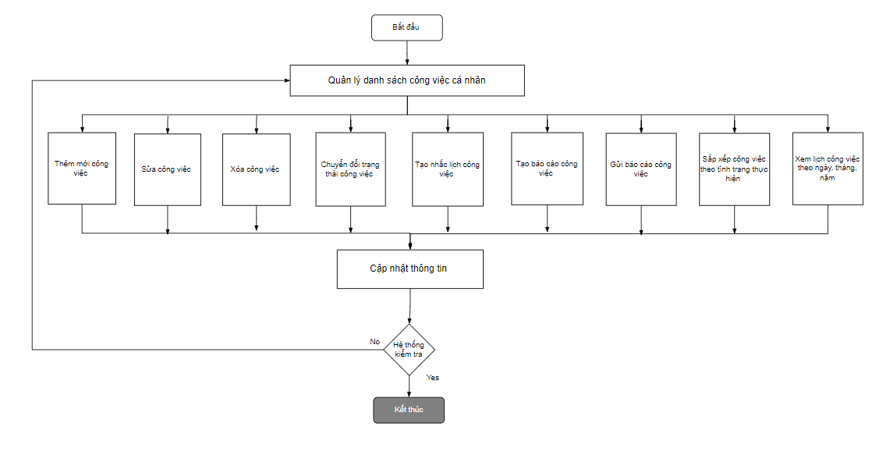

* Tác nhân: Cán bộ, nhân viên
* Giải thích quy trình:

+ Cán bộ, nhân viên thêm mới công việc

+ Cán bộ, nhân viên sửa công việc

+ Cán bộ, nhân viên xóa công việc

+ Cán bộ, nhân viên chuyển đổi trạng thái công việc

+ Cán bộ, nhân viên tạo nhắc lịch công việc

+ Cán bộ, nhân viên tạo báo cáo công việc

+ Cán bộ, nhân viên gửi báo cáo công việc

+ Cán bộ, nhân viên sắp xếp công việc theo tình trạng thực hiện

+ Cán bộ, nhân viên xem lịch công việc theo ngày, tháng, năm

+ Cán bộ, nhân viên thực hiện cập nhật thông tin

Hệ thống kiểm tra tính hợp lệ của thông tin nhập vào. Nếu dữ liệu hợp lệ hệ thống gửi thông báo hiển thị lên màn hình “Thành công” đồng thời lưu thông tin đã cập nhật vào hệ thống CSDL. Nếu dữ liệu không hợp lệ, hệ thống hiển thị thông báo “Không thành công”.

#### 3.2.43.Quản lý nhóm công việc và giao việc

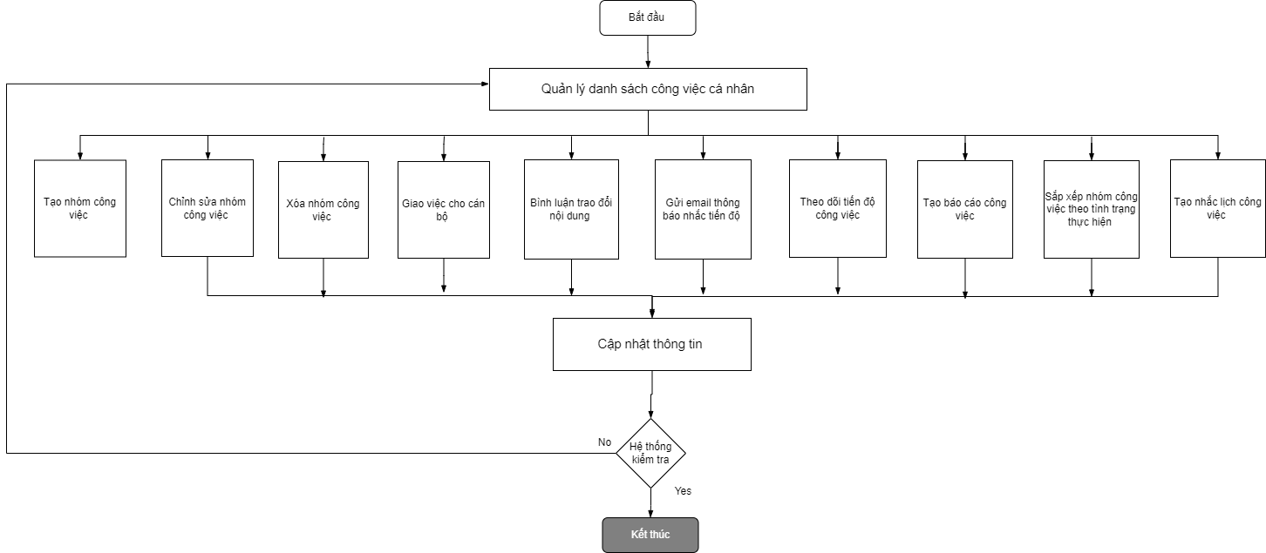

* Tác nhân: Cán bộ, nhân viên
* Giải thích quy trình:

+ Cán bộ, nhân viên tạo nhóm công việc

+ Cán bộ, nhân viên chỉnh sửa nhóm công việc

+ Cán bộ, nhân viên xóa nhóm công việc

+ Cán bộ, nhân viên giao việc cho cán bộ

+ Cán bộ, nhân viên bình luận trao đổi nội dung

+ Cán bộ, nhân viên gửi email thông báo nhắc tiến độ

+ Cán bộ, nhân viên theo dõi tiến độ công việc

+ Cán bộ, nhân viên tạo báo cáo công việc

+ Cán bộ, nhân viên sắp xếp nhóm công việc theo tình trạng thực hiện

+ Cán bộ, nhân viên tạo nhắc lịch công việc

+ Cán bộ, nhân viên thực hiện cập nhật thông tin

Hệ thống kiểm tra tính hợp lệ của thông tin nhập vào. Nếu dữ liệu hợp lệ hệ thống gửi thông báo hiển thị lên màn hình “Thành công” đồng thời lưu thông tin đã cập nhật vào hệ thống CSDL. Nếu dữ liệu không hợp lệ, hệ thống hiển thị thông báo “Không thành công”.

#### 3.2.44.Quản lý đánh giá, tổng hợp theo quyết định 2429/QĐ-BYT

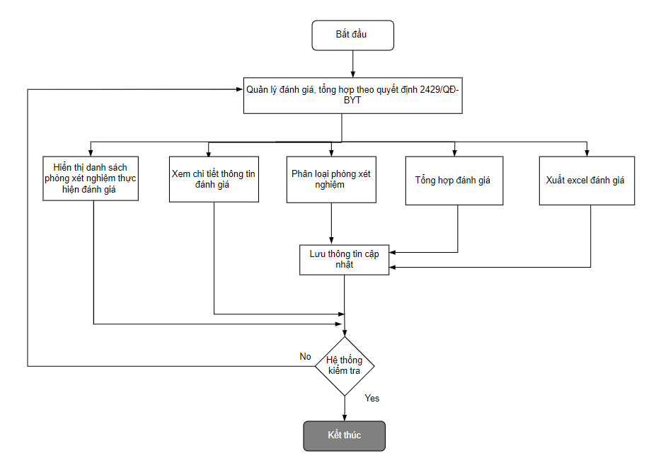

* Tác nhân: Cán bộ, nhân viên
* Giải thích quy trình:

+ Cán bộ, nhân viên xem danh sách phòng xét nghiệm thực hiện đánh giá

+ Cán bộ, nhân viên xem chi tiết thông tin đánh giá

+ Cán bộ, nhân viên xuất excel đánh giá

+ Cán bộ, nhân viên tổng hợp đánh giá

+ Cán bộ, nhân viên phân loại phòng xét nghiệm

+ Cán bộ, nhân viên thực hiện lưu thông tin cập nhật

Hệ thống kiểm tra tính hợp lệ của thông tin nhập vào. Nếu dữ liệu hợp lệ hệ thống gửi thông báo hiển thị lên màn hình “Thành công” đồng thời lưu thông tin đã cập nhật vào hệ thống CSDL. Nếu dữ liệu không hợp lệ, hệ thống hiển thị thông báo “Không thành công”.

#### 3.2.45.Quản lý nội kiểm

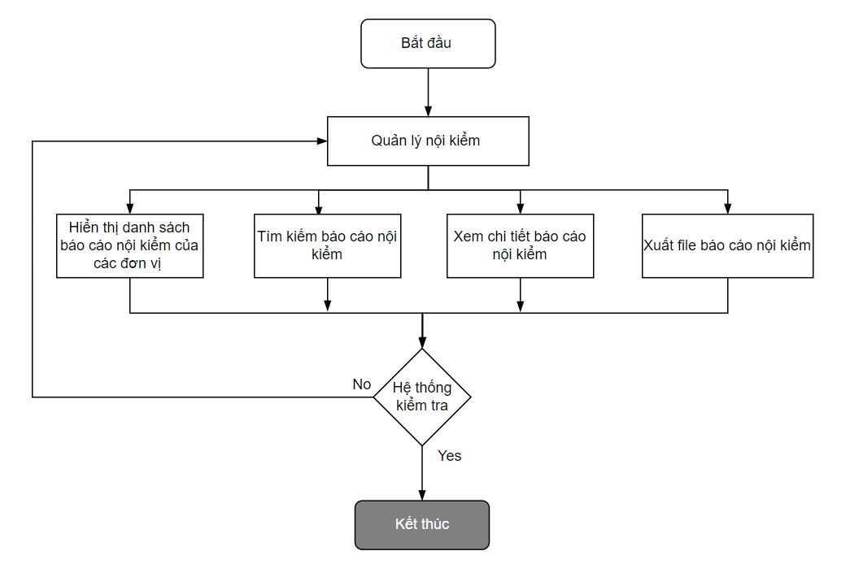

* Tác nhân: Cán bộ, nhân viên
* Giải thích quy trình:

+ Cán bộ, nhân viên xem danh sách báo cáo nội kiểm của các đơn vị

+ Cán bộ, nhân viên tìm kiếm báo cáo nội kiểm

+ Cán bộ, nhân viên xem chi tiết báo cáo nội kiểm

+ Cán bộ, nhân viên xuất file báo cáo nội kiểm

Hệ thống kiểm tra tính hợp lệ của thông tin nhập vào. Nếu dữ liệu hợp lệ hệ thống hiển thị thông tin lên màn hình hoặc cho phép tải xuống. Nếu dữ liệu không hợp lệ, hệ thống hiển thị thông báo “Không thành công”.

#### 3.2.46.Quản lý thông tin các đơn vị

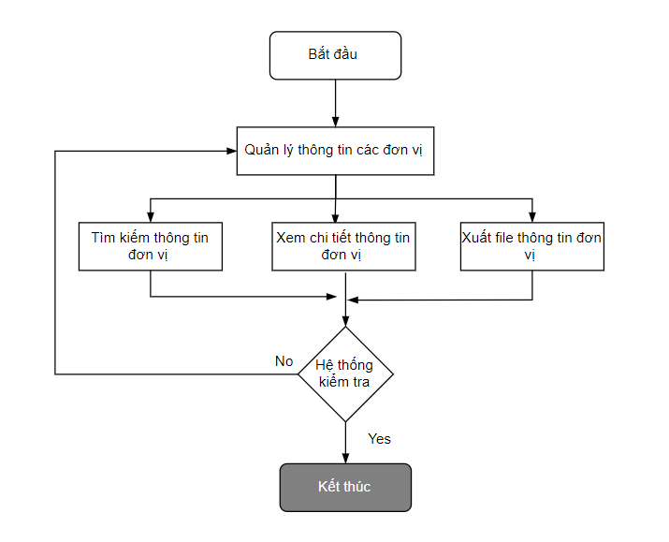

* Tác nhân: Cán bộ, nhân viên
* Giải thích quy trình:

+ Cán bộ, nhân viên xem chi tiết thông tin đơn vị

+ Cán bộ, nhân viên tìm kiếm thông tin đơn vị

+ Cán bộ, nhân viên xuất file thông tin đơn vị

Hệ thống kiểm tra tính hợp lệ của thông tin nhập vào. Nếu dữ liệu hợp lệ hệ thống hiển thị thông tin lên màn hình hoặc cho phép tải xuống. Nếu dữ liệu không hợp lệ, hệ thống hiển thị thông báo “Không thành công”.

#### 3.2.47.Đánh giá, tổng hợp theo quyết định 2429/QĐ-BYT

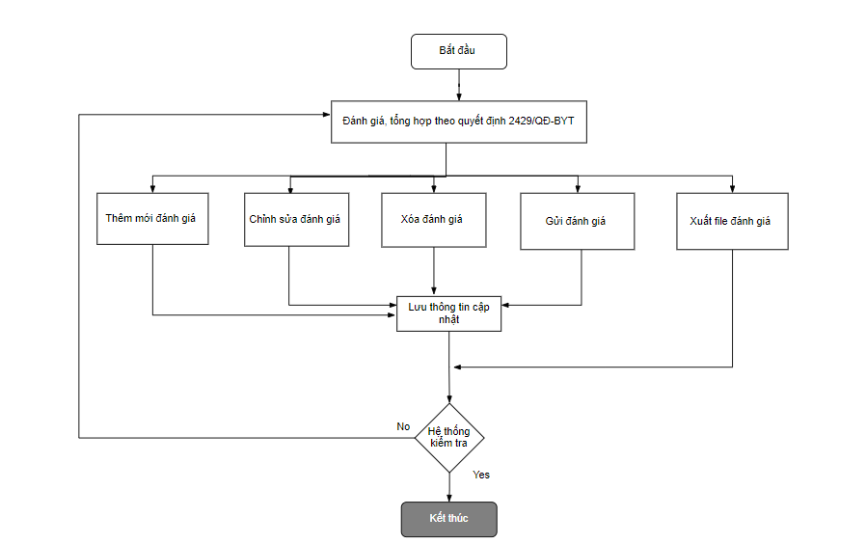

* Tác nhân: Cán bộ, nhân viên
* Giải thích quy trình:

+ Cán bộ, nhân viên thêm mới đánh giá

+ Cán bộ, nhân viên chỉnh sửa đánh giá

+ Cán bộ, nhân viên xóa đánh giá

+ Cán bộ, nhân viên gửi đánh giá

+ Cán bộ, nhân viên xuất file đánh giá

+ Cán bộ, nhân viên lưu thông tin cập nhật

Hệ thống kiểm tra tính hợp lệ của thông tin nhập vào. Nếu dữ liệu hợp lệ hệ thống gửi thông báo hiển thị lên màn hình “Thành công” đồng thời lưu thông tin đã cập nhật vào hệ thống CSDL. Nếu dữ liệu không hợp lệ, hệ thống hiển thị thông báo “Không thành công”.

#### 3.2.48.Báo cáo thực hiện nội kiểm

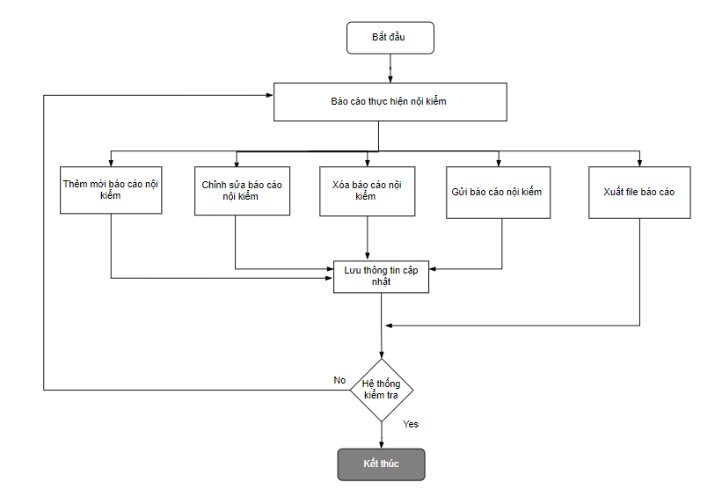

* Tác nhân: Cán bộ, nhân viên
* Giải thích quy trình:

+ Cán bộ, nhân viên thêm mới báo cáo nội kiểm

+ Cán bộ, nhân viên chỉnh sửa báo cáo nội kiểm

+ Cán bộ, nhân viên xóa báo cáo nội kiểm

+ Cán bộ, nhân viên gửi báo cáo nội kiểm

+ Cán bộ, nhân viên xuất file báo cáo nội kiểm

+ Cán bộ, nhân viên lưu thông tin cập nhật

Hệ thống kiểm tra tính hợp lệ của thông tin nhập vào. Nếu dữ liệu hợp lệ hệ thống gửi thông báo hiển thị lên màn hình “Thành công” đồng thời lưu thông tin đã cập nhật vào hệ thống CSDL. Nếu dữ liệu không hợp lệ, hệ thống hiển thị thông báo “Không thành công”.

#### 3.2.49.Cung cấp thông tin đơn vị

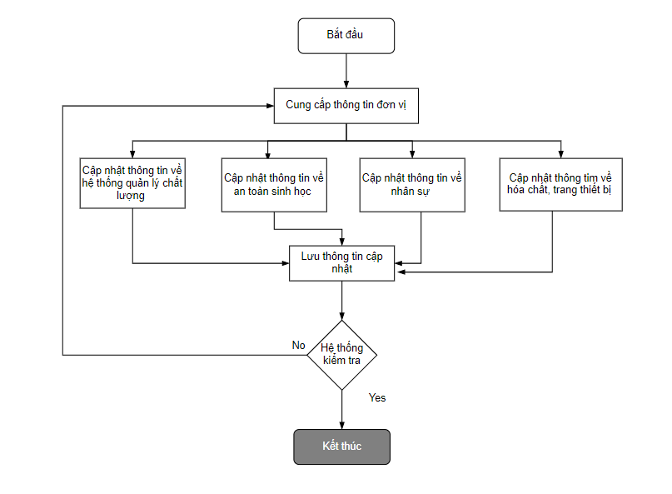

* Tác nhân: Cán bộ, nhân viên
* Giải thích quy trình:

+ Cán bộ, nhân viên cập nhật thông tin về hệ thống quản lý chất lượng

+ Cán bộ, nhân viên cập nhật thông tin về an toàn sinh học

+ Cán bộ, nhân viên cập nhật thông tin về nhân sự

+ Cán bộ, nhân viên cập nhật thông tin về hóa chất, trang thiết bị

+ Cán bộ, nhân viên thực hiện lưu thông tin cập nhật

Hệ thống kiểm tra tính hợp lệ của thông tin nhập vào. Nếu dữ liệu hợp lệ hệ thống gửi thông báo hiển thị lên màn hình “Thành công” đồng thời lưu thông tin đã cập nhật vào hệ thống CSDL. Nếu dữ liệu không hợp lệ, hệ thống hiển thị thông báo “Không thành công”.

#### 3.2.50.Báo cáo thống kê

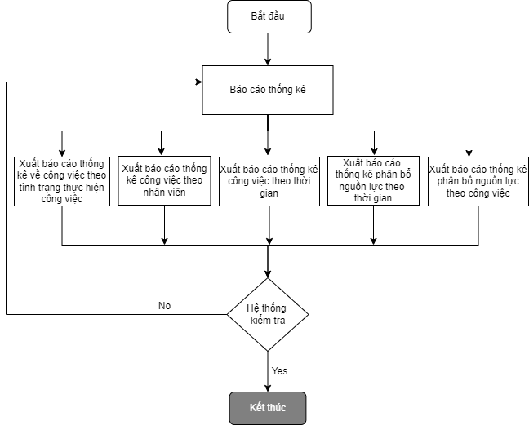

* Tác nhân: Cán bộ, nhân viên
* Giải thích quy trình:

+ Cán bộ, nhân viên xuất báo cáo thống kê về công việc theo tình trạng thực hiện công việc

+ Cán bộ, nhân viên xuất báo cáo thống kê về công việc theo nhân viên

+ Cán bộ, nhân viên xuất báo cáo thống kê công việc theo thời gian

+ Cán bộ, nhân viên xuất báo cáo thống kê phân bổ nguồn lực theo thời gian

+ Cán bộ, nhân viên xuất báo cáo thống kê phân bổ nguồn lực theo công việc

Hệ thống kiểm tra tính hợp lệ của thông tin nhập vào. Nếu dữ liệu hợp lệ hệ thống hiển thị thông tin lên màn hình hoặc cho phép tải xuống. Nếu dữ liệu không hợp lệ, hệ thống hiển thị thông báo “Không thành công”.

#### 3.2.51.Biểu đồ báo cáo

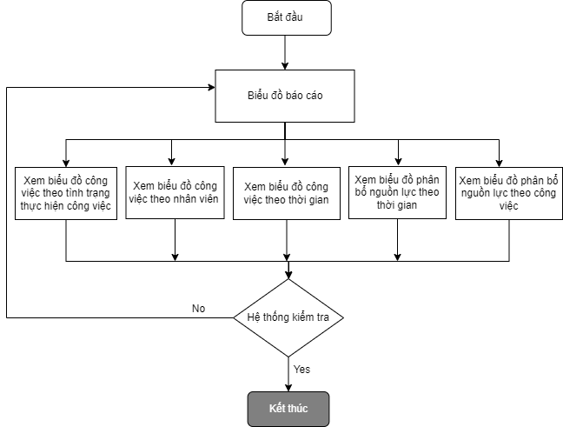

* Tác nhân: Cán bộ, nhân viên
* Giải thích quy trình:

+ Cán bộ, nhân viên xem biểu đồ công việc theo tình trạng thực hiện công việc

+ Cán bộ, nhân viên xem biểu đồ công việc theo nhân viên

+ Cán bộ, nhân viên xem biểu đồ công việc theo thời gian

+ Cán bộ, nhân viên xem biểu đồ phân bổ nguồn lực theo thời gian

+ Cán bộ, nhân viên xem biểu đồ phân bổ nguồn lực theo công việc

Hệ thống kiểm tra tính hợp lệ của thông tin nhập vào. Nếu dữ liệu hợp lệ hệ thống hiển thị thông tin lên màn hình hoặc cho phép tải xuống. Nếu dữ liệu không hợp lệ, hệ thống hiển thị thông báo “Không thành công”.

#### 3.2.52.Quản lý thông báo

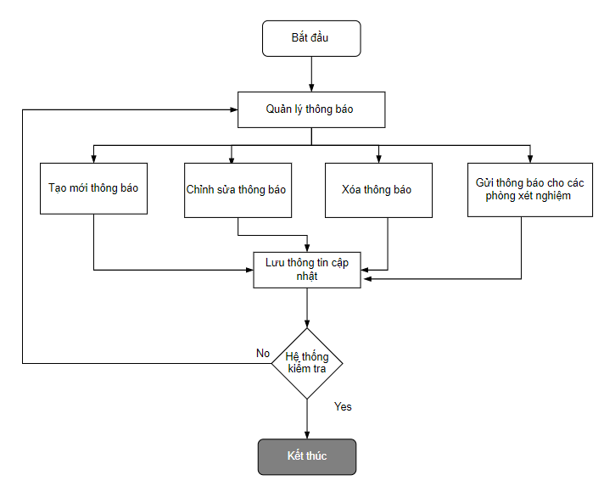

* Tác nhân: Cán bộ, nhân viên
* Giải thích quy trình:

+ Cán bộ, nhân viên tạo mới thông báo

+ Cán bộ, nhân viên thực hiện chỉnh sửa thông báo

+ Cán bộ, nhân viên thực hiện xóa thông báo

+ Cán bộ, nhân viên thực hiện gửi thông báo cho các phòng xét nghiệm

+ Cán bộ, nhân viên thực hiện lưu thông tin cập nhật

Hệ thống kiểm tra tính hợp lệ của thông tin nhập vào. Nếu dữ liệu hợp lệ hệ thống gửi thông báo hiển thị lên màn hình “Thành công” đồng thời lưu thông tin đã cập nhật vào hệ thống CSDL. Nếu dữ liệu không hợp lệ, hệ thống hiển thị thông báo “Không thành công”.

#### 3.2.53.Thông báo

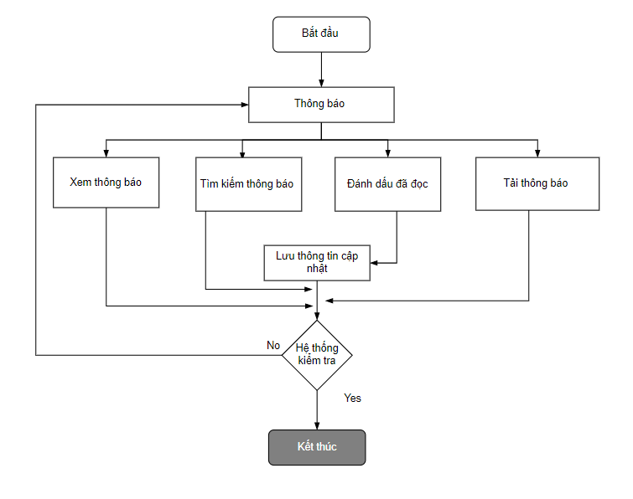

* Tác nhân: Cán bộ, nhân viên
* Giải thích quy trình:

+ Cán bộ, nhân viên có thể xem thông báo

+ Cán bộ, nhân viên có thể tìm kiếm thông báo

+ Cán bộ, nhân viên đánh dấu thông báo đã đọc

+ Cán bộ, nhân viên thực hiện tải thông báo

+ Cán bộ, nhân viên thực hiện lưu thông tin cập nhật

Hệ thống kiểm tra tính hợp lệ của thông tin nhập vào. Nếu dữ liệu hợp lệ hệ thống gửi thông báo hiển thị lên màn hình “Thành công” đồng thời lưu thông tin đã cập nhật vào hệ thống CSDL. Nếu dữ liệu không hợp lệ, hệ thống hiển thị thông báo “Không thành công”.

#### 3.2.54.Quản lý khách hàng

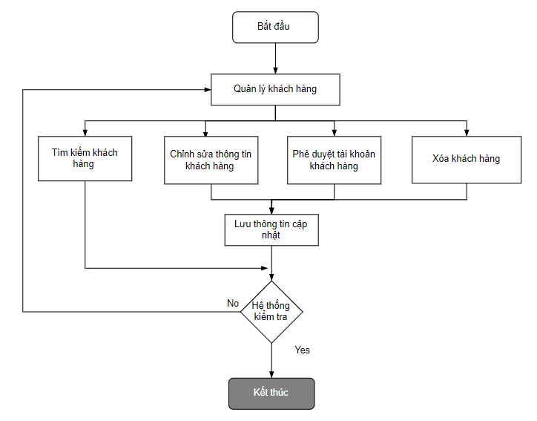

* Tác nhân: Cán bộ, nhân viên
* Giải thích quy trình:

+ Cán bộ, nhân viên thực hiện tìm kiếm khách hàng

+ Cán bộ, nhân viên thực hiện chỉnh sửa thông tin khách hàng

+ Cán bộ, nhân viên thực hiện phê duyệt tài khoản khách hàng

+ Cán bộ, nhân viên thực hiện xóa khách hàng

+ Cán bộ, nhân viên thực hiện lưu thông tin cập nhật

Hệ thống kiểm tra tính hợp lệ của thông tin nhập vào. Nếu dữ liệu hợp lệ hệ thống gửi thông báo hiển thị lên màn hình “Thành công” đồng thời lưu thông tin đã cập nhật vào hệ thống CSDL. Nếu dữ liệu không hợp lệ, hệ thống hiển thị thông báo “Không thành công”.

#### 3.2.55.Quản lý phiếu đăng ký

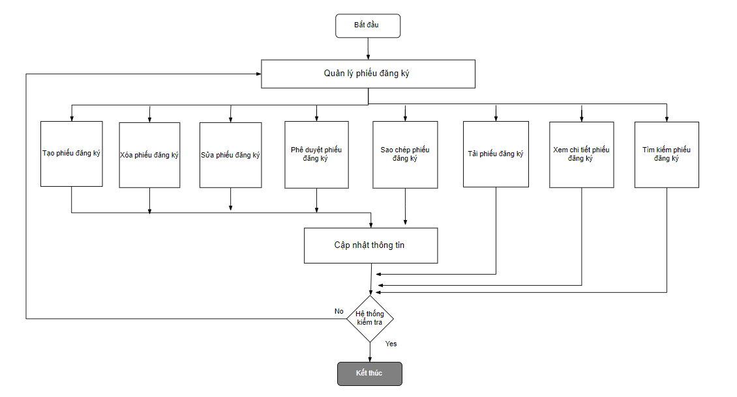

* Tác nhân: Cán bộ, nhân viên
* Giải thích quy trình:

+ Cán bộ, nhân viên tạo phiếu đăng ký

+ Cán bộ, nhân viên xóa phiếu đăng ký

+ Cán bộ, nhân viên sửa phiếu đăng ký

+ Cán bộ, nhân viên phê duyệt phiếu đăng ký

+ Cán bộ, nhân viên sao chép phiếu đăng ký

+ Cán bộ, nhân viên tải phiếu đăng ký

+ Cán bộ, nhân viên xem chi tiết phiếu đăng ký

+ Cán bộ, nhân viên tìm kiếm phiếu đăng ký

+ Cán bộ, nhân viên thực hiện cập nhật thông tin

Hệ thống kiểm tra tính hợp lệ của thông tin nhập vào. Nếu dữ liệu hợp lệ hệ thống gửi thông báo hiển thị lên màn hình “Thành công” đồng thời lưu thông tin đã cập nhật vào hệ thống CSDL. Nếu dữ liệu không hợp lệ, hệ thống hiển thị thông báo “Không thành công”.

#### 3.2.56.Quản lý hợp đồng

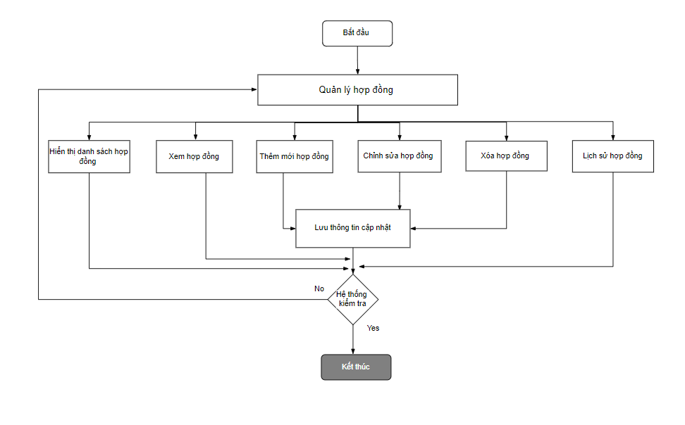

* Tác nhân: Cán bộ, nhân viên
* Giải thích quy trình:

+ Cán bộ, nhân viên xem danh sách hợp đồng

+ Cán bộ, nhân viên xem hợp đồng

+ Cán bộ, nhân viên thêm mới danh sách hợp đồng

+ Cán bộ, nhân viên chỉnh sửa hợp đồng

+ Cán bộ, nhân viên xóa hợp đồng

+ Cán bộ, nhân viên xem lịch sử hợp đồng

+ Cán bộ, nhân viên thực hiện lưu thông tin cập nhật

Hệ thống kiểm tra tính hợp lệ của thông tin nhập vào. Nếu dữ liệu hợp lệ hệ thống gửi thông báo hiển thị lên màn hình “Thành công” đồng thời lưu thông tin đã cập nhật vào hệ thống CSDL. Nếu dữ liệu không hợp lệ, hệ thống hiển thị thông báo “Không thành công”.

#### 3.2.57.Quản lý công nợ

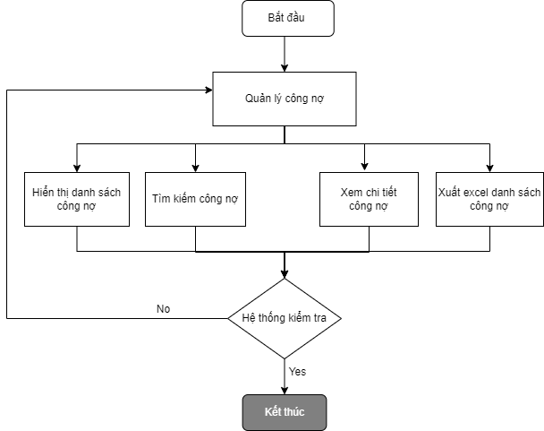

* Tác nhân: Cán bộ, nhân viên
* Giải thích quy trình:

+ Cán bộ, nhân viên xem danh sách công nợ

+ Cán bộ, nhân viên tìm kiếm công nợ

+ Cán bộ, nhân viên xem chi tiết công nợ

+ Cán bộ, nhân viên xuất excel danh sách công nợ

Hệ thống kiểm tra tính hợp lệ của thông tin nhập vào. Nếu dữ liệu hợp lệ hệ thống hiển thị thông tin lên màn hình hoặc cho phép tải xuống. Nếu dữ liệu không hợp lệ, hệ thống hiển thị thông báo “Không thành công”.

#### 3.2.58.Quản lý thanh lý hợp đồng

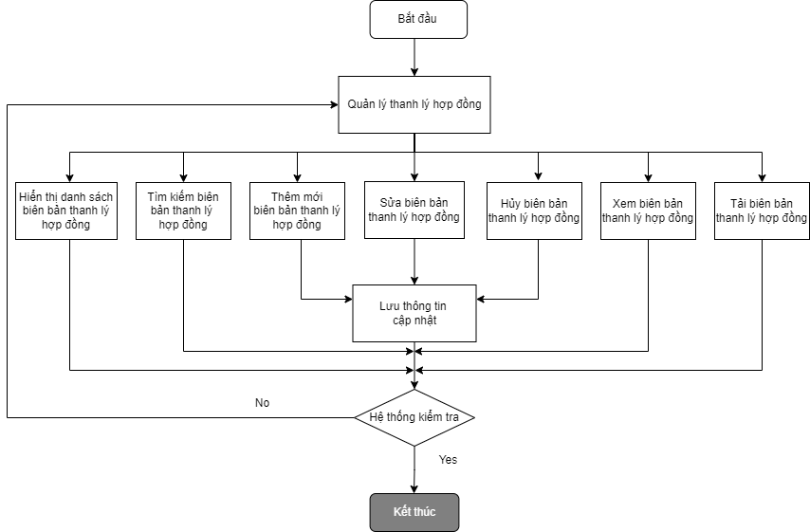

* Tác nhân: Cán bộ, nhân viên
* Giải thích quy trình:

+ Cán bộ, nhân viên xem danh sách biên bản thanh lý hợp đồng

+ Cán bộ, nhân viên tìm kiếm biên bản thanh lý hợp đồng

+ Cán bộ, nhân viên thêm mới biên bản thanh lý hợp đồng

+ Cán bộ, nhân viên chỉnh sửa biên bản thanh lý hợp đồng

+ Cán bộ, nhân viên hủy biên bản thanh lý hợp đồng

+ Cán bộ, nhân viên xem biên bản thanh lý hợp đồng

+ Cán bộ, nhân viên tải biên bản thanh lý hợp đồng

+ Cán bộ, nhân viên thực hiện lưu thông tin cập nhật

Hệ thống kiểm tra tính hợp lệ của thông tin nhập vào. Nếu dữ liệu hợp lệ hệ thống gửi thông báo hiển thị lên màn hình “Thành công” đồng thời lưu thông tin đã cập nhật vào hệ thống CSDL. Nếu dữ liệu không hợp lệ, hệ thống hiển thị thông báo “Không thành công”.

#### 3.2.59.Báo cáo thống kê tài chính

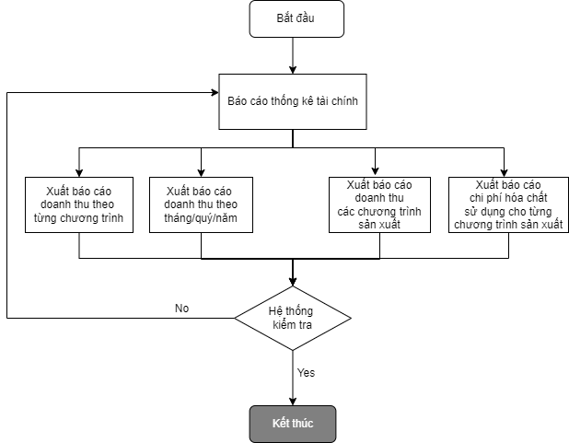

* Tác nhân: Cán bộ, nhân viên
* Giải thích quy trình:

+ Cán bộ, nhân viên xuất báo cáo doanh thu theo từng chương trình

+ Cán bộ, nhân viên xuất báo cáo doanh thu theo tháng/quý/năm

+ Cán bộ, nhân viên xuất báo cáo doanh thu các chương trình sản xuất

+ Cán bộ, nhân viên xuất báo cáo chi phí hóa chất sử dụng cho từng chương trình sản xuất

- Hệ thống kiểm tra tính hợp lệ của thông tin nhập vào. Nếu dữ liệu hợp lệ hệ thống hiển thị thông tin lên màn hình hoặc cho phép tải xuống. Nếu dữ liệu không hợp lệ, hệ thống hiển thị thông báo “Không thành công”.

#### 3.2.60. Quản lý hóa đơn thanh toán

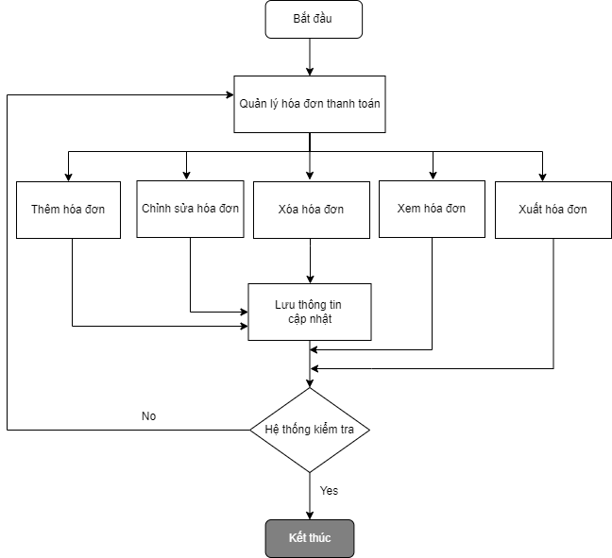

* Tác nhân: Cán bộ, nhân viên
* Giải thích quy trình:

+ Cán bộ, nhân viên thêm hóa đơn

+ Cán bộ, nhân viên chỉnh sửa hóa đơn

+ Cán bộ, nhân viên xóa hóa đơn

+ Cán bộ, nhân viên xem hóa đơn

+ Cán bộ, nhân viên xuất hóa đơn

+ Cán bộ, nhân viên lưu thông tin cập nhật

- Hệ thống kiểm tra tính hợp lệ của thông tin nhập vào. Nếu dữ liệu hợp lệ hệ thống gửi thông báo hiển thị lên màn hình “Thành công” đồng thời lưu thông tin đã cập nhật vào hệ thống CSDL. Nếu dữ liệu không hợp lệ, hệ thống hiển thị thông báo “Không thành công”.

#### 3.2.61.Theo dõi tài trợ

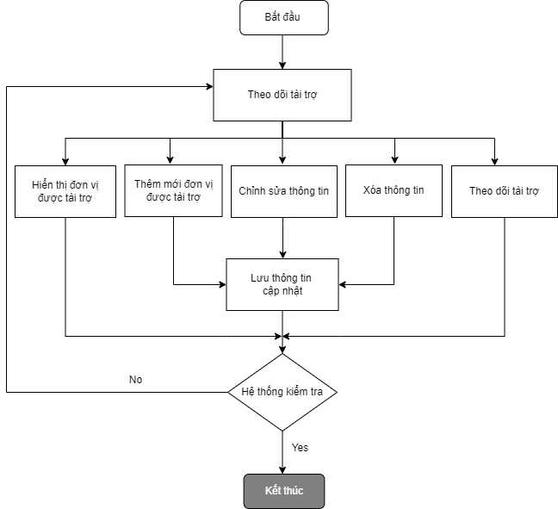

* Tác nhân: Cán bộ, nhân viên
* Giải thích quy trình:

+ Cán bộ, nhân viên xem đơn vị được tài trợ

+ Cán bộ, nhân viên thêm mới đơn vị được tài trợ

+ Cán bộ, nhân viên chỉnh sửa thông tin

+ Cán bộ, nhân viên xóa thông tin

+ Cán bộ, nhân viên theo dõi tài trợ

+ Cán bộ, nhân viên lưu thông tin cập nhật

- Hệ thống kiểm tra tính hợp lệ của thông tin nhập vào. Nếu dữ liệu hợp lệ hệ thống gửi thông báo hiển thị lên màn hình “Thành công” đồng thời lưu thông tin đã cập nhật vào hệ thống CSDL. Nếu dữ liệu không hợp lệ, hệ thống hiển thị thông báo “Không thành công”.

#### 3.2.62. Quản lý tài sản

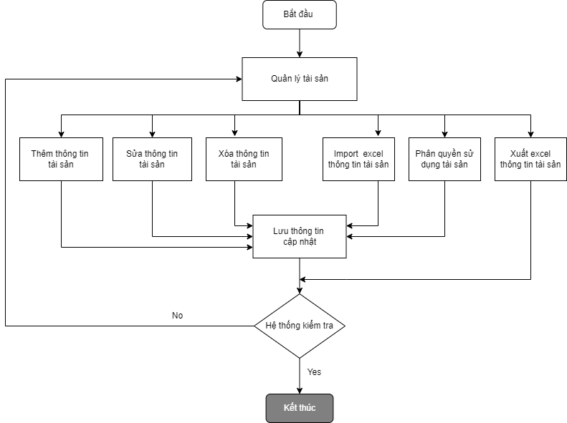

* Tác nhân: Cán bộ, nhân viên
* Giải thích quy trình:

+ Cán bộ, nhân viên thêm thông tin tài sản

+ Cán bộ, nhân viên sửa thông tin tài sản

+ Cán bộ, nhân viên xóa thông tin tài sản

+ Cán bộ, nhân viên import excel thông tin tài sản

+ Cán bộ, nhân viên phân quyền sử dụng tài sản

+ Cán bộ, nhân viên xuất excel thông tin tài sản

+ Cán bộ, nhân viên lưu thông tin cập nhật

- Hệ thống kiểm tra tính hợp lệ của thông tin nhập vào. Nếu dữ liệu hợp lệ hệ thống gửi thông báo hiển thị lên màn hình “Thành công” đồng thời lưu thông tin đã cập nhật vào hệ thống CSDL. Nếu dữ liệu không hợp lệ, hệ thống hiển thị thông báo “Không thành công”.

#### 3.2.63.Quản lý điều chuyển tài sản

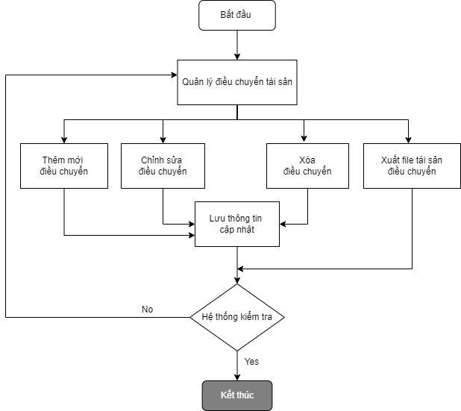

* Tác nhân: Cán bộ, nhân viên
* Giải thích quy trình:

+ Cán bộ, nhân viên thêm mới điều chuyển

+ Cán bộ, nhân viên chỉnh sửa điều chuyển

+ Cán bộ, nhân viên xóa điều chuyển

+ Cán bộ, nhân viên xuất file tài sản điều chuyển

+ Cán bộ, nhân viên lưu thông tin cập nhật

- Hệ thống kiểm tra tính hợp lệ của thông tin nhập vào. Nếu dữ liệu hợp lệ hệ thống gửi thông báo hiển thị lên màn hình “Thành công” đồng thời lưu thông tin đã cập nhật vào hệ thống CSDL. Nếu dữ liệu không hợp lệ, hệ thống hiển thị thông báo “Không thành công”.

#### 3.2.64. Quản lý tăng, giảm, thanh lý tài sản

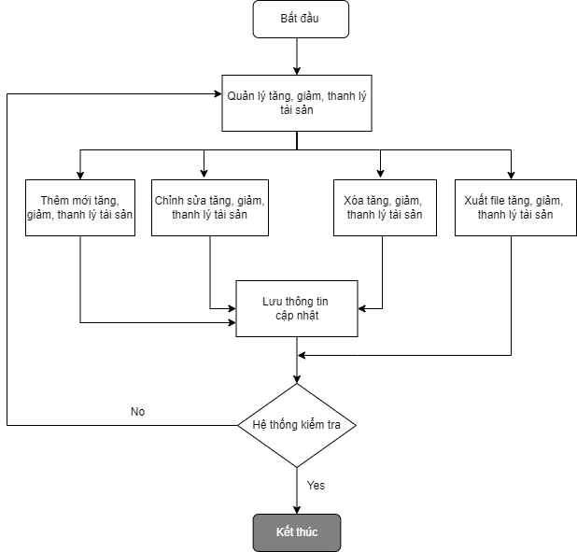

* Tác nhân: Cán bộ, nhân viên
* Giải thích quy trình:

+ Cán bộ, nhân viên thêm mới tăng, giảm, thanh lý tài sản

+ Cán bộ, nhân viên chỉnh sửa tăng, giảm, thanh lý tài sản

+ Cán bộ, nhân viên xóa tăng, giảm, thanh lý tài sản

+ Cán bộ, nhân viên xuất file tăng, giảm, thanh lý tài sản

+ Cán bộ, nhân viên lưu thông tin cập nhật

- Hệ thống kiểm tra tính hợp lệ của thông tin nhập vào. Nếu dữ liệu hợp lệ hệ thống gửi thông báo hiển thị lên màn hình “Thành công” đồng thời lưu thông tin đã cập nhật vào hệ thống CSDL. Nếu dữ liệu không hợp lệ, hệ thống hiển thị thông báo “Không thành công”.

#### 3.2.65. Quản lý kiểm kê tài sản

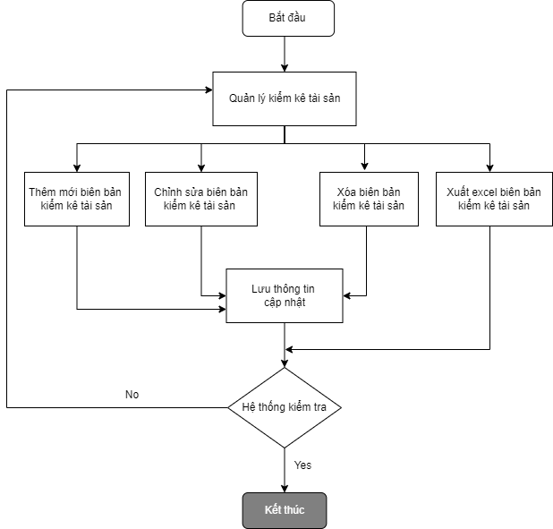

* Tác nhân: Cán bộ, nhân viên
* Giải thích quy trình:

+ Cán bộ, nhân viên thêm mới biên bản kiểm kê tài sản

+ Cán bộ, nhân viên chỉnh sửa biên bản kiểm kê tài sản

+ Cán bộ, nhân viên xóa biên bản kiểm kê tài sản

+ Cán bộ, nhân viên xuất excel biên bản kiểm kê tài sản

+ Cán bộ, nhân viên lưu thông tin cập nhật

- Hệ thống kiểm tra tính hợp lệ của thông tin nhập vào. Nếu dữ liệu hợp lệ hệ thống gửi thông báo hiển thị lên màn hình “Thành công” đồng thời lưu thông tin đã cập nhật vào hệ thống CSDL. Nếu dữ liệu không hợp lệ, hệ thống hiển thị thông báo “Không thành công”.

#### 3.2.66.Quản lý khấu hao tài sản

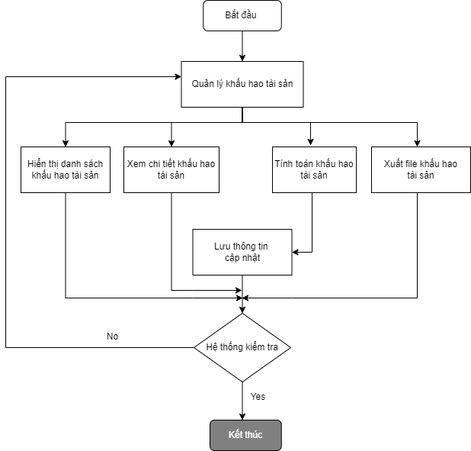

* Tác nhân: Cán bộ, nhân viên
* Giải thích quy trình:

+ Cán bộ, nhân viên xem danh sách khấu hao tài sản

+ Cán bộ, nhân viên xem chi tiết khấu hao tài sản

+ Cán bộ, nhân viên tính toán khấu hao tài sản

+ Cán bộ, nhân viên xuất file khấu hao tài sản

+ Cán bộ, nhân viên lưu thông tin cập nhật

- Hệ thống kiểm tra tính hợp lệ của thông tin nhập vào. Nếu dữ liệu hợp lệ hệ thống gửi thông báo hiển thị lên màn hình “Thành công” đồng thời lưu thông tin đã cập nhật vào hệ thống CSDL. Nếu dữ liệu không hợp lệ, hệ thống hiển thị thông báo “Không thành công”.

#### 3.2.67.Quản lý đánh giá lại tài sản khi nâng cấp, sửa chữa lớn

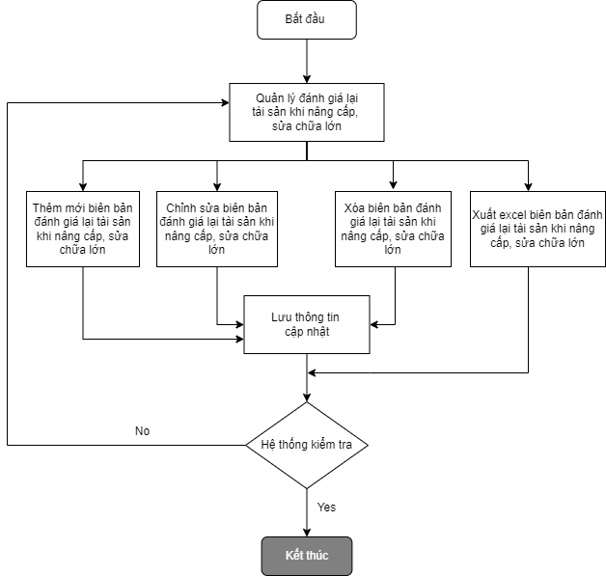

* Tác nhân: Cán bộ, nhân viên
* Giải thích quy trình:

+ Cán bộ, nhân viên thêm mới biên bản đánh giá lại tài sản khi nâng cấp, sửa chữa lớn

+ Cán bộ, nhân viên chỉnh sửa biên bản đánh giá lại tài sản khi nâng cấp, sửa chữa lớn

+ Cán bộ, nhân viên xóa biên bản đánh giá lại tài sản khi nâng cấp, sửa chữa lớn

+ Cán bộ, nhân viên xuất excel biên bản đánh giá lại tài sản khi nâng cấp, sửa chữa lớn

+ Cán bộ, nhân viên lưu thông tin cập nhật

- Hệ thống kiểm tra tính hợp lệ của thông tin nhập vào. Nếu dữ liệu hợp lệ hệ thống gửi thông báo hiển thị lên màn hình “Thành công” đồng thời lưu thông tin đã cập nhật vào hệ thống CSDL. Nếu dữ liệu không hợp lệ, hệ thống hiển thị thông báo “Không thành công”.

#### 3.2.68.Quản lý sửa chữa tài sản thiết bị

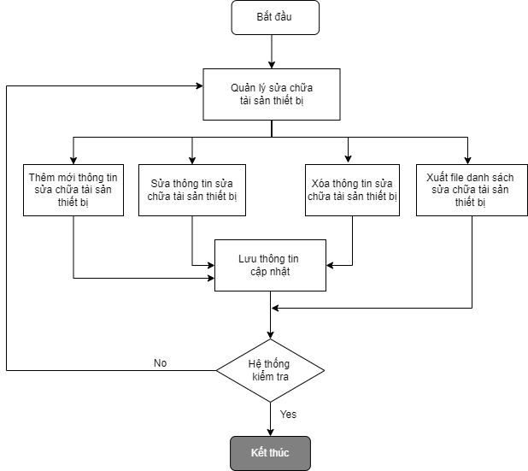

* Tác nhân: Cán bộ, nhân viên
* Giải thích quy trình:

+ Cán bộ, nhân viên thêm mới thông tin sửa chữa tài sản thiết bị

+ Cán bộ, nhân viên sửa thông tin sửa chữa tài sản thiết bị

+ Cán bộ, nhân viên xóa thông tin sửa chữa tài sản thiết bị

+ Cán bộ, nhân viên xuất file danh sách sửa chữa tài sản thiết bị

+ Cán bộ, nhân viên lưu thông tin cập nhật

- Hệ thống kiểm tra tính hợp lệ của thông tin nhập vào. Nếu dữ liệu hợp lệ hệ thống gửi thông báo hiển thị lên màn hình “Thành công” đồng thời lưu thông tin đã cập nhật vào hệ thống CSDL. Nếu dữ liệu không hợp lệ, hệ thống hiển thị thông báo “Không thành công”.

#### 3.2.69.Quản lý danh mục phân loại tài sản

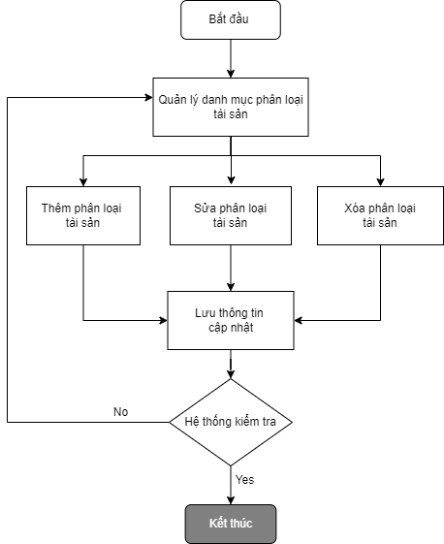

* Tác nhân: Cán bộ, nhân viên
* Giải thích quy trình:

+ Cán bộ, nhân viên thêm phân loại tài sản

+ Cán bộ, nhân viên sửa phân loại tài sản

+ Cán bộ, nhân viên xóa phân loại tài sản

+ Cán bộ, nhân viên lưu thông tin cập nhật

- Hệ thống kiểm tra tính hợp lệ của thông tin nhập vào. Nếu dữ liệu hợp lệ hệ thống gửi thông báo hiển thị lên màn hình “Thành công” đồng thời lưu thông tin đã cập nhật vào hệ thống CSDL. Nếu dữ liệu không hợp lệ, hệ thống hiển thị thông báo “Không thành công”.

#### 3.2.70.Quản lý danh mục các thiết bị hiệu chuẩn

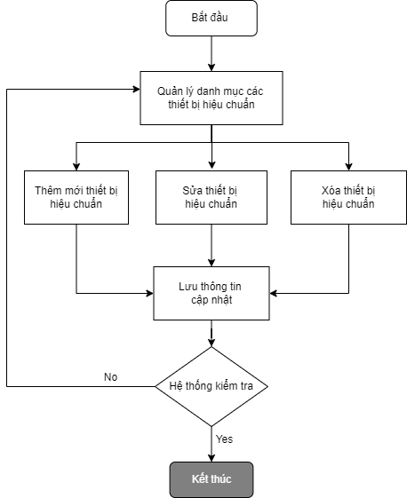

* Tác nhân: Cán bộ, nhân viên
* Giải thích quy trình:

+ Cán bộ, nhân viên thêm mới thiết bị hiệu chuẩn

+ Cán bộ, nhân viên sửa thiết bị hiệu chuẩn

+ Cán bộ, nhân viên xóa thiết bị hiệu chuẩn

+ Cán bộ, nhân viên lưu thông tin cập nhật

- Hệ thống kiểm tra tính hợp lệ của thông tin nhập vào. Nếu dữ liệu hợp lệ hệ thống gửi thông báo hiển thị lên màn hình “Thành công” đồng thời lưu thông tin đã cập nhật vào hệ thống CSDL. Nếu dữ liệu không hợp lệ, hệ thống hiển thị thông báo “Không thành công”.

#### 3.2.71.Theo dõi lịch bảo trì bảo dưỡng thiết bị

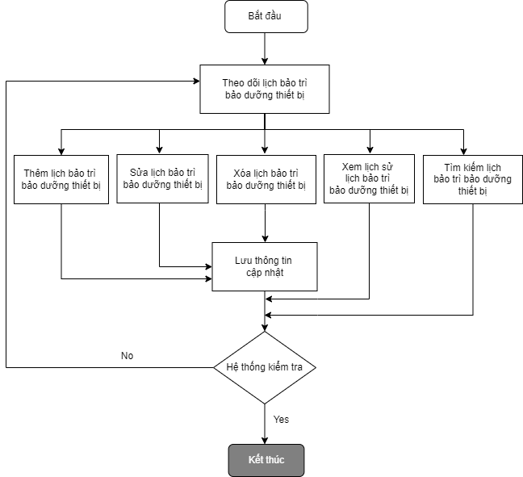

* Tác nhân: Cán bộ, nhân viên
* Giải thích quy trình:

+ Cán bộ, nhân viên thêm lịch bảo trì bảo dưỡng thiết bị

+ Cán bộ, nhân viên sửa lịch bảo trì bảo dưỡng thiết bị

+ Cán bộ, nhân viên xóa lịch bảo trì bảo dưỡng thiết bị

+ Cán bộ, nhân viên xem lịch sử lịch bảo trì bảo dưỡng thiết bị

+ Cán bộ, nhân viên tìm kiếm lịch bảo trì bảo dưỡng thiết bị

+ Cán bộ, nhân viên lưu thông tin cập nhật

- Hệ thống kiểm tra tính hợp lệ của thông tin nhập vào. Nếu dữ liệu hợp lệ hệ thống gửi thông báo hiển thị lên màn hình “Thành công” đồng thời lưu thông tin đã cập nhật vào hệ thống CSDL. Nếu dữ liệu không hợp lệ, hệ thống hiển thị thông báo “Không thành công”.

#### 3.2.72.Quản lý báo cáo tài sản

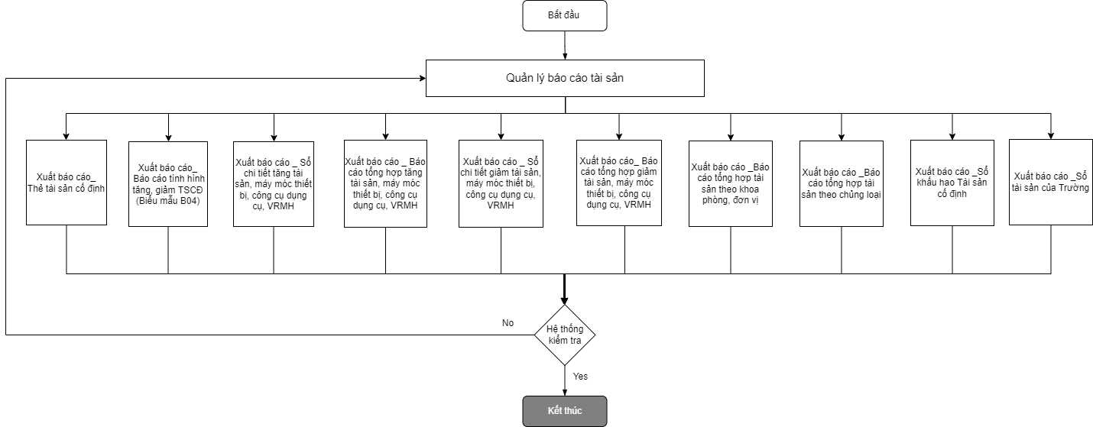

* Tác nhân: Cán bộ, nhân viên
* Giải thích quy trình:

+ Cán bộ, nhân viên xuất báo cáo _ Thẻ tài sản cố định

+ Cán bộ, nhân viên xuất báo cáo _ Báo cáo tình hình tăng, giảm TSCĐ (Biểu mẫu B04)

+ Cán bộ, nhân viên xuất báo cáo _ Sổ chi tiết tăng tài sản, máy móc thiết bị, công cụ dụng cụ, VRMH.

+ Cán bộ, nhân viên xuất báo cáo _ Báo cáo tổng hợp tăng tài sản, máy móc thiết bị, công cụ dụng cụ, VRMH.

+ Cán bộ, nhân viên xuất báo cáo _ Sổ chi tiết giảm tài sản, máy móc thiết bị, công cụ dụng cụ, VRMH

+ Cán bộ, nhân viên xuất báo cáo _ Báo cáo tổng hợp giảm tài sản, máy móc thiết bị, công cụ dụng cụ, VRMH

+ Cán bộ, nhân viên xuất báo cáo _ Báo cáo tổng hợp tài sản theo khoa phòng, đơn vị

+ Cán bộ, nhân viên xuất báo cáo _ Báo cáo tổng hợp tài sản theo chủng loại.

+ Cán bộ, nhân viên xuất báo cáo _ Sổ khấu hao Tài sản cố định

+ Cán bộ, nhân viên xuất báo cáo _ Sổ tài sản của Trường

- Hệ thống kiểm tra tính hợp lệ của thông tin nhập vào. Nếu dữ liệu hợp lệ hệ thống hiển thị thông tin lên màn hình hoặc cho phép tải xuống. Nếu dữ liệu không hợp lệ, hệ thống hiển thị thông báo “Không thành công”.

#### 3.2.73.Quản lý vật tư thực hành

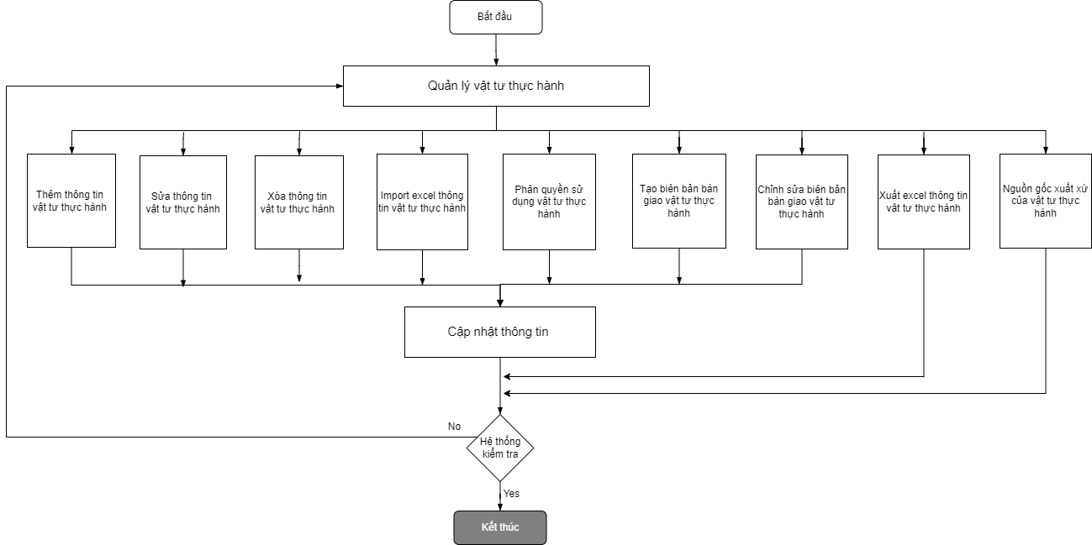

* Tác nhân: Cán bộ, nhân viên
* Giải thích quy trình:

+ Cán bộ, nhân viên thêm thông tin vật tư thực hành

+ Cán bộ, nhân viên sửa thông tin vật tư thực hành

+ Cán bộ, nhân viên xóa thông tin vật tư thực hành

+ Cán bộ, nhân viên import excel thông tin vật tư thực hành

+ Cán bộ, nhân viên phân quyền sử dụng vật tư thực hành

+ Cán bộ, nhân viên xem nguồn gốc xuất xứ của vật tư thực hành

+ Cán bộ, nhân viên tạo biên bản bàn giao vật tư thực hành

+ Cán bộ, nhân viên chỉnh sửa biên bản bàn giao vật tư thực hành

+ Cán bộ, nhân viên xuất excel thông tin vật tư thực hành

+ Cán bộ, nhân viên cập nhật thông tin.

- Hệ thống kiểm tra tính hợp lệ của thông tin nhập vào. Nếu dữ liệu hợp lệ hệ thống gửi thông báo hiển thị lên màn hình “Thành công” đồng thời lưu thông tin đã cập nhật vào hệ thống CSDL. Nếu dữ liệu không hợp lệ, hệ thống hiển thị thông báo “Không thành công”.

#### 3.2.74.Quản lý dự trù vật tư

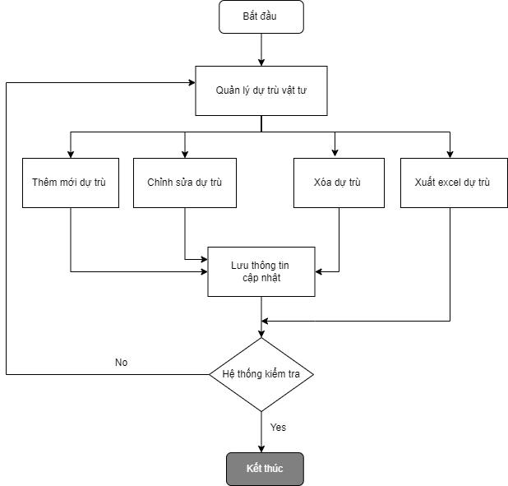

* Tác nhân: Cán bộ, nhân viên
* Giải thích quy trình:

+ Cán bộ, nhân viên thêm mới dự trù

+ Cán bộ, nhân viên chỉnh sửa dự trù

+ Cán bộ, nhân viên xóa dự trù

+ Cán bộ, nhân viên xuất excel dự trù

+ Cán bộ, nhân viên lưu thông tin cập nhật

- Hệ thống kiểm tra tính hợp lệ của thông tin nhập vào. Nếu dữ liệu hợp lệ hệ thống gửi thông báo hiển thị lên màn hình “Thành công” đồng thời lưu thông tin đã cập nhật vào hệ thống CSDL. Nếu dữ liệu không hợp lệ, hệ thống hiển thị thông báo “Không thành công”.

#### 3.2.75.Quản lý định mức sử dụng vật tư thực hành

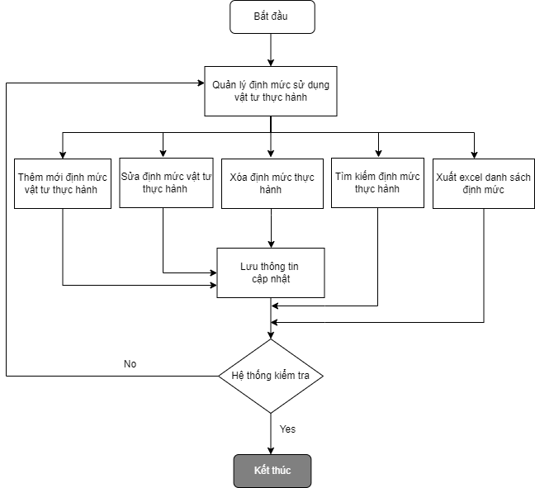

* Tác nhân: Cán bộ, nhân viên
* Giải thích quy trình:

+ Cán bộ, nhân viên thêm mới định mức vật tư thực hành

+ Cán bộ, nhân viên sửa định mức vật tư thực hành

+ Cán bộ, nhân viên xóa định mức vật tư thực hành

+ Cán bộ, nhân viên xuất excel định mức vật tư thực hành

+ Cán bộ, nhân viên tìm kiếm định mức vật tư thực hành

+ Cán bộ, nhân viên lưu thông tin cập nhật

- Hệ thống kiểm tra tính hợp lệ của thông tin nhập vào. Nếu dữ liệu hợp lệ hệ thống gửi thông báo hiển thị lên màn hình “Thành công” đồng thời lưu thông tin đã cập nhật vào hệ thống CSDL. Nếu dữ liệu không hợp lệ, hệ thống hiển thị thông báo “Không thành công”.

#### 3.2.76. Báo cáo tình hình sử dụng vật tư thực hành

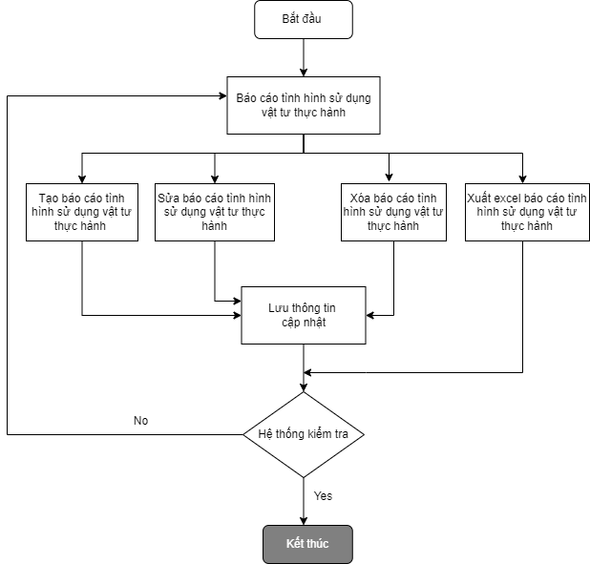

* Tác nhân: Cán bộ, nhân viên
* Giải thích quy trình:

+ Cán bộ, nhân viên tạo báo cáo tình hình sử dụng vật tư thực hành

+ Cán bộ, nhân viên sửa báo cáo tình hình sử dụng vật tư thực hành

+ Cán bộ, nhân viên xóa báo cáo tình hình sử dụng vật tư thực hành

+ Cán bộ, nhân viên xuất excel báo cáo tình hình sử dụng vật tư thực hành

+ Cán bộ, nhân viên lưu thông tin cập nhật

- Hệ thống kiểm tra tính hợp lệ của thông tin nhập vào. Nếu dữ liệu hợp lệ hệ thống gửi thông báo hiển thị lên màn hình “Thành công” đồng thời lưu thông tin đã cập nhật vào hệ thống CSDL. Nếu dữ liệu không hợp lệ, hệ thống hiển thị thông báo “Không thành công”.

#### 3.2.77.Sổ kho

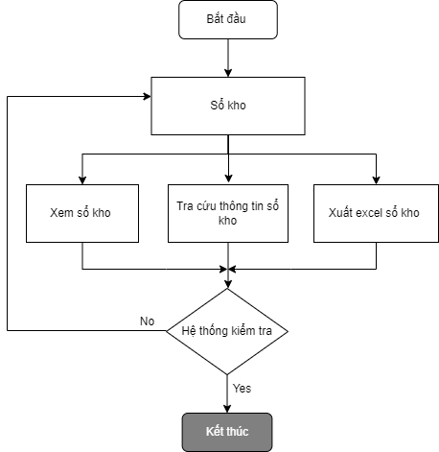

* Tác nhân: Cán bộ, nhân viên
* Giải thích quy trình:

+ Cán bộ, nhân viên xem sổ kho

+ Cán bộ, nhân viên tra cứu thông tin sổ kho

+ Cán bộ, nhân viên xuất excel sổ kho

- Hệ thống kiểm tra tính hợp lệ của thông tin nhập vào. Nếu dữ liệu hợp lệ hệ thống gửi thông báo hiển thị lên màn hình “Thành công” đồng thời lưu thông tin đã cập nhật vào hệ thống CSDL. Nếu dữ liệu không hợp lệ, hệ thống hiển thị thông báo “Không thành công”.

#### 3.2.78.Quản lý nhập kho

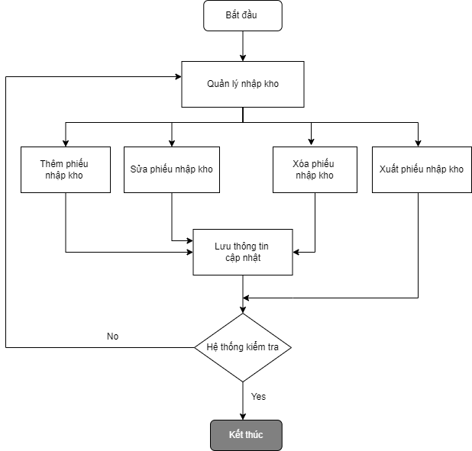

* Tác nhân: Cán bộ, nhân viên
* Giải thích quy trình:

+ Cán bộ, nhân viên thêm phiếu nhập kho

+ Cán bộ, nhân viên sửa phiếu nhập kho

+ Cán bộ, nhân viên xóa phiếu nhập kho

+ Cán bộ, nhân viên xuất phiếu nhập kho

+ Cán bộ, nhân viên lưu thông tin cập nhật

- Hệ thống kiểm tra tính hợp lệ của thông tin nhập vào. Nếu dữ liệu hợp lệ hệ thống gửi thông báo hiển thị lên màn hình “Thành công” đồng thời lưu thông tin đã cập nhật vào hệ thống CSDL. Nếu dữ liệu không hợp lệ, hệ thống hiển thị thông báo “Không thành công”.

#### 3.2.79.Quản lý xuất kho

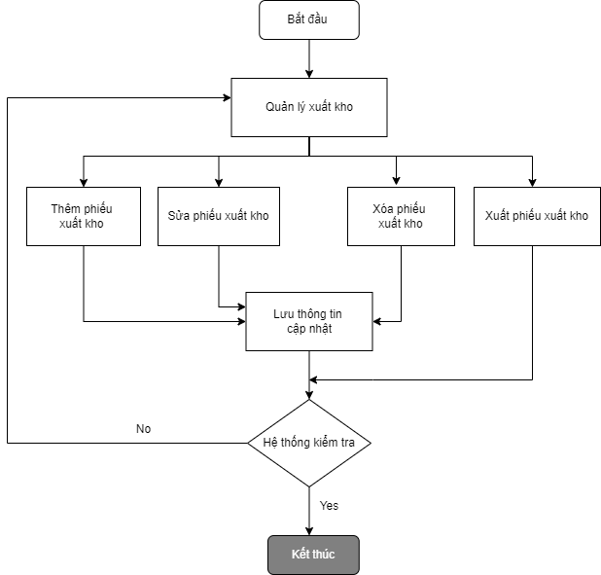

* Tác nhân: Cán bộ, nhân viên
* Giải thích quy trình:

+ Cán bộ, nhân viên thêm phiếu xuất kho

+ Cán bộ, nhân viên sửa phiếu xuất kho

+ Cán bộ, nhân viên xóa phiếu xuất kho

+ Cán bộ, nhân viên xuất phiếu xuất kho

+ Cán bộ, nhân viên lưu thông tin cập nhật

- Hệ thống kiểm tra tính hợp lệ của thông tin nhập vào. Nếu dữ liệu hợp lệ hệ thống gửi thông báo hiển thị lên màn hình “Thành công” đồng thời lưu thông tin đã cập nhật vào hệ thống CSDL. Nếu dữ liệu không hợp lệ, hệ thống hiển thị thông báo “Không thành công”.

#### 3.2.80. Báo cáo tồn kho

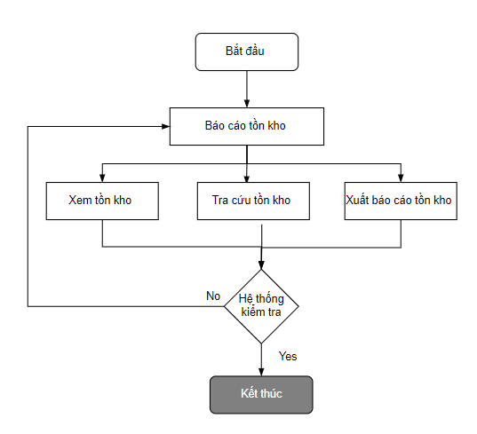

* Tác nhân: Cán bộ, nhân viên
* Giải thích quy trình:

+ Cán bộ, nhân viên xem tồn kho

+ Cán bộ, nhân viên tra cứu tồn kho

+ Cán bộ, nhân viên xuất báo cáo tồn kho

- Hệ thống kiểm tra tính hợp lệ của thông tin nhập vào. Nếu dữ liệu hợp lệ hệ thống hiển thị thông tin lên màn hình hoặc cho phép tải xuống. Nếu dữ liệu không hợp lệ, hệ thống hiển thị thông báo “Không thành công”.

#### 3.2.81.Sổ tổng hợp vật tư

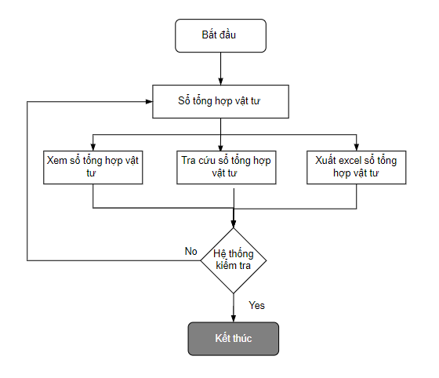

* Tác nhân: Cán bộ, nhân viên
* Giải thích quy trình:

+ Cán bộ, nhân viên xem sổ tổng hợp vật tư

+ Cán bộ, nhân viên tra cứu sổ tổng hợp vật tư

+ Cán bộ, nhân viên xuất excel sổ tổng hợp vật tư

- Hệ thống kiểm tra tính hợp lệ của thông tin nhập vào. Nếu dữ liệu hợp lệ hệ thống hiển thị thông tin lên màn hình hoặc cho phép tải xuống. Nếu dữ liệu không hợp lệ, hệ thống hiển thị thông báo “Không thành công”.

#### 3.2.82. Quản lý theo dõi tình trạng hóa chất vật tư

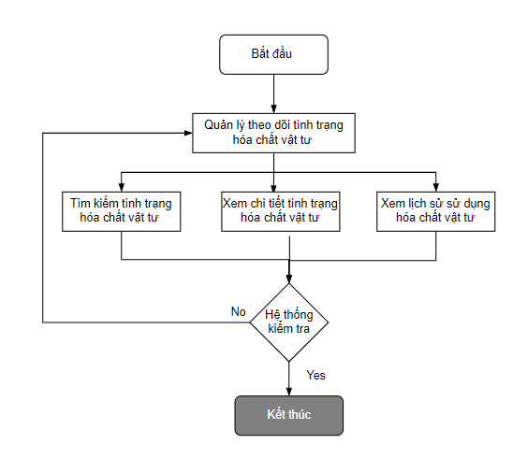

* Tác nhân: Cán bộ, nhân viên
* Giải thích quy trình:

+ Cán bộ, nhân viên tìm kiếm tình trạng hóa chất vật tư

+ Cán bộ, nhân viên xem chi tiết tình trạng hóa chất vật tư

+ Cán bộ, nhân viên xem lịch sử sử dụng hóa chất vật tư

- Hệ thống kiểm tra tính hợp lệ của thông tin nhập vào. Nếu dữ liệu hợp lệ hệ thống hiển thị thông tin lên màn hình hoặc cho phép tải xuống. Nếu dữ liệu không hợp lệ, hệ thống hiển thị thông báo “Không thành công”.

#### 3.2.83. Quản lý nhà cung ứng/cung cấp

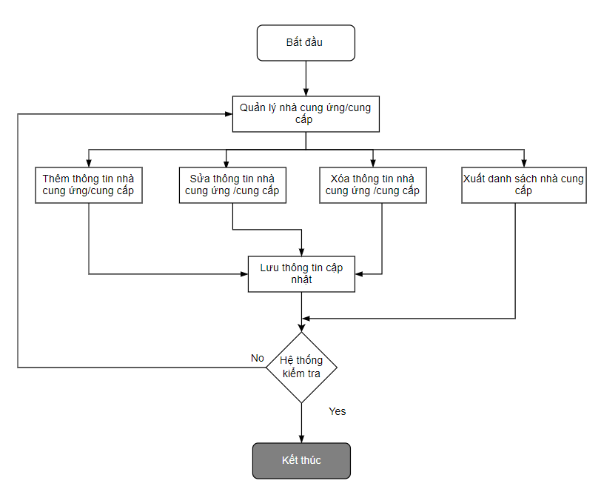

* Tác nhân: Cán bộ, nhân viên
* Giải thích quy trình:

+ Cán bộ, nhân viên thêm thông tin nhà cung ứng/cung cấp

+ Cán bộ, nhân viên sửa thông tin nhà cung ứng/cung cấp

+ Cán bộ, nhân viên xóa thông tin nhà cung ứng/cung cấp

+ Cán bộ, nhân viên xuất danh sách nhà cung cấp

+ Cán bộ, nhân viên lưu thông tin cập nhật

- Hệ thống kiểm tra tính hợp lệ của thông tin nhập vào. Nếu dữ liệu hợp lệ hệ thống gửi thông báo hiển thị lên màn hình “Thành công” đồng thời lưu thông tin đã cập nhật vào hệ thống CSDL. Nếu dữ liệu không hợp lệ, hệ thống hiển thị thông báo “Không thành công”.

#### 3.2.84.Quản lý đơn hàng

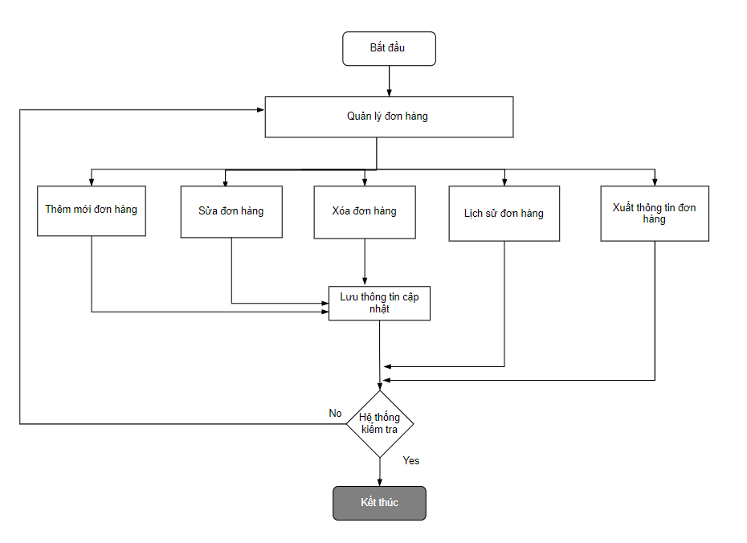

* Tác nhân: Cán bộ, nhân viên
* Giải thích quy trình:

+ Cán bộ, nhân viên thêm mới đơn hàng

+ Cán bộ, nhân viên sửa đơn hàng

+ Cán bộ, nhân viên xóa đơn hàng

+ Cán bộ, nhân viên xem lịch sử đơn hàng

+ Cán bộ, nhân viên xuất thông tin đơn hàng

+ Cán bộ, nhân viên lưu thông tin cập nhật

- Hệ thống kiểm tra tính hợp lệ của thông tin nhập vào. Nếu dữ liệu hợp lệ hệ thống gửi thông báo hiển thị lên màn hình “Thành công” đồng thời lưu thông tin đã cập nhật vào hệ thống CSDL. Nếu dữ liệu không hợp lệ, hệ thống hiển thị thông báo “Không thành công”.

#### 3.2.85. Thống kê lượng tiêu thụ theo máy

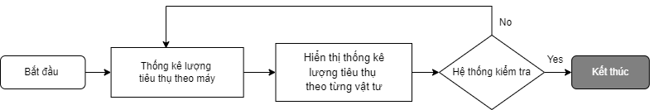

* Tác nhân: Cán bộ, nhân viên
* Giải thích quy trình:

+ Cán bộ, nhân viên xem thống kê lượng tiêu thụ theo từng vật tư

- Hệ thống kiểm tra tính hợp lệ của thông tin nhập vào. Nếu dữ liệu hợp lệ hệ thống hiển thị thông tin lên màn hình hoặc cho phép tải xuống. Nếu dữ liệu không hợp lệ, hệ thống hiển thị thông báo “Không thành công”.

#### 3.3.86. Báo cáo quản lý vật tư

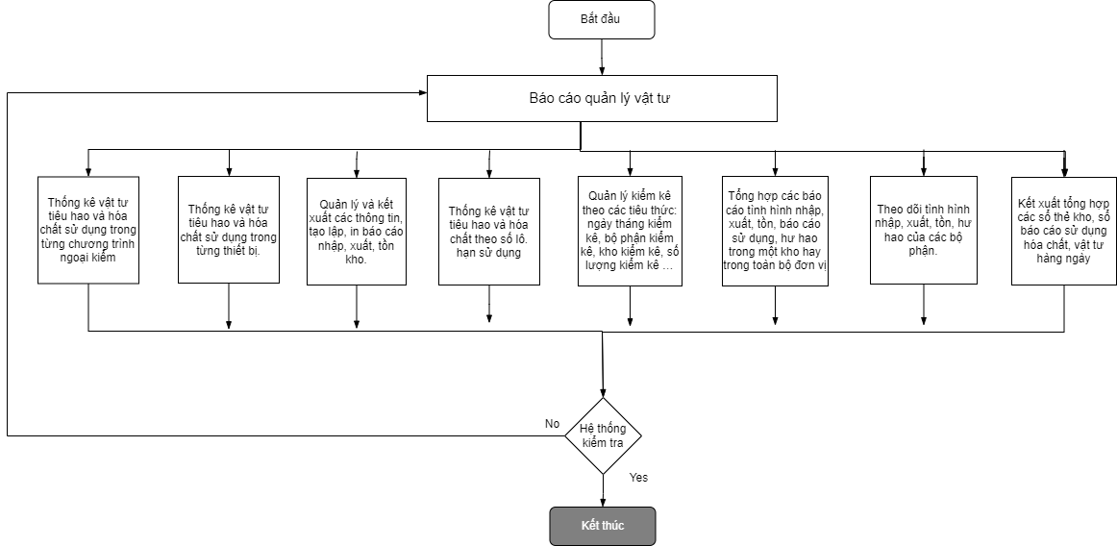

* Tác nhân: Cán bộ, nhân viên
* Giải thích quy trình:

+ Cán bộ, nhân viên thống kê vật tư tiêu hao và hóa chất sử dụng trong từng chương trình ngoại kiểm

+ Cán bộ, nhân viên thống kê vật tư tiêu hao và hóa chất sử dụng trong từng thiết bị

+ Cán bộ, nhân viên quản lý và kết xuất các thông tin, tạo lập, in báo cáo nhập, xuất, tồn kho

+ Cán bộ, nhân viên thống kê vật tư tiêu hao và hóa chất theo số lô, hạn sử dụng

+ Cán bộ, nhân viên quản lý kiểm kê theo các tiêu thức: ngày tháng kiểm kê, bộ phận kiểm kê, kho kiểm kê, số lượng kiểm kê …

+ Cán bộ, nhân viên tổng hợp các báo cáo tình hình nhập, xuất, tồn, báo cáo sử dụng, hư hao trong một kho hay trong toàn bộ đơn vị

+ Cán bộ, nhân viên theo dõi tình hình nhập, xuất, tồn, hư hao của các bộ phận.

+ Cán bộ, nhân viên kết xuất tổng hợp các sổ thẻ kho, sổ báo cáo sử dụng hóa chất, vật tư hàng ngày

- Hệ thống kiểm tra tính hợp lệ của thông tin nhập vào. Nếu dữ liệu hợp lệ hệ thống hiển thị thông tin lên màn hình hoặc cho phép tải xuống. Nếu dữ liệu không hợp lệ, hệ thống hiển thị thông báo “Không thành công”.

#### 3.2.87. Báo cáo thống kê

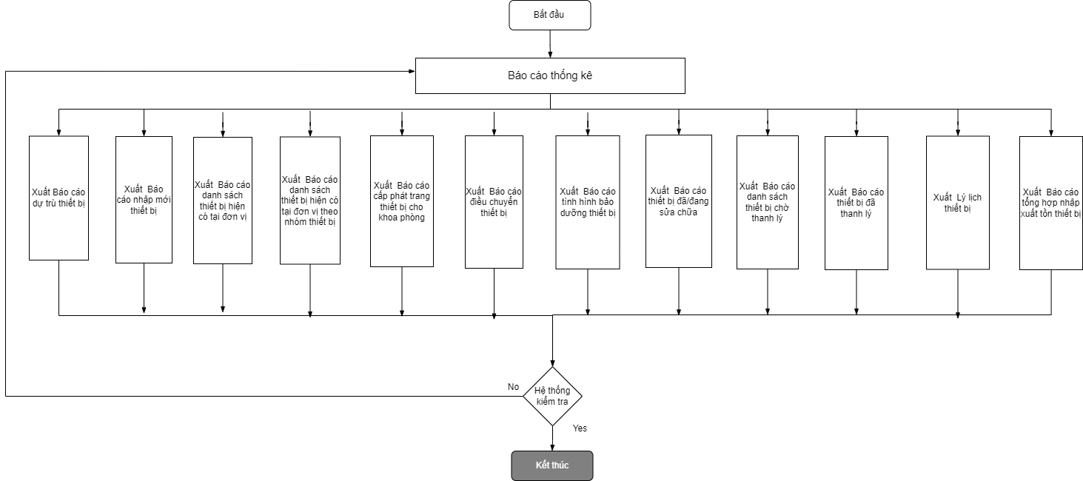

* Tác nhân: Cán bộ, nhân viên
* Giải thích quy trình:

+ Cán bộ, nhân viên xuất Báo cáo dự trù thiết bị

+ Cán bộ, nhân viên xuất Báo cáo nhập mới thiết bị

+ Cán bộ, nhân viên xuất Báo cáo danh sách thiết bị hiện có tại đơn vị

+ Cán bộ, nhân viên xuất Báo cáo danh sách thiết bị hiện có tại đơn vị theo nhóm thiết bị

+ Cán bộ, nhân viên xuất Báo cáo cấp phát trang thiết bị cho khoa phòng

+ Cán bộ, nhân viên xuất Báo cáo điều chuyển thiết bị

+ Cán bộ, nhân viên xuất Báo cáo tình hình bảo dưỡng thiết bị

+ Cán bộ, nhân viên xuất Báo cáo thiết bị đã/đang sửa chữa

+ Cán bộ, nhân viên xuất Báo cáo danh sách thiết bị chờ thanh lý

+ Cán bộ, nhân viên xuất Báo cáo thiết bị thiết bị đã thanh lý

+ Cán bộ, nhân viên xuất Lý lịch thiết bị

+ Cán bộ, nhân viên xuất Báo cáo tổng hợp nhập xuất tồn thiết bị

- Hệ thống kiểm tra tính hợp lệ của thông tin nhập vào. Nếu dữ liệu hợp lệ hệ thống hiển thị thông tin lên màn hình hoặc cho phép tải xuống. Nếu dữ liệu không hợp lệ, hệ thống hiển thị thông báo “Không thành công”.

#### 3.2.88. Quản lý tài khoản người dùng

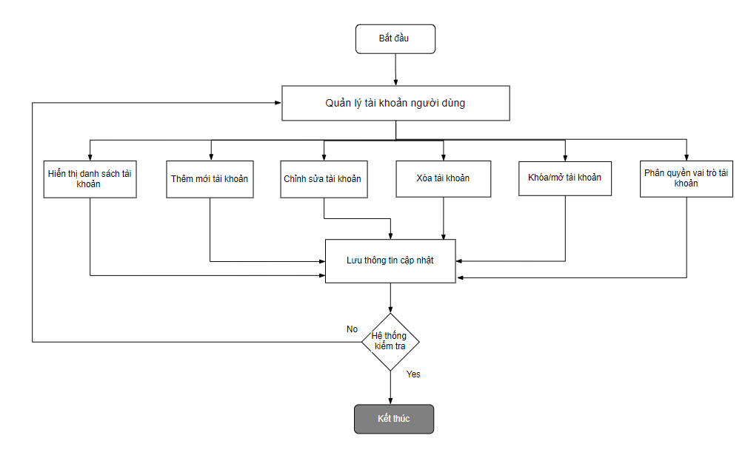

* Tác nhân: Quản trị hệ thống
* Giải thích quy trình:

+ Quản trị hệ thống xem danh sách tài khoản

+ Quản trị hệ thống thêm mới tài khoản

+ Quản trị hệ thống chỉnh sửa tài khoản

+ Quản trị hệ thống xóa tài khoản

+ Quản trị hệ thống khóa/mở tài khoản

+ Quản trị hệ thống phân quyền vai trò của tài khoản

+ Quản trị hệ thống thực hiện lưu thông tin cập nhật

- Hệ thống kiểm tra tính hợp lệ của thông tin nhập vào. Nếu dữ liệu hợp lệ hệ thống gửi thông báo hiển thị lên màn hình “Thành công” đồng thời lưu thông tin đã cập nhật vào hệ thống CSDL. Nếu dữ liệu không hợp lệ, hệ thống hiển thị thông báo “Không thành công”.

#### 3.2.89.Quản lý vai trò

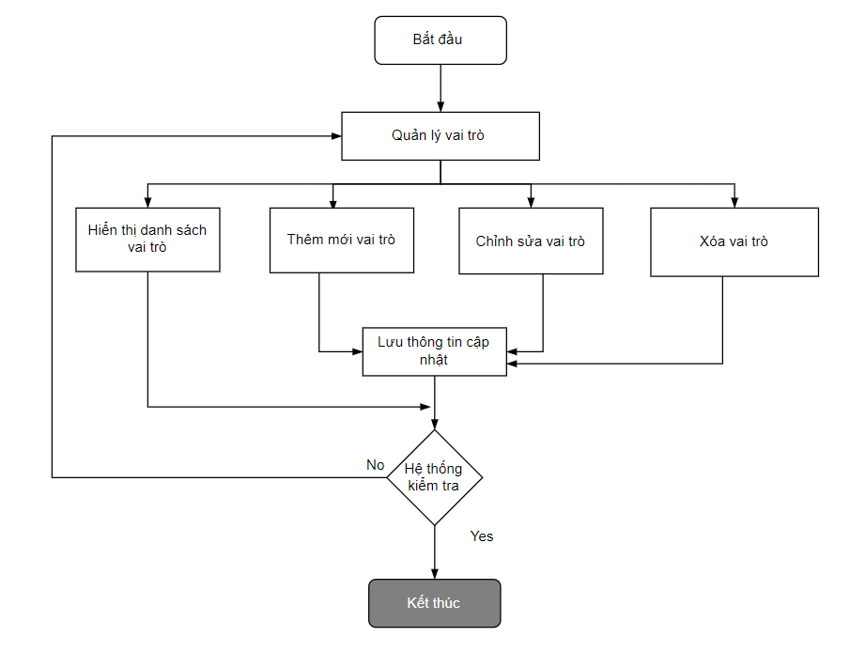

* Tác nhân: Quản trị hệ thống
* Giải thích quy trình:

+ Quản trị hệ thống xem danh sách vai trò

+ Quản trị hệ thống thêm mới vai trò

+ Quản trị hệ thống chỉnh sửa vai trò

+ Quản trị hệ thống xóa vai trò

+ Quản trị hệ thống thực hiện lưu thông tin cập nhật

- Hệ thống kiểm tra tính hợp lệ của thông tin nhập vào. Nếu dữ liệu hợp lệ hệ thống gửi thông báo hiển thị lên màn hình “Thành công” đồng thời lưu thông tin đã cập nhật vào hệ thống CSDL. Nếu dữ liệu không hợp lệ, hệ thống hiển thị thông báo “Không thành công”.

#### 3.2.90. Quản lý danh mục hành chính Quốc gia

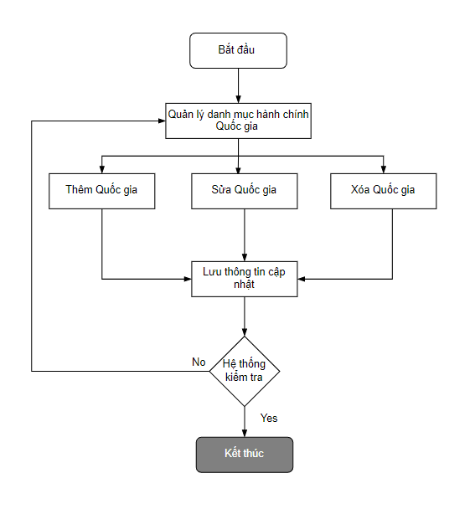

* Tác nhân: Quản trị hệ thống
* Giải thích quy trình:

+ Quản trị hệ thống thêm mới Quốc gia

+ Quản trị hệ thống thực hiện chỉnh sửa Quốc gia

+ Quản trị hệ thống thực hiện xóa Quốc gia

+ Quản trị hệ thống thực hiện lưu thông tin cập nhật

- Hệ thống kiểm tra tính hợp lệ của thông tin nhập vào. Nếu dữ liệu hợp lệ hệ thống gửi thông báo hiển thị lên màn hình “Thành công” đồng thời lưu thông tin đã cập nhật vào hệ thống CSDL. Nếu dữ liệu không hợp lệ, hệ thống hiển thị thông báo “Không thành công”.

#### 3.2.91. Quản lý danh mục hành chính Tỉnh

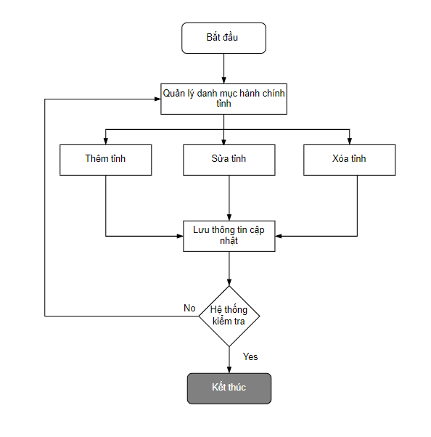

* Tác nhân: Quản trị hệ thống
* Giải thích quy trình:

+ Quản trị hệ thống thêm mới tỉnh

+ Quản trị hệ thống thực hiện chỉnh sửa tỉnh

+ Quản trị hệ thống thực hiện xóa tỉnh

+ Quản trị hệ thống thực hiện lưu thông tin cập nhật

- Hệ thống kiểm tra tính hợp lệ của thông tin nhập vào. Nếu dữ liệu hợp lệ hệ thống gửi thông báo hiển thị lên màn hình “Thành công” đồng thời lưu thông tin đã cập nhật vào hệ thống CSDL. Nếu dữ liệu không hợp lệ, hệ thống hiển thị thông báo “Không thành công”.

#### 3.2.92. Quản lý danh mục hành chính Huyện

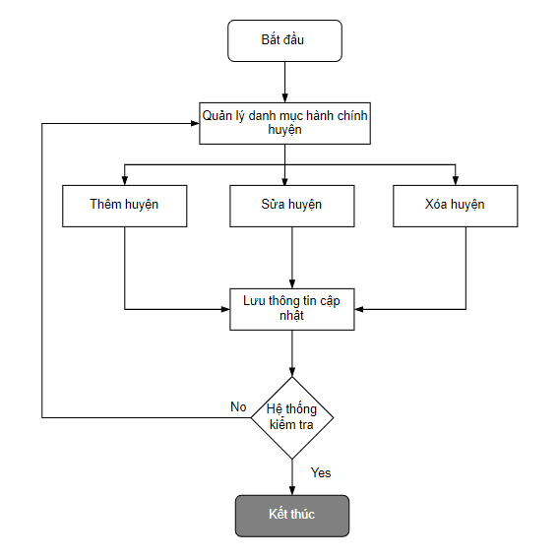

* Tác nhân: Quản trị hệ thống
* Giải thích quy trình:

+ Quản trị hệ thống thêm mới huyện

+ Quản trị hệ thống thực hiện chỉnh sửa huyện

+ Quản trị hệ thống thực hiện xóa huyện

+ Quản trị hệ thống thực hiện lưu thông tin cập nhật

- Hệ thống kiểm tra tính hợp lệ của thông tin nhập vào. Nếu dữ liệu hợp lệ hệ thống gửi thông báo hiển thị lên màn hình “Thành công” đồng thời lưu thông tin đã cập nhật vào hệ thống CSDL. Nếu dữ liệu không hợp lệ, hệ thống hiển thị thông báo “Không thành công”.

#### 3.2.93. Quản lý danh mục hành chính Xã

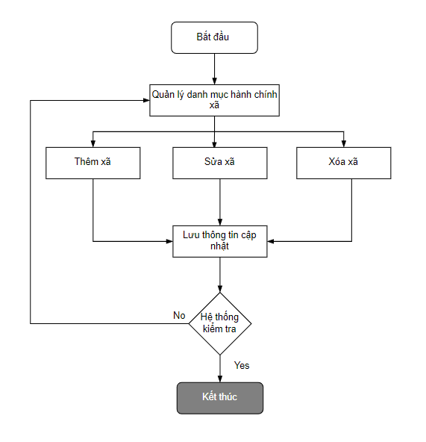

* Tác nhân: Quản trị hệ thống
* Giải thích quy trình:

+ Quản trị hệ thống thêm mới xã

+ Quản trị hệ thống thực hiện chỉnh sửa xã

+ Quản trị hệ thống thực hiện xóa xã

+ Quản trị hệ thống thực hiện lưu thông tin cập nhật

- Hệ thống kiểm tra tính hợp lệ của thông tin nhập vào. Nếu dữ liệu hợp lệ hệ thống gửi thông báo hiển thị lên màn hình “Thành công” đồng thời lưu thông tin đã cập nhật vào hệ thống CSDL. Nếu dữ liệu không hợp lệ, hệ thống hiển thị thông báo “Không thành công”.

#### 3.2.94.Quản lý danh mục xưởng thực hành

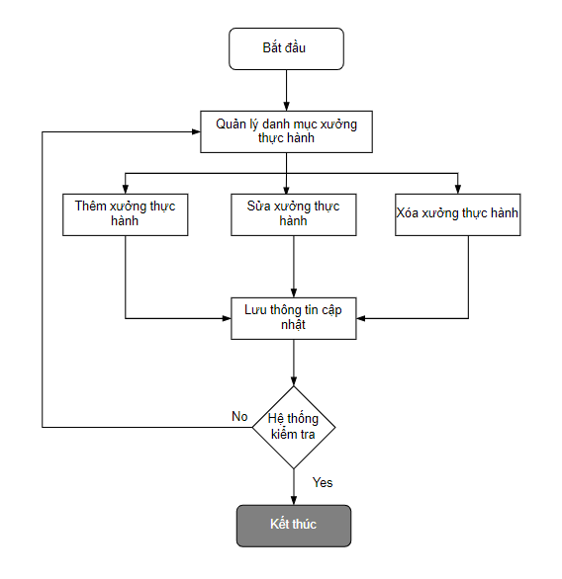

* Tác nhân: Quản trị hệ thống
* Giải thích quy trình:

+ Quản trị hệ thống thêm mới xưởng thực hành

+ Quản trị hệ thống thực hiện chỉnh sửa xưởng thực hành

+ Quản trị hệ thống thực hiện xóa xưởng thực hành

+ Quản trị hệ thống thực hiện lưu thông tin cập nhật

- Hệ thống kiểm tra tính hợp lệ của thông tin nhập vào. Nếu dữ liệu hợp lệ hệ thống gửi thông báo hiển thị lên màn hình “Thành công” đồng thời lưu thông tin đã cập nhật vào hệ thống CSDL. Nếu dữ liệu không hợp lệ, hệ thống hiển thị thông báo “Không thành công”.

#### 3.2.95. Quản lý danh mục khoa phòng

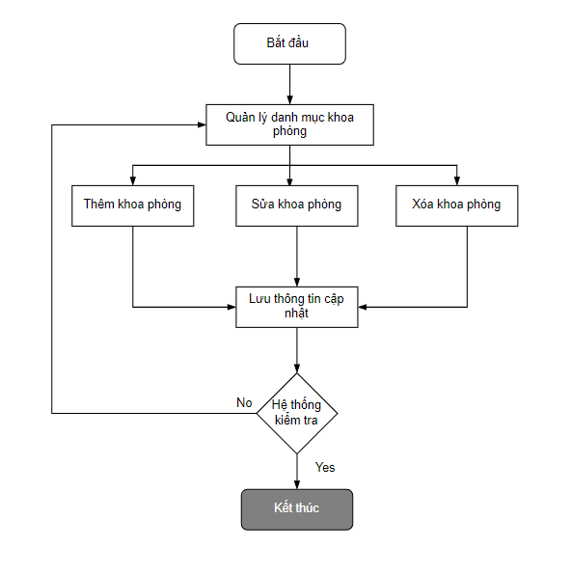

* Tác nhân: Quản trị hệ thống
* Giải thích quy trình:

+ Quản trị hệ thống thêm mới khoa phòng

+ Quản trị hệ thống thực hiện chỉnh sửa khoa phòng

+ Quản trị hệ thống thực hiện xóa khoa phòng

+ Quản trị hệ thống thực hiện lưu thông tin cập nhật

- Hệ thống kiểm tra tính hợp lệ của thông tin nhập vào. Nếu dữ liệu hợp lệ hệ thống gửi thông báo hiển thị lên màn hình “Thành công” đồng thời lưu thông tin đã cập nhật vào hệ thống CSDL. Nếu dữ liệu không hợp lệ, hệ thống hiển thị thông báo “Không thành công”.

#### 3.2.96. Quản lý cán bộ

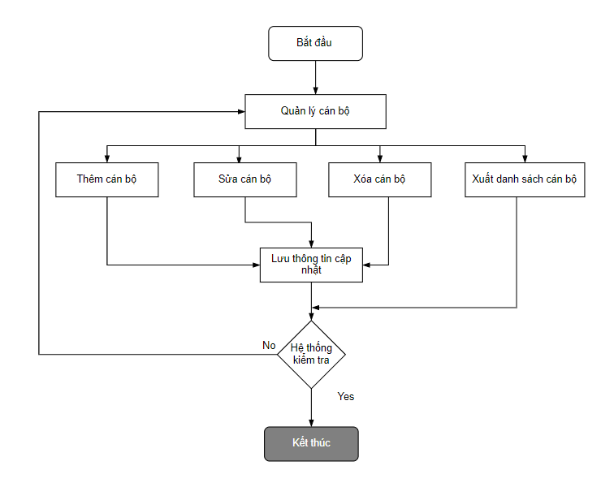

* Tác nhân: Quản trị hệ thống
* Giải thích quy trình:

+ Quản trị hệ thống thêm thông tin cán bộ

+ Quản trị hệ thống thực hiện chỉnh sửa thông tin cán bộ

+ Quản trị hệ thống thực hiện xóa thông tin cán bộ

+ Quản trị hệ thống thực hiện xuất excel danh sách cán bộ

+ Quản trị hệ thống thực hiện lưu thông tin cập nhật

- Hệ thống kiểm tra tính hợp lệ của thông tin nhập vào. Nếu dữ liệu hợp lệ hệ thống gửi thông báo hiển thị lên màn hình “Thành công” đồng thời lưu thông tin đã cập nhật vào hệ thống CSDL. Nếu dữ liệu không hợp lệ, hệ thống hiển thị thông báo “Không thành công”.

#### 3.2.97. Quản lý tài khoản

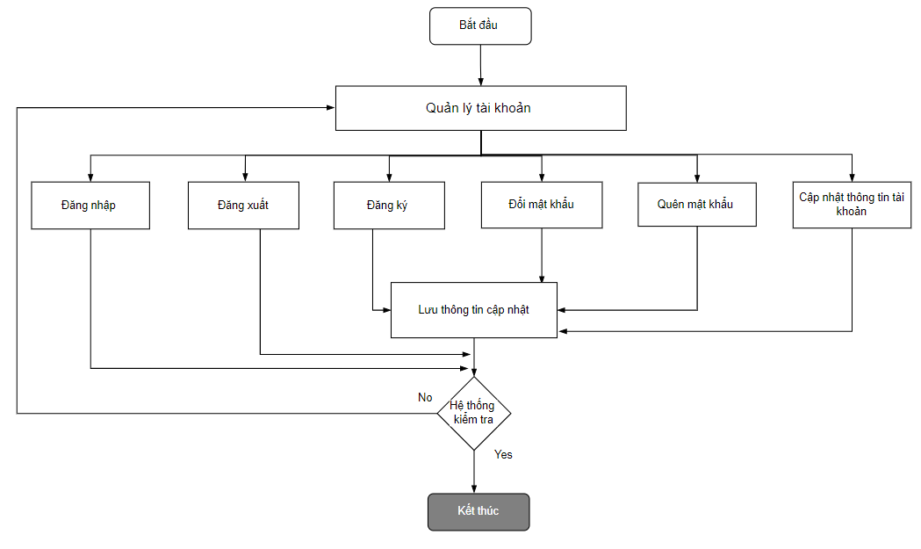

* Tác nhân: Quản trị hệ thống
* Giải thích quy trình:

+ Quản trị hệ thống thực hiện đăng nhập

+ Quản trị hệ thống thực hiện đăng xuất

+ Quản trị hệ thống thực hiện đăng ký

+ Quản trị hệ thống đổi mật khẩu

+ Quản trị hệ thống thực hiện lấy lại mật khẩu khi quên mật khẩu

+ Quản trị hệ thống thực hiện lưu thông tin cập nhật

- Hệ thống kiểm tra tính hợp lệ của thông tin nhập vào. Nếu dữ liệu hợp lệ hệ thống gửi thông báo hiển thị lên màn hình “Thành công” đồng thời lưu thông tin đã cập nhật vào hệ thống CSDL. Nếu dữ liệu không hợp lệ, hệ thống hiển thị thông báo “Không thành công”.

#### 3.2.98. Hỗ trợ và giải đáp thắc mắc

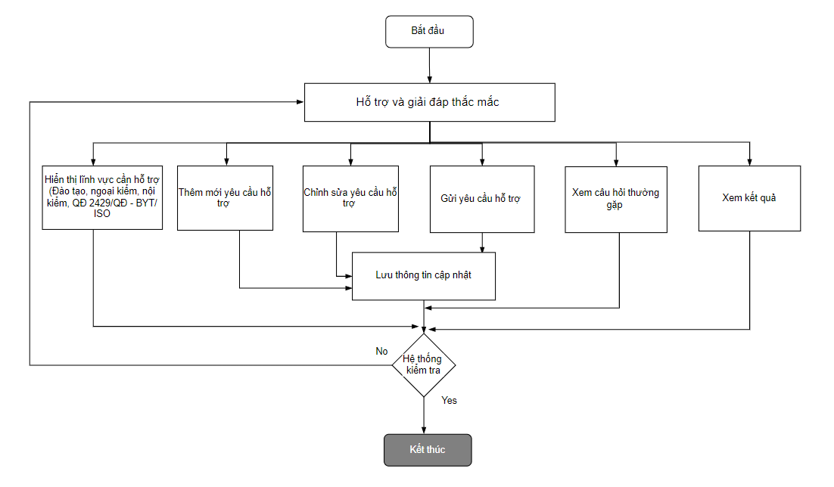

* Tác nhân: Cán bộ, nhân viên
* Giải thích quy trình:

+ Cán bộ, nhân viên xem lĩnh vực cần hỗ trợ

+ Cán bộ, nhân viên thêm mới yêu cầu hỗ trợ

+ Cán bộ, nhân viên chỉnh sửa yêu cầu hỗ trợ

+ Cán bộ, nhân viên gửi yêu cầu hỗ trợ

+ Cán bộ, nhân viên xem câu hỏi thường gặp

+ Cán bộ, nhân viên xem kết quả

+ Cán bộ, nhân viên thực hiện lưu thông tin cập nhật

- Hệ thống kiểm tra tính hợp lệ của thông tin nhập vào. Nếu dữ liệu hợp lệ hệ thống gửi thông báo hiển thị lên màn hình “Thành công” đồng thời lưu thông tin đã cập nhật vào hệ thống CSDL. Nếu dữ liệu không hợp lệ, hệ thống hiển thị thông báo “Không thành công”.

#### 3.2.99. Quản lý hỗ trợ và giải đáp thắc mắc

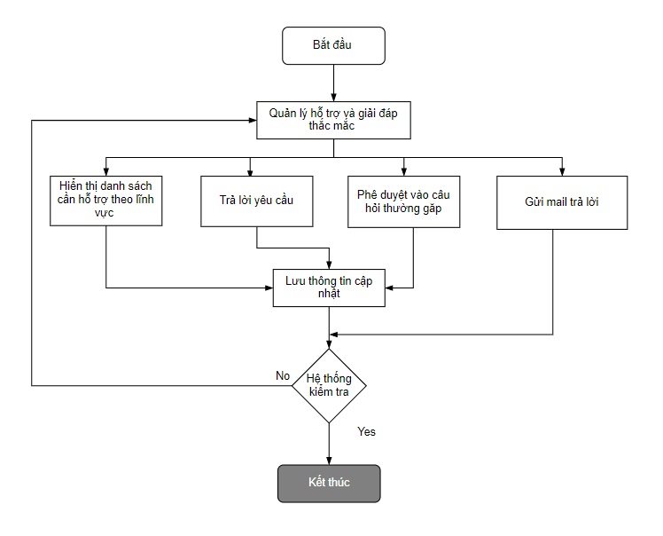

* Tác nhân: Cán bộ, nhân viên
* Giải thích quy trình:

+ Cán bộ, nhân viên xem danh sách cần hỗ trợ theo lĩnh vực

+ Cán bộ, nhân viên trả lời yêu cầu

+ Cán bộ, nhân viên phê duyệt vào câu hỏi thường gặp

+ Cán bộ, nhân viên gửi mail trả lời

+ Cán bộ, nhân viên thực hiện lưu thông tin cập nhật

- Hệ thống kiểm tra tính hợp lệ của thông tin nhập vào. Nếu dữ liệu hợp lệ hệ thống gửi thông báo hiển thị lên màn hình “Thành công” đồng thời lưu thông tin đã cập nhật vào hệ thống CSDL. Nếu dữ liệu không hợp lệ, hệ thống hiển thị thông báo “Không thành công”.

### 3.3. Bảng thứ tự chức năng ưu tiên của phần mềm

| **TT** | **Mô tả yêu cầu** | **Phân loại** |
| --- | --- | --- |
| **I** | **Quản lý ngoại kiểm** |  |
|  | Xem hiển thị lĩnh vực cần hỗ trợ (Đào tạo, ngoại kiểm, nội kiểm, QĐ 2429/QĐ - BYT/ ISO) | Dữ liệu đầu ra |
|  | Thêm mới yêu cầu hỗ trợ | Dữ liệu đầu vào |
|  | Chỉnh sửa yêu cầu hỗ trợ | Dữ liệu đầu vào |
|  | Xem kết quả ngoại kiểm | Dữ liệu đầu ra |
|  | Xem câu hỏi thường gặp | Dữ liệu đầu ra |
|  | Gửi yêu cầu hỗ trợ | Dữ liệu đầu vào |
|  | Xem hiển thị danh sách cần hỗ trợ theo lĩnh vực | Dữ liệu đầu ra |
|  | Trả lời yêu cầu | Dữ liệu đầu vào |
|  | Phê duyệt vào câu hỏi thường gặp | Dữ liệu đầu vào |
|  | Gửi mail trả lời | Dữ liệu đầu vào |
|  | Thêm nhà phân phối/cung cấp | Dữ liệu đầu vào |
|  | Sửa nhà phân phối/cung cấp | Dữ liệu đầu vào |
|  | Xóa nhà phân phối/cung cấp | Dữ liệu đầu vào |
|  | Thêm chương trình ngoại kiểm | Dữ liệu đầu vào |
|  | Sửa chương trình ngoại kiểm | Dữ liệu đầu vào |
|  | Xóa chương trình ngoại kiểm | Dữ liệu đầu vào |
|  | Xuất danh sách chương trình ngoại kiểm | Dữ liệu đầu ra |
|  | Thêm thiết bị xét nghiệm | Dữ liệu đầu vào |
|  | Sửa thiết bị xét nghiệm | Dữ liệu đầu vào |
|  | Xóa thiết bị xét nghiệm | Dữ liệu đầu vào |
|  | Xuất danh sách thiết bị xét nghiệm | Dữ liệu đầu ra |
|  | Thêm thuốc thử/hóa chất xét nghiệm | Dữ liệu đầu vào |
|  | Sửa thuốc thử/hóa chất xét nghiệm | Dữ liệu đầu vào |
|  | Xóa thuốc thử/hóa chất xét nghiệm | Dữ liệu đầu vào |
|  | Xuất danh sách thuốc thử/hóa chất xét nghiệm | Dữ liệu đầu ra |
|  | Thêm danh mục đơn vị đo | Dữ liệu đầu vào |
|  | Sửa danh mục đơn vị đo | Dữ liệu đầu vào |
|  | Xóa danh mục đơn vị đo | Dữ liệu đầu vào |
|  | Thêm thông số xét nghiệm | Dữ liệu đầu vào |
|  | Sửa thông số xét nghiệm | Dữ liệu đầu vào |
|  | Xóa thông số xét nghiệm | Dữ liệu đầu vào |
|  | Thêm phương pháp của thông số kỹ thuật | Dữ liệu đầu vào |
|  | Sửa phương pháp của thông số kỹ thuật | Dữ liệu đầu vào |
|  | Xóa phương pháp của thông số kỹ thuật | Dữ liệu đầu vào |
|  | Thêm danh mục nhiệt độ của thông số kỹ thuật | Dữ liệu đầu vào |
|  | Sửa danh mục nhiệt độ của thông số kỹ thuật | Dữ liệu đầu vào |
|  | Xóa danh mục nhiệt độ của thông số kỹ thuật | Dữ liệu đầu vào |
|  | Hiển thị danh sách lịch thực hiện chương trình ngoại kiểm | Dữ liệu đầu ra |
|  | Tìm kiếm lịch thực hiện chương trình ngoại kiểm | Truy vấn dữ liệu |
|  | Thêm mới lịch thực hiện chương trình ngoại kiểm | Dữ liệu đầu vào |
|  | Chỉnh sửa lịch thực hiện chương trình ngoại kiểm | Dữ liệu đầu vào |
|  | Xóa lịch sử thực hiện chương trình ngoại kiểm | Dữ liệu đầu vào |
|  | Hiển thị các chương trình ngoại kiểm đang được phân tích kết quả | Dữ liệu đầu ra |
|  | Tìm kiếm chương trình thực hiện phân tích kết quả | Truy vấn dữ liệu |
|  | Thêm chương trình thực hiện phân tích kết quả | Dữ liệu đầu vào |
|  | Sửa chương trình thực hiện phân tích kết quả | Dữ liệu đầu vào |
|  | Xóa chương trình thực hiện phân tích kết quả | Dữ liệu đầu vào |
|  | Hiển thị danh sách chương trình tiêu bản kỹ thuật số | Dữ liệu đầu ra |
|  | Tìm kiếm chương trình tiêu bản kỹ thuật số | Truy vấn dữ liệu |
|  | Thêm mới chương trình tiêu bản kỹ thuật số | Dữ liệu đầu vào |
|  | Sửa chương trình tiêu bản kỹ thuật số | Dữ liệu đầu vào |
|  | Xóa chương trình tiêu bản kỹ thuật số | Dữ liệu đầu vào |
|  | Hiển thị kết quả phân tích | Dữ liệu đầu ra |
|  | Xuất dữ liệu dạng CSV kết quả phân tích | Dữ liệu đầu ra |
|  | Xuất dữ liệu dạng excel kết quả phân tích | Dữ liệu đầu ra |
|  | Xuất dữ liệu dạng PDF kết quả phân tích | Dữ liệu đầu ra |
|  | Xuất báo cáo kết quả PDF có bảo mật (không chỉnh sửa) các kết quả ngoại kiểm từng đợt của từng chương trình | Dữ liệu đầu ra |
|  | Xuất báo cáo kết quả PDF có bảo mật (không chỉnh sửa) cuối chu kỳ của từng chương trình. | Dữ liệu đầu ra |
|  | Xuất báo cáo kết quả của từng đơn vị tham gia | Dữ liệu đầu ra |
|  | Hiển thị kết quả phân tích | Dữ liệu đầu ra |
|  | Xuất dữ liệu dạng CSV kết quả phân tích | Dữ liệu đầu ra |
|  | Xuất dữ liệu dạng excel kết quả phân tích | Dữ liệu đầu ra |
|  | Xuất dữ liệu dạng PDF kết quả phân tích | Dữ liệu đầu ra |
|  | Xuất báo cáo kết quả PDF có bảo mật (không chỉnh sửa) các kết quả ngoại kiểm từng đợt của từng chương trình | Dữ liệu đầu ra |
|  | Xuất báo cáo kết quả PDF có bảo mật (không chỉnh sửa) cuối chu kỳ của từng chương trình. | Dữ liệu đầu ra |
|  | Xuất báo cáo kết quả của từng đơn vị tham gia | Dữ liệu đầu ra |
|  | Hiển thị kết quả phân tích | Dữ liệu đầu ra |
|  | Xuất dữ liệu dạng CSV kết quả phân tích | Dữ liệu đầu ra |
|  | Xuất dữ liệu dạng excel kết quả phân tích | Dữ liệu đầu ra |
|  | Xuất dữ liệu dạng PDF kết quả phân tích | Dữ liệu đầu ra |
|  | Xuất báo cáo kết quả PDF có bảo mật (không chỉnh sửa) các kết quả ngoại kiểm từng đợt của từng chương trình | Dữ liệu đầu ra |
|  | Xuất báo cáo kết quả PDF có bảo mật (không chỉnh sửa) cuối chu kỳ của từng chương trình. | Dữ liệu đầu ra |
|  | Xuất báo cáo kết quả của từng đơn vị tham gia | Dữ liệu đầu ra |
|  | Hiển thị kết quả phân tích | Dữ liệu đầu ra |
|  | Xuất dữ liệu dạng CSV kết quả phân tích | Dữ liệu đầu ra |
|  | Xuất dữ liệu dạng excel kết quả phân tích | Dữ liệu đầu ra |
|  | Xuất dữ liệu dạng PDF kết quả phân tích | Dữ liệu đầu ra |
|  | Xuất báo cáo kết quả PDF có bảo mật (không chỉnh sửa) các kết quả ngoại kiểm từng đợt của từng chương trình | Dữ liệu đầu ra |
|  | Xuất báo cáo kết quả PDF có bảo mật (không chỉnh sửa) cuối chu kỳ của từng chương trình. | Dữ liệu đầu ra |
|  | Xuất báo cáo kết quả của từng đơn vị tham gia | Dữ liệu đầu ra |
|  | Hiển thị kết quả phân tích | Dữ liệu đầu ra |
|  | Xuất dữ liệu dạng CSV kết quả phân tích | Dữ liệu đầu ra |
|  | Xuất dữ liệu dạng excel kết quả phân tích | Dữ liệu đầu ra |
|  | Xuất dữ liệu dạng PDF kết quả phân tích | Dữ liệu đầu ra |
|  | Xuất báo cáo kết quả PDF có bảo mật (không chỉnh sửa) các kết quả ngoại kiểm từng đợt của từng chương trình | Dữ liệu đầu ra |
|  | Xuất báo cáo kết quả PDF có bảo mật (không chỉnh sửa) cuối chu kỳ của từng chương trình. | Dữ liệu đầu ra |
|  | Xuất báo cáo kết quả của từng đơn vị tham gia | Dữ liệu đầu ra |
|  | Hiển thị kết quả phân tích | Dữ liệu đầu ra |
|  | Xuất dữ liệu dạng CSV kết quả phân tích | Dữ liệu đầu ra |
|  | Xuất dữ liệu dạng excel kết quả phân tích | Dữ liệu đầu ra |
|  | Xuất dữ liệu dạng PDF kết quả phân tích | Dữ liệu đầu ra |
|  | Xuất báo cáo kết quả PDF có bảo mật (không chỉnh sửa) các kết quả Ngoại kiểm từng đợt của từng chương trình | Dữ liệu đầu ra |
|  | Xuất báo cáo kết quả PDF có bảo mật (không chỉnh sửa) cuối Chu kỳ của từng chương trình. | Dữ liệu đầu ra |
|  | Xuất báo cáo kết quả của từng đơn vị tham gia | Dữ liệu đầu ra |
|  | Hiển thị kết quả phân tích | Dữ liệu đầu ra |
|  | Xuất dữ liệu dạng CSV kết quả phân tích | Dữ liệu đầu ra |
|  | Xuất dữ liệu dạng excel kết quả phân tích | Dữ liệu đầu ra |
|  | Xuất dữ liệu dạng PDF kết quả phân tích | Dữ liệu đầu ra |
|  | Xuất báo cáo kết quả PDF có bảo mật (không chỉnh sửa) các kết quả ngoại kiểm từng đợt của từng chương trình | Dữ liệu đầu ra |
|  | Xuất báo cáo kết quả PDF có bảo mật (không chỉnh sửa) cuối chu kỳ của từng chương trình. | Dữ liệu đầu ra |
|  | Xuất báo cáo kết quả của từng đơn vị tham gia | Dữ liệu đầu ra |
|  | Hiển thị kết quả phân tích | Dữ liệu đầu ra |
|  | Xuất dữ liệu dạng CSV kết quả phân tích | Dữ liệu đầu ra |
|  | Xuất dữ liệu dạng excel kết quả phân tích | Dữ liệu đầu ra |
|  | Xuất dữ liệu dạng PDF kết quả phân tích | Dữ liệu đầu ra |
|  | Xuất báo cáo kết quả PDF có bảo mật (không chỉnh sửa) các kết quả ngoại kiểm từng đợt của từng chương trình | Dữ liệu đầu ra |
|  | Xuất báo cáo kết quả PDF có bảo mật (không chỉnh sửa) cuối chu kỳ của từng chương trình. | Dữ liệu đầu ra |
|  | Xuất báo cáo kết quả của từng đơn vị tham gia | Dữ liệu đầu ra |
|  | Hiển thị kết quả phân tích | Dữ liệu đầu ra |
|  | Xuất dữ liệu dạng CSV kết quả phân tích | Dữ liệu đầu ra |
|  | Xuất dữ liệu dạng excel kết quả phân tích | Dữ liệu đầu ra |
|  | Xuất dữ liệu dạng PDF kết quả phân tích | Dữ liệu đầu ra |
|  | Xuất báo cáo kết quả PDF có bảo mật (không chỉnh sửa) các kết quả ngoại kiểm từng đợt của từng chương trình | Dữ liệu đầu ra |
|  | Xuất báo cáo kết quả PDF có bảo mật (không chỉnh sửa) cuối chu kỳ của từng chương trình. | Dữ liệu đầu ra |
|  | Xuất báo cáo kết quả của từng đơn vị tham gia | Dữ liệu đầu ra |
|  | Hiển thị kết quả phân tích | Dữ liệu đầu ra |
|  | Xuất dữ liệu dạng CSV kết quả phân tích | Dữ liệu đầu ra |
|  | Xuất dữ liệu dạng excel kết quả phân tích | Dữ liệu đầu ra |
|  | Xuất dữ liệu dạng PDF kết quả phân tích | Dữ liệu đầu ra |
|  | Xuất báo cáo kết quả PDF có bảo mật (không chỉnh sửa) các kết quả ngoại kiểm từng đợt của từng chương trình | Dữ liệu đầu ra |
|  | Xuất báo cáo kết quả PDF có bảo mật (không chỉnh sửa) cuối chu kỳ của từng chương trình. | Dữ liệu đầu ra |
|  | Xuất báo cáo kết quả của từng đơn vị tham gia | Dữ liệu đầu ra |
|  | Hiển thị biểu đồ thống kê: biểu đồ so sánh nhóm | Dữ liệu đầu ra |
|  | Hiển thị biểu đồ thống kê: biểu đồ so sánh phương pháp | Dữ liệu đầu ra |
|  | Hiển thị biểu đồ thống kê: biểu đồ so sánh thiết bị | Dữ liệu đầu ra |
|  | Hiển thị biểu đồ thống kê: biểu đồ LJ | Dữ liệu đầu ra |
|  | Hiển thị biểu đồ thống kê: biểu đồ Histogram | Dữ liệu đầu ra |
|  | Hiển thị kết quả phân tích | Dữ liệu đầu ra |
|  | Xuất dữ liệu dạng CSV kết quả phân tích | Dữ liệu đầu ra |
|  | Xuất dữ liệu dạng excel kết quả phân tích | Dữ liệu đầu ra |
|  | Xuất dữ liệu dạng PDF kết quả phân tích | Dữ liệu đầu ra |
|  | Xuất báo cáo kết quả PDF có bảo mật (không chỉnh sửa) các kết quả ngoại kiểm từng đợt của từng chương trình | Dữ liệu đầu ra |
|  | Xuất báo cáo kết quả PDF có bảo mật (không chỉnh sửa) cuối chu kỳ của từng chương trình. | Dữ liệu đầu ra |
|  | Xuất báo cáo kết quả của từng đơn vị tham gia | Dữ liệu đầu ra |
|  | Hiển thị kết quả phân tích | Dữ liệu đầu ra |
|  | Xuất dữ liệu dạng CSV kết quả phân tích | Dữ liệu đầu ra |
|  | Xuất dữ liệu dạng excel kết quả phân tích | Dữ liệu đầu ra |
|  | Xuất dữ liệu dạng PDF kết quả phân tích | Dữ liệu đầu ra |
|  | Xuất báo cáo kết quả PDF có bảo mật (không chỉnh sửa) các kết quả ngoại kiểm từng đợt của từng chương trình | Dữ liệu đầu ra |
|  | xuất báo cáo kết quả PDF có bảo mật (không chỉnh sửa) cuối chu kỳ của từng chương trình. | Dữ liệu đầu ra |
|  | Xuất báo cáo kết quả của từng đơn vị tham gia | Dữ liệu đầu ra |
|  | Hiển thị kết quả phân tích | Dữ liệu đầu ra |
|  | Xuất dữ liệu dạng CSV kết quả phân tích | Dữ liệu đầu ra |
|  | Xuất dữ liệu dạng excel kết quả phân tích | Dữ liệu đầu ra |
|  | Xuất dữ liệu dạng PDF kết quả phân tích | Dữ liệu đầu ra |
|  | Xuất báo cáo kết quả PDF có bảo mật (không chỉnh sửa) các kết quả ngoại kiểm từng đợt của từng chương trình | Dữ liệu đầu ra |
|  | Xuất báo cáo kết quả PDF có bảo mật (không chỉnh sửa) cuối chu kỳ của từng chương trình. | Dữ liệu đầu ra |
|  | Xuất báo cáo kết quả của từng đơn vị tham gia | Dữ liệu đầu ra |
|  | Hiển thị kết quả phân tích | Dữ liệu đầu ra |
|  | Xuất dữ liệu dạng CSV kết quả phân tích | Dữ liệu đầu ra |
|  | Xuất dữ liệu dạng excel kết quả phân tích | Dữ liệu đầu ra |
|  | Xuất dữ liệu dạng PDF kết quả phân tích | Dữ liệu đầu ra |
|  | Xuất báo cáo kết quả PDF có bảo mật (không chỉnh sửa) các kết quả ngoại kiểm từng đợt của từng chương trình | Dữ liệu đầu ra |
|  | Xuất báo cáo kết quả PDF có bảo mật (không chỉnh sửa) cuối chu kỳ của từng chương trình. | Dữ liệu đầu ra |
|  | Xuất báo cáo kết quả của từng đơn vị tham gia | Dữ liệu đầu ra |
|  | Hiển thị kết quả phân tích | Dữ liệu đầu ra |
|  | Xuất dữ liệu dạng CSV kết quả phân tích | Dữ liệu đầu ra |
|  | Xuất dữ liệu dạng excel kết quả phân tích | Dữ liệu đầu ra |
|  | Xuất dữ liệu dạng PDF kết quả phân tích | Dữ liệu đầu ra |
|  | Xuất báo cáo kết quả PDF có bảo mật (không chỉnh sửa) các kết quả ngoại kiểm từng đợt của từng chương trình | Dữ liệu đầu ra |
|  | Xuất báo cáo kết quả PDF có bảo mật (không chỉnh sửa) cuối chu kỳ của từng chương trình. | Dữ liệu đầu ra |
|  | Xuất báo cáo kết quả của từng đơn vị tham gia | Dữ liệu đầu ra |
|  | Hiển thị kết quả phân tích | Dữ liệu đầu ra |
|  | Xuất dữ liệu dạng CSV kết quả phân tích | Dữ liệu đầu ra |
|  | Xuất dữ liệu dạng excel kết quả phân tích | Dữ liệu đầu ra |
|  | Xuất dữ liệu dạng PDF kết quả phân tích | Dữ liệu đầu ra |
|  | Xuất báo cáo kết quả PDF có bảo mật (không chỉnh sửa) các kết quả ngoại kiểm từng đợt của từng chương trình | Dữ liệu đầu ra |
|  | Xuất báo cáo kết quả PDF có bảo mật (không chỉnh sửa) cuối chu kỳ của từng chương trình. | Dữ liệu đầu ra |
|  | Xuất báo cáo kết quả của từng đơn vị tham gia | Dữ liệu đầu ra |
|  | Đăng ký chương trình theo năm (chọn dữ liệu có sẵn) | Dữ liệu đầu vào |
|  | Khai báo thiết bị cho từng chương trình (chọn dữ liệu có sẵn) | Dữ liệu đầu vào |
|  | Khai báo thông số/kỹ thuật xét nghiệm của từng thiết bị (chọn dữ liệu có sẵn) | Dữ liệu đầu vào |
|  | Khai báo phương pháp của từng thông số/kỹ thuật xét nghiệm (chọn dữ liệu có sẵn) | Dữ liệu đầu vào |
|  | Khai báo thuốc thử/hóa chất của từng thông số/kỹ thuật xét nghiệm (chọn dữ liệu có sẵn) | Dữ liệu đầu vào |
|  | Khai báo đơn vị đo của từng thông số/kỹ thuật xét nghiệm (chọn dữ liệu có sẵn) | Dữ liệu đầu vào |
|  | Sửa/cập nhật các khai báo đã đăng ký | Dữ liệu đầu vào |
|  | Nhập kết quả ngoại kiểm theo từng chương trình | Dữ liệu đầu vào |
|  | Gửi kết quả ngoại kiểm theo từng chương trình | Dữ liệu đầu vào |
|  | Nhận kết quả báo cáo phân tích của từng chương trình ngoại kiểm theo lịch thực hiện | Dữ liệu đầu vào |
|  | Trả kết quả nhanh theo đơn vị hoặc chương trình | Dữ liệu đầu vào |
|  | Nhận kết quả báo cáo phân tích cuối chu kỳ của từng chương trình ngoại kiểm. | Dữ liệu đầu vào |
|  | Hiển thị thông báo khi nhận kết quả | Dữ liệu đầu ra |
| **II** | **Quản lý đào tạo** |  |
|  | Thêm thông tin giảng viên | Dữ liệu đầu vào |
|  | Sửa thông tin giảng viên | Dữ liệu đầu vào |
|  | Xóa thông tin giảng viên | Dữ liệu đầu vào |
|  | Xuất danh sách giảng viên | Dữ liệu đầu ra |
|  | Thêm thông tin học viên | Dữ liệu đầu vào |
|  | Sửa thông tin học viên | Dữ liệu đầu vào |
|  | Xóa thông tin học viên | Dữ liệu đầu vào |
|  | Xuất danh sách học viên | Dữ liệu đầu ra |
|  | Thêm thông tin lớp học | Dữ liệu đầu vào |
|  | Sửa thông tin lớp học | Dữ liệu đầu vào |
|  | Xóa thông tin lớp học | Dữ liệu đầu vào |
|  | Thêm chứng chỉ | Dữ liệu đầu vào |
|  | Chỉnh sửa chứng chỉ | Dữ liệu đầu vào |
|  | Xóa chứng chỉ | Dữ liệu đầu vào |
|  | Xuất PDF chứng chỉ | Dữ liệu đầu ra |
|  | Thêm khóa học | Dữ liệu đầu vào |
|  | Sửa khóa học | Dữ liệu đầu vào |
|  | Xóa khóa học | Dữ liệu đầu vào |
|  | Thêm thông tin tài liệu đào tạo | Dữ liệu đầu vào |
|  | Sửa thông tin tài liệu đào tạo | Dữ liệu đầu vào |
|  | Xóa tài liệu đào tạo | Dữ liệu đầu vào |
|  | Upload tài liệu đào tạo | Dữ liệu đầu vào |
|  | Hiển thị danh sách học viên đăng ký | Dữ liệu đầu ra |
|  | Xem chi tiết thông tin | Dữ liệu đầu ra |
|  | Xuất danh sách học viên | Dữ liệu đầu ra |
|  | Xuất file đăng ký của học viên theo ISO | Dữ liệu đầu ra |
|  | Thêm mới bộ đề thi | Dữ liệu đầu vào |
|  | Chỉnh sửa bộ đề thi | Dữ liệu đầu vào |
|  | Xóa bộ đề thi | Dữ liệu đầu vào |
|  | Xuất excel bộ đề thi | Dữ liệu đầu ra |
|  | Tìm kiếm đề thi | Truy vấn dữ liệu |
|  | Tổ chức thi trực tuyến | Dữ liệu đầu ra |
|  | Ghi nhận kết quả bài thi | Dữ liệu đầu vào |
|  | Tổng hợp kết quả bài thi | Dữ liệu đầu vào |
|  | Xuất danh sách kết quả | Dữ liệu đầu ra |
|  | Đăng ký khóa học | Dữ liệu đầu vào |
|  | Xem lịch sử khóa học | Dữ liệu đầu ra |
|  | Tải tài liệu khóa học | Dữ liệu đầu ra |
|  | Xem thông tin khóa học | Dữ liệu đầu ra |
|  | Tải phiếu đăng ký khóa học | Dữ liệu đầu ra |
|  | Xem hướng dẫn | Dữ liệu đầu ra |
|  | Gửi câu hỏi cho giảng viên | Dữ liệu đầu vào |
|  | Xem hồ sơ | Dữ liệu đầu ra |
|  | Xem điểm thi | Dữ liệu đầu ra |
|  | Xem chứng chỉ | Dữ liệu đầu ra |
|  | Tìm kiếm chứng chỉ | Truy vấn dữ liệu |
|  | Tham gia thi trực tuyến | Dữ liệu đầu vào |
|  | Đăng tải câu hỏi | Dữ liệu đầu vào |
|  | Bình luận câu hỏi | Dữ liệu đầu vào |
|  | Chỉnh sửa câu hỏi | Dữ liệu đầu vào |
|  | Xóa câu hỏi | Dữ liệu đầu vào |
| **III** | **Quản lý công việc** |  |
|  | Thêm mới công việc | Dữ liệu đầu vào |
|  | Sửa công việc | Dữ liệu đầu vào |
|  | Xóa công việc | Dữ liệu đầu vào |
|  | Chuyển đổi trạng thái công việc | Dữ liệu đầu vào |
|  | Xem lịch công việc theo ngày, tháng, năm | Dữ liệu đầu ra |
|  | Tạo báo cáo công việc | Dữ liệu đầu vào |
|  | Gửi báo cáo công việc | Dữ liệu đầu vào |
|  | Sắp xếp công việc theo tình trạng thực hiện | Dữ liệu đầu vào |
|  | Tạo nhắc lịch công việc | Dữ liệu đầu vào |
|  | Tạo nhóm công việc | Dữ liệu đầu vào |
|  | Chỉnh sửa nhóm công việc | Dữ liệu đầu vào |
|  | Xóa nhóm công việc | Dữ liệu đầu vào |
|  | Giao việc cho cán bộ | Dữ liệu đầu vào |
|  | Bình luận trao đổi nội dung | Dữ liệu đầu vào |
|  | Gửi email thông báo nhắc tiến độ | Dữ liệu đầu vào |
|  | Theo dõi tiến độ công việc | Dữ liệu đầu vào |
|  | Tạo báo cáo công việc | Dữ liệu đầu vào |
|  | Sắp xếp nhóm công việc theo tình trạng thực hiện | Dữ liệu đầu vào |
|  | Tạo nhắc lịch công việc | Dữ liệu đầu vào |
|  | Hiển thị danh sách phòng xét nghiệm thực hiện đánh giá | Dữ liệu đầu ra |
|  | Xem chi tiết thông tin đánh giá | Dữ liệu đầu ra |
|  | Xuất excel đánh giá | Dữ liệu đầu ra |
|  | Tổng hợp đánh giá | Dữ liệu đầu vào |
|  | Phân loại phòng xét nghiệm | Dữ liệu đầu vào |
|  | Hiển thị danh sách báo cáo nội kiểm của các đơn vị | Dữ liệu đầu ra |
|  | Tìm kiếm báo cáo nội kiểm | Truy vấn dữ liệu |
|  | Xem chi tiết báo cáo nội kiểm | Dữ liệu đầu ra |
|  | Xuất file báo cáo nội kiểm | Dữ liệu đầu ra |
|  | Tìm kiếm thông tin đơn vị | Truy vấn dữ liệu |
|  | Xem chi tiết thông tin đơn vị | Dữ liệu đầu ra |
|  | Xuất file thông tin đơn vị | Dữ liệu đầu ra |
|  | Thêm mới đánh giá | Dữ liệu đầu vào |
|  | Chỉnh sửa đánh giá | Dữ liệu đầu vào |
|  | Xóa đánh giá | Dữ liệu đầu vào |
|  | Gửi đánh giá | Dữ liệu đầu vào |
|  | Xuất file đánh giá | Dữ liệu đầu ra |
|  | Thêm mới báo cáo nội kiểm | Dữ liệu đầu vào |
|  | Chỉnh sửa báo cáo nội kiểm | Dữ liệu đầu vào |
|  | Xóa báo cáo nội kiểm | Dữ liệu đầu vào |
|  | Gửi báo cáo nội kiểm | Dữ liệu đầu vào |
|  | Xuất file báo cáo | Dữ liệu đầu ra |
|  | Cập nhật thông tin về hệ thống quản lý chất lượng | Dữ liệu đầu vào |
|  | Cập nhật thông tin về an toàn sinh học | Dữ liệu đầu vào |
|  | Cập nhật thông tin về nhân sự | Dữ liệu đầu vào |
|  | Cập nhật thông tin về hóa chất, trang thiết bị | Dữ liệu đầu vào |
|  | Xuất báo cáo thống kê về công việc theo tình trạng thực hiện công việc | Dữ liệu đầu ra |
|  | Xuất báo cáo thống kê công việc theo nhân viên | Dữ liệu đầu ra |
|  | Xuất báo cáo thống kê công việc theo thời gian | Dữ liệu đầu ra |
|  | Xuất báo cáo thống kê phân bổ nguồn lực theo thời gian | Dữ liệu đầu ra |
|  | Xuất báo cáo thống kê phân bổ nguồn lực theo công việc | Dữ liệu đầu ra |
|  | Xem biểu đồ công việc theo tình trạng thực hiện công việc | Dữ liệu đầu ra |
|  | Xem biểu đồ công việc theo nhân viên | Dữ liệu đầu ra |
|  | Xem biểu đồ công việc theo thời gian | Dữ liệu đầu ra |
|  | Xem biểu đồ phân bổ nguồn lực theo thời gian | Dữ liệu đầu ra |
|  | Xem biểu đồ phân bổ nguồn lực theo công việc | Dữ liệu đầu ra |
|  | Tạo mới thông báo | Dữ liệu đầu vào |
|  | Chỉnh sửa thông báo | Dữ liệu đầu vào |
|  | Xóa thông báo | Dữ liệu đầu vào |
|  | Gửi thông báo cho các phòng xét nghiệm | Dữ liệu đầu vào |
|  | Xem thông báo | Dữ liệu đầu ra |
|  | Tìm kiếm thông báo | Truy vấn dữ liệu |
|  | Đánh dấu đã đọc | Dữ liệu đầu vào |
|  | Tải thông báo | Dữ liệu đầu ra |
| **IV** | **Quản lý Tài chính** |  |
|  | Tìm kiếm khách hàng | Truy vấn dữ liệu |
|  | Chỉnh sửa thông tin khách hàng | Dữ liệu đầu vào |
|  | Phê duyệt tài khoản khách hàng | Dữ liệu đầu vào |
|  | Xóa khách hàng | Dữ liệu đầu vào |
|  | Tạo phiếu đăng ký | Dữ liệu đầu vào |
|  | Tìm kiếm phiếu đăng ký | Truy vấn dữ liệu |
|  | Xem chi tiết phiếu đăng ký | Dữ liệu đầu ra |
|  | Phê duyệt phiếu đăng ký | Dữ liệu đầu vào |
|  | Sao chép phiếu đăng ký | Dữ liệu đầu vào |
|  | Tải phiếu đăng ký | Dữ liệu đầu ra |
|  | Xóa phiếu đăng ký | Dữ liệu đầu vào |
|  | Sửa phiếu đăng ký | Dữ liệu đầu vào |
|  | Hiển thị danh sách hợp đồng | Dữ liệu đầu ra |
|  | Thêm mới hợp đồng | Dữ liệu đầu vào |
|  | Chỉnh sửa hợp đồng | Dữ liệu đầu vào |
|  | Xóa hợp đồng | Dữ liệu đầu vào |
|  | Xem lịch sử hợp đồng | Dữ liệu đầu ra |
|  | Xem hợp đồng | Dữ liệu đầu ra |
|  | Hiển thị danh sách công nợ | Dữ liệu đầu ra |
|  | Tìm kiếm công nợ | Truy vấn dữ liệu |
|  | Xem chi tiết công nợ | Dữ liệu đầu ra |
|  | Xuất excel danh sách công nợ | Dữ liệu đầu ra |
|  | Hiển thị danh sách biên bản thanh lý hợp đồng | Dữ liệu đầu ra |
|  | Tìm kiếm biên bản thanh lý hợp đồng | Truy vấn dữ liệu |
|  | Thêm mới biên bản thanh lý hợp đồng | Dữ liệu đầu vào |
|  | Sửa biên bản thanh lý hợp đồng | Dữ liệu đầu vào |
|  | Hủy biên bản thanh lý hợp đồng | Dữ liệu đầu vào |
|  | Xem biên bản thanh lý hợp đồng | Dữ liệu đầu ra |
|  | Tải biên bản thanh lý hợp đồng | Dữ liệu đầu ra |
|  | Xuất báo cáo doanh thu theo từng chương trình | Dữ liệu đầu ra |
|  | Xuất báo cáo doanh thu theo tháng/quý/năm | Dữ liệu đầu ra |
|  | Xuất báo cáo doanh thu các chương trình sản xuất | Dữ liệu đầu ra |
|  | Xuất báo cáo chi phí hóa chất sử dụng cho từng chương trình sản xuất | Dữ liệu đầu ra |
|  | Thêm hóa đơn | Dữ liệu đầu vào |
|  | Chỉnh sửa hóa đơn | Dữ liệu đầu vào |
|  | Xóa hóa đơn | Dữ liệu đầu vào |
|  | Xem hóa đơn | Dữ liệu đầu ra |
|  | Xuất hóa đơn | Dữ liệu đầu ra |
|  | Hiển thị đơn vị được tài trợ | Dữ liệu đầu ra |
|  | Thêm mới đơn vị được tài trợ | Dữ liệu đầu vào |
|  | Chỉnh sửa thông tin | Dữ liệu đầu vào |
|  | Xóa thông tin | Dữ liệu đầu vào |
|  | Theo dõi tài trợ | Dữ liệu đầu vào |
| **V** | **Quản lý thiết bị, vật tư** |  |
|  | Thêm thông tin tài sản | Dữ liệu đầu vào |
|  | Sửa thông tin tài sản | Dữ liệu đầu vào |
|  | Xóa thông tin tài sản | Dữ liệu đầu vào |
|  | Xuất excel thông tin tài sản | Dữ liệu đầu ra |
|  | Import excel thông tin tài sản | Dữ liệu đầu vào |
|  | Phân quyền sử dụng tài sản | Dữ liệu đầu vào |
|  | Thêm mới điều chuyển | Dữ liệu đầu vào |
|  | Chỉnh sửa điều chuyển | Dữ liệu đầu vào |
|  | Xóa điều chuyển | Dữ liệu đầu vào |
|  | Xuất file tài sản điều chuyển | Dữ liệu đầu ra |
|  | Thêm mới tăng, giảm, thanh lý tài sản | Dữ liệu đầu vào |
|  | Chỉnh sửa tăng, giảm, thanh lý tài sản | Dữ liệu đầu vào |
|  | Xóa tăng, giảm, thanh lý tài sản | Dữ liệu đầu vào |
|  | Xuất file tăng, giảm, thanh lý tài sản | Dữ liệu đầu ra |
|  | Thêm mới biên bản kiểm kê tài sản | Dữ liệu đầu vào |
|  | Chỉnh sửa biên bản kiểm kê tài sản | Dữ liệu đầu vào |
|  | Xóa biên bản kiểm kê tài sản | Dữ liệu đầu vào |
|  | Xuất excel biên bản kiểm kê tài sản | Dữ liệu đầu ra |
|  | Hiển thị danh sách khấu hao tài sản | Dữ liệu đầu ra |
|  | Xem chi tiết khấu hao tài sản | Dữ liệu đầu ra |
|  | Tính toán khấu hao tài sản | Dữ liệu đầu vào |
|  | Xuất file khấu hao tài sản | Dữ liệu đầu ra |
|  | Thêm mới biên bản đánh giá lại tài sản khi nâng cấp, sửa chữa lớn | Dữ liệu đầu vào |
|  | Chỉnh sửa biên bản đánh giá lại tài sản khi nâng cấp, sửa chữa lớn | Dữ liệu đầu vào |
|  | Xóa biên bản đánh giá lại tài sản khi nâng cấp, sửa chữa lớn | Dữ liệu đầu vào |
|  | Xuất excel biên bản đánh giá lại tài sản khi nâng cấp, sửa chữa lớn | Dữ liệu đầu ra |
|  | Thêm mới thông tin sửa chữa tài sản thiết bị | Dữ liệu đầu vào |
|  | Sửa thông tin sửa chữa tài sản thiết bị | Dữ liệu đầu vào |
|  | Xóa thông tin sửa chữa tài sản thiết bị | Dữ liệu đầu vào |
|  | Xuất file danh sách sửa chữa tài sản thiết bị | Dữ liệu đầu ra |
|  | Thêm phân loại tài sản | Dữ liệu đầu vào |
|  | Sửa phân loại tài sản | Dữ liệu đầu vào |
|  | Xóa phân loại tài sản | Dữ liệu đầu vào |
|  | Thêm mới thiết bị hiệu chuẩn | Dữ liệu đầu vào |
|  | Sửa thiết bị hiệu chuẩn | Dữ liệu đầu vào |
|  | Xóa thiết bị hiệu chuẩn | Dữ liệu đầu vào |
|  | Thêm lịch bảo trì bảo dưỡng thiết bị | Dữ liệu đầu vào |
|  | Sửa lịch bảo trì bảo dưỡng thiết bị | Dữ liệu đầu vào |
|  | Xóa lịch bảo trì bảo dưỡng thiết bị | Dữ liệu đầu vào |
|  | Xem lịch sử lịch bảo trì bảo dưỡng thiết bị | Dữ liệu đầu ra |
|  | Tìm kiếm lịch bảo trì bảo dưỡng thiết bị | Truy vấn dữ liệu |
|  | Xuất báo cáo Thẻ tài sản cố định | Dữ liệu đầu ra |
|  | Xuất báo cáo_ Báo cáo tình hình tăng, giảm TSCĐ (biểu mẫu B04) | Dữ liệu đầu ra |
|  | Xuất báo cáo sổ chi tiết tăng tài sản, máy móc thiết bị, công cụ dụng cụ, VRMH | Dữ liệu đầu ra |
|  | Xuất báo cáo báo cáo tổng hợp tăng tài sản, máy móc thiết bị, công cụ dụng cụ, VRMH | Dữ liệu đầu ra |
|  | Xuất báo cáo sổ chi tiết giảm tài sản, máy móc thiết bị, công cụ dụng cụ, VRMH | Dữ liệu đầu ra |
|  | Xuất báo cáo_báo cáo tổng hợp giảm tài sản, máy móc thiết bị, công cụ dụng cụ, VRMH | Dữ liệu đầu ra |
|  | Xuất báo cáo _Báo cáo tổng hợp tài sản theo khoa phòng, đơn vị | Dữ liệu đầu ra |
|  | Xuất báo cáo _Báo cáo tổng hợp tài sản theo chủng loại. | Dữ liệu đầu ra |
|  | Xuất báo cáo _Sổ khấu hao tài sản cố định | Dữ liệu đầu ra |
|  | Xuất báo cáo _Sổ tài sản của Trường | Dữ liệu đầu ra |
|  | Thêm thông tin vật tư thực hành | Dữ liệu đầu vào |
|  | Sửa thông tin vật tư thực hành | Dữ liệu đầu vào |
|  | Xóa thông tin vật tư thực hành | Dữ liệu đầu vào |
|  | Xuất excel thông tin vật tư thực hành | Dữ liệu đầu ra |
|  | Import excel thông tin vật tư thực hành | Dữ liệu đầu vào |
|  | Phân quyền sử dụng vật tư thực hành | Dữ liệu đầu vào |
|  | Xem nguồn gốc xuất xứ của vật tư thực hành | Dữ liệu đầu ra |
|  | Tạo biên bản bàn giao vật tư thực hành | Dữ liệu đầu vào |
|  | Chỉnh sửa biên bản bàn giao vật tư thực hành | Dữ liệu đầu vào |
|  | Thêm mới dự trù | Dữ liệu đầu vào |
|  | Chỉnh sửa dự trù | Dữ liệu đầu vào |
|  | Xóa dự trù | Dữ liệu đầu vào |
|  | Xuất excel dự trù | Dữ liệu đầu ra |
|  | Thêm mới định mức vật tư thực hành | Dữ liệu đầu vào |
|  | Sửa định mức vật tư thực hành | Dữ liệu đầu vào |
|  | Xóa định mức vật tư thực hành | Dữ liệu đầu vào |
|  | Tìm kiếm định mức vật tư thực hành | Truy vấn dữ liệu |
|  | Xuất excel danh sách định mức vật tư thực hành | Dữ liệu đầu ra |
|  | Tạo báo cáo tình hình sử dụng vật tư thực hành | Dữ liệu đầu vào |
|  | Sửa báo cáo tình hình sử dụng vật tư thực hành | Dữ liệu đầu vào |
|  | Xóa báo cáo tình hình sử dụng vật tư thực hành | Dữ liệu đầu vào |
|  | Xuất excel báo cáo tình hình sử dụng vật tư thực hành | Dữ liệu đầu ra |
|  | Xem sổ kho | Dữ liệu đầu ra |
|  | Tra cứu thông tin sổ kho | Truy vấn dữ liệu |
|  | Xuất excel sổ kho | Dữ liệu đầu ra |
|  | Thêm phiếu nhập kho | Dữ liệu đầu vào |
|  | Sửa phiếu nhập kho | Dữ liệu đầu vào |
|  | Xóa phiếu nhập kho | Dữ liệu đầu vào |
|  | Xuất phiếu nhập kho | Dữ liệu đầu ra |
|  | Thêm phiếu xuất kho | Dữ liệu đầu ra |
|  | Sửa phiếu xuất kho | Dữ liệu đầu vào |
|  | Xóa phiếu xuất kho | Dữ liệu đầu vào |
|  | Xuất phiếu xuất kho | Dữ liệu đầu ra |
|  | Xem tồn kho | Dữ liệu đầu ra |
|  | Tra cứu tồn kho | Truy vấn dữ liệu |
|  | Xuất báo cáo tồn kho | Dữ liệu đầu ra |
|  | Xem sổ tổng hợp vật tư | Dữ liệu đầu ra |
|  | Tra cứu sổ tổng hợp vật tư | Truy vấn dữ liệu |
|  | Xuất excel sổ tổng hợp vật tư | Dữ liệu đầu ra |
|  | Tìm kiếm tình trạng hóa chất vật tư | Truy vấn dữ liệu |
|  | Xem chi tiết tình trạng hóa chất vật tư | Dữ liệu đầu ra |
|  | Xem lịch sử sử dụng hóa chất vật tư | Dữ liệu đầu ra |
|  | Thêm thông tin nhà cung ứng/cung cấp | Dữ liệu đầu vào |
|  | Sửa thông tin nhà cung ứng /cung cấp | Dữ liệu đầu vào |
|  | Xóa thông tin nhà cung ứng /cung cấp | Dữ liệu đầu vào |
|  | Xuất danh sách nhà cung cấp | Dữ liệu đầu ra |
|  | Thêm mới đơn hàng | Dữ liệu đầu vào |
|  | Sửa đơn hàng | Dữ liệu đầu vào |
|  | Xóa đơn hàng | Dữ liệu đầu vào |
|  | Xem lịch sử đơn hàng | Dữ liệu đầu ra |
|  | Xuất thông tin đơn hàng | Dữ liệu đầu ra |
|  | Hiển thị thống kê lượng tiêu thụ theo từng vật tư | Dữ liệu đầu ra |
|  | Xem thống kê vật tư tiêu hao và hóa chất sử dụng trong từng chương trình ngoại kiểm. | Dữ liệu đầu ra |
|  | Xem thống kê vật tư tiêu hao và hóa chất sử dụng trong từng thiết bị. | Dữ liệu đầu ra |
|  | Quản lý và kết xuất các thông tin, tạo lập, in báo cáo nhập, xuất, tồn kho. | Dữ liệu đầu ra |
|  | Xem thống kê vật tư tiêu hao và hóa chất theo số lô, hạn sử dụng | Dữ liệu đầu ra |
|  | Quản lý kiểm kê theo các tiêu thức: ngày tháng kiểm kê, bộ phận kiểm kê, kho kiểm kê, số lượng kiểm kê … | Dữ liệu đầu ra |
|  | Tổng hợp các báo cáo tình hình nhập, xuất, tồn, báo cáo sử dụng, hư hao trong một kho hay trong toàn bộ đơn vị | Dữ liệu đầu ra |
|  | Theo dõi tình hình nhập, xuất, tồn, hư hao của các bộ phận. | Dữ liệu đầu ra |
|  | Kết xuất tổng hợp các sổ thẻ kho, sổ báo cáo sử dụng hóa chất, vật tư hàng ngày | Dữ liệu đầu ra |
|  | Xuất báo cáo dự trù thiết bị | Dữ liệu đầu ra |
|  | Xuất báo cáo nhập mới thiết bị | Dữ liệu đầu ra |
|  | Xuất báo cáo danh sách thiết bị hiện có tại đơn vị | Dữ liệu đầu ra |
|  | Xuất báo cáo danh sách thiết bị hiện có tại đơn vị theo nhóm thiết bị | Dữ liệu đầu ra |
|  | Xuất báo cáo cấp phát trang thiết bị cho khoa phòng | Dữ liệu đầu ra |
|  | Xuất báo cáo điều chuyển thiết bị | Dữ liệu đầu ra |
|  | Xuất báo cáo tình hình bảo dưỡng thiết bị | Dữ liệu đầu ra |
|  | Xuất báo cáo thiết bị đã/đang sửa chữa | Dữ liệu đầu ra |
|  | Xuất báo cáo danh sách thiết bị chờ thanh lý | Dữ liệu đầu ra |
|  | Xuất báo cáo thiết bị đã thanh lý | Dữ liệu đầu ra |
|  | Xuất lý lịch thiết bị | Dữ liệu đầu ra |
|  | Xuất báo cáo tổng hợp nhập xuất tồn thiết bị | Dữ liệu đầu ra |
| **VI** | **Quản lý Danh mục** |  |
|  | Thêm mới quốc gia | Dữ liệu đầu vào |
|  | Chỉnh sửa quốc gia | Dữ liệu đầu vào |
|  | Xóa quốc gia | Dữ liệu đầu vào |
|  | Thêm mới tỉnh | Dữ liệu đầu vào |
|  | Chỉnh sửa tỉnh | Dữ liệu đầu vào |
|  | Xóa tỉnh | Dữ liệu đầu vào |
|  | Thêm mới huyện | Dữ liệu đầu vào |
|  | Chỉnh sửa huyện | Dữ liệu đầu vào |
|  | Xóa huyện | Dữ liệu đầu vào |
|  | Thêm mới xã | Dữ liệu đầu vào |
|  | Chỉnh sửa xã | Dữ liệu đầu vào |
|  | Xóa xã | Dữ liệu đầu vào |
|  | Thêm mới xưởng thực hành | Dữ liệu đầu vào |
|  | Chỉnh sửa xưởng thực hành | Dữ liệu đầu vào |
|  | Xóa xưởng thực hành | Dữ liệu đầu vào |
|  | Thêm mới khoa phòng | Dữ liệu đầu vào |
|  | Chỉnh sửa khoa phòng | Dữ liệu đầu vào |
|  | Xóa khoa phòng | Dữ liệu đầu vào |
|  | Thêm thông tin cán bộ | Dữ liệu đầu vào |
|  | Sửa thông tin cán bộ | Dữ liệu đầu vào |
|  | Xóa thông tin cán bộ | Dữ liệu đầu vào |
|  | Xuất excel danh sách cán bộ | Dữ liệu đầu ra |
| **VII** | **Quản trị hệ thống** |  |
|  | Đăng nhập | Truy vấn dữ liệu |
|  | Đăng xuất | Truy vấn dữ liệu |
|  | Đăng ký | Dữ liệu đầu vào |
|  | Đổi mật khẩu | Dữ liệu đầu vào |
|  | Quên mật khẩu | Dữ liệu đầu vào |
|  | Cập nhật thông tin tài khoản | Dữ liệu đầu vào |
|  | Thêm mới quốc gia | Dữ liệu đầu vào |
|  | Thêm mới người dùng | Dữ liệu đầu ra |
|  | Cập nhật thông tin người dùng | Dữ liệu đầu ra |
|  | Xóa người dùng | Dữ liệu đầu ra |
|  | Khóa tài khoản người dùng | Dữ liệu đầu vào |
|  | Thiết lập lại mật khẩu tài khoản người dùng | Dữ liệu đầu ra |
|  | Tạo nhóm người dùng | Dữ liệu đầu ra |
|  | Cập nhật nhóm người dùng | Dữ liệu đầu ra |
|  | Xóa nhóm người dùng | Dữ liệu đầu ra |
|  | Cập nhật phân quyền cho người dùng | Dữ liệu đầu ra |
|  | Cập nhật phân quyền chức năng, nhóm chức năng chính (xem, thêm, xóa, sửa,…) cho nhóm hoặc người dùng | Dữ liệu đầu ra |
|  | Cập nhật thu hồi toàn bộ quyền của người dùng, nhóm người dùng | Dữ liệu đầu ra |
|  | Tra cứu và xem danh sách nhật ký truy cập hệ thống (thời gian đăng nhập, thời gian đăng xuất) | Dữ liệu đầu vào |
|  | Xem chi tiết thông tin nhật ký người dùng | Dữ liệu đầu vào |
|  | Xóa nhật ký người dùng | Dữ liệu đầu vào |
|  | Cấu hình thông số backup dữ liệu tự động | Dữ liệu đầu vào |
|  | Yêu cầu xác thực người sử dụng khi truy cập quản trị, cấu hình Phần mềm. | Dữ liệu đầu vào |
|  | Yêu cầu xác thực người sử dụng khi truy truy cập sử dụng Phần mềm. | Dữ liệu đầu vào |
|  | Thông tin xác thực được lưu trữ có mã hóa trên Phần mềm sử dụng thuật toán hash từ SHA-256, SHA-512, SHA-3 và các thuật toán tương đương | Dữ liệu đầu vào |
|  | Đặt mật khẩu mới khi đăng nhập lần đầu sử dụng mật khẩu mặc định. | Dữ liệu đầu vào |
|  | Thiết lập quy tắc đặt mật khẩu về số ký tự, loại ký tự. | Dữ liệu đầu vào |
|  | Thiết lập thời gian yêu cầu thay đổi mật khẩu. | Dữ liệu đầu vào |
|  | Thiết lập thời gian mật khẩu hợp lệ. | Dữ liệu đầu vào |
|  | Khóa tài khoản và yêu cầu nhập mật khẩu mới khi mật khẩu của tài khoản đó hết hạn thời gian hợp lệ. | Dữ liệu đầu vào |
|  | Mở khóa tài khoản khi thay đổi mật khẩu thành công đối với trường hợp mật khẩu hết hạn thời gian hợp lệ. | Dữ liệu đầu vào |
|  | Thiết lập chính sách về giới hạn số lần đăng nhập sai trong khoảng thời gian nhất định. | Dữ liệu đầu vào |
|  | Cảnh báo tới người sử dụng khi vi phạm chính sách. | Dữ liệu đầu vào |
|  | Tự động ngăn cản việc đăng nhập tự động khi vi phạm chính sách trên. | Dữ liệu đầu vào |
|  | Thiết lập giới hạn thời gian chờ (timeout) để đóng phiên kết nối khi Phần mềm không nhận được yêu cầu từ người dùng. | Dữ liệu đầu vào |
|  | Hiển thị thông báo, đóng phiên kết nối đã hết hạn thời gian timeout và yêu cầu đăng nhập lại. | Dữ liệu đầu vào |
|  | Quản lý chính sách về giới hạn địa chỉ mạng quản trị được phép truy cập, quản trị Phần mềm từ xa. | Dữ liệu đầu vào |
|  | Thực thi chính sách về giới hạn địa chỉ mạng quản trị được phép truy cập, quản trị Phần mềm từ xa ở trên. | Dữ liệu đầu vào |

#### 

### 3.4. Danh sách tác nhân tham gia hệ thống

|  |  |  |  |
| --- | --- | --- | --- |
| **TT** | **Tác nhân** | **Mô tả** | **Phân loại** |
| 1 | Lãnh đạo Trung tâm | Lãnh đạo thông qua hệ thống phần mềm sẽ giám sát, quản lý thông tin và số liệu hoạt động chung của trung tâm từ đó đưa ra chỉ đạo kịp thời trong công tác điều hành | Đơn giản |
| 2 | Trưởng phòng | Đơn vị tham gia vào các chức năng nghiệp vụ về ngoại kiểm. Thông qua phần mềm, Lãnh đạo phòng xét nghiệm quản lý công tác lập kế hoạch, triển khai hoạt động chuyên môn xét nghiệm | Đơn giản |
| 3 | Cán bộ, nhân viên | Cán bộ chuyên môn, nghiệp vụ, nhân viên ngoại kiểm tham gia vào các chức năng nghiệp vụ về ngoại kiểm. | Trung bình |
| 4 | Quản trị hệ thống | Sử dụng các chức năng về quản trị cao nhất của hệ thống. Quản trị toàn bộ hoạt động của hệ thống. Hỗ trợ người dùng trong quá trình sử dụng phần mềm | Đơn giản |
| 5 | Hệ thống | Hệ thống các phần mềm cần kết nối, chia sẻ dữ liệu | Đơn giản |

#### 

### 3.5. Bảng chuyển đổi các chức năng yêu cầu sang trường hợp sử dụng

| **TT** | **Tên use-case** | **Tên tác nhân chính** | **Tên tác nhân phụ** | **Mô tả trường hợp sử dụng** | **Mức độ cần thiết** | **Mức độ phức tạp** |
| --- | --- | --- | --- | --- | --- | --- |
| **A** | **Quản lý ngoại kiểm** |  |  |  |  |  |
| 1 | Quản lý nhà phân phối/cung cấp | Cán bộ, nhân viên |  |  | B | Đơn giản |
|  |  |  |  | Thêm nhà phân phối/cung cấp |  |  |
|  |  |  |  | Sửa nhà phân phối/cung cấp |  |  |
|  |  |  |  | Xóa nhà phân phối/cung cấp |  |  |
| 2 | Quản lý chương trình ngoại kiểm | Cán bộ, nhân viên |  |  | B | Đơn giản |
|  |  |  |  | Thêm chương trình ngoại kiểm |  |  |
|  |  |  |  | Sửa chương trình ngoại kiểm |  |  |
|  |  |  |  | Xóa chương trình ngoại kiểm |  |  |
| 3 | Quản lý thiết bị xét nghiệm | Cán bộ, nhân viên |  |  | B | Đơn giản |
|  |  |  |  | Thêm thiết bị xét nghiệm |  |  |
|  |  |  |  | Sửa thiết bị xét nghiệm |  |  |
|  |  |  |  | Xóa thiết bị xét nghiệm |  |  |
| 4 | Quản lý thuốc thử/hóa chất xét nghiệm | Cán bộ, nhân viên |  |  | B | Đơn giản |
|  |  |  |  | Thêm thuốc thử/hóa chất xét nghiệm |  |  |
|  |  |  |  | Sửa thuốc thử/hóa chất xét nghiệm |  |  |
|  |  |  |  | Xóa thuốc thử/hóa chất xét nghiệm |  |  |
| 5 | Quản lý danh mục đơn vị đo | Cán bộ, nhân viên |  |  | B | Đơn giản |
|  |  |  |  | Thêm danh mục đơn vị đo |  |  |
|  |  |  |  | Sửa danh mục đơn vị đo |  |  |
|  |  |  |  | Xóa danh mục đơn vị đo |  |  |
| 6 | Quản lý thông số xét nghiệm | Cán bộ, nhân viên |  |  | B | Đơn giản |
|  |  |  |  | Thêm thông số xét nghiệm |  |  |
|  |  |  |  | Sửa thông số xét nghiệm |  |  |
|  |  |  |  | Xóa thông số xét nghiệm |  |  |
| 7 | Quản lý danh mục phương pháp của thông số kỹ thuật | Cán bộ, nhân viên |  |  | B | Đơn giản |
|  |  |  |  | Thêm phương pháp của thông số kỹ thuật |  |  |
|  |  |  |  | Sửa phương pháp của thông số kỹ thuật |  |  |
|  |  |  |  | Xóa phương pháp của thông số kỹ thuật |  |  |
| 8 | Quản lý danh mục nhiệt độ của thông số kỹ thuật | Cán bộ, nhân viên |  |  | B | Đơn giản |
|  |  |  |  | Thêm danh mục nhiệt độ của thông số kỹ thuật |  |  |
|  |  |  |  | Sửa danh mục nhiệt độ của thông số kỹ thuật |  |  |
|  |  |  |  | Xóa danh mục nhiệt độ của thông số kỹ thuật |  |  |
| 9 | Quản lý lịch thực hiện chương trình ngoại kiểm | Lãnh đạo TT, Trưởng phòng, Cán bộ, nhân viên |  |  | B | Đơn giản |
|  |  |  |  | Thêm mới lịch thực hiện chương trình ngoại kiểm |  |  |
|  |  |  |  | Chỉnh sửa lịch thực hiện chương trình ngoại kiểm |  |  |
|  |  |  |  | Xóa lịch sử thực hiện chương trình ngoại kiểm |  |  |
| 10 | Quản lý kết nối dữ liệu từ các chương trình ngoại kiểm qua phần mềm phân tích kết quả ngoại kiểm | Lãnh đạo TT, Trưởng phòng, Cán bộ, nhân viên |  |  | B | Đơn giản |
|  |  |  |  | Thêm chương trình thực hiện phân tích kết quả |  |  |
|  |  |  |  | Sửa chương trình thực hiện phân tích kết quả |  |  |
|  |  |  |  | Xóa chương trình thực hiện phân tích kết quả |  |  |
| 11 | Quản lý chương trình tiêu bản kỹ thuật số | Cán bộ, nhân viên |  |  | B | Đơn giản |
|  |  |  |  | Thêm mới chương trình tiêu bản kỹ thuật số |  |  |
|  |  |  |  | Sửa chương trình tiêu bản kỹ thuật số |  |  |
|  |  |  |  | Xóa chương trình tiêu bản kỹ thuật số |  |  |
| 12 | Phân tích kết quả ngoại kiểm theo TC ISO 13528:2015 | Trưởng phòng, Cán bộ, nhân viên |  |  | B | Đơn giản |
|  |  |  |  | Hiển thị kết quả phân tích |  |  |
|  |  |  |  | Xuất dữ liệu dạng CSV, excel, PDF, PDF có bảo mật (không chỉnh sửa) các kết quả Ngoại kiểm từng Đợt của từng chương trình, PDF có bảo mật (không chỉnh sửa) cuối Chu kỳ của từng chương trình. |  |  |
|  |  |  |  | Xuất Báo cáo kết quả của từng đơn vị tham gia |  |  |
| 13 | Phân tích kết quả ngoại kiểm dựa vào các giá trị biến số | Trưởng phòng, Cán bộ, nhân viên |  |  | B | Đơn giản |
|  |  |  |  | Hiển thị kết quả phân tích |  |  |
|  |  |  |  | Xuất dữ liệu dạng CSV, excel, PDF, PDF có bảo mật (không chỉnh sửa) các kết quả Ngoại kiểm từng Đợt của từng chương trình, PDF có bảo mật (không chỉnh sửa) cuối Chu kỳ của từng chương trình. |  |  |
|  |  |  |  | Xuất Báo cáo kết quả của từng đơn vị tham gia |  |  |
| 14 | Phân tích kết quả ngoại kiểm dựa vào nhóm tham gia | Trưởng phòng, Cán bộ, nhân viên |  |  | B | Đơn giản |
|  |  |  |  | Hiển thị kết quả phân tích |  |  |
|  |  |  |  | Xuất dữ liệu dạng CSV, excel, PDF, PDF có bảo mật (không chỉnh sửa) các kết quả Ngoại kiểm từng Đợt của từng chương trình, PDF có bảo mật (không chỉnh sửa) cuối Chu kỳ của từng chương trình. |  |  |
|  |  |  |  | Xuất Báo cáo kết quả của từng đơn vị tham gia |  |  |
| 15 | Phân tích kết quả ngoại kiểm dựa vào nhóm phương pháp | Trưởng phòng, Cán bộ, nhân viên |  |  | B | Đơn giản |
|  |  |  |  | Hiển thị kết quả phân tích |  |  |
|  |  |  |  | Xuất dữ liệu dạng CSV, excel, PDF, PDF có bảo mật (không chỉnh sửa) các kết quả Ngoại kiểm từng Đợt của từng chương trình, PDF có bảo mật (không chỉnh sửa) cuối Chu kỳ của từng chương trình. |  |  |
|  |  |  |  | Xuất Báo cáo kết quả của từng đơn vị tham gia |  |  |
| 16 | Phân tích kết quả ngoại kiểm dựa vào nhóm thiết bị | Trưởng phòng, Cán bộ, nhân viên |  |  | B | Đơn giản |
|  |  |  |  | Hiển thị kết quả phân tích |  |  |
|  |  |  |  | Xuất dữ liệu dạng CSV kết quả phân tích |  |  |
|  |  |  |  | Xuất dữ liệu dạng CSV, excel, PDF, PDF có bảo mật (không chỉnh sửa) các kết quả Ngoại kiểm từng Đợt của từng chương trình, PDF có bảo mật (không chỉnh sửa) cuối Chu kỳ của từng chương trình. |  |  |
|  |  |  |  | Xuất Báo cáo kết quả của từng đơn vị tham gia |  |  |
| 17 | Phân tích kết quả ngoại kiểm dựa vào phân tích Z-core | Trưởng phòng, Cán bộ, nhân viên |  |  | B | Đơn giản |
|  |  |  |  | Hiển thị kết quả phân tích |  |  |
|  |  |  |  | Xuất dữ liệu dạng CSV, excel, PDF, PDF có bảo mật (không chỉnh sửa) các kết quả Ngoại kiểm từng Đợt của từng chương trình, PDF có bảo mật (không chỉnh sửa) cuối Chu kỳ của từng chương trình. |  |  |
|  |  |  |  | Xuất Báo cáo kết quả của từng đơn vị tham gia |  |  |
| 18 | Phân tích kết quả ngoại kiểm dựa vào phân tích SDI | Trưởng phòng, Cán bộ, nhân viên |  |  | B | Đơn giản |
|  |  |  |  | Hiển thị kết quả phân tích |  |  |
|  |  |  |  | Xuất dữ liệu dạng CSV kết quả phân tích |  |  |
|  |  |  |  | Xuất dữ liệu dạng CSV, excel, PDF, PDF có bảo mật (không chỉnh sửa) các kết quả Ngoại kiểm từng Đợt của từng chương trình, PDF có bảo mật (không chỉnh sửa) cuối Chu kỳ của từng chương trình. |  |  |
|  |  |  |  | Xuất Báo cáo kết quả của từng đơn vị tham gia |  |  |
| 19 | Phân tích kết quả ngoại kiểm dựa vào phân tích CV | Trưởng phòng, Cán bộ, nhân viên |  |  | B | Đơn giản |
|  |  |  |  | Hiển thị kết quả phân tích |  |  |
|  |  |  |  | Xuất dữ liệu dạng CSV, excel, PDF, PDF có bảo mật (không chỉnh sửa) các kết quả Ngoại kiểm từng Đợt của từng chương trình, PDF có bảo mật (không chỉnh sửa) cuối Chu kỳ của từng chương trình. |  |  |
|  |  |  |  | Xuất dữ liệu dạng excel kết quả phân tích |  |  |
|  |  |  |  | Xuất Báo cáo kết quả của từng đơn vị tham gia |  |  |
| 20 | Phân tích kết quả ngoại kiểm dựa vào phân tích Mean | Trưởng phòng, Cán bộ, nhân viên |  |  | B | Đơn giản |
|  |  |  |  | Hiển thị kết quả phân tích |  |  |
|  |  |  |  | Xuất dữ liệu dạng CSV, excel, PDF, PDF có bảo mật (không chỉnh sửa) các kết quả Ngoại kiểm từng Đợt của từng chương trình, PDF có bảo mật (không chỉnh sửa) cuối Chu kỳ của từng chương trình. |  |  |
|  |  |  |  | Xuất Báo cáo kết quả của từng đơn vị tham gia |  |  |
| 21 | Phân tích kết quả ngoại kiểm dựa vào phân tích Target Score | Trưởng phòng, Cán bộ, nhân viên |  |  | B | Đơn giản |
|  |  |  |  | Hiển thị kết quả phân tích |  |  |
|  |  |  |  | Xuất dữ liệu dạng CSV, excel, PDF, PDF có bảo mật (không chỉnh sửa) các kết quả Ngoại kiểm từng Đợt của từng chương trình, PDF có bảo mật (không chỉnh sửa) cuối Chu kỳ của từng chương trình. |  |  |
|  |  |  |  | Xuất Báo cáo kết quả của từng đơn vị tham gia |  |  |
| 22 | Biểu đồ kết quả phân tích | Lãnh đạo TT, Trưởng phòng, Cán bộ, nhân viên |  |  | B | Đơn giản |
|  |  |  |  | Hiển thị biểu đồ thống kê: biểu đồ so sánh nhóm, so sánh phương pháp, so sánh thiết bị |  |  |
|  |  |  |  | Hiển thị biểu đồ thống kê: biểu đồ LJ |  |  |
|  |  |  |  | Hiển thị biểu đồ thống kê: biểu đồ Histogram |  |  |
| 23 | Phân tích kết quả chương trình định tính của Vi sinh - Ký sinh | Trưởng phòng, Cán bộ, nhân viên |  |  | B | Đơn giản |
|  |  |  |  | Hiển thị kết quả phân tích |  |  |
|  |  |  |  | Xuất dữ liệu dạng CSV, excel, PDF, PDF có bảo mật (không chỉnh sửa) các kết quả ngoại kiểm từng đợt của từng chương trình, PDF có bảo mật (không chỉnh sửa) cuối chu kỳ của từng chương trình. |  |  |
|  |  |  |  | Xuất Báo cáo kết quả của từng đơn vị tham gia |  |  |
| 24 | Phân tích kết quả chương trình định tính của Huyết học | Trưởng phòng, Cán bộ, nhân viên |  |  | B | Đơn giản |
|  |  |  |  | Hiển thị kết quả phân tích |  |  |
|  |  |  |  | Xuất dữ liệu dạng CSV, excel, PDF, PDF có bảo mật (không chỉnh sửa) các kết quả ngoại kiểm từng đợt của từng chương trình, PDF có bảo mật (không chỉnh sửa) cuối chu kỳ của từng chương trình. |  |  |
|  |  |  |  | Xuất Báo cáo kết quả của từng đơn vị tham gia |  |  |
| 25 | Phân tích kết quả chương trình định tính của SHPT | Trưởng phòng, Cán bộ, nhân viên |  |  | B | Đơn giản |
|  |  |  |  | Hiển thị kết quả phân tích |  |  |
|  |  |  |  | Xuất dữ liệu dạng CSV, excel, PDF, PDF có bảo mật (không chỉnh sửa) các kết quả ngoại kiểm từng đợt của từng chương trình, PDF có bảo mật (không chỉnh sửa) cuối chu kỳ của từng chương trình. |  |  |
|  |  |  |  | Xuất Báo cáo kết quả của từng đơn vị tham gia |  |  |
| 26 | Phân tích kết quả chương trình định tính của Nước tiểu | Trưởng phòng, Cán bộ, nhân viên |  |  | B | Đơn giản |
|  |  |  |  | Hiển thị kết quả phân tích |  |  |
|  |  |  |  | Xuất dữ liệu dạng CSV, excel, PDF, PDF có bảo mật (không chỉnh sửa) các kết quả ngoại kiểm từng đợt của từng chương trình, PDF có bảo mật (không chỉnh sửa) cuối chu kỳ của từng chương trình. |  |  |
|  |  |  |  | Xuất Báo cáo kết quả của từng đơn vị tham gia |  |  |
| 27 | Phân tích kết quả chương trình định tính của Viêm gan B | Trưởng phòng, Cán bộ, nhân viên |  |  | B | Đơn giản |
|  |  |  |  | Hiển thị kết quả phân tích |  |  |
|  |  |  |  | Xuất dữ liệu dạng CSV, excel, PDF, PDF có bảo mật (không chỉnh sửa) các kết quả ngoại kiểm từng đợt của từng chương trình, PDF có bảo mật (không chỉnh sửa) cuối chu kỳ của từng chương trình. |  |  |
|  |  |  |  | Xuất Báo cáo kết quả của từng đơn vị tham gia |  |  |
| 28 | Phân tích kết quả chương trình định tính của Viêm gan C | Trưởng phòng, Cán bộ, nhân viên |  |  | B | Đơn giản |
|  |  |  |  | Hiển thị kết quả phân tích |  |  |
|  |  |  |  | Xuất dữ liệu dạng CSV, excel, PDF, PDF có bảo mật (không chỉnh sửa) các kết quả ngoại kiểm từng đợt của từng chương trình, PDF có bảo mật (không chỉnh sửa) cuối chu kỳ của từng chương trình. |  |  |
|  |  |  |  | Xuất dữ liệu dạng excel kết quả phân tích |  |  |
|  |  |  |  | Xuất Báo cáo kết quả của từng đơn vị tham gia |  |  |
| 29 | Nhập kết quả ngoại kiểm cho từng chương trình | Cán bộ, nhân viên |  |  | B | Đơn giản |
|  |  |  |  | Khai báo thông số/kỹ thuật phương pháp thuốc thử/hóa chất đơn vị đo kết quả ngoại kiểm xét nghiệm của từng thiết bị cho từng chương trình (chọn dữ liệu có sẵn), |  |  |
|  |  |  |  | Sửa các khai báo đã đăng ký |  |  |
|  |  |  |  | Gửi kết quả ngoại kiểm theo từng chương trình |  |  |
| 30 | Trả kết quả phân tích | Cán bộ, nhân viên |  |  | B | Đơn giản |
|  |  |  |  | Trả kết quả nhanh theo đơn vị hoặc chương trình |  |  |
|  |  |  |  | Nhận kết quả báo cáo phân tích cuối chu kỳ của từng chương trình ngoại kiểm. |  |  |
|  |  |  |  | Hiển thị thông báo khi nhận kết quả |  |  |
| **B** | **Quản lý đào tạo** |  |  |  |  |  |
| 31 | Quản lý giảng viên | Cán bộ, nhân viên |  |  | B | Đơn giản |
|  |  |  |  | Thêm thông tin giảng viên |  |  |
|  |  |  |  | Sửa thông tin giảng viên |  |  |
|  |  |  |  | Xóa thông tin giảng viên |  |  |
| 32 | Quản lý học viên | Cán bộ, nhân viên |  |  | B | Đơn giản |
|  |  |  |  | Thêm thông tin học viên |  |  |
|  |  |  |  | Sửa thông tin học viên |  |  |
|  |  |  |  | Xóa thông tin học viên |  |  |
| 33 | Quản lý lớp học | Cán bộ, nhân viên |  |  | B | Đơn giản |
|  |  |  |  | Thêm thông tin lớp học |  |  |
|  |  |  |  | Sửa thông tin lớp học |  |  |
|  |  |  |  | Xóa thông tin lớp học |  |  |
| 34 | Quản lý chứng chỉ | Trưởng phòng, Cán bộ, nhân viên |  |  | B | Đơn giản |
|  |  |  |  | Thêm chứng chỉ |  |  |
|  |  |  |  | Xóa chứng chỉ |  |  |
|  |  |  |  | Xuất PDF chứng chỉ |  |  |
| 35 | Quản lý khóa học | Cán bộ, nhân viên |  |  | B | Đơn giản |
|  |  |  |  | Thêm khóa học |  |  |
|  |  |  |  | Sửa khóa học |  |  |
|  |  |  |  | Xóa khóa học |  |  |
| 36 | Quản lý tài liệu đào tạo | Cán bộ, nhân viên |  |  | B | Đơn giản |
|  |  |  |  | Thêm thông tin tài liệu đào tạo |  |  |
|  |  |  |  | Xóa tài liệu đào tạo |  |  |
|  |  |  |  | Upload tài liệu đào tạo |  |  |
| 37 | Quản lý đăng ký khóa học | Cán bộ, nhân viên |  |  | B | Đơn giản |
|  |  |  |  | In danh sách học viên đăng ký |  |  |
|  |  |  |  | Xem chi tiết thông tin |  |  |
|  |  |  |  | Xuất danh sách học viên |  |  |
| 38 | Quản lý bộ đề thi | Trưởng phòng, Cán bộ, nhân viên |  |  | B | Đơn giản |
|  |  |  |  | Thêm mới bộ đề thi |  |  |
|  |  |  |  | Xóa bộ đề thi |  |  |
|  |  |  |  | Xuất excel bộ đề thi |  |  |
| 39 | Quản lý thi trực tuyến | Trưởng phòng, Cán bộ, nhân viên |  |  | B | Đơn giản |
|  |  |  |  | Tổ chức thi trực tuyến |  |  |
|  |  |  |  | Ghi nhận kết quả bài thi |  |  |
|  |  |  |  | Xuất danh sách kết quả |  |  |
| 40 | Tài khoản của học viên | Cán bộ, nhân viên |  |  | B | Đơn giản |
|  |  |  |  | Đăng ký khóa học |  |  |
|  |  |  |  | Xem thông tin khóa học, hồ sơ, điểm thi, chứng chỉ, tải tài liệu khóa học |  |  |
|  |  |  |  | Gửi câu hỏi cho giảng viên |  |  |
| 41 | Cộng đồng trao đổi | Cán bộ, nhân viên |  |  | B | Đơn giản |
|  |  |  |  | Đăng tải câu hỏi |  |  |
|  |  |  |  | Chỉnh sửa câu hỏi |  |  |
|  |  |  |  | Xóa câu hỏi |  |  |
| **III** | **Quản lý công việc** |  |  |  |  |  |
| 42 | Quản lý danh sách công việc cá nhân | Lãnh đạo TT, Trưởng phòng, Cán bộ, nhân viên |  |  | B | Đơn giản |
|  |  |  |  | Thêm/sửa/xóa/chuyển đổi trạng thái công việc |  |  |
|  |  |  |  | Xem lịch công việc theo ngày, tháng, năm |  |  |
|  |  |  |  | Tạo báo cáo công việc, nhắc lịch công việc |  |  |
| 43 | Quản lý nhóm công việc và giao việc | Lãnh đạo TT, Trưởng phòng, Cán bộ, nhân viên |  |  | B | Đơn giản |
|  |  |  |  | Tạo/sửa/xóa nhóm công việc |  |  |
|  |  |  |  | Giao việc cho cán bộ |  |  |
|  |  |  |  | Theo dõi tiến độ, nhắc lịch công việc |  |  |
| 44 | Quản lý đánh giá, tổng hợp theo quyết định 2429/QĐ-BYT | Lãnh đạo TT, Trưởng phòng, Cán bộ, nhân viên |  |  | B | Đơn giản |
|  |  |  |  | Xem chi tiết thông tin đánh giá |  |  |
|  |  |  |  | Xuất excel đánh giá |  |  |
|  |  |  |  | Phân loại phòng xét nghiệm |  |  |
| 45 | Quản lý nội kiểm | Lãnh đạo TT, Trưởng phòng, Cán bộ, nhân viên |  |  | B | Đơn giản |
|  |  |  |  | Hiển thị danh sách báo cáo nội kiểm của các đơn vị |  |  |
|  |  |  |  | Tìm kiếm báo cáo nội kiểm |  |  |
|  |  |  |  | Xuất file báo cáo nội kiểm |  |  |
| 46 | Quản lý thông tin các đơn vị | Cán bộ, nhân viên |  |  | B | Đơn giản |
|  |  |  |  | Tìm kiếm thông tin đơn vị |  |  |
|  |  |  |  | Xem chi tiết thông tin đơn vị |  |  |
|  |  |  |  | Xuất file thông tin đơn vị |  |  |
| 47 | Đánh giá, tổng hợp theo quyết định 2429/QĐ-BYT | Lãnh đạo TT, Trưởng phòng, Cán bộ, nhân viên |  |  | B | Đơn giản |
|  |  |  |  | Thêm/sửa/xóa mới đánh giá |  |  |
|  |  |  |  | Gửi đánh giá |  |  |
|  |  |  |  | Xuất file đánh giá |  |  |
| 48 | Báo cáo thực hiện nội kiểm | Lãnh đạo TT, Trưởng phòng, Cán bộ, nhân viên |  |  | B | Đơn giản |
|  |  |  |  | Thêm mới báo cáo nội kiểm |  |  |
|  |  |  |  | Gửi báo cáo nội kiểm |  |  |
|  |  |  |  | Xuất file báo cáo |  |  |
| 49 | Cung cấp thông tin đơn vị | Cán bộ, nhân viên |  |  | B | Đơn giản |
|  |  |  |  | Cập nhật thông tin về an toàn sinh học |  |  |
|  |  |  |  | Cập nhật thông tin về nhân sự |  |  |
|  |  |  |  | Cập nhật thông tin về hệ thống quản lý chất lượng, hóa chất, trang thiết bị |  |  |
| 50 | Báo cáo thống kê | Lãnh đạo TT, Trưởng phòng, Cán bộ, nhân viên |  |  | B | Đơn giản |
|  |  |  |  | Báo cáo thống kê về công việc theo tình trạng thực hiện công việc, theo nhân viên, theo thời gian |  |  |
|  |  |  |  | Báo cáo thống kê phân bổ nguồn lực theo thời gian |  |  |
|  |  |  |  | Báo cáo thống kê phân bổ nguồn lực theo công việc |  |  |
| 51 | Biểu đồ báo cáo | Lãnh đạo TT, Trưởng phòng, Cán bộ, nhân viên |  |  | B | Đơn giản |
|  |  |  |  | Biểu đồ công việc theo tình trạng thực hiện công việc, theo nhân viên, theo thời gian |  |  |
|  |  |  |  | Biểu đồ phân bổ nguồn lực theo thời gian |  |  |
|  |  |  |  | Biểu đồ phân bổ nguồn lực theo công việc |  |  |
| 52 | Quản lý thông báo | Lãnh đạo TT, Trưởng phòng, Cán bộ, nhân viên |  |  | B | Đơn giản |
|  |  |  |  | Tạo mới/sửa thông báo |  |  |
|  |  |  |  | Xóa thông báo |  |  |
|  |  |  |  | Gửi thông báo cho các phòng xét nghiệm |  |  |
| 53 | Thông báo | Cán bộ, nhân viên |  |  | B | Đơn giản |
|  |  |  |  | Xem thông báo |  |  |
|  |  |  |  | Tìm kiếm thông báo |  |  |
|  |  |  |  | Tải thông báo |  |  |
| **IV** | **Quản lý tài chính** |  |  |  |  |  |
| 54 | Quản lý khách hàng | Lãnh đạo TT, Trưởng phòng, Cán bộ, nhân viên |  |  | B | Đơn giản |
|  |  |  |  | Tìm kiếm khách hàng |  |  |
|  |  |  |  | Chỉnh sửa thông tin khách hàng |  |  |
|  |  |  |  | Phê duyệt tài khoản khách hàng/ Xóa khách hàng |  |  |
| 55 | Quản lý phiếu đăng ký | Lãnh đạo TT, Trưởng phòng, Cán bộ, nhân viên |  |  | B | Trung bình |
|  |  |  |  | Tạo phiếu đăng ký |  |  |
|  |  |  |  | Xem, Tìm kiếm phiếu đăng ký |  |  |
|  |  |  |  | Phê duyệt phiếu đăng ký |  |  |
|  |  |  |  | Sao chép phiếu đăng ký |  |  |
|  |  |  |  | Tải phiếu đăng ký |  |  |
|  |  |  |  | Xóa phiếu đăng ký |  |  |
|  |  |  |  | Sửa phiếu đăng ký |  |  |
| 56 | Quản lý hợp đồng | Lãnh đạo TT, Trưởng phòng, Cán bộ, nhân viên |  |  | B | Đơn giản |
|  |  |  |  | Hiển thị danh sách hợp đồng |  |  |
|  |  |  |  | Thêm mới/sửa/xóa/xem hợp đồng |  |  |
|  |  |  |  | Lịch sử hợp đồng |  |  |
| 57 | Quản lý công nợ | Trưởng phòng, Cán bộ, nhân viên |  |  | B | Đơn giản |
|  |  |  |  | Tìm kiếm công nợ |  |  |
|  |  |  |  | Xem chi tiết công nợ |  |  |
|  |  |  |  | Xuất excel danh sách công nợ |  |  |
| 58 | Quản lý thanh lý hợp đồng | Trưởng phòng, Cán bộ, nhân viên |  |  | B | Đơn giản |
|  |  |  |  | Hiển thị danh sách biên bản thanh lý hợp đồng |  |  |
|  |  |  |  | Tìm kiếm biên bản thanh lý hợp đồng |  |  |
|  |  |  |  | Thêm mới/sửa/hủy/xem/tải biên bản thanh lý hợp đồng |  |  |
| 59 | Báo cáo thống kê tài chính | Lãnh đạo TT ,Trưởng phòng, Cán bộ, nhân viên |  |  | B | Đơn giản |
|  |  |  |  | Báo cáo doanh thu theo từng chương trình |  |  |
|  |  |  |  | Báo cáo doanh thu theo tháng/quý/năm /chương trình sản xuất |  |  |
|  |  |  |  | Báo cáo chi phí hóa chất sử dụng cho từng chương trình sản xuất |  |  |
| 60 | Quản lý hóa đơn thanh toán | Trưởng phòng, Cán bộ, nhân viên |  |  | B | Đơn giản |
|  |  |  |  | Thêm hóa đơn |  |  |
|  |  |  |  | Xem hóa đơn |  |  |
|  |  |  |  | Xuất hóa đơn |  |  |
| 61 | Theo dõi tài trợ | Trưởng phòng, Cán bộ, nhân viên |  |  | B | Đơn giản |
|  |  |  |  | Hiển thị đơn vị được tài trợ |  |  |
|  |  |  |  | Thêm mới/sửa/xóa đơn vị được tài trợ |  |  |
|  |  |  |  | Theo dõi tài trợ |  |  |
| **V** | **Quản lý thiết bị, vật tư** |  |  |  |  |  |
| 62 | Quản lý tài sản | Trưởng phòng, Cán bộ, nhân viên |  |  | B | Đơn giản |
|  |  |  |  | Thêm/sửa/xóa/xuất thông tin tài sản |  |  |
|  |  |  |  | Import excel thông tin tài sản |  |  |
|  |  |  |  | Phân quyền sử dụng tài sản |  |  |
| 63 | Quản lý điều chuyển tài sản | Trưởng phòng, Cán bộ, nhân viên |  |  | B | Đơn giản |
|  |  |  |  | Thêm/sửa/xóa/xuất mới điều chuyển |  |  |
| 64 | Quản lý tăng, giảm, thanh lý tài sản | Trưởng phòng, Cán bộ, nhân viên |  |  | B | Đơn giản |
|  |  |  |  | Thêm/sửa/xóa/xuất tăng, giảm, thanh lý tài sản |  |  |
| 65 | Quản lý kiểm kê tài sản | Trưởng phòng, Cán bộ, nhân viên |  |  | B | Đơn giản |
|  |  |  |  | Thêm/sửa/xóa/xuất biên bản kiểm kê tài sản |  |  |
| 66 | Quản lý khấu hao tài sản | Trưởng phòng, Cán bộ, nhân viên |  |  | B | Đơn giản |
|  |  |  |  | Xem chi tiết khấu hao tài sản |  |  |
|  |  |  |  | Tính toán khấu hao tài sản |  |  |
|  |  |  |  | Xuất file khấu hao tài sản |  |  |
| 67 | Quản lý đánh giá lại tài sản khi nâng cấp, sửa chữa lớn | Trưởng phòng, Cán bộ, nhân viên |  |  | B | Đơn giản |
|  |  |  |  | Thêm/sửa/xóa/xuất excel biên bản đánh giá lại tài sản khi nâng cấp, sửa chữa lớn |  |  |
| 68 | Quản lý sửa chữa TSTB | Trưởng phòng, Cán bộ, nhân viên |  |  | B | Đơn giản |
|  |  |  |  | Thêm mới thông tin sửa chữa tài sản thiết bị |  |  |
|  |  |  |  | Sửa thông tin sửa chữa tài sản thiết bị |  |  |
|  |  |  |  | Xóa thông tin sửa chữa tài sản thiết bị |  |  |
| 69 | Quản lý danh mục phân loại tài sản | Trưởng phòng, Cán bộ, nhân viên |  |  | B | Đơn giản |
|  |  |  |  | Thêm phân loại tài sản |  |  |
|  |  |  |  | Sửa phân loại tài sản |  |  |
|  |  |  |  | Xóa phân loại tài sản |  |  |
| 70 | Quản lý danh mục các thiết bị hiệu chuẩn | Trưởng phòng, Cán bộ, nhân viên |  |  | B | Đơn giản |
|  |  |  |  | Thêm mới thiết bị hiệu chuẩn |  |  |
|  |  |  |  | Sửa thiết bị hiệu chuẩn |  |  |
|  |  |  |  | Xóa thiết bị hiệu chuẩn |  |  |
| 71 | Theo dõi lịch bảo trì bảo dưỡng thiết bị | Trưởng phòng, Cán bộ, nhân viên |  |  | B | Đơn giản |
|  |  |  |  | Thêm/sửa/xóa/xuất lịch bảo trì bảo dưỡng thiết bị |  |  |
|  |  |  |  | Xem lịch sử lịch bảo trì bảo dưỡng thiết bị |  |  |
|  |  |  |  | Tìm kiếm lịch bảo trì bảo dưỡng thiết bị |  |  |
| 72 | Quản lý báo cáo tài sản | Lãnh đạo TT, Trưởng phòng, Cán bộ, nhân viên |  |  | B | Phức tạp |
|  |  |  |  | Xuất báo cáo _ Thẻ tài sản cố định |  |  |
|  |  |  |  | Xuất báo cáo_ Báo cáo tình hình tăng, giảm TSCĐ (Biểu mẫu B04). |  |  |
|  |  |  |  | Xuất báo cáo _ Sổ chi tiết tăng tài sản, máy móc thiết bị, công cụ dụng cụ, VRMH. |  |  |
|  |  |  |  | Xuất báo cáo _ Báo cáo tổng hợp tăng tài sản, máy móc thiết bị, công cụ dụng cụ, VRMH. |  |  |
|  |  |  |  | Xuất báo cáo _ Sổ chi tiết giảm tài sản, máy móc thiết bị, công cụ dụng cụ, VRMH |  |  |
|  |  |  |  | Xuất báo cáo_ Báo cáo tổng hợp giảm tài sản, máy móc thiết bị, công cụ dụng cụ, VRMH |  |  |
|  |  |  |  | Xuất báo cáo _Báo cáo tổng hợp tài sản theo khoa phòng, đơn vị |  |  |
|  |  |  |  | Xuất báo cáo _Báo cáo tổng hợp tài sản theo chủng loại. |  |  |
|  |  |  |  | Xuất báo cáo _Sổ khấu hao Tài sản cố định |  |  |
|  |  |  |  | Xuất báo cáo _Sổ tài sản của Trường |  |  |
| 73 | Quản lý vật tư thực hành | Trưởng phòng, Cán bộ, nhân viên |  |  | B | Trung bình |
|  |  |  |  | Thêm/sửa/xóa/xuất thông tin vật tư thực hành |  |  |
|  |  |  |  | Import excel thông tin vật tư thực hành |  |  |
|  |  |  |  | Phân quyền sử dụng vật tư thực hành |  |  |
|  |  |  |  | Tạo biên bản bàn giao vật tư thực hành |  |  |
|  |  |  |  | Chỉnh sửa biên bản bàn giao vật tư thực hành |  |  |
| 74 | Quản lý dự trù vật tư | Trưởng phòng, Cán bộ, nhân viên |  |  | B | Đơn giản |
|  |  |  |  | Thêm/sửa/xóa /xuất excel dự trù vật tư |  |  |
| 75 | Quản lý định mức sử dụng vật tư thực hành | Trưởng phòng, Cán bộ, nhân viên |  |  | B | Đơn giản |
|  |  |  |  | Thêm/sửa/xóa định mức vật tư thực hành |  |  |
|  |  |  |  | Tìm kiếm định mức vật tư thực hành |  |  |
|  |  |  |  | Xuất excel danh sách định mức vật tư thực hành |  |  |
| 76 | Báo cáo tình hình sử dụng vật tư thực hành | Trưởng phòng, Cán bộ, nhân viên |  |  | B | Đơn giản |
|  |  |  |  | Tạo báo cáo tình hình sử dụng vật tư thực hành |  |  |
|  |  |  |  | Xóa báo cáo tình hình sử dụng vật tư thực hành |  |  |
|  |  |  |  | Xuất excel báo cáo tình hình sử dụng vật tư thực hành |  |  |
| 77 | Sổ kho | Trưởng phòng, Cán bộ, nhân viên |  |  | B | Đơn giản |
|  |  |  |  | Xem sổ kho |  |  |
|  |  |  |  | Tra cứu thông tin sổ kho |  |  |
|  |  |  |  | Xuất excel sổ kho |  |  |
| 78 | Quản lý nhập kho | Trưởng phòng, Cán bộ, nhân viên |  |  | B | Trung bình |
|  |  |  |  | Thêm phiếu nhập kho |  |  |
|  |  |  |  | Sửa phiếu nhập kho |  |  |
|  |  |  |  | Xóa phiếu nhập kho |  |  |
|  |  |  |  | Xuất phiếu nhập kho |  |  |
| 79 | Quản lý xuất kho | Trưởng phòng, Cán bộ, nhân viên |  |  | B | Đơn giản |
|  |  |  |  | Thêm/sửa/xóa /xuất phiếu xuất kho |  |  |
| 80 | Báo cáo tồn kho | Trưởng phòng, Cán bộ, nhân viên |  |  | B | Đơn giản |
|  |  |  |  | Xem tồn kho |  |  |
|  |  |  |  | Tra cứu tồn kho |  |  |
|  |  |  |  | Xuất báo cáo tồn kho |  |  |
| 81 | Sổ tổng hợp vật tư | Trưởng phòng, Cán bộ, nhân viên |  |  | B | Đơn giản |
|  |  |  |  | Xem sổ tổng hợp vật tư |  |  |
|  |  |  |  | Tra cứu sổ tổng hợp vật tư |  |  |
|  |  |  |  | Xuất excel sổ tổng hợp vật tư |  |  |
| 82 | Quản lý theo dõi tình trạng hóa chất vật tư | Trưởng phòng, Cán bộ, nhân viên |  |  | B | Đơn giản |
|  |  |  |  | Tìm kiếm tình trạng hóa chất vật tư |  |  |
|  |  |  |  | Xem chi tiết tình trạng hóa chất vật tư |  |  |
|  |  |  |  | Xem lịch sử sử dụng hóa chất vật tư |  |  |
| 83 | Quản lý nhà cung ứng/cung cấp | Trưởng phòng, Cán bộ, nhân viên |  |  | B | Đơn giản |
|  |  |  |  | Thêm/sửa/xóa thông tin nhà cung ứng/cung cấp |  |  |
|  |  |  |  | Xuất danh sách nhà cung cấp |  |  |
| 84 | Quản lý đơn hàng | Trưởng phòng, Cán bộ, nhân viên |  |  | B | Đơn giản |
|  |  |  |  | Thêm/sửa/xóa đơn hàng |  |  |
|  |  |  |  | Cập nhật lịch sử đơn hàng |  |  |
|  |  |  |  | Xuất thông tin đơn hàng |  |  |
| 85 | Thống kê lượng tiêu thụ theo máy | Trưởng phòng, Cán bộ, nhân viên |  |  | B | Đơn giản |
|  |  |  |  | Hiển thị thống kê lượng tiêu thụ theo từng vật tư |  |  |
| 86 | Báo cáo quản lý vật tư | Lãnh đạo TT, Trưởng phòng, Cán bộ, nhân viên |  |  | B | Trung bình |
|  |  |  |  | Thống kê vật tư tiêu hao và hóa chất sử dụng trong từng chương trình ngoại kiểm. |  |  |
|  |  |  |  | Thống kê vật tư tiêu hao và hóa chất sử dụng trong từng thiết bị. |  |  |
|  |  |  |  | Quản lý và kết xuất các thông tin, tạo lập, in báo cáo nhập, xuất, tồn kho. |  |  |
|  |  |  |  | Thống kê vật tư tiêu hao và hóa chất theo số lô, hạn sử dụng |  |  |
|  |  |  |  | Quản lý kiểm kê theo các tiêu thức: ngày tháng kiểm kê, bộ phận kiểm kê, kho kiểm kê, số lượng kiểm kê … |  |  |
|  |  |  |  | Tổng hợp các báo cáo tình hình nhập, xuất, tồn, báo cáo sử dụng, hư hao trong một kho hay trong toàn bộ đơn vị |  |  |
|  |  |  |  | Kết xuất tổng hợp các sổ thẻ kho, sổ báo cáo sử dụng hóa chất, vật tư hàng ngày |  |  |
| 87 | Báo cáo thống kê | Lãnh đạo TT, Trưởng phòng, Cán bộ, nhân viên |  |  | B | Phức tạp |
|  |  |  |  | Xuất Báo cáo dự trù thiết bị |  |  |
|  |  |  |  | Xuất Báo cáo nhập mới thiết bị |  |  |
|  |  |  |  | Xuất Báo cáo danh sách thiết bị hiện có tại đơn vị |  |  |
|  |  |  |  | Xuất Báo cáo danh sách thiết bị hiện có tại đơn vị theo nhóm thiết bị |  |  |
|  |  |  |  | Xuất Báo cáo cấp phát trang thiết bị cho khoa phòng |  |  |
|  |  |  |  | Xuất Báo cáo điều chuyển thiết bị |  |  |
|  |  |  |  | Xuất Báo cáo tình hình bảo dưỡng thiết bị |  |  |
|  |  |  |  | Xuất Báo cáo thiết bị đã/đang sửa chữa |  |  |
|  |  |  |  | Xuất Báo cáo danh sách thiết bị chờ thanh lý |  |  |
|  |  |  |  | Xuất Báo cáo thiết bị đã thanh lý |  |  |
|  |  |  |  | Xuất Lý lịch thiết bị |  |  |
|  |  |  |  | Xuất Báo cáo tổng hợp nhập xuất tồn thiết bị |  |  |
| **VI** | **Quản lý danh mục** |  |  |  |  |  |
| 88 | Quản lý danh mục hành chính Quốc gia, tỉnh, huyện, xã | Quản trị hệ thống |  |  | B | Đơn giản |
|  |  |  |  | Thêm mới quốc gia, tỉnh, huyện, xã |  |  |
|  |  |  |  | Chỉnh sửa quốc gia, tỉnh, huyện, xã |  |  |
|  |  |  |  | Xóa quốc gia, tỉnh, huyện, xã |  |  |
| 89 | Quản lý danh mục xưởng thực hành | Quản trị hệ thống |  |  | B | Đơn giản |
|  |  |  |  | Thêm mới xưởng thực hành |  |  |
|  |  |  |  | Chỉnh sửa xưởng thực hành |  |  |
|  |  |  |  | Xóa xưởng thực hành |  |  |
| 90 | Quản lý danh mục khoa phòng | Quản trị hệ thống |  |  | B | Đơn giản |
|  |  |  |  | Thêm mới khoa phòng |  |  |
|  |  |  |  | Chỉnh sửa khoa phòng |  |  |
|  |  |  |  | Xóa khoa phòng |  |  |
| 91 | Quản lý danh sách cán bộ | Quản trị hệ thống |  |  | B | Đơn giản |
|  |  |  |  | Thêm thông tin cán bộ |  |  |
|  |  |  |  | Sửa thông tin cán bộ |  |  |
|  |  |  |  | Xóa thông tin cán bộ |  |  |
| **VII** | **Quản trị hệ thống** |  |  |  |  |  |
| 92 | Quản lý màn hình đăng nhập | Quản trị hệ thống |  |  | B | Đơn giản |
|  |  |  |  | Đăng nhập, Đăng ký |  |  |
|  |  |  |  | Đổi mật khẩu, Hiện thị thông báo đặt mật khẩu khi đăng nhập lần đầu sử dụng mật khẩu mặc định, Cấu hình quy tắc đặt mật khẩu về số ký tự, loại ký tự, Cấu hình thời gian yêu cầu thay đổi mật khẩu |  |  |
|  |  |  |  | Quên mật khẩu |  |  |
| 93 | Hỗ trợ và giải đáp thắc mắc | Cán bộ, nhân viên |  |  | B | Đơn giản |
|  |  |  |  | Hiển thị lĩnh vực cần hỗ trợ (Đào tạo, ngoại kiểm, nội kiểm, QĐ 2429/QĐ - BYT/ ISO), xem câu hỏi thường gặp |  |  |
|  |  |  |  | Thêm sửa Xem kết quả yêu cầu hỗ trợ |  |  |
|  |  |  |  | Gửi yêu cầu hỗ trợ |  |  |
| 94 | Quản lý hỗ trợ và giải đáp thắc mắc | Lãnh đạo TT, Trưởng phòng, Cán bộ, nhân viên |  |  | B | Đơn giản |
|  |  |  |  | Hiển thị danh sách cần hỗ trợ theo lĩnh vực |  |  |
|  |  |  |  | Trả lời yêu cầu, gửi email trả lời yêu cầu |  |  |
|  |  |  |  | Phê duyệt vào câu hỏi thường gặp |  |  |
| 95 | Quản lý tài khoản người dùng | Quản trị hệ thống |  |  | B | Đơn giản |
|  |  |  |  | Thêm/ Sửa /Xóa /Khóa/Mở /Phân quyền tài khoản |  |  |
|  |  |  |  | Khóa tài khoản và yêu cầu nhập mật khẩu mới khi mật khẩu của tài khoản đó hết hạn thời gian hợp lệ |  |  |
|  |  |  |  | Mở khóa tài khoản khi thay đổi mật khẩu thành công đối với trường hợp mật khẩu hết hạn thời gian hợp lệ |  |  |
| 96 | Phân quyền người dùng | Quản trị hệ thống |  |  | B | Đơn giản |
|  |  |  |  | Cập nhật phân quyền chức năng, nhóm chức năng chính (xem, thêm, xóa, sửa,…) cho nhóm người dùng |  |  |
|  |  |  |  | Cập nhật phân quyền chức năng, nhóm chức năng chính (xem, thêm, xóa, sửa,…) cho nhóm người dùng |  |  |
|  |  |  |  | Cập nhật thu hồi toàn bộ quyền của người dùng, nhóm người dùng |  |  |
| 97 | Nhật ký người dùng | Quản trị hệ thống |  |  | B | Đơn giản |
|  |  |  |  | Xem chi tiết thông tin nhật ký người dùng |  |  |
|  |  |  |  | Xóa nhật ký người dùng |  |  |
| 98 | Backup sao lưu dữ liệu | Quản trị hệ thống |  |  | B | Đơn giản |
|  |  |  |  | Cấu hình thông số backup dữ liệu tự động |  |  |
| 99 | Thiết lập chính sách về giới hạn số lần đăng nhập sai trong khoảng thời gian nhất định | Quản trị hệ thống |  |  | B | Đơn giản |
|  |  |  |  | Cấu hình chính sách về giới hạn số lần đăng nhập sai trong khoảng thời gian nhất định |  |  |
|  |  |  |  | Thông báo về giới hạn số lần đăng nhập sai trong khoảng thời gian nhất định |  |  |
| 100 | Quản lý giới hạn thời gian chờ (timeout) để đóng phiên kết nối khi Phần mềm không nhận được yêu cầu từ người dùng | Quản trị hệ thống |  |  | B | Đơn giản |
|  |  |  |  | Cấu hình giới hạn thời gian chờ (timeout) để đóng phiên kết nối khi Phần mềmkhông nhận được yêu cầu từ người dùng |  |  |
|  |  |  |  | Hiển thị thông báo, đóng phiên kết nối đã hết hạn thời gian timeout và yêu cầu đăng nhập lại |  |  |
|  |  |  |  | Bật chế độ đóng phiên kết nối đã hết hạn thời gian timeout và yêu cầu đăng nhập lại |  |  |
| 101 | Quản lý chính sách về giới hạn địa chỉ mạng quản trị được phép truy cập, quản trị Phần mềm từ xa | Quản trị hệ thống |  |  | B | Đơn giản |
|  |  |  |  | Tạo giao diện để quản trị viên quản lý chính sách về giới hạn địa chỉ mạng quản trị được phép truy cập, quản trị Phần mềm từ xa |  |  |
|  |  |  |  | Thêm địa chỉ mạng quản trị được phép truy cập, quản trị phần mềm từ xa |  |  |
|  |  |  |  | Xóa địa chỉ mạng quản trị được phép truy cập, quản trị Phần mềm từ xa |  |  |
| 102 | Thực thi chính sách về giới hạn địa chỉ mạng quản trị được phép truy cập, quản trị Phần mềm từ xa | Quản trị hệ thống |  | Cấu hình giới hạn địa chỉ mạng quản trị được phép truy cập, quản trị Phần mềm từ xa | B | Đơn giản |



#### **Biểu đồ tổng quát các trường hợp sử dụng của phần mềm quản lý hoạt động ngoại kiểm của Trung tâm Kiểm chuẩn chất lượng xét nghiệm y học**

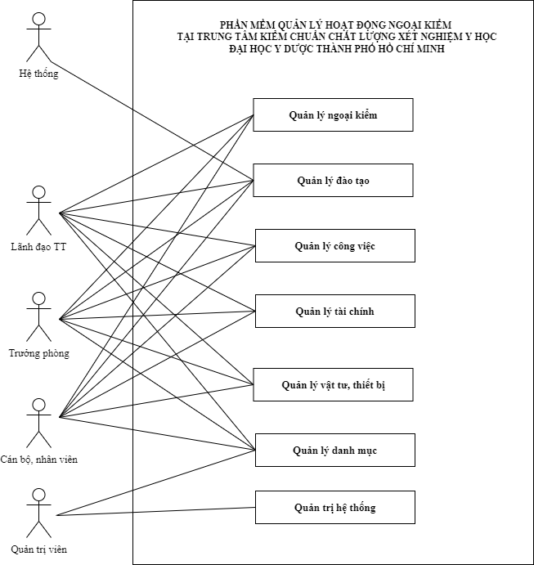

*Hình 9. Biểu đồ tổng quát các trường hợp sử dụng của phần mềm*

### 3.6. Các yêu cầu phi chức năng của phần mềm

#### 3.5.1. Yêu cầu đáp ứng đối với CSDL

| **TT** | **Yêu cầu** |
| --- | --- |
|  | Hệ thống chỉ cho phép người dùng đã qua xác thực được truy cập. Hệ thống sẽ cho phép tối thiểu ba loại người dùng được xác thực như người dùng nghiệp vụ, người dùng hệ thống nội bộ, và quản trị hệ thống. |
|  | Hệ thống sẽ thực thi các khái niệm về phiên của người sử dụng, đặc biệt là với đối tượng người dùng nghiệp vụ, trong đó các thông tin về hoạt động của người sử dụng từ lúc đăng nhập đến khi đăng xuất (tức là các phiên làm việc) được lưu lại trong cơ sở dữ liệu. |
|  | Hệ quản trị CSDL cho phép giám sát hoạt động lâu dài, sử dụng giao diện công cụ GUI để dễ dàng thao tác. |
|  | Hệ quản trị CSDL hỗ trợ khả năng advanced-queuing có sẵn. |
|  | Hệ quản trị CSDL hỗ trợ cho mức độ truy vấn song song tự động. |
|  | Hệ quản trị CSDL hỗ trợ việc sao chép và chia sẻ tải với một hệ thống khôi phục dự phòng. |
|  | Hệ quản trị CSDL sẽ cung cấp các công cụ tự động mở rộng để lưu trữ dữ liệu định kỳ. |
|  | Hệ quản trị CSDL sẽ cung cấp các công cụ tự động để định kỳ “làm sạch” dữ liệu nhằm đảm bảo sự nhất quán và toàn vẹn dữ liệu. Các công cụ phải lưu trữ các dữ liệu quá khứ để rollback nếu cần. |
|  | Cơ sở dữ liệu phải có khả năng lưu trữ với dung lượng lớn, trong thời gian lâu dài |
|  | Có khả năng lưu trữ được nhiều định dạng dữ liệu khác nhau như dữ liệu có cấu trúc, bán cấu trúc, phi cấu trúc dưới dạng tệp gắn kèm (dữ liệu tệp văn bản, dữ liệu phim, ảnh, âm thanh). |

#### 3.6.2. Các ràng buộc đối với hệ thống

| **TT** | **Yêu cầu** |
| --- | --- |
| 1 | **Độ tin cậy** |
| -  Cho phép cấu hình ngưỡng kiểm soát được TPS của các Service. |
| -  Có cơ chế chống quá tải cho các queue, stack, hasmap, đáp ứng các yêu cầu: |
| + Những yêu cầu quá thời gian timeout thì giải phóng |
| + Reject những yêu cầu vượt quá khả năng tiếp nhận |
| 2 | **Khả năng chịu lỗi** |
| -  Có xử lý timeout, lỗi khi giao tiếp giữa các hệ thống |
| -  Có giải pháp đảm bảo tài nguyên dùng chung không bị xung đột Connection: |
| + DB connection |
| + FTP connection |
| + File hander |
| + Socket connection (WS, …) |
| 3 | **Khả năng phục hồi** |
| Có khả năng khôi phục lại dịch vụ/dữ liệu khi bị lỗi: Có giải pháp retry theo yêu cầu nghiệp vụ trong các trường hợp: |
| - Mất kết nối tới DB |
| - Mất kết nối tới các hệ thống bên ngoài (File System, Webservice server,…). |
| 4 | **Tính khả chuyển** |
| - Khả năng tương thích: Ứng dụng hoạt động tốt trên trình duyệt phổ biến như Firefox, Chrome, IE phiên bản mới nhất |
| -  Khả năng cài đặt phần mềm: Có thể chuyển giao cho bên thứ ba cài đặt bằng các bước hướng dẫn |
| 5 | **Khả năng vận hành** |
| -   Có giám sát và cảnh báo tự động đối với các chỉ tiêu về vận hành: treo, quá tải, thời gian đáp ứng vượt ngưỡng. |
| -  Thông tin ghi log phải sử dụng được để làm báo cáo, giám sát, vận hành tập trung. |
| -  Lưu các sự kiện (event log) diễn ra trong toàn bộ hệ thống để phục vụ theo dõi, giám sát và có phương án nhanh nhất khi hệ thống gặp sự cố |
| -  Khả năng cài đặt, nâng cấp các bản vá lỗi, update dễ dàng, nhanh chóng. |
| 6 | **Khả năng truy cập được tới các phần mềm của hãng thứ 3:** |
| Quá trình xây dựng phát triển, và hoạt động của phần mềm cho phép truy cập tới các phần mềm, Framework, Engine, Component, API của các hãng thứ 3 trong mô hình công nghệ lựa chọn. |
| 7 | Cho phép kiểm soát việc truy cập đồng thời của cùng một tài khoản người sử dụng trên nhiều máy tính/thiết bị khác nhau. |
| 8 | Cho phép xem trực tiếp trên trình duyệt các tệp đính kèm với một số định dạng phổ biến (ví dụ: .doc; .docx; .xls; .xlsx; .rtf, pdf). |
| 9 | Có các cơ chế chống gửi thông tin rác (dưới dạng captcha, audio...). |

#### 3.6.3. Yêu cầu về mỹ thuật, kỹ thuật cần đạt được của các giao diện chương trình

| **TT** | **Yêu cầu** |
| --- | --- |
| 1 | Hệ thống phải cung cấp giao diện trực quan, thân thiện với người sử dụng và phù hợp đối với các nhóm người sử dụng khác nhau. |
| 2 | Giao diện với người sử dụng đầu cuối dựa trên nền tảng web. |
| 3 | Dễ dàng tìm kiếm dịch vụ: người sử dụng dễ dàng tìm được dịch vụ sau tối đa 03 lần bấm chuột. |
| 4 | Giao diện ứng dụng phải thân thiện với người sử dụng và dễ dùng. Hỗ trợ tối đa sử dụng các chức năng bằng bàn phím máy tính. |
| Các màn hình nhập và cập nhật dữ liệu về cơ bản phải thống nhất về các thao tác trên bàn phím cũng như về màu sắc, fonts chữ. |
| Các màn hình tra cứu điều kiện lọc báo cáo cũng phải thống nhất với nhau. |
| Các biểu tượng và phím nóng phải được thống nhất trong toàn bộ chương trình |
| 4 | Các giao diện phải được thiết kế đơn giản nhưng hiệu quả cao về thao tác, giảm thiểu việc mở quá nhiều tab, hiển thị và xử lý hình ảnh nhanh, màu sắc không gây cảm giác nhàm chán cho người sử dụng và theo một chuẩn giao diện thống nhất. |
| 5 | Hệ thống phải cho phép lưu trữ tất cả dữ liệu theo định dạng Unicode, chấp nhận tất cả các ký tự tiếng Việt có dấu. |
| Giao diện màn hình, các thông báo lỗi và trợ giúp là ngôn ngữ tiếng Việt theo chuẩn TCVN6909:2001 dựa trên bảng mã Unicode dựng sẵn (ISO 10646), với trợ giúp của các bộ gõ Unikey, Vietkey. |
| Giao diện chương trình dùng các Font chuẩn của hệ thống như Arial hay Times News Romans. Người dùng không phải cài thêm bất cứ font chữ nào. |
| 6 | Các chức năng phần mềm được xây dựng với một cơ chế thông báo lỗi thân thiện và rõ ràng. Thông báo lỗi phải được Việt hóa tối đa, giúp cho người sử dụng biết được lý do gây ra lỗi để tránh lặp lại các trường hợp tương tự. Hệ thống báo lỗi xác định rõ ràng đâu là lỗi do người sử dụng gây ra và đâu là lỗi do hệ thống phần mềm gây ra và chỉ ra hướng khắc phục. |
| 7 | Với các lỗi do phần mềm/hệ thống gây ra, phải thông báo cho người dùng biết nguyên nhân và phương pháp xử lý. Có các biện pháp tự động phục hồi trong các trường hợp xác định. Tất cả các lỗi loại này phải được ghi lại thành log phục vụ cho mục đích bảo trì phần mềm, hệ thống. |
| 8 | Có tín hiệu thể hiện trạng thái hệ thống đang xử lý thông tin. Tín hiệu này phải được sử dụng thống nhất trong toàn bộ màn hình xử lý của Hệ thống (tín hiệu có thể là hình quay tròn, đồng hồ cát...). |
| 9 | Tuân thủ các quy định về chuẩn nội dung web theo Thông tư số 39/2017/TT-BTTTT ngày 15/12/2017 của Bộ trưởng Bộ Thông tin và Truyền thông. |

#### 3.6.4.Yêu cầu cần đáp ứng về thời gian xử lý, độ phức tạp xử lý của các chức năng phần mềm

|  |  |  |
| --- | --- | --- |
| TT | Nhóm tiêu chí | Tiêu chí |
| 11 | Thời gian phản hồi trung bình | Hệ thống có thời gian phản hồi trung bình dưới 10 giây đối với mỗi luồng công việc chính riêng rẽ và không bao gồm các luồng mang tính chất thống kê, báo cáo (thời gian phản hồi được tính từ khi người sử dụng gửi yêu cầu đáp ứng tới hệ thống cho đến khi nhận được dữ liệu phản hồi từ hệ thống). |
| 22 | Thời gian phản hồi chậm nhất | Hệ thống có thời gian phản hồi chậm nhất dưới 30 giây đối với toàn bộ các thao tác trên toàn trang. |
| 33 | Hiệu suất làm việc của máy chủ dữ liệu | Hiệu suất làm việc trung bình của CPU trên máy chủ dữ liệu ≤ 75%. |
| 44 | Hiệu suất làm việc của máy chủ ứng dụng | Hiệu suất làm việc trung bình của CPU trên máy chủ ứng dụng ≤ 75%. |
| 55 | Truy cập đồng thời | Hệ thống có khả năng đáp ứng ít nhất 100 truy cập đồng thời |
| 66 | Số người sử dụng hoạt động đồng thời | Hệ thống có khả năng đáp ứng số người sử dụng hoạt động đồng thời (có thực hiện các tác vụ khác nhau phát sinh yêu cầu gửi đến hệ thống) ít nhất bằng 1/6 lần số lượng truy cập đồng thời (Mức độ hoạt động tương tự người sử dụng đã sử dụng thành thạo hệ thống). |

#### 3.6..5.Yêu cầu về an toàn thông tin

| **TT** | **Nội dung** | **Yêu cầu** |
| --- | --- | --- |
| **1** | **Yêu cầu ATTT Cơ sở dữ liệu** | |
| 2.1 | ATTT Cơ sở dữ liệu | * Cài đặt Hệ quản trị CSDL an toàn. |
| - Hệ quản trị CSDL phải được cài đặt trên máy chủ đảm bảo yêu cầu theo mục ATTT máy chủ. |
| - Phiên bản Hệ quản trị CSDL phải được cập nhật tất cả bản vá security mới nhất. |
| * Gỡ bỏ/tắt các thành phần thừa, thành phần không sử dụng. |
| - Xóa các tài khoản, các CSDL thừa, không sử dụng. |
| - Tắt các hàm tương tác với tài nguyên hệ điều hành (hàm đọc, ghi file, thực thi câu lệnh hệ thống). |
| * Thiết lập chính sách tài khoản. |
| - Các ứng dụng không dùng tài khoản có quyền quản trị để kết nối đến CSDL. |
| - Tất cả các tài khoản phải có mật khẩu. |
| - Các tài khoản phải được đặt mật khẩu theo quy định: |
| + Mật khẩu có độ dài tối thiểu 8 ký tự |
| + Mật khẩu bao gồm: ký tự chữ, số và ký tự đặc biệt |
| + Thời gian bắt buộc phải thay đổi mật khẩu quản trị CSDL: tối đa là 03 tháng, mật khẩu mới không được trùng với 5 mật khẩu gần nhất. |
| * Phân quyền an toàn. |
| - Không dùng các tài khoản quản trị, nhóm quản trị của hệ điều hành: root, Administrator, Local System... để chạy dịch vụ CSDL. |
| - Phân quyền chỉ cho phép tài khoản chạy dịch vụ CSDL được phép truy cập (tất cả các hành động tương tác đến các thư mục chứa file dữ liệu, file log của CSDL). |
| - Với mỗi ứng dụng, có một tài khoản kết nối CSDL riêng và chỉ cấp quyền tối thiểu đảm bảo hoạt động của ứng dụng. Tài khoản này và mật khẩu được mã hóa với 1 key bằng thuật toán bí mật (thư viện thuật toán này đã được build thành lib với cơ chế làm rối mã nguồn để chống dịch ngược thuật toán) và lưu trong file cấu hình. Chỉ ứng dụng mới có key và thuật toán giải mã, lấy ra thông tin tài khoản để truy cập Database. |
| * Cấu hình ghi log cho hệ quản trị CSDL. |
| - Ghi log audit: cấu hình ghi log tất cả lần đăng nhập thành công và không thành công vào hệ quản trị CSDL. |
| - Log lưu trữ trong 3 tháng, các log quan trọng lưu trữ sau 3 tháng sẽ được đẩy sang hệ thống lưu trữ tập trung để lưu trữ tối thiểu 6 tháng. |
| * Cấu hình giới hạn truy cập. |
| - Giới hạn chỉ được những IP cần thiết được kết nối đến CSDL |
| * Triển khai các giải pháp ngăn chặn việc truy suất trái phép dữ liệu của hệ thống: |
| - Mã hóa dữ liệu (Data Encryption) bao gồm cả dữ liệu lưu trữ và dữ liệu trao đổi trên đường truyền |
| - Phân loại và che giấu một phần hoặc toàn bộ dữ liệu nhạy cảm của hệ thống (Data Redaction and Masking sensitive Data) |
| - Quản lý và ngăn chặn việc truy suất trái phép dữ liệu từ tất cả các tài khoản của người sử dụng đặc biệt là những tài khoản đặc quyền của hệ thống (Privileged User Controls). |
| * Triển khai các giải pháp kiểm soát truy cập tới cơ sở dữ liệu của bên thứ 3 độc lập với giải pháp sẵn có của hệ quản trị CSDL đảm bảo các yêu cầu sau: |
| - Giám sát và quản lý mọi truy xuất đến Cơ sở dữ liệu và máy chủ CSDL (bao gồm cả truy xuất đến CSDL qua mạng và truy xuất trực tiếp trên máy chủ CSDL) tuân thủ theo các chính sách (policy/rule) an toàn thông tin cũng như các yêu cầu nghiệp vụ quy định (Activity Monitoring/Database Firewall) |
| - Ghi nhận đầy đủ các thao tác của người sử dụng trên CSDL, có cơ chế cảnh báo thời gian thực và báo cáo định kỳ về tác động của người dùng lên hệ thống. (auditing and reporting) |
| **2** | **Yêu cầu ATTT ứng dụng** | |
| 2.1 | Quản lý xác thực | * Tên đăng nhập phải là duy nhất, chỉ nên chứa tập các ký tự là chữ cái, chữ số, dấu gạch dưới. |
| * Thiết lập mật khẩu người dùng ứng dụng tuân theo chính sách mật khẩu mạnh để tránh các tấn công dò, quét thông tin xác thực người dùng: |
| - Mật khẩu có độ dài tối thiểu là 8 ký tự |
| - Mật khẩu có chứa chữ cái, chữ số và kí tự đặc biệt |
| * Thiết lập thời gian hết hiệu lực cho mật khẩu tối đa 90 ngày, mật khẩu mới không được trùng với mật khẩu hiện tại. |
| * Đối với chức năng reset/ quên mật khẩu: |
| - Đường dẫn reset/quên mật khẩu được gửi qua email phải bị mất hiệu lực sau lần truy cập đầu tiên hoặc sau 8 giờ nếu không được truy cập. |
| - Nếu chức năng reset/quên mật khẩu thực hiện gửi mật khẩu qua email thì mật khẩu phải được sinh ngẫu nhiên và tuân theo chính sách mật khẩu mạnh. |
| * Mật khẩu người dùng được lưu trong cơ sở dữ liệu dưới dạng mã hash, không lưu thông tin mật khẩu dạng rõ. Khuyến nghị sử dụng thuật toán hash là SHA-256 hoặc SHA-512, thêm chuỗi salt vào mật khẩu trước khi thực hiện hash (salt là ngẫu nhiên và duy nhất với mỗi người dùng) |
| * Áp dụng cơ chế bảo vệ bằng Captcha hoặc các hình thức tương đương đối với chức năng Đăng nhập và các chức năng quan trọng khác của ứng dụng. Thực hiện kiểm tra tính hợp lệ của Captcha trước khi thực hiện chức năng chính của request. |
| * Chỉ sử dụng phương thức POST để submit các thông tin nhạy cảm (như thông tin định danh username/password), khuyến nghị sử dụng HTTPS để bảo vệ dữ liệu trên đường truyền. |
| 2.2 | Quản lý phiên đăng nhập | * Session phải được thiết lập thời gian timeout, giá trị timeout cần cân bằng giữa nhu cầu thực hiện các chức năng của người dùng và yếu tố bảo mật. |
| * Tạo mới session ngay sau khi đăng nhập thành công. Hủy session, xóa giá trị sessionId và các dữ liệu gắn với session đó khi người dùng đăng xuất. |
| * Áp dụng thuộc tính “HTTP-Only” cho các trường session cookie và thuộc tính “Secure” nếu ứng dụng sử dụng HTTPS. |
| * Đối với các chức năng quan trọng (các chức năng thêm, sửa, xóa CSDL,…), ứng với mỗi request cần thêm 1 token ngẫu nhiên và thực hiện kiểm tra tính hợp lệ của token này trước khi xử lý. |
| 2.3 | Phân quyền người dùng | * **Phía giao diện người dùng:** Chỉ hiển thị các thành phần giao diện, đường dẫn, …tương ứng với quyền của người dùng. Không sử dụng CSS, Javascript để ẩn hay vô hiệu hóa các giao diện, chức năng người dùng không được quyền truy cập. |
| * **Phía server:** |
| - Kiểm tra quyền thực hiện chức năng (phân quyền chức năng) của người dùng trong mỗi request: kiểm tra người dùng hiện tại có được phép thực hiện chức năng hay không, đảm bảo người dùng không thể truy cập hay thực hiện các chức năng không được phép. Ví dụ người dùng bình thường không thể truy cập hay thực hiện các chức năng Quản lý hệ thống của đối tượng người dùng Quản trị viên |
| - Kiểm tra quyền tác động tới miền dữ liệu (phân quyền dữ liệu) trong mỗi request - chức năng, đảm bảo không cho phép người dùng truy cập (xem, sửa, xóa,…) các dữ liệu không được phép. Ví dụ người dùng quản trị của đơn vị A không thể xem thông tin, sửa, xóa các cấu hình, thông tin người dùng,… của đơn vị B hay không thể thêm các dữ liệu vào đơn vị B. |
| - Việc kiểm tra phân quyền phải dựa vào đối tượng được lưu tại server (ví dụ quyền người dùng lưu trong session trên server, hay trong CSDL), tránh trường hợp kiểm tra phân quyền người dùng bằng các giá trị gửi từ client (ví dụ gửi mã quyền - roleId hay quyền quản trị - isAdmin từ client và dùng các giá trị này để kiểm tra quyền). |
| 2.4 | Kiểm soát dữ liệu đầu vào | * Các xử lý validate dữ liệu phải thực hiện ở phía server, không sử dụng các ngôn ngữ phía client như Javascript để validate. |
| * Validate kiểu dữ liệu, phạm vi, độ dài dữ liệu và định dạng dữ liệu, nếu dữ liệu đầu vào bắt buộc là các ký tự đặc biệt, cần thiếp lập danh sách whitelist các ký tự đầu vào mong muốn. |
| * Thực hiện html encode các ký tự đặc biệt (<,>,’,”,&,/) từ các nguồn dữ liệu không an toàn (Các tham số lấy từ GET/POST request, HTTP Headers, dữ liệu lấy từ DB, dữ liệu từ file upload,… có thể điều khiển được bởi người dùng) để tránh mắc phải lỗ hổng bảo mật XSS, Html injection. |
| * Trường hợp dữ liệu được gửi từ client xuất hiện lại trong Response header cần lọc bỏ các ký tự đặc biệt \n, \r để tránh lỗ hổng HTTP Response splitting |
| * Tránh việc lưu trữ các dữ liệu nhạy cảm trên cookie, nếu cần lưu trữ thì phải thực hiện mã hóa các dữ liệu này với thuật toán đối xứng mạnh và key được lưu tại server. |
| * Hạn chế việc chuyển hướng, chuyển tiếp đến các URI khác. Nếu ứng dụng có chức năng này cần phải lập danh sách whitelist các URI được phép thực hiện chuyển hướng, chuyển tiếp. |
| * Thao tác với XML an toàn tránh các lỗ hổng về XML injection, XML external entity attack |
| * Kiểm tra dữ liệu người dùng, encode các kí tự đặc biệt (<, >, /) khi tạo dữ liệu xml |
| * Tắt tính năng external entity resolve và remote doctype retrival của xml parser khi đọc dữ liệu xml |
| 2.5 | Kiểm soát ngoại lệ và ghi log ứng dụng | * Xử lý các ngoại lệ bằng try-catch và trả về các thông báo lỗi chung đã custom, thông báo lỗi trả về không được chứa các thông tin nhạy cảm của người dùng, hệ thống. Việc cấu hình error page có thể thực hiện trong web.config |
| * Các thông tin lỗi, ngoại lệ này phải được log lại để phục vụ bảo trì, xác định nguyên nhân lỗi ứng dụng. |
| * File log phải được đặt tại thư mục an toàn ngoài thư mục web. Không thực hiện ghi log các dữ liệu nhạy cảm (thông tin người dùng, sessionId,…). |

#### 3.6.6.Yêu cầu về mức độ chịu đựng sai hỏng đối với các lỗi cú pháp lập trình, lỗi lô-gic trong xử lý dữ liệu, lỗi kiểm soát tính đúng đắn của dữ liệu đầu vào

| **TT** | **Yêu cầu** |
| --- | --- |
| 1 | Các trường thông tin ngày tháng sẽ được lưu với 4 chữ số cho phần “Năm”, và có thể được hiển thị theo tất cả các định dạng ngày chung dd/mm/yyyy. |
| 2 | Hệ thống phải hỗ trợ nhập, lưu trữ và hiển thị dữ liệu tiền tệ VND với ít nhất 15 chữ số nguyên và 2 số thập phân. |
| 3 | Hệ thống phải hỗ trợ kiểm tra tức thời tính hợp lệ của các giá trị nhập vào qua phương thức nhập trực tiếp. |
| 4 | Hệ thống phải hỗ trợ kiểm tra tức thời tính hợp lệ của các giá trị nhập vào qua phương thức nhập trực tiếp hoặc qua tệp dữ liệu. |
| 5 | Hệ thống phải cung cấp chức năng kiểm tra tính nhất quán và toàn vẹn của các trường dữ liệu có quan hệ ràng buộc với nhau trong cơ sở dữ liệu thông qua các quy tắc đã được định nghĩa như ràng buộc khóa khi xây dựng CSDL. |
| 6 | Các dữ liệu trước khi nhập vào hệ thống phải được kiểm tra tính đúng đắn về cấu trúc, định dạng và logic và phải thông báo ngay cho người sử dụng khi có lỗi xảy ra |
| 7 | Hệ thống phải hiển thị dấu thông báo rằng ô nhập là bắt buộc hoặc tùy chọn nhập dữ liệu cho người dùng. |
| 8 | Hệ thống phải có các ô nhập dữ liệu với định dạng của dữ liệu nhập chuyên biệt ví dụ: Ô nhập ngày tháng, Ô nhập số… |
| 9 | Hệ thống có thứ tự các ô nhập tuân theo đúng logic của văn bản cần nhập, người dùng hoàn toàn có thể sử dụng bàn phím (không cần chuột) để di chuyển tới các ô nhập này. |
| 10 | Hệ thống phải hỗ trợ chế độ hiển thị danh sách để người dùng chọn đối với các ô nhập có dữ liệu cố định |
| 11 | Hệ thống phải có quy trình nhằm giảm thiểu các lỗi cú pháp lập trình, lỗi logic xử lý dữ liệu. |
| 12 | Các định dạng tập tin (tập tin nhập vào hệ thống, tập tin được xuất ra từ hệ thống, tập tin lưu trữ trong hồ sơ điện tử...) tuân thủ theo các định dạng tập tin (về văn bản, hình ảnh...) được quy định tại Thông tư số 39/2017/TT-BTTTT ngày 15/12/2017 của Bộ trưởng Bộ Thông tin và Truyền thông. |

#### 3.6.8. Yêu cầu về bảo hành, bảo trì và hỗ trợ kỹ thuật

Trong suốt thời gian bảo hành đơn vị cung cấp dịch vụ phải cung cấp phương thức hỗ trợ, cụ thể là:

* Về thời gian đáp ứng: Kể từ khi nhận được thông báo sự cố, Bên cung cấp dịch vụ phải đảm bảo: Trong vòng 48 giờ phải khắc phục sự cố, trở lại hoạt động bình thường.
* Trong thời gian sửa chữa, khắc phục sự cố, bên cung cấp dịch vụ phải có giải pháp đảm bảo tính liên tục của toàn bộ hệ thống.
* Có quy trình hỗ trợ và cung cấp từ 02 kênh tiếp nhận hỗ trợ trở lên qua: điện thoại hoặc thư điện tử hoặc hỗ trợ tại chỗ.
* Hoạt động theo cơ chế 24x7: 24giờ/ngày x 7ngày/tuần.
* Đơn vị cung cấp dịch vụ phải có cam kết cung cấp dịch vụ bảo trì khi chủ đầu tư có yêu cầu với chi phí được xác định dựa trên thỏa thuận, thống nhất giữa hai bên trong trường hợp hết thời hạn bảo hành.

## 4. Yêu cầu chuyển đổi dữ liệu

Việc chuyển đổi dữ liệu từ hệ thống cũ sang hệ thống mới là yêu cầu bắt buộc đối với nhà cung cấp dịch vụ, đảm bảo không bị ngắt quãng đối với quá trình sử dụng hệ thống hiện tại của nhà trường trong khoảng thời gian chuyển tiếp.

Nhà cung cấp dịch vụ có phương án chuyển đổi khả thi và báo cáo chủ đầu tư trước khi thực hiện.

## 5. Yêu cầu tuân thủ kiến trúc Chính phủ điện tử

Theo nội dung đề cập tại Mục 3 Phần 2. Quy mô, phạm vi hoạt động, thì các nội dung của hoạt động ứng dụng công nghệ thông tin này không nằm trong kiến trúc Chính phủ điện tử của Bộ Y tế phiên bản 2.0 bao gồm các dịch vụ công của các Sở Y tế; các ứng dụng, cơ sở dữ liệu, hạ tầng kỹ thuật nội bộ của các đơn vị trực thuộc Bộ Y tế và các đơn vị y tế tại các tỉnh, thành phố trực thuộc Trung ương. Do vậy, Hệ thống phần mềm quản lý hoạt động ngoại kiểm là phần mềm nội bộ của Trung tâm Kiểm chuẩn chất lượng xét nghiệm y học Trường Đại học Y Dược Thành phố Hồ Chí Minh nên không bắt buộc tuân thủ kiến trúc Chính phủ điện tử của Bộ Y tế phiên bản 2.0

## 6. Yêu cầu, điều kiện về khả năng kết nối, liên thông với ứng dụng, hệ thống thông tin khác

Hệ thống phần mềm quản lý hoạt động ngoại kiểm có khả năng kết nối, nhận, chia sẻ thông tin, dữ liệu với các hệ thống: Cổng thông tin của Trường Đại học Y Dược Thành phố Hồ Chí Minh, Phần mềm phân tích ngoại kiểm của các đơn vị ngoài,…

Hệ thống phần mềm quản lý hoạt động ngoại kiểm thực hiện giao tiếp với các hệ thống khác thông qua công nghệ RESTful API hoặc Web service, công nghệ được lựa chọn phụ thuộc vào đơn vị tiếp nhận dữ liệu quy định.

Hệ thống được xây dựng dựa trên các tiêu chuẩn mở kết hợp với mã nguồn mở, cùng sự chủ động về công nghệ sẽ giúp hệ thống dễ dàng tích hợp, chia sẻ thông tin với các hệ thống công nghệ thông tin khác sau này như Hệ thống quản lý phòng xét nghiệm (LIS) của Bệnh viện cho phép các kết quả ngoại kiểm được liên thông trực tiếp từ các máy xét nghiệm lên hệ thống phần mềm quản lý ngoại kiểm thông quan chuẩn Restful API.

## 7. Yêu cầu về tính sẵn sàng IPv6

| **TT** | **Yêu cầu** |
| --- | --- |
| 1 | Đảm bảo phần mềm hỗ trợ IPv6; |
| 2 | Đảm bảo đường truyền kết nối Internet cho Webserver hỗ trợ IPv6 |
| 3 | Khai báo Webserver lắng nghe được các kết nối qua mạng IPv6 |
| 4 | Khai báo bản ghi AAAA cho tên miền trên hệ thống DNS Hosting |
| 5 | Đảm bảo máy chủ DNS Hosting hỗ trợ IPv6 |
| 6 | Sẵn sàng hỗ trợ địa chỉ Internet thế hệ mới IPv6, DNSSEC. Triển khai HTTPS sử dụng giao thức TLS v1.2 trở lên với các bộ mã hóa an toàn trong xác thực người dùng và truyền nhận các thông tin nhạy cảm (thông tin cá nhân, thông tin thanh toán). |

## 8. Yêu cầu đảm bảo an toàn hệ thống thông tin theo cấp độ

Căn cứ Nghị định 85/2016/NĐ-CP của Thủ tướng Chính phủ ngày 01/07/2016 về đảm bảo an toàn hệ thống thông tin theo cấp độ và Thông tư 03/2017TT-BTTTT về Quy định chi tiết và hướng dẫn một số điều của Nghị định 85/2016/NĐ-CP.

Việc xác định và thuyết minh cấp độ an toàn hệ thống thông tin với hệ thống trong hoạt động ƯDCNTT này gồm các thông tin như dưới đây:

**Phân loại hệ thống thông tin:**

- Hệ thống thông tin được triển khai trong hoạt động này theo mô hình triển khai đầu tư mới và có cả nâng cấp;

- Hệ thống thông tin phục vụ nghiệp vụ, hệ thống trực tiếp hoặc hỗ trợ cung cấp dịch vụ trong lĩnh vực y tế, giáo dục.

**Xác định loại thông tin được xử lý:**

Căn cứ Khoản 2 Điều 6 của Nghị định số 85/2016/NĐ-CP, thông tin được xử lý trên hệ thống này là: Hệ thống thông tin phục vụ hoạt động nội bộ là hệ thống chỉ phục vụ hoạt động quản trị, vận hành nội bộ của cơ quan, tổ chức.

**Xác định cấp độ an toàn thông tin:**

Theo Điều 8. Tiêu chí xác định Cấp độ 2. Hệ thống thông tin Cấp độ 2 là hệ thống thông tin có một trong các tiêu chí cụ thể như sau:

1. Hệ thống thông tin phục vụ hoạt động nội bộ của cơ quan, tổ chức và có xử lý thông tin riêng, thông tin cá nhân của người sử dụng nhưng không xử lý thông tin bí mật nhà nước.

2. Hệ thống thông tin phục vụ người dân, doanh nghiệp thuộc một trong các loại hình như sau:

a) Cung cấp thông tin và dịch vụ công trực tuyến từ mức độ 2 trở xuống theo quy định của pháp luật;

b) Cung cấp dịch vụ trực tuyến không thuộc danh Mục dịch vụ kinh doanh có Điều kiện;

c) Cung cấp dịch vụ trực tuyến khác có xử lý thông tin riêng, thông tin cá nhân của dưới 10.000 người sử dụng.

3. Hệ thống cơ sở hạ tầng thông tin phục vụ hoạt động của một cơ quan, tổ chức.

Dựa trên việc xác định cấp độ an toàn của hệ thống thông tin đã nêu, Hệ thống phần mềm được triển khai trong hoạt động này cần tuân thủ Yêu cầu cơ bản đảm bảo an toàn thông tin đối với hệ thống thông tin Cấp độ 2, được quy định tại Thông tư số 03/2017/TT-BTTTT ngày 24/04/2017.

Phần mềm quản lý cần đáp ứng yêu cầu cấp độ 2 theo Quyết định 742/QĐ-BTTTT ngày 22/04/2022 của Bộ trưởng Bộ Thông tin và Truyền thông như sau:

| **TT** | **Yêu cầu kỹ thuật** | **Mô tả yêu cầu** | **Cấp độ của hệ thống**  **thông tin** | | | | |
| --- | --- | --- | --- | --- | --- | --- | --- |
| 1 | 2 | 3 | 4 | 5 |
| 1. | Xác thực | | | | | | |
| 1.1 | Có chức năng xác thực người sử dụng khi truy cập, quản trị, cấu hình Phần mềm. | a) Có giao diện quản lý tài khoản người sử dụng. |  | x |  |  |  |
| b) Yêu cầu xác thực người sử dụng khi truy cập quản trị, cấu hình Phần mềm. |  | x |  |  |  |
| c) Yêu cầu xác thực người sử dụng khi truy truy cập sử dụng Phần mềm. |  | x |  |  |  |
| 1.2 | Có chức năng cho phép lưu trữ có mã hóa thông tin xác thực hệ thống. | Thông tin xác thực được lưu trữ có mã hóa trên Phần mềm sử dụng thuật toán hash từ SHA-256, SHA-512, SHA-3 và các thuật toán tương đương |  | x |  |  |  |
| 1.3 | Có chức năng cho phép thiết lập chính sách mật khẩu người sử dụng. | a) Có chức năng yêu cầu người dùng đặt mật khẩu mới khi đăng nhập lần đầu sử dụng mật khẩu mặc định. |  | x |  |  |  |
| b) Có chức năng cho phép thiết lập quy tắc đặt mật khẩu về số ký tự, loại ký tự. |  | x |  |  |  |
| c) Có chức năng cho phép thiết lập thời gian yêu cầu thay đổi mật khẩu. |  | x |  |  |  |
| d) Có chức năng cho phép thiết lập thời gian mật khẩu hợp lệ. |  | x |  |  |  |
| đ) Khóa tài khoản và yêu cầu nhập mật khẩu mới khi mật khẩu của tài khoản đó hết hạn thời gian hợp lệ. |  | x |  |  |  |
| e) Mở khóa tài khoản khi thay đổi mật khẩu thành công đối với trường hợp mật khẩu hết hạn thời gian hợp lệ. |  | x |  |  |  |
| 1.4 | Có chức năng cho phép hạn chế số lần đăng nhập sai trong khoảng thời gian nhất định với tài khoản nhất định. | a) Có giao diện cho phép thiết lập chính sách về giới hạn số lần đăng nhập sai trong khoảng thời gian nhất định. |  | x |  |  |  |
| b) Có chức năng cảnh báo tới người sử dụng khi vi phạm chính sách. |  | x |  |  |  |
| c) Có chức năng tự động ngăn cản việc đăng nhập tự động khi vi phạm chính sách trên. |  | x |  |  |  |
| 2. | Kiểm soát truy cập | | | | | | |
| 2.1 | Có chức năng cho phép thiết lập giới hạn thời gian chờ (timeout). | a) Có chức năng cho phép thiết lập giới hạn thời gian chờ (timeout) để đóng phiên kết nối khi Phần mềm không nhận được yêu cầu từ người dùng. |  | x |  |  |  |
| b) Hiển thị thông báo, đóng phiên kết nối đã hết hạn thời gian timeout và yêu cầu đăng nhập lại. |  | x |  |  |  |
| 2.2 | Có chức năng cho phép giới hạn địa chỉ mạng quản trị được phép truy cập, quản trị Phần mềm từ xa. | a) Có giao diện cho phép quản trị viên quản lý chính sách về giới hạn địa chỉ mạng quản trị được phép truy cập, quản trị Phần mềm từ xa. |  | x |  |  |  |
| b) Có chức năng thực thi chính sách về giới hạn địa chỉ mạng quản trị được phép truy cập, quản trị Phần mềm từ xa ở trên. |  | x |  |  |  |
| 3. | Nhật ký hệ thống | | | | | | |
| 3.1 | Có chức năng cho phép ghi nhật ký hệ thống. | a) Phần mềm cung cấp chức năng ghi nhật ký hệ thống. |  | x |  |  |  |
| 4. | An toàn ứng dụng và mã nguồn | | | | | | |
| 4.1 | Có chức năng cho phép kiểm tra tính hợp lệ của thông tin, dữ liệu đầu vào trước khi xử lý. | Có chức năng thực thi việc kiểm tra tính hợp lệ của thông tin, dữ liệu đầu vào trước khi xử lý |  | x |  |  |  |
| 4.4 | Có chức năng cho phép bảo đảm không lưu trữ thông tin xác thực, thông tin bí mật trên mã nguồn ứng dụng. | a) Thông tin xác thực, bí mật không được đưa trực tiếp vào mã nguồn ứng dụng mà phải được thiết lập thông qua giao diện cấu hình hệ thống. |  | x |  |  |  |

## 9. Yêu cầu về đào tạo, chuyển giao công nghệ

### 9.1. Yêu cầu về phương pháp và quy trình đào tạo

Để người sử dụng có thể làm chủ phần mềm ứng dụng, đơn vị cung cấp dịch vụ cần phải thực hiện đào tạo và chuyển giao công nghệ cho các đối tượng này. Tuy nhiên, để việc đào tạo và chuyển giao công nghệ được hiệu quả cần phải xây dựng quy trình đào tạo và phải có phương pháp đào tạo.

* Phương pháp đào tạo: Thực hiện đào tạo trực tiếp quy trình nghiệp vụ kết hợp với đào tạo hướng dẫn sử dụng ứng dụng, quản trị hệ thống. Khóa đào tạo được tổ chức thành 02 lớp, trong đó 01 lớp đào tạo về quy trình nghiệp vụ (25 học viên) và 01 lớp đào tạo về quản trị hệ thống (08 học viên).
* Quy trình đào tạo bao gồm các bước thực hiện cơ bản như sau:

### 9.2. Yêu cầu về trình tự thực hiện đào tạo và chuyển giao công nghệ

* **Công tác chuẩn bị chuyển giao:**
* Kiểm tra yêu cầu chuyển giao:
* Kiểm tra yêu cầu chuyển giao phần mềm;
* Kiểm tra hạ tầng kỹ thuật để chuyển giao phần mềm.
* Lập kế hoạch chuyển giao.
* Chuẩn bị nội dung chuyển giao:
* Chuẩn bị cài đặt phần mềm chuyển giao;
* Chuẩn bị bộ mã nguồn phần mềm cần chuyển giao.
* **Cài đặt phần mềm chuyển giao**
* Cài đặt phần mềm chuyển giao:
* Cài đặt phần mềm chuyển giao trên máy chủ;
* Cài đặt phần mềm chuyển giao trên máy trạm;
* Cấu hình phần mềm chuyển giao;
* Cấu hình để tích hợp phần mềm chuyển giao với các phần mềm khác.

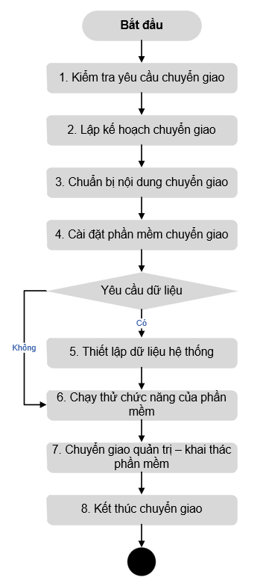

*Hình 8. Quy trình đào tạo*

* Thiết lập dữ liệu hệ thống của phần mềm chuyển giao:
* Chuẩn bị thiết lập dữ liệu hệ thống phần mềm chuyển giao;
* Thiết lập dữ liệu hệ thống phần mềm chuyển giao;
* Kiểm tra dữ liệu hệ thống phần mềm chuyển giao;
* Chạy thử các chức năng của phần mềm chuyển giao.
* **Chuyển giao quản trị - khai thác phần mềm**
* Chuẩn bị chuyển giao quản trị - khai thác phần mềm.
* Hướng dẫn khai thác sử dụng phần mềm chuyển giao.
* Hướng dẫn quản trị phần mềm chuyển giao.
* Hướng dẫn cài đặt và cấu hình phần mềm chuyển giao:
* Hướng dẫn cài đặt và cấu hình phần mềm trên máy chủ;
* Hướng dẫn cài đặt và cấu hình phần mềm trên máy trạm.
* Chuyển giao mã nguồn chương trình.
* Xây dựng bài kiểm tra.
* Kiểm tra khả năng vận hành quản trị - khai thác sử dụng phần mềm.
* **Kết thúc chuyển giao**
* Lập báo cáo đánh giá kết quả chuyển giao phần mềm.

### 9.3. Yêu cầu về đội ngũ giảng viên

* Giảng viên: 01 giảng viên am hiểu về quy trình nghiệp vụ, sử dụng được ứng dụng để có thể trao đổi, hướng dẫn người sử dụng.
* Trợ giảng: 01 hoặc 02 trợ giảng thành thạo về ứng dụng, có thể giải đáp thắc mắc của người sử dụng.

### 9.4. Yêu cầu về cơ sở đào tạo và trang thiết bị

* Phòng đào tạo: Khóa đào tạo, chuyển giao công nghệ cần được thực hiện tại phòng chuyên sử dụng để đào tạo hoặc tại hội trường dùng để hội họp; có không gian rộng rãi, thông thoáng đủ vị trí cho từ 10-25 học viên dự khóa đào tạo tại Thành phố Hồ Chí Minh.
* Trang thiết bị: Đơn vị thực hiện đào tạo cần phải bố trí đầy đủ đủ máy tính cho các học viên tham gia (01 máy /01 học viên), có đầy đủ các phương tiện trình chiếu để trình bày bài giảng (máy chiếu, micro, loa, …) và các thiết bị phụ trợ cần thiết khác cho quá trình đào tạo, chuyển giao công nghệ.

### 9.5. Yêu cầu về tài liệu đào tạo

Tài liệu đào tạo phải đáp ứng các yêu cầu sau:

* Yêu cầu về số lượng: Tài liệu đào tạo cần được chuẩn bị bài bản, đầy đủ cho từng học viên (01 tài liệu/01 học viên).
* Yêu cầu về nội dung: Nội dung của tài liệu đào tạo phải đầy đủ, bao gồm các nội dung hướng dẫn về quy trình nghiệp vụ, quy trình quản trị hệ thống. Nghiêm cấm các nội dung xuyên tạc, phản động, chống đối Đảng và Nhà nước. Nội dung tài liệu cần được cấp có thẩm quyền phê duyệt trước khi đưa vào thực hiện đào tạo, chuyển giao công nghệ cho người sử dụng.
* Yêu cầu về hình thức: Tài liệu đào tạo được in đóng quyển chuyển cho người sử dụng; nội dung diễn tả phải rõ nét, không mờ nhạt, không gây khó nhìn; phải bố trí hợp lý, logic không gây hiểu nhầm.

## 10. Các yêu cầu về kiểm thử hoặc vận hành thử, bảo hành, bảo trì

Chủ đầu tư tổ chức kiểm thử phần mềm trước khi đưa phần mềm vào sử dụng; nhà thầu có trách nhiệm bảo hành sản phẩm trong thời gian tối thiểu là 12 tháng kể từ ngày hai bên ký biên bản nghiệm thu phần mềm. Sau thời gian bảo hành hai bên sẽ trao đổi để thống nhất về việc bảo trì sản phẩm.

# PHẦN 5: DỰ KIẾN CÁC MỐC THỜI GIAN, TIẾN ĐỘ THỰC HIỆN

|  |  |  |  |  |  |  |  |  |
| --- | --- | --- | --- | --- | --- | --- | --- | --- |
| **TT** | **Nội dung công việc** | **Tiến độ thực hiện** | | | | | | |
| **Năm 2022** | | | | | | |
| **6** | **7** | **8** | **9** | **10** | **11** | **12** |
| 1 | Xây dựng, hoàn thiện đề cương |  |  |  |  |  |  |  |
| 2 | Trình, bảo vệ, hoàn thiện, phê duyệt đề cương |  |  |  |  |  |  |  |
| 3 | Phê duyệt kế hoạch lựa chọn nhà thầu |  |  |  |  |  |  |  |
| 4 | Tổ chức đấu thầu, lựa chọn nhà thầu |  |  |  |  |  |  |  |
| 5 | Xây dựng phần mềm |  |  |  |  |  |  |  |
| 6 | Nghiệm thu, bàn giao, thử nghiệm hệ thống phần mềm nghiệm thu kỹ thuật |  |  |  |  |  |  |  |
| 7 | Triển khai phần mềm |  |  |  |  |  |  |  |
| 8 | Tổng kết, nghiệm thu toàn bộ sản phẩm |  |  |  |  |  |  |  |